НАО «Казахский Национальный Университет им. аль-Фараби»

УДК 551.5 (574.2) (043.3) На правах рукописи

РЫСАЛИЕВА ЛАУРА СЕРГЕЕВНА
Характеристики атмосферных засух и их будущие проекции в Северном Казахстане

8D05204 – Метеорология

Диссертация на соискание степени доктора философии (PhD)

Научные руководители:

доктор географических наук, профессор
Сальников Виталий Григорьевич

директор Международного центра климата и природопользования, Института атмосферной физики. Китайская академия наук,
профессор Джаохуэй Лин, Пекин, Китай

Республика Казахстан
Алматы, 2026
СОДЕРЖАНИЕ
с.
ОБОЗНАЧЕНИЯ И СОКРАЩЕНИЯ | 3
ВВЕДЕНИЕ | 4
1 НАУЧНО-ТЕОРЕТИЧЕСКИЕ ОСНОВЫ ИССЛЕДОВАНИЯ АТМОСФЕРНЫХ ЗАСУХ И СОВРЕМЕННЫЕ ПОДХОДЫ К ИХ ПАРАМЕТРИЗАЦИИ | 11
1.1 Атмосферные засухи как опасное метеорологическое явление и значимость их мониторинга в условиях изменения климата (Определение и классификация) | 11
1.2 Современное состояние научных исследований атмосферных засух | 13
1.2.1 Анализ исследований засух в мировой практике и в Казахстане | 13
1.2.2 Проблемные аспекты и существующие научные разрывы | 16
2 АНАЛИЗ КЛИМАТИЧЕСКИХ ИЗМЕНЕНИЙ В СЕВЕРНОМ КАЗАХСТАНЕ | 19
2.1 Глобальные и региональные изменения климата | 19
2.1.1 Общие тренды глобального изменения климата | 19
2.1.2 Состояние и изменение климата Казахстана | 20
2.2 Климатические характеристики Северного Казахстана | 22
2.3 Наблюдаемые изменение температуры воздуха и осадков в Северном Казахстане | 24
3. ПРОСТРАНСТВЕННО‑ВРЕМЕННЫЙ АНАЛИЗ АТМОСФЕРНЫХ ЗАСУХ В СЕВЕРНОМ КАЗАХСТАНЕ | 36
3.1 Методологический подход к оценке атмосферных засух | 37
3.2 Пространственно-временные особенности атмосферных засух | 42
3.3 Репрезентативный индекс для мониторинга атмосферной засухи в условиях Северного Казахстана | 51
3.4 Характеристики атмосферных засух | 58
4 РОЛЬ ДАЛЬНИХ СВЯЗЕЙ В ФОРМИРОВАНИЯ АТМОСФЕРНЫХ ЗАСУХ В СЕВЕРНОМ КАЗАХСТАНЕ | 66
4.1 Ведущие крупномасштабные предикторы атмосферных засух | 68
4.2 Пространственно-временные закономерности лаговых связей между атмосферной засухой (SPI) и крупномасштабными индексами атмосферной циркуляции | 75
4.3 Регионализация механизмов формирования засух | 82
5. БУДУЩИЕ ПРОЕКЦИИ АТМОСФЕРНЫХ ЗАСУХ В УСЛОВИЯХ ИЗМЕНЕНИЯ КЛИМАТА | 85
5.1 Оценка глобальных моделей | 85
5.2 Будущая динамика атмосферных засух по глобальным моделям | 95
5.3 Прогнозирование атмосферных засух в Северном Казахстане, основанный на методах машинного обучения | 99
ЗАКЛЮЧЕНИЕ | 109
СПИСОК ИСПОЛЬЗОВАННОЙ ЛИТЕРАТУРЫ | 111
ПРИЛОЖЕНИЯ | 122

ОБОЗНАЧЕНИЯ И СОКРАЩЕНИЯ

В настоящей диссертационной работе применяются следующие обозначения и сокращения:
AO - Арктическая осцилляция
NAO - Северо-Атлантическая осцилляция
EA - Восточно-Атлантическое колебание
ENSO - Эль-Ниньо Южное колебание
ONI - Океанический индекс Эль-Ниньо
PDO (Pacific Decadal Oscillation) - Тихоокеанская декадная осцилляция
DMI - IOD - Индекс диполя Индийского океана
SCAND - Скандинавское колебание
SOI - Индекс Южного колебания
SPI - Стандартизированный индекс осадков
SPEI - Стандартизированный индекс осадков и эвапотранспирации
MCZI - Модифицированный китайский Z индекс
ГТК/HTC- Гидротермический коэффициент Селянинова
NDVI - Нормализованный разностный вегетационный индекс
VCI - Индекс состояния растительности
TCI - Температурный индекс состояния
VHI - Индекс здоровья растительности
LST - Температура поверхности суши
PCA - Метод главных компонент
MCA - Метод максимальной ковариации
CCF - Кросс-корреляционная функция
RMSE - Среднеквадратическая ошибка
RSR - Нормированный корень среднеквадратической ошибки
PCC - Коэффициент корреляции паттернов
CMIP6 - Проект сравнения связанных климатических моделей, фаза 6
MME - Мультимодельный ансамбль
SSP - Общие социально-экономические сценарии
QM - Метод квантильного сопоставления
IPCC / МГЭИК - Межправительственная группа экспертов по изменению климата
ВМО (WMO) - Всемирная метеорологическая организация
NOAA - Национальное управление океанических и атмосферных исследований США
NASA - Национальное управление по аэронавтике и исследованию космического пространства США
GEE - Облачная геопространственная платформа Google Earth Engine

ВВЕДЕНИЕ

Общая характеристика диссертационного исследования. Диссертационная работа посвящена изучению закономерностей формирования, проявления и будущей изменчивости атмосферных засух в Северном Казахстане (включающая Акмолинскую, Северо-Казахстанскую, Костанайскую и Павлодарскую области) в условиях современного изменения климата.
Актуальность диссертационного исследования. Аномальные природные явления фиксируются ежегодно в различных частях мира. Согласно докладу МГЭИК [1] и другим многочисленным исследованиям [2–5], глобальное потепление оказывает существенное влияние на увеличение частоты экстремальных погодных явлений, таких как засухи, периоды сильных осадков, наводнения и аномальные морозы. При этом засухи являются наиболее разрушительным видом метеорологических экстремумов: в глобальном масштабе на их долю приходится относительно небольшая часть природных катастроф, однако именно они обусловливают наибольшие человеческие и экономические потери.
Республика Казахстан, значительная часть территории которой располагается в аридных и полуаридных зонах, относится к числу стран, наиболее чувствительных к засушливым процессам [6].
Особенно уязвимыми к засухам являются сельскохозяйственные регионы, в частности Северный Казахстан.
В последние десятилетия здесь отмечается увеличение частоты и интенсивности атмосферных засух, приводящее к значительным потерям урожая и создающее угрозу продовольственной безопасности [7]. По данным анализа неблагоприятных агрометеорологических явлений, около 80 % потерь урожая в Казахстане связано именно с атмосферными и почвенными засухами, что подчеркивает актуальность их детального изучения, мониторинга и прогнозирования.
Степень научной изученности проблемы.
Феномен засухи является одной из наиболее изучаемых тем в метеорологии и климатологии, о чем свидетельствует обширная литература, посвященная этому явлению. Засуха - это сложное опасное природное явление, последствия которого обусловлены множеством климатических факторов, а также социальными аспектами, влияющими на устойчивость сообществ [8].
По данным исследований [9] до 80% экономических потерь как в развивающихся, так и в развитых странах связано с засухами, поскольку это природное явление оказывает наибольшее влияние на сельскохозяйственный сектор. За последние сорок лет площадь земель, подверженных засухам, удвоилась, что значительно усилило нагрузку на аграрные ресурсы и экономику этих регионов.
Для стран Центральной Азии засуха является распространенным явлением. Исследования показали, что в последние десятилетия в регионе наблюдается значительное повышение температуры при одновременном незначительном снижении уровня осадков [10–13]. Около 75 % территории Центральной Азии можно охарактеризовать как подверженную риску стихийных бедствий природного характера. Усиливающееся изменение климата, выражающееся в повышении температуры и увеличении испарения, серьезно ограничивает возможности для ведения экономической деятельности, в частности сельского хозяйства, и создает дополнительную нагрузку на уже ограниченные природные ресурсы [14]
Большая часть территории Республики Казахстан располагается в аридных и полуаридных зонах, где засухи представляют собой одни из наиболее опасных природных процессов [15]. Особенно уязвимыми к климатическим рискам являются сельскохозяйственные регионы, в частности северные области страны. Северный Казахстан, который привлекает внимание иностранных ученых, является важным регионом для зернового производства, что делает исследования засух на данной территории критически важными для обеспечения продовольственной безопасности [7]. В последние десятилетия наблюдается рост частоты и интенсивности засух, что приводит к значительным потерям урожая и ставит под угрозу продовольственную безопасность Казахстана.
Целью диссертационного исследования является выявление закономерностей формирования атмосферных засух в Северном Казахстане на основе сравнительного анализа индексов засушливости, установления их связи с крупномасштабными циркуляционными процессами и оценки их трансформации в условиях будущего климата.
Для достижения указанной цели были поставлены и решены следующие задачи:
1. Выполнить сравнительную оценку современных индексов атмосферных засух и определить их диагностическую информативность для различных сезонов и временных масштабов.
2. Провести пространственно-временной анализ атмосферных засух в Северном Казахстане;
3. Определить влияние дальних связей на формирование атмосферных засух для выделения ведущих мод засушливости и определения доминирующих климатических предикторов;
4. Провести климатическое районирование территории Северного Казахстана по характеру реакции засушливости на циркуляционные факторы;
5. Оценить возможные изменения характеристик атмосферных засух в XXI веке на основе климатических проекций по сценариям SSP2-4.5 и SSP5-8.5;
6. Разработать и апробировать подход к прогнозированию атмосферных засух на основе выявленных климатических предикторов с использованием методов машинного обучения.
Объект исследования: атмосферные засухи на территории Северного Казахстана.
Предмет исследования: пространственно-временные закономерности атмосферных засух в Северном Казахстане, их связь с крупномасштабными атмосферными циркуляционными процессами и возможности прогнозирования.
Источники материалов исследования: В качестве основного массива данных в работе использовались ежемесячные и суточные ряды температуры воздуха, суммы осадков, а также максимальная и минимальная суточная температура воздуха, полученные из РГП «Казгидромет» Министерства экологии и природных ресурсов Республики Казахстан за период 1990–2024 гг. по 11 метеорологическим станциям Северного Казахстана https://www.kazhydromet.kz.
Для оценки состояния растительности и анализа отклика экосистем на засушливые условия применялись спутниковые продукты дистанционного зондирования MODIS и Landsat. Данные MOD13A2 v6.1, включающие 16-дневные композиты NDVI, использовались для расчета индекса состояния растительности (VCI) из NASA LP DAAC (Land Processes Distributed Active Archive Center), https://lpdaac.usgs.gov/products/mod13a2v061/. Дополнительно были задействованы изображения Landsat 8 (Product: LANDSAT/LC08/C02/T1_TOA), обеспечивающие более высокое пространственное разрешение при извлечении вегетационных и тепловых параметров поверхности Google Earth Engine, https://developers.google.com/earth-engine/datasets/catalog/LANDSAT_LC08_C02_T1_TOA.
Для анализа будущих изменений атмосферных засух применялись выходные данные 15 глобальных климатических моделей шестого этапа международного проекта CMIP6. В качестве эталонных наблюдений для коррекции систематических ошибок климатических моделей использовался глобальный климатический архив CHIRTS-daily Climate Hazards Center, University of California Santa Barbara, https://data.chc.ucsb.edu/products/CHIRTSdaily/.
Кроме того, в исследовании были использованы ежемесячные значения 9 крупномасштабных индексов атмосферной циркуляции за период 1990–2024 гг., характеризующих атмосферно-океанические циркуляционные режимы, такие как Арктическая осцилляция (AO), Северо-Атлантическая осцилляция (NAO), Индекс Эль-Ниньо (ONI), Тихоокеанская декадная осцилляция (PDO), Индийский океанский диполь (DMI/IOD), Скандинавское колебание (SCAND), Индекс Южного колебания (SOI), данные были получены с официального портала Национального управления океанических и атмосферных исследований США (NOAA).
Методология диссертационного исследования: для выявления статистически значимых тенденций в рядах аномалий температуры воздуха и осадков применялся модифицированный критерий Манна-Кендалла (ММК), а величина и направление трендов оценивались с помощью метода наклона Сена (Theil-Sen slope estimator). Однородность рядов метеорологических параметров проверялась с помощью t-критерия Стьюдента, F-критерия Фишера и критерия Уилкоксона.
Оценка атмосферной засухи осуществлялась на основе метеорологических индексов Стандартизированный индекс осадков (SPI), Стандартизованный индекс осадков и эвапотранспирации (SPEI), Модифицированный индекс засухи Китая (MCZI) и Гидротермический коэффициент Селянинова (ГТК), рассчитанных в среде R-Studio на временных масштабах (1, 3, 6, 9, 12 месяцев). Состояние растительности анализировалось по спутниковым индексам состояния растительности (VCI), температурного воздействия (TCI) и здоровья растительности (VHI), обработанным в облачной геопространственной платформе Google Earth Engine (GEE). Для выявления наиболее информативного индекса использовался корреляционный анализ Пирсона для количественной оценки связи между метеорологическими и вегетационными индексами. Засушливые эпизоды количественно характеризовались методами Теории серий (Run Theory), включая оценку средней продолжительности (MDD), частоты (F), интенсивности (MDI) и тяжести (MDS) засух.
Для исследования механизмов формирования атмосферных засух был применен комплекс многомерных статистических методов. Метод главных компонент (PCA) использовался для снижения размерности данных SPI1 и выделения ведущих пространственных мод засух. Метод максимальной ковариации (MCA) позволил определить согласованную структуру изменчивости между SPI1 и крупномасштабными индексами атмосферной циркуляции (EA, AO, NAO, PDO и др.), выявив ключевые предикторы засушливости. Временное запаздывание влияния дальних связей оценивалось с помощью анализа кросс–корреляционных функций (CCF) с лагами от 0 до 12 месяцев.
Для выделения однородных районов, одинаково реагирующих на засухи, выполнялась кластеризация методом K-means на основе пространственных компонент (PC1–PC3), полученных PCA. Оптимальное число кластеров определялось по критерию силуэта (silhouette criterion).
Будущие проекции атмосферных засух оценивались по данным 15 глобальных климатических моделей CMIP6 для сценариев SSP2-4.5 и SSP5-8.5. Для приведения модельных данных в соответствие с наблюдаемыми значениями и устранения систематических смещений была выполнена коррекция ошибок с применением метода квантильного сопоставления (Quantile Mapping, QM). Качество скорректированных данных оценивалось по статистическим метрикам RMSE (среднеквадратическая ошибка), RSR (нормированный корень среднеквадратичной ошибки), Mean Bias (среднее смещение) и коэффициенту корреляции паттернов (PCC).
Прогнозирование засушливых условий выполнялось с использованием методов машинного обучения (Gradient Boosting, Random Forest, XGBoost) на основе выделенных предикторов. Оценка точности моделей проводилась с применением метрик Accuracy, confusion matrix и F1 Score.
Научная новизна исследования:
1. Впервые для условий Северного Казахстана выполнена комплексная сравнительная оценка метеорологических и спутниковых индексов атмосферных засух (SPI, SPEI, ГТК, MCZI, VHI, VCI, TCI), что позволило установить их сезонную чувствительность и обосновать выбор наиболее информативных показателей засушливости; впервые для региона рассчитан индекс MCZI.
2. Впервые установлены доминирующие крупномасштабные циркуляционные факторы формирования атмосферных засух в Северном Казахстане, определяющие их пространственно-временную неоднородность, что позволило выявить статистически устойчивую пространственную структуру атмосферных засух и выполнить климатическое районирование территории Северного Казахстана с выделением однородных районов.
3. Выполнена оценка трансформации атмосферных засух в Северном Казахстане в условиях будущего климата на основе климатических проекций CMIP6.
4. Впервые реализован подход к прогнозированию атмосферных засух в Северном Казахстане на основе циркуляционных предикторов и методов машинного обучения, обеспечивающий заблаговременное выявление засушливых условий.
Научная и практическая значимость диссертационного исследования заключается в расширении фундаментальных представлений о закономерностях формирования и пространственно-временной изменчивости атмосферных засух в условиях современного и будущего климата на региональном уровне. Полученные результаты формируют научную основу для объективной оценки атмосферной засушливости, выбора информативных индексов и учета влияния крупномасштабных атмосферных процессов. Практическая значимость работы состоит в возможности использования полученных выводов при разработке региональных систем мониторинга и раннего предупреждения засух, а также при обосновании мер климатической адаптации в аграрном секторе и рационального управления земельными и водными ресурсами.
Положения, выносимые на защиту:
- Установлено, что современные индексы атмосферных засух характеризуются различной сезонной чувствительностью и диагностической информативностью в условиях Северного Казахстана, а атмосферные засухи региона обладают устойчивыми пространственно-временными закономерностями, проявляющимися в виде нескольких доминирующих режимов засушливости, что обосновывает необходимость их сравнительного анализа при оценке засушливых условий.
- Выявлено, что формирование атмосферных засух в Северном Казахстане в значительной степени определяется влиянием крупномасштабных атмосферных циркуляционных процессов, при ведущей роли Восточно-Атлантического индекса и модифицирующем влиянии Арктической и Северо-Атлантической осцилляций, что обуславливает пространственную неоднородность засушливых условий региона.
- Показано, что в условиях будущего климата ожидается трансформация сезонной структуры атмосферных засух в Северном Казахстане, наиболее выраженная в весенне-летний период и усиливающаяся при сценариях с повышенным уровнем антропогенного воздействия.
- Разработан и апробирован научно обоснованный подход к прогнозированию атмосферных засух в Северном Казахстане, основанный на использовании выявленных климатических предикторов и методов машинного обучения, обеспечивающий возможность заблаговременного выявления засушливых условий.
Личный вклад автора. Основные результаты диссертации получены лично соискателем. Постановка задачи и обсуждение результатов выполнены совместно с научными консультантами.
Апробация работы. По материалам диссертационной работы опубликовано 7 печатных работ, в том числе 1 статья в журналах, входящих в базу данных Scopus и Web of Science, 1 статья в изданиях, рекомендованных КОКСНВО МНВО РК, 1 статья в журнале индексируемый в базе РИНЦ Science Index и 4 тезиса докладов в материалах международных научных конференций.
Результаты, полученные при выполнении диссертационной работы, докладывались и обсуждались на следующих международных конференциях:
- «Статистический анализ засушливости на территории Северного Казахстана» // Материалы международной научной конференции студентов и молодых ученых «Фараби Әлемі». Алматы, Казахстан, 6-8 апреля 2021 года. – Алматы: Қазақ университеті, 2021. – 294 стр.
- «Статистический анализ засушливости на территории Северного Казахстана» // Современные тенденции и перспективы развития гидрометеорологии: материалы 4 Всероссийской научно-практической конференции, приуроченной к Году науки и технологий. Иркутск, 24-26 ноября 2021 г. / ФГБОУ ВО «ИГУ». – Иркутск: Издательство ИГУ, 2021.
- «Анализ метеорологической засухи в регионе Северного Казахстана на основе расчетов стандартизированного индекса осадков SPI» // Материалы международной научной конференции студентов и молодых ученых «Фараби әлемі». Алматы, Казахстан, 6-8 апреля 2023 года. – Алматы: Қазақ университеті, 2023. – 446 стр.
- «Оценка пространственно-временного распределения SPI на территории северного Казахстана» // Современные тенденции и перспективы развития гидрометеорологии в России : материалы V Всероссийской научно-практической конференции. Иркутск, 23–25 ноября 2022 г. / ФГБОУ ВО «ИГУ» ; отв. ред. Е. Н. Сутырина. – Иркутск : Издательство ИГУ, 2023. https://doi.org/10.26516/978-5-9624-2119-3.2023.1-455
Публикации. Основные результаты и выводы работы опубликованы в виде 3 статей в отечественных и зарубежных научных изданиях. Среди них:
- 1 статья в журнале, индексируемый в базе Scopus и Web of Science: Seasonal Sensitivity of Drought Indices in Northern Kazakhstan: A Comparative Evaluation and Selection of Optimal Indicators. Sustainability 2025, 17, 9413. https://doi.org/10.3390/su17219413;
- 1 статья в журнале входящих в перечень Комитет по обеспечению качества в сфере науки и высшего образования МНВО РК в списке 1: Solar magnetic activity and its terrestrial impact through correlations with drought indices. Physical Sciences and Technology, 12(1-2), 38–44. https://doi.org/10.26577/phst20251214;
- 1 статья в журнале индексируемый в базе РИНЦ SCIENCE INDEX: Исследование атмосферной засухи в Центральной Азии // Географический вестник = Geographical bulletin. 2021. № 2(57). С. 110–120. doi: 10.17072/2079-7877-2021-2-110-120;
Связь темы диссертации с планами научных работ
Диссертационная работа выполнена в соответствии с планом научно-исследовательского проекта № AP25796409 «Оценка риска атмосферных засух и разработка системы раннего предупреждения для Северного Казахстана на основе машинного обучения» (2025-2027 гг.).
Структура диссертации
Диссертационная работа состоит из введения, 5 глав, заключения, списка использованной литературы и приложений. Общий объем диссертации - 118 страниц, включает 17 таблиц, 53 рисунков, 163 использованных источников и 13 приложений.

1 НАУЧНО-ТЕОРЕТИЧЕСКИЕ ОСНОВЫ ИССЛЕДОВАНИЯ АТМОСФЕРНЫХ ЗАСУХ И СОВРЕМЕННЫЕ ПОДХОДЫ К ИХ ПАРАМЕТРИЗАЦИИ

  - Атмосферные засухи как опасное метеорологическое явление и значимость их мониторинга в условиях изменения климата (Определение и классификация)
На все земном шаре в различных его районах ежегодно наблюдаются аномальные природные явления. Согласно докладу Межправительственной группы экспертов по изменению климата МГЭИК [1], а также ряду других исследований [2–5], глобальное потепление климата способствует увеличению частоты и интенсивности экстремальных природных явлений, таких, как засухи, периоды избыточного увлажнения, наводнения, аномальные морозы и другие проявления климатической нестабильности, наносящие значительный экономический ущерб обществу.
Изменение климата привело к значительному повышению глобальной температуры, превысившему 1,5–2 °C по сравнению с доиндустриальным уровнем. По прогнозам, даже дополнительное потепление на 0,5 °C способно еще больше усилить проявления экстремальные климатические явления. Без существенного сокращения выбросов CO₂ и других парниковых газов эти изменения могут стать необратимыми [16,17]. Рост глобальной температуры ускоряет процессы эвапотранспирации, снижает влажность почвы и нарушает режим выпадения осадков, усиливая засушливость по всему миру, особенно в засушливых и полузасушливых регионах [17]. Эти изменения ведут к деградации земель, снижению сельскохозяйственной продуктивности и расширению процессов опустынивания, что представляет серьезную угрозу продовольственной безопасности и устойчивому развитию.
В соответствии с SSP5-8.5, к концу XXI века ожидается увеличение повторяемости засух в регионах, которые уже сегодня характеризуются повышенной засушливостью. В то же время для высоких широт прогнозируется увеличение объема водных ресурсов. Однако взаимодействие факторов, таких как повышение температуры, увеличение стока и выноса наносов, рост количества биогенных и загрязняющих веществ в результате сильных дождей, а также повышение концентрации загрязняющих веществ во время засух и нарушение работы очистных сооружений во время паводков, может привести к снижению качества природных вод. Это, в свою очередь, создает риски для системы водоснабжения и качества питьевой воды.
К агрометеорологическим явлениям, опасным для сельскохозяйственных культур относятся: засухи, суховеи, заморозки, сильные ливни, град, сильные ветры и пыльные бури. Самыми распространенными и опасными в Казахстане являются засухи и суховеи. Анализ неблагоприятных агрометеорологических явлений, вызвавшие значительное или полное уничтожение сельскохозяйственных посевов на территории Казахстана показал, что доля атмосферной (метеорологической) и почвенной засухи составляет около 80%, ливневого дождя и града – 14%, заморозки – 2%, переувлажнения почвы – 2%, сильных морозов и сильных ветров – по 1% [18].
Сложность атмосферной засухи как явления привела к отсутствию единого, общепринятого определения. Однако большинство определений описывают засуху как сложное природное явление, характеризующееся длительным дефицитом осадков и влаги значительно ниже климатической нормы, способным вызывать разрушительные последствия для экосистем, сельского хозяйства, водных ресурсов и экономики в целом [16,19–23].
Период аномально сухой погоды, достаточно длительный для того, чтобы вызвать серьезный гидрологический дисбаланс. Засуха – это относительный термин, и поэтому при любом обсуждении с точки зрения дефицита осадков необходимо указывать конкретный обсуждаемый вид деятельности, связанной с осадками. В современной климатологии выделяют следующие основные виды засух [24–27]:
- Метеорологическая засуха - продолжительный дефицит количества осадков ниже среднего многолетнего значения для конкретного региона и временного периода, часто усиливаемым другими метеорологическими явлениями, такими как высокая температура, низкая относительная влажность, повышенным приходом солнечной радиации и усиленный ветер. Этот тип является базой для остальных и считается наиболее важным, поскольку напрямую влияет на тяжесть последующих форм засухи;
- Сельскохозяйственная засуха - дефицит влажности в почве в вегетационный период, ведущий к стрессу растений и снижению урожайности или функционирование экосистемы в целом. По времени наступления сельскохозяйственные засухи подразделяются на весенние, летние и осенние. Как правило такие засухи, продолжаются от нескольких недель до 6–9 месяцев;
- Гидрологическая засуха - понижение уровня воды в реках, водохранилищах и подземных водах ниже минимально необходимых уровней для нормального функционирования региона, обычно с задержкой на недели или месяцы по сравнению с метеорологической и сельскохозяйственной засухой;
- Социально-экономическая засуха - отражает человеческое измерение, возникает тогда, когда засуха начинает оказывать влияние на социальную и экономическую деятельность, и измеряется социальными и экономическими индикаторами потерь по сравнению с ожидаемыми результатами;
В условиях Казахстана и Центральной Азии атмосферная засуха часто развивается в условиях устойчивой антициклонической погоды с длительным без дождевого периода, высокой температурой и большой сухостью воздуха. Климат региона определяется слабым влиянием океанов и доминированием континентальных воздушных масс, что делает его особенно уязвимым к засухам [28,29].
Исследования показывают, что на климат Северного Казахстана влияют такие крупномасштабные циркуляционные процессы, как Арктическое колебание (АО), Североатлантическое колебание (НАО), Азиатский максимум (SH) и антициклон над Тибетским плато (TP). В годы Эль-Ниньо, например, в регионе фиксируются выраженные аномалии распределения осадков и усиление засушливых условий [30,31].
Мониторинг засух имеет ключевое значение для смягчения их последствий, оптимизации управления водными ресурсами и поддержки адаптации сельского хозяйства за счет точных систем оценки и прогнозирования [32–35].
Атмосферная засуха представляет собой сложное климатическое явление, которое требует точных методов количественной оценки для эффективного мониторинга и прогнозирования. Параметризация засух включает разработку и применение индексов, которые преобразуют метеорологические данные в стандартизированные показатели засушливости. Основные подходы к параметризации включают использование индексов засухи, которые учитывают различные климатические переменные, такие как осадки, температура, влажность почвы и эвапотранспирация. В настоящее время в мировой практике существуют сотни индексов для определения засух. Многие из них обобщены в «Справочнике ВМО по показателям и индексам засушливости» [12]. Однако выбор подходящего метода параметризации зависит от цели исследования, доступности данных и специфических климатических условий изучаемого региона.
В настоящем исследовании особое внимание уделено ряду индексов, широко применяемых в мировой и региональной практике. К ним относятся SPI, SPEI, MCZI, а также гидротермический коэффициент (ГТК), получивший распространение в странах Центральной Азии. Для валидации метеорологических условий дополнительно рассматриваются вегетационные индексы дистанционного зондирования, такие как NDVI, VCI, TCI и VHI.

1.2. Современное состояние научных исследований атмосферных засух
1.2.1. Анализ исследований засух в мировой практике и в Казахстане
Центральная Азия крайне уязвима к засухам из-за резко континентального климата, зависимости от сезонных осадков и высокой роли сельского хозяйства [36]. Для региона характерны низкий уровень годовых осадков, значительные колебания температуры и низкая влажность воздуха, что делает его особенно чувствительным к изменениям климатических условий [28,37]. Аналогичная уязвимость наблюдается и в других полузасушливых регионах, таких как Ближний Восток и Северная Африка, где рост температуры и сокращение водных ресурсов представляют серьезные угрозы для сельскохозяйственной продуктивности и продовольственной безопасности [38–40].
Хотя засуха издавна является естественным явлением в Центральной Азии, ее интенсивность и частота существенно возросли за последние три десятилетия. Регион стал более подвержен продолжительным сухим периодам, вызванным изменением климата и усилением антропогенного воздействия. Эти факторы напрямую угрожают сельскому хозяйству, экосистемам и водной безопасности, усложняя социально-экономическую стабильность [10–13]. Сельское хозяйство, как важнейшая составляющая экономики региона, страдает от снижения урожайности, деградации пастбищ и роста риска опустынивания [41].
Казахстан демонстрирует значительный рост экспортного потенциала пшеницы. Особенно сильное влияние засухи ощущается в Северном Казахстане, ключевом регионе сельскохозяйственного производства страны. В период с 2001 по 2018 годы страна удвоила объемы экспорта пшеницы с 3,0 до 6,2 млн тонн [42]. По оценкам ФАО, экспорт пшеницы из Казахстана в 2019–2020 маркетинговом году ожидался на уровне 4–5 млн тонн [43]. Некоторые источники указывают и более высокие значения – например, 8,5 млн тонн в 2017 году [44].
Засухи приводят к значительным экономическим, сельскохозяйственным и социальным потерям, причем их количество резко возросло в последние десятилетия. В глобальном масштабе более 75 % населения мира подвергается воздействию засух, и к 2050 году, по оценкам, 4,8–5,7 млрд человек будут испытывать нехватку воды хотя бы часть года [45]. В период с 1970 по 2019 годы засухи составили 15 % от всех природных катастроф, но вызвали 34 % связанных с ними смертей, что составляет около 650 000 человек, делая их самым смертоносным метеорологическим явлением за данный период [45,46].
Экономический ущерб от засух в последние десятилетия превысил 124 млрд долларов и демонстрирует устойчивую тенденцию к росту [45]. Сельское хозяйство подвергается особенно высокому риску: мировые потери урожая превысили 10 % в 1964–2007 гг., что затронуло около 454 млн гектаров пашни [16,47,48].
Последствия засух особенно серьезны для Центральной Азии и, в частности, Казахстана, где изменение климата делает погодные условия все более непредсказуемыми. Хотя среди природных катастроф региона наибольший экономический риск несут землетрясения, затем следуют наводнения, сели и оползни, именно засухи затрагивают наибольшее число людей – до 70 % всех пострадавших от природных катастроф [49]. В Казахстане засухи носят регулярный характер, значительно снижая урожайность. В засушливые годы сельское хозяйство, являющееся ключевой отраслью экономики страны, теряет до 50 % урожая, что приводит к убыткам в сотни миллионов долларов [41,50]. Только засуха 2014 года нанесла ущерб, оцениваемый в 1,5 млрд долларов, что ярко демонстрирует уязвимость сектора к климатическим экстремумам [49]. Эти данные подчеркивают критическую необходимость повышения климатической устойчивости и разработки стратегий смягчения последствий засух. Мониторинг засух является важнейшим инструментом для минимизации ущерба, оптимизации управления водными ресурсами и поддержки адаптации сельского хозяйства через точные системы оценки и прогнозирования [32–35].
Несмотря на растущую тяжесть засух, их оценка остается сложной задачей из-за отсутствия универсально принятого индекса. В настоящее время существует более 100 различных индексов засухи, включая 23, рекомендованных ВМО, разработанных для оценки специфических метеорологических аспектов засух [12,51–53]. Отсутствие стандартизированного определения засухи дополнительно осложняет оценку, что приводит к противоречивым выводам относительно ее интенсивности и характеристик [12,51,54,55].
Кроме того, изменяющийся климат создает новые вызовы для оценки засух. При растущей частоте климатических экстремумов недостаточно внимания уделяется характеристикам засух, особенно на субрегиональном уровне, включая их интенсивность и продолжительность [56]. Это усложняет прогнозирование и разработку адаптационных стратегий, играющих ключевую роль в снижении уязвимости к засухам [7,57,58]. Дополнительные трудности создает и усложнение взаимосвязи между индексами засух и урожайностью в связи с внедрением засухоустойчивых сортов культур, что затрудняет оценку аграрных последствий.
Несмотря на эти неопределенности, во всем мире проведены масштабные исследования пространственно-временных характеристик засух [59–62]. В Центральной Азии частота засух в 1930–2014 гг. составила 42,87 %, а в Казахстане достигла 43,1 % [55]. Засухи в Центральной Азии, как правило, начинаются зимой, усиливаются весной и ослабевают летом [63]. Однако для северной части Центральной Азии модели CMIP6 показывают рост весенних осадков и увеличение сухих периодов летом [64].
Для эффективной оценки засух разработано множество индексов, каждый из которых имеет свои преимущества и область применения. Однако исследования показывают, что различные индексы засухи, включая стандартизированный индекс осадков (SPI), стандартизированный индекс осадков и эвапотранспирации (SPEI), а также такие индексы, как модифицированный китайский индекс Z (MCZI) и гидротермический коэффициент Селянинова (ГТК), предоставляют разную информацию в зависимости от климатических условий региона [65,66]. Так, SPI эффективно отражает аномалии осадков в зимние месяцы, тогда как SPEI более применим в теплый сезон. Кроме того, MCZI показывает лучшую результативность в более влажных регионах [61,67,68].
В последнее время в исследованиях все чаще используются многопараметрические индексы засухи, такие как VHI, VCI, EVI, для повышения качества мониторинга засух на основе метеорологических индексов и улучшения оценки воздействия на различные сельскохозяйственные культуры. Хотя SPI и SPEI остаются ключевыми индексами для глобальной оценки засух, локальные адаптации и дополнительные индексы могут давать более точное представление о динамике засушливости [69,70].
Например, VHI показывает сильную корреляцию со SPI на 3- и 6-месячных временных масштабах, тогда как между SPI и VCI наблюдаются высокие коэффициенты корреляции на 9–12-месячных масштабах [71]. Также VCI демонстрирует тесную связь с урожайностью [72]. Индекс MCZI также показывает высокую корреляцию со SPI, однако реагирует на начало засухи с задержкой [73,74]. Использование VCI позволяет эффективно выявлять засушливые условия и оценивать состояние растительности в таких регионах, как Северный Китай, где сельскохозяйственная продуктивность находится под высоким риском из-за климатических колебаний [75].
В Северном Казахстане частота метеорологических засух увеличивается от 20 % на севере до 90 % на юге. Слабые засухи фиксируются практически ежегодно, умеренные - примерно один раз в четыре года, а сильные-один раз в 11 лет. А с 2004 года практически ежегодно наблюдаются засухи разной интенсивности [76]. В научной работе [77] были приведены результаты исследования повторяемости почвенной и атмосферной засухи на территории Северного Казахстана (1971–2008 гг.). На основе анализа рассчитанных индексов и показателей засух (ГТК Г.Т. Селянинова, SPI, индекс Д.И. Шашко и Д.А. Педя) определены репрезентативные показатели, которые необходимо использовать при мониторинге засух, была разработана технология долгосрочного прогнозирования засухи (от месяца до сезона). Также составлен каталог засух для территории Северного Казахстана (1971–2007 гг.). Следует отметить, что ряд показателей рассчитан для территории Республики Казахстан впервые. Помимо упомянутых ранее индексов, ГТК зарекомендовал себя как чувствительный индикатор засух для Северного Казахстана, поскольку его значения тесно совпадают с колебаниями урожайности зерновых культур [77].
Несмотря на масштабные исследования засух в Центральной Азии, лишь ограниченное число работ посвящено оценке эффективности различных индексов засухи именно для Северного Казахстана.

1.2.2. Проблемные аспекты и существующие научные разрывы
Наиболее устойчивой проблемой, затрудняющей исследования засух, является отсутствие единых и согласованных определений как между различными научными дисциплинами, так и внутри них. Дополнительно усложняет процесс оценки, что приводит к противоречивым выводам относительно ее интенсивности и характеристик [12,51,54,55].
Несмотря на растущую тяжесть засух, их оценка остается сложной задачей из-за отсутствия универсально принятого индекса. В настоящее время существует более 100 различных индексов засухи, включая 23, рекомендованных ВМО, разработанных для оценки конкретных метеорологических аспектов засухи [12,51–53].
Методологические основы исследований засух до сих пор остаются неоднородными и недостаточно стандартизированными, что приводит к противоречивым научным результатам. Одни авторы фиксируют тенденцию к усилению засушливости, тогда как другие не выявляют каких-либо значимых изменений даже за 60-летний период наблюдений [78]. Причиной таких расхождений являются различия в используемых исходных данных, выборках, временных масштабах и применяемых метриках. Эта методологическая несогласованность указывает на более глубокие научные проблемы, связанные с отсутствием единых подходов, что затрудняет сопоставимость и обобщение результатов различных исследований [79].
Еще одной серьезной проблемой является временное ограничение исследований, так разработка сценариев будущего остается крайне недостаточной - первая работа в этом направлении появилась лишь в 2009 году [80]. Большинство исследований лишены комплексного количественного анализа пространственной и временной изменчивости засух на длительных временных рядах. Также недостаточно изучены механизмы взаимодействия многомерных факторов, таких как рельеф, климатические изменения и антропогенная деятельность [81].
Современные системы мониторинга и раннего предупреждения засух также имеют серьезные ограничения. Хотя они эффективно фиксируют природные параметры засушливых условий, они часто не отражают восприятие засухи на локальном уровне и не учитывают различия между секторальным и региональным контекстом воздействия [82,83]. Как правило, характеристики засух часто строятся на стандартизированных индексах, не всегда понятных или применимых для непосредственно пострадавших сообществ, а пространственно-временное разрешение научной информации зачастую не соответствует требованиям заинтересованных сторон, особенно в условиях многообразного ландшафтно-климатического фона [82,83].
Вопросы точности и оперативности мониторинга также остаются актуальными. Например, наиболее часто используемый индекс NDVI (нормализованный разностный вегетационный индекс), несмотря на свою широкую популярность, не всегда подходит для мониторинга засух в реальном времени из-за запаздывающей реакции растительности. В ответ на это современные исследования все чаще применяют комбинации различных показателей, в частности сочетание NDVI с температурой поверхности земли (LST), что позволяет одновременно учитывать как состояние растительности, так и уровень влажности [84].
Следующим важным аспектом является недостаток комплексных междисциплинарных исследований, учитывающих как экологические, так и социальные последствия засух. Понимание взаимосвязей между изменениями экосистем и человеческим поведением становится особенно важным в контексте устойчивого развития. Среди существующих научных разрывов можно выделить ограниченное количество исследований, посвященных таким последствиям, как миграция, изменение образа жизни и адаптационные практики населения в ответ на засушливые условия.
Кроме того, изменяющийся климат создает новые вызовы для оценки засух. С увеличением частоты климатических экстремумов недостаточное внимание уделяется характеристикам засух, особенно на субрегиональном уровне, включая их интенсивность и продолжительность [56]. Недостаточное внимание к этим параметрам осложняет разработку прогностических моделей и адаптационных стратегий, играющих ключевую роль в снижении уязвимости к последствиям засух [7,57,58].
Дополнительную сложность представляет собой изменение взаимосвязи между индексами засухи и урожайностью сельскохозяйственных культур. Внедрение засухоустойчивых сортов и технологий ведения хозяйства искажает прямую зависимость между климатическими условиями и снижением урожайности, что требует более гибких и адаптивных подходов в агроклиматических оценках.

2 АНАЛИЗ КЛИМАТИЧЕСКИХ ИЗМЕНЕНИЙ В СЕВЕРНОМ КАЗАХСТАНЕ

  - Глобальные и региональные изменения климата
    - Общие тренды глобального изменения климата
Климатическая система Земли представляет собой сложное взаимодействие атмосферы, океанов, ледников, суши и живых организмов, функционирование которых определяется множеством обратных связей. Для ее оценки Всемирная метеорологическая организация (ВМО) выделяет семь ключевых климатических индикаторов: концентрацию парниковых газов, температуру воздуха, уровень моря, нагрев и закисление океана, состояние морского льда и ледников. Эти параметры позволяют комплексно отслеживать изменения климата и их последствия для различных сфер планеты.
Неоспоримым фактом современности стало глобальное потепление. Рост температуры воздуха на поверхности Земли фиксируется на всех континентах. В Шестом оценочном докладе МГЭИК (IPCC, 2021) были собраны результаты многолетних наблюдений, палеоклиматических реконструкций и климатического моделирования. Согласно этому докладу, каждое из последних четырех десятилетий оказалось теплее предыдущего начиная с середины XIX века. За период 2001–2020 гг. температура суши и океана была в среднем на 0,99 °C выше доиндустриального уровня [85–87].
Рост температур сопровождается учащением экстремальных явлений: увеличивается число жарких дней и ночей, усиливаются периоды жары и сильные осадки, а холодные периоды сокращаются [88–90]. Не случайно с 2017 года экстремальные погодные явления занимают первое место в рейтинге глобальных рисков Всемирного экономического форума [91]. Парижское соглашение поставило цель удержать глобальное потепление ниже 2 °C, а оптимальная задача – ограничить его рост до 1,5 °C.
Согласно данным ВМО, 2024 год превысил доиндустриальный уровень на 1,55 ± 0,13 °C и вошел в число самого теплого года за всю 175-летнюю историю наблюдений, побивший предыдущий рекорд, установленный всего годом ранее. Несмотря на охлаждающее влияние Ла-Нинья, все восемь лет периода 2015–2022 оказались рекордно теплыми. Особенно выделяется 2016 год, связанный с мощным явлением Эль-Ниньо, когда температура превысила норму почти на 1,3 °C. Средняя температура десятилетия 2011–2020 гг. была выше доиндустриальной на 1,09 °C, а в 2013–2022 гг. – уже на 1,14 °C [92]
Около 90 % избыточного тепла, вызванного глобальным потеплением, аккумулируется в океане, вследствие чего теплосодержание океана становится важнейшим показателем изменения климата. Согласно этому исследованию глобальное увеличение теплосодержания океана в верхнем 2000 метровом слое за период с 2023 по 2024 год составляет 16 зеттаджоулей (1021 джоулей), что примерно в 140 раз превышает общемировой объем производства электроэнергии в 2023 году. А средний уровень мирового океана в 2024 году достиг рекордно высокого значения 113 мм. за всю историю спутниковых наблюдений (с 1993 года по настоящее время).
Температурные изменения сопровождаются высокой изменчивостью осадков. В 2022 году в одних регионах осадки превышали норму (Юго-Западная Азия, Сахель, Южная Америка, Карибский бассейн), а в других фиксировался дефицит влаги и засухи. Эти процессы привели к росту числа природных катастроф: наводнений, лесных пожаров, ураганов.
Специальный доклад IPCC (2018) подчеркнул, что уже при потеплении на 1,0 °C, вызванном деятельностью человека, наблюдаются серьезные изменения. Если текущие темпы сохранятся, порог в 1,5 °C может быть достигнут в промежутке 2030–2052 гг. Превышение этого значения увеличит вероятность экстремальных явлений, что подтверждают исследования для Казахстана и Центральной Азии, где изменения климата проявляются особенно остро.
Ключевым фактором климатических изменений стало накопление парниковых газов в атмосфере, прежде всего CO₂, метана и закиси азота [93,94]. Их рост обусловлен сжиганием ископаемого топлива, промышленным развитием, сокращением лесов - естественных поглотителей углерода. Это усиливается воздействием глобальных природных циклов. Долгосрочные наблюдения фиксируют устойчивый рост средней температуры и связанное с ним изменение водных систем. В озерах мира повышается температура воды и сокращается период ледостава, в реках наблюдаются уменьшение зимнего стока и деградация гидросети, тогда как на крупных водотоках усиливаются паводки [95,96].
Экосистемы реагируют изменением видового состава: в северных районах усиливается присутствие южных видов. Особенно быстро изменения происходят в Арктике, где сокращение площади льда ведет к эрозии берегов и трансформации биогеохимических циклов. В геокриологических системах таяние вечной мерзлоты изменяет водный баланс и создает новые риски для инфраструктуры [97,98].
Региональные проявления зависят от географического положения. Так, в Китае климатические изменения выражаются в росте числа засух, наводнений и экстремальных температур, что влияет на социально-экономическое развитие и здоровье населения. В странах Тихоокеанского региона климатические вызовы уже воспринимаются не как угроза будущего, а как реальность сегодняшнего дня [99,100].

    - Состояние и изменение климата Казахстана
Большая часть равнинной территории Казахстана, за исключением горных районов, характеризуется недостаточной и резко недостаточной увлажненностью. Центральная Азия особенно уязвима к изменению климата: температура здесь растет со средней скоростью 0,32 °C за десятилетие, что ускоряет сокращение ледников, изменяет гидрологические режимы и оказывает влияние на экосистемы, водные ресурсы и сельское хозяйство [36]. По обновленным оценкам IPCC, в Центральной Азии наблюдаются сокращение ледников и деградация вечной мерзлоты. К середине XXI века ожидается дальнейшее уменьшение продолжительности снежного покрова, массы ледников и площади вечной мерзлоты. В то же время в высокогорных районах Азии прогнозируется временное увеличение речного стока за счет таяния ледников, однако в последующем, с их истощением, сток может существенно снизиться [101].
Наблюдаемые климатические тенденции требуют создания концептуальной основы для получения научно обоснованных выводов о трансформации регионального климата и его тепловых ресурсов. Это необходимо для комплексного анализа изменений природных условий и разработки эффективных мер по обеспечению водной и продовольственной безопасности.
Ключевыми климатическими элементами, определяющими формирование тепловых и водных ресурсов речных бассейнов, выступают температура воздуха у поверхности Земли (как результат теплового баланса атмосферы) и количество осадков (как основной источник влаги).
По результатам исследований [102] темпы изменения климата в Казахстане опережают глобальные. За последние 75 лет отмечается устойчивый рост сезонных температур воздуха, при этом среднегодовая температура увеличивается со скоростью 0,28 °C за десятилетие. Наибольшие темпы роста приходятся на весну и осень - 0,30 и 0,31 °C/10 лет соответственно; зимой прирост составляет 0,28 °C/10 лет, а наименьшее значение наблюдается летом - 0,19 °C/10 лет. С начала 2000-х годов положительные аномалии температур стали доминировать весной, летом и осенью, тогда как зимой фиксируются как положительные, так и отрицательные отклонения.
Изменения проявляются и в осадочном режиме. Зимой количество осадков имеет тенденцию к увеличению в северных и горных районах страны, тогда как в теплый период отмечается снижение их количества, особенно на юге и западе [102]. Эти процессы способствуют смещению природно-климатических зон, усилению засушливости [15,101,103] и изменению частоты опасных атмосферных и гидрологических явлений [104].
Регулярную оценку температурных изменений на территории страны проводит РГП «Казгидромет», ежегодно публикуя бюллетени о состоянии и динамике климата [105]. Согласно данным бюллетеня, скорость увеличения среднегодовой температуры воздуха в Казахстане в среднем составляет 0,36 °C каждые 10 лет, наблюдается устойчивое повышение средней годовой температуры воздуха – коэффициенты детерминации находятся в пределах 13-57 %, тренды значимы на 5%-ом уровне. Западная, юго-западная и южные районы Казахстана имею высокую тенденцию к потеплению (от 0,47 ºС/10 лет до 0,56 ºС/10 лет), в то время как центральный, северо-восточный, восточный и юго-восточный районы теплеют медленными темпами (от 0,25 ºС/10 лет до 0,30 ºС/10 лет).
Все тренды среднего по территории Казахстана годового и сезонного количества осадков статистически незначимы.
В 2023 году среднегодовая аномалия температуры воздуха в Казахстане составила +2,58 °C относительно нормы 1961–1990 гг. (5,4 °C). Это рекордный показатель за весь период наблюдений с 1941 года, на 0,66 °C выше предыдущего рекорда 2020 года. Начиная с 1960-х годов каждое десятилетие в Казахстане было теплее предыдущего. Среднегодовая температура за последнее десятилетие (2014–2023 гг.) достигла +6,82 °C, превысив норму на 1,42 °C и став рекордной среди декадных значений (предыдущий максимум был в 2013–2022 гг. - +1,33 °C).
Последние пять лет (2019–2023 гг.) также оказались самыми теплыми за весь период наблюдений: среднегодовая температура составила +7,30 °C, что выше нормы на 1,87 °C.

  - Климатические характеристики Северного Казахстана
Для более детальной характеристики температурного режима Северного Казахстана в таблицах 2.1 и 2.2 представлены средние многолетние значения температуры (°С) и осадков (мм) за период с 1991 по 2020 гг. согласно климатическому справочнику [106].

Таблица 2.1 – Среднемесячная и годовая температура воздуха, °С

Месяц  МС | I | II | III | IV | V | VI | VII | VIII | IX | X | XI | XII | Год
Торгай | -14.9 | -13.5 | -4.5 | 8.7 | 17.3 | 23.0 | 24.6 | 23.1 | 15.9 | 7.0 | -3.1 | -11.2 | 6.0
Амангельды | -15.5 | -14.8 | -6.3 | 7.7 | 15.9 | 21.5 | 22.9 | 21.2 | 14.1 | 5.8 | -4.3 | -12.4 | 4.6
Астана | -14.5 | -13.6 | -6.0 | 6.5 | 14.5 | 19.6 | 20.6 | 19.1 | 12.6 | 5.0 | -5.2 | -12.0 | 3.9
Ерейментау | -14.7 | -13.7 | -6.4 | 5.5 | 13.1 | 18.4 | 19.6 | 18.1 | 11.7 | 4.4 | -6.0 | -12.2 | 3.2
Павлодар | -16.7 | -14.7 | -6.2 | 6.7 | 14.2 | 19.7 | 21.2 | 19.0 | 12.1 | 4.5 | -5.9 | -13.1 | 3.4
Кушмурун | -16.2 | -15.3 | -7.4 | 5.7 | 14.7 | 20.1 | 21.4 | 19.6 | 12.9 | 5.0 | -5.4 | -13.5 | 3.5
Рузаевка | -15.8 | -14.6 | -7.1 | 4.9 | 13.7 | 18.7 | 19.8 | 18.0 | 11.6 | 4.2 | -6.2 | -13.3 | 2.8
Актогай | -17.5 | -15.7 | -7.6 | 5.9 | 14.0 | 19.5 | 21.0 | 18.7 | 12.0 | 4.3 | -6.4 | -14.0 | 2.8
Костанай | -14.9 | -14.0 | -6.3 | 5.9 | 14.5 | 19.7 | 20.8 | 19.0 | 12.6 | 5.1 | -5.0 | -12.5 | 3.7
Явленка | -16.1 | -14.6 | -6.9 | 5.0 | 13.6 | 18.5 | 19.6 | 17.5 | 11.1 | 4.1 | -6.6 | -13.3 | 2.7
Петропавловск | -16.5 | -14.8 | -7.0 | 4.5 | 13.3 | 18.1 | 19.5 | 17.3 | 11.0 | 4.0 | -6.6 | -13.6 | 2.4
Среднее | -15.8 | -14.5 | -6.5 | 6.1 | 14.4 | 19.7 | 21.0 | 19.1 | 12.5 | 4.9 | -5.5 | -12.8 | 3.5

На исследуемой территории Северного Казахстана в соответствии с таблицей 2.1 наиболее холодным месяцем является январь, с среднемесячной температурой -15,8°C, которая варьируется от -14,5°C (МС Астана) до -17,5°C (МС Актогай). Наибольшее потепление наблюдается в июле, со среднемесячной температурой +21,0 °C, где температуры варьируются от +19,5°C (МС Петропавловск) до +24,6°C (МС Торгай). Среднегодовая температура составляет +3,5°C, с абсолютными экстремумами: минимум -52°C и максимум +45°C.
Годовое количество осадков на территории Северного Казахстана варьируется от 144 мм до 389 мм в соответствии с таблицей 2.2 Наибольшее количество осадков выпадает в теплый период года, с усредненной величиной 221 мм, в то время как холодный период характеризуется меньшим количеством осадков, в среднем 91 мм.

Таблица 2.2 – Среднемесячное, сезонное и годовое количество осадков, мм

Месяц  МС | I | II | III | IV | V | VI | VII | VIII | IX | X | XI | XII | Период |  | Год
 |  |  |  |  |  |  |  |  |  |  |  |  | XI-III | IV-X | Год
Торгай | 10 | 8 | 11 | 12 | 16 | 12 | 15 | 15 | 7 | 14 | 13 | 12 | 54 | 90 | 144
Амангельды | 15 | 10 | 15 | 13 | 16 | 17 | 21 | 15 | 11 | 18 | 19 | 19 | 78 | 111 | 189
Астана | 18 | 17 | 20 | 22 | 33 | 40 | 56 | 31 | 21 | 26 | 29 | 25 | 108 | 229 | 337
Ерейментау | 22 | 19 | 19 | 23 | 38 | 50 | 70 | 41 | 30 | 30 | 24 | 23 | 107 | 282 | 389
Павлодар | 18 | 15 | 16 | 15 | 26 | 42 | 57 | 32 | 21 | 24 | 23 | 22 | 94 | 216 | 310
Кушмурун | 15 | 13 | 18 | 21 | 33 | 37 | 41 | 31 | 20 | 22 | 20 | 18 | 84 | 204 | 289
Рузаевка | 18 | 16 | 19 | 25 | 39 | 37 | 59 | 42 | 24 | 31 | 30 | 23 | 106 | 256 | 362
Актогай | 11 | 12 | 12 | 17 | 26 | 40 | 58 | 34 | 22 | 25 | 18 | 17 | 69 | 223 | 292
Костанай | 18 | 17 | 20 | 26 | 37 | 37 | 52 | 39 | 27 | 31 | 24 | 24 | 103 | 249 | 352
Явленка | 17 | 13 | 19 | 29 | 34 | 48 | 74 | 47 | 30 | 29 | 22 | 20 | 91 | 291 | 382
Петропавловск | 19 | 16 | 20 | 24 | 33 | 45 | 69 | 45 | 31 | 30 | 30 | 25 | 110 | 278 | 388
Среднее | 16 | 14 | 17 | 21 | 30 | 37 | 52 | 34 | 22 | 25 | 23 | 21 | 91 | 221 | 312

Снежный покров появляется в середине октября, и к концу ноября формируется устойчивый снежный покров. Сход снега происходит во второй и третьей декаде апреля. Продолжительность периода снежного покрова на территории региона колеблется от 123 до 158 дней, в зависимости от местоположения. Средняя высота снежного покрова в самые высокие декады зимы составляет от 17 до 38 см.
Относительная влажность воздуха имеет тенденцию к увеличению в холодный период, достигая максимальных значений (80%). В теплые месяцы влажность снижается, достигая минимальных значений (61%). Среднегодовая влажность по всей территории региона составляет 69%. Влажность в декабре, январе и феврале превышает 70% на большинстве метеостанций, с пиковыми значениями до 83% на станции Костанай. В летние месяцы, особенно в июне и июле, влажность значительно снижается, достигая минимальных значений в 43–59%. Это обусловлено повышением температуры и уменьшением насыщенности воздуха влагой.
Также наблюдаются региональные различия в распределении влажности. На метеостанциях, расположенных в северных и центральных частях региона, таких как Костанай и Петропавловск, влажность в зимний период выше (до 83%), в то время как южные и восточные районы, например Торгай и Кушмурун, демонстрируют более низкие показатели, особенно в летний период.
Среднегодовое значение влажности на всей территории региона составило 69%, что подтверждает умеренно сухой климат, с преобладанием сухости в летние месяцы и высокой влажностью в зимние. Эти данные позволяют лучше понять климатические особенности региона, что может быть полезно для оценки климатических изменений и их влияния на сельское хозяйство и экосистемы.

  - Наблюдаемые изменение температуры воздуха и осадков в Северном Казахстане
Изучаемая территория расположена в центре Евразии и имеет площадь 2724,9 тыс. км², характеризующейся разнообразием природных условий. Основные климатические характеристики региона формируются под воздействием как глобальных, так и местных климатообразующих факторов. Важнейшее значение в климатическом режиме имеет поток солнечного тепла, который возрастает с севера на юг в зависимости от географической широты. Климат Северного Казахстана можно отнести к субарктическому и резко-континентальному типам, отличающимся холодными, суровыми зимами и относительно прохладными летами.
Климат региона также определяется воздействием морских воздушных масс: теплых и влажных - с Атлантического океана, холодных и сухих - с ледяных океанов, а также сухих и жарких воздушных потоков, поступающих из Центральноазиатских пустынь. Климат Северного Казахстана отличается резко континентальными условиями, с большими колебаниями температуры воздуха и малым количеством осадков. Это, в свою очередь, ведет к дефициту осадков и сухому воздуху по всей территории региона.
Ландшафт региона, представленный преимущественно равнинами, не препятствует проникновению воздушных масс с различных источников - из Арктики, Средней Азии, Европы и, реже, Атлантики. Зимой преобладает антициклональная погода, иногда с вторжением циклонов, сопровождающихся облачностью и усилением ветра. Летний сезон характеризуется поступлением холодного и сухого воздуха с севера, который при движении на юг становится еще более сухим [106].
Для оценки климатических параметров, характеризующих современный климат, в качестве стандартного (базового) периода используется 30-летний период, предложенный Всемирной метеорологической организацией (ВМО), а именно 1961-1990 гг. На данный момент этот период принимается за базовый, и среднее значение для этого периода принимается за «норму», а отклонение от нормы - за аномалию.
Для характеристики изменения климата в исследовании используется коэффициент линейного тренда, рассчитанный методом наименьших квадратов для определенного временного периода. Этот коэффициент описывает среднюю скорость изменения гидрометеорологической величины за данный период времени. Значимость тренда определяется долей дисперсии величины и выражается в процентах от полной дисперсии за рассматриваемый временной период.
Для оценки климатической изменчивости в Северном Казахстане были проанализированы месячные аномалии температуры воздуха и осадков за период 1990–2024 гг. в субрегиональном масштабе, с использованием данных 11 метеорологических станций (Таблица 2.3), (Рисунок 2.1). Аномалии рассчитывались относительно базового периода для выявления отклонений от средних условий.

Таблица 2.3 – Метеорологические станции, расположенные на территории Северного Казахстана

Станция | Широта,  (°с. ш.) | Долгота,  (° в. д.) | Высота над уровнем моря, (м) | Год основания
Торгай | 49,7 | 63,5 | 123 | 1874
Амангельды | 50,1 | 65,2 | 142 | 1935
Астана | 51,1 | 71,4 | 350 | 1870
Ерейментау | 51,6 | 73,2 | 397 | 1954
Павлодар | 52,1 | 77,1 | 125 | 1891
Кушмурун | 52,5 | 64,7 | 110 | 1940
Рузаевка | 52,8 | 67 | 227 | 1935
Актогай | 48,3 | 741 | 780 | 1960
Костанай | 53,2 | 63,6 | 156 | 1962
Явленка | 54,3 | 68,5 | 115 | 1902
Петропавловск | 54,8 | 69,2 | 142 | 1890
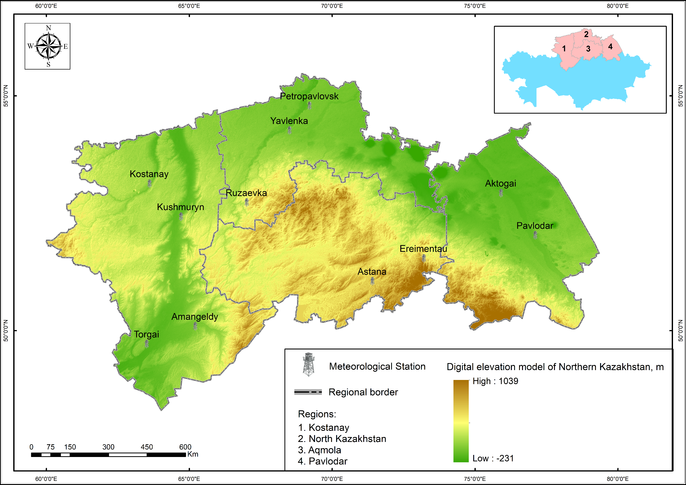
Рисунок 2.1 – Географическое расположение МС по территории Северного Казахстана

На рисунке 2.2 представлены временные ряды среднемесячных аномалий температуры приземного воздуха (красная линия) и осадков (синяя линия) по данным 11 метеостанций Северного Казахстана (Акогай, Амангельды, Астана, Ерейментау, Костанай, Кушмурун, Павлодар, Петропавловск, Рузаевка, Торгай, Явленка) за период 1990–2024 гг., а также их линейные тренды. Аномалии рассчитаны относительно базового периода 1961–1990 гг. Линейные тренды позволяют наглядно проследить динамику изменений температуры и количества осадков на локальном уровне.
Для выявления статистически значимых трендов в рядах аномалий использовался модифицированный критерий Манна–Кендалла (MMK). Величина и направление этих трендов оценивались методом наклона Сена. Результаты для температурных аномалий сведены в Приложение А, а для аномалий осадков в Приложение Б.
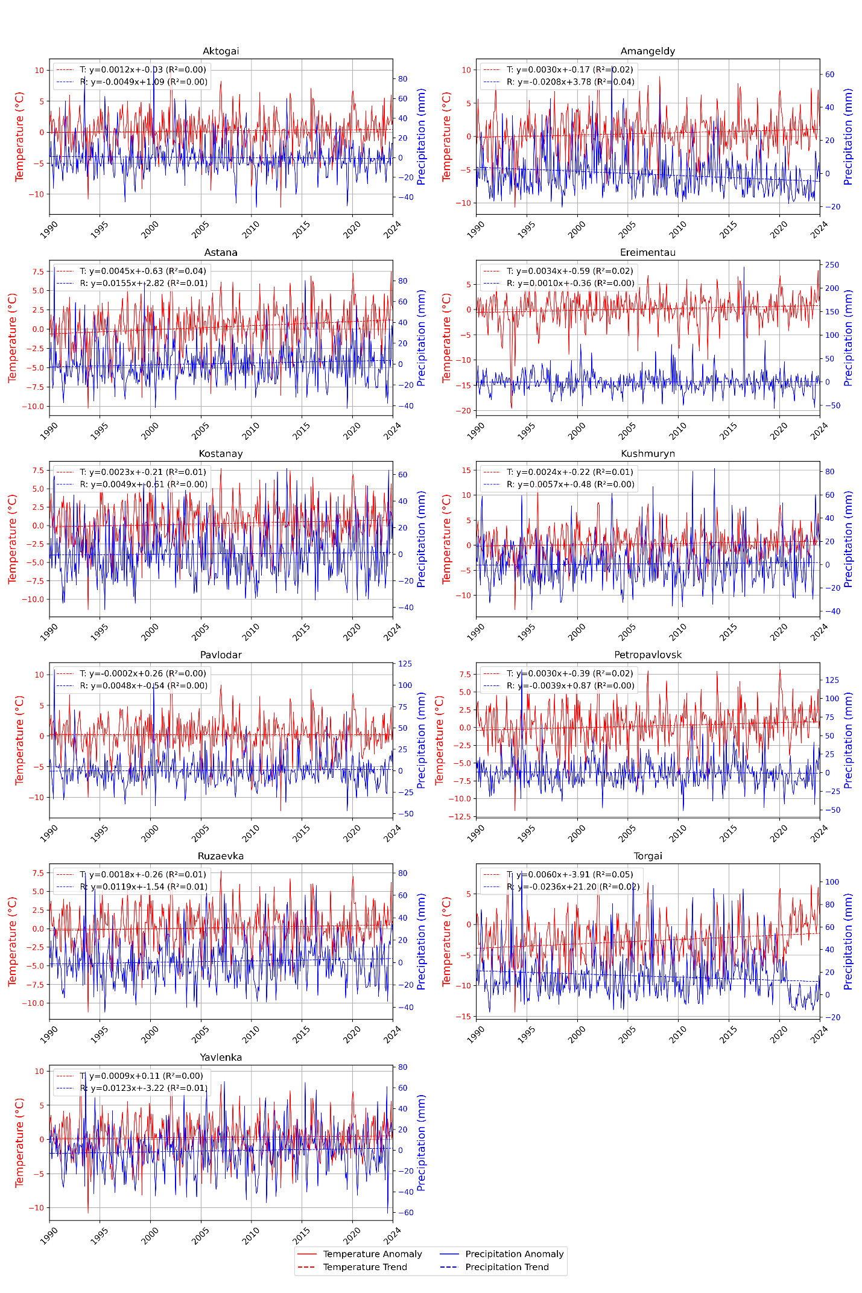
Рисунок 2.2 – Временные ряды аномалий температуры воздуха (°C) и осадков, а также их линейные тренды по метеостанциям Северного Казахстана за период 1990–2024 гг.

Температура воздуха
Годовая средняя температура воздуха на исследуемой территории Северного Казахстана колеблется от 0,2 °C (Петропавловск) на севере (Северо-Казахстанская область) и достигает 4,1 °C (Торгай) в южных районах Костанайской области. В соответствии с рисунком 2.3 самый теплый месяц - июль, когда средняя месячная температура колеблется от 19,2 °C (Петропавловск) в СКО до 24,5 °C (Торгай) в Костанайской области. Самый холодный месяц - январь. Годовая амплитуда колебаний средней месячной температуры ярко выражена и составляет от 37,1 °C (Петропавловск) до 40,6 °C (Торгай). В отдельные годы абсолютный минимум температуры на всей территории достигает –41 … –52 °C (в январе – феврале), а абсолютные максимумы температуры воздуха достигают +39 ... +45 °C (в июле – августе).
Весенний переход температуры через 0 °C на большей части территории обычно наблюдается 06–07 апреля, а в самых южных районах 01–04 апреля, и на МС Актогай 31 марта. Весной нарастание температуры происходит очень быстро: примерно через десять дней после перехода через 0 °C температура воздуха достигает +5 °C. Осенью обратный переход через 0 °C происходит в среднем 27–28 октября, в отдельных районах может затягиваться до 01 ноября. Установление календарного зимнего сезона происходит постепенно и длительно [106].

(а) | (б)
(в) | (г)
Рисунок 2.3 – Годовой ход температуры воздуха (⁰С) по данным МС на территории Северного Казахстана в разных областях (а) Северо-Казахстанская, (б) Костанайская, (в) Акмолинская, (г) Павлодарская
Анализ аномалий температуры воздуха в Северном Казахстане за период 1990–2024 гг., основанный на данных 11 метеорологических станций, выявил выраженную межгодовую и сезонную изменчивость. Так начало 1990-х характеризовалось преобладанием отрицательных аномалий, особенно в переходные сезоны. Период 1992–1996 гг. выделяется как наиболее холодный, с длительными отрицательными отклонениями (до восьми месяцев подряд). Экстремальным событием стал ноябрь 1993 года, когда на ряде станций отклонения достигали от −10 до −13 °C, а также затяжное похолодание в январе–апреле 1996 года.
С начала 2000-х годов наблюдается устойчивая тенденция к увеличению частоты и интенсивности положительных аномалий, особенно в зимний и весенний периоды. Зафиксированы серии аномально теплых периодов (январь–март 2002, декабрь 2006–февраль 2007, февраль–апрель 2016 и декабрь 2019–май 2020), когда аномалии достигли от +3 до +8 °C. Наибольшей вариабельностью отличается зимний сезон: наряду с потепление фиксировались повторяющиеся периоды отрицательных аномалий в 2009–2014 гг.
С 2010 года наблюдается устойчивый сдвиг к более раннему и теплому началу весны. Летний сезон в основном колеблется около климатической нормы (с редкими отклонениями ±3 до 4 °C), а осень демонстрирует умеренные отклонения. Последние годы, особенно 2020 и 2023 часто отмечаются как аномально теплые с годовыми аномалиями на ряде станций от +1.7 до +3.1 °C.
Выявлены рекордные отрицательные и положительные аномалии:
- Отрицательные аномалии (до -12.9 °C) чаще всего отмечались в 1993 году, охватывая весь исследуемый регион.
- Положительные аномалии (до +10.8 °C) наиболее часто отмечались в 2002 г. (а также в 1993, 2007 и 2020) особенно в восточном и юго-западном районах.
Статистический анализ (метод Манна-Кендалла) подтвердил наличие значимого восходящего тренда температуры на станциях (Астана, Ерейментау, Петропавловск, Кушмурун, Амангельды, Торгай) (Приложение А). А Метод Сенса показал, что среднегодовые значения температурных аномалий на этих станциях увеличиваются в среднем от 0.002 до 0.006 °C/год.
Климат Северного Казахстана в последние тридцатилетия демонстрирует устойчивый тренд к потеплению, однако проявления носят пространственно неоднородный характер. Потепление наиболее выражено в зимне-весенний период, что ведет к более раннему наступлению весны и мягким зимам, но сопровождается повышенной межгодовой изменчивостью и периодическими резкими похолоданиями.
Атмосферные осадки
Среднегодовое количество осадков на исследуемой территории варьирует от 221 мм (Торгай) до 422 мм (Петропавловск). Распределение осадков в течение года неравномерное.
В соответвтсвии с рисунком 2.4 холодный период года (с ноября по март) выпадает 23–30 % годовой суммы осадков. В теплый период (с апреля по октябрь) количество осадков составляет 303–321 мм в северных районах (Северо-Казахстанская область) и 165–167 мм в наиболее южных (Торгай, Амангельды). В центральных и восточных районах (Акмолинская, Павлодарская области) сумма осадков за теплый период составляет 210–260 мм.
Согласно многолетним данным, наибольшее количество осадков по всем метеостанциям приходится на июль, когда их сумма колеблется от 31 мм (Амангельды) до 75 мм (Рузаевка). Минимальное количество осадков наблюдается в феврале-марте - от 9 мм (Торгай, Амангельды) до 16 мм (Северо-Казахстанская область и Костанай).

(а) | (б)
(в) | (г)

Рисунок 2.4 – Годовой ход распределения атмосферных осадков (мм) по данным МС на территории Северного Казахстана в разных областях (а) Северо-Казахстанская, (б) Костанайская, (в) Акмолинская, (г) Павлодарская

Анализ аномалий атмосферных осадков в Северном Казахстане за период 1990–2024 гг. по данным 11 метеостанций выявил высокую межгодовую и сезонную изменчивость. Максимальные отклонения наблюдается в теплый сезон (май–август), особенно в июне и июле, когда отклонения достигают экстремальных значений (от -60.9 до +244.6 мм). Зимние и осенние месяцы отличаются меньшей амплитудой, но при этом возможны отдельные сильные положительные и отрицательные пики (например, декабрь 2023 в Астане и Петропавловске, октябрь 1995 в Астане, октябрь 2001 в Павлодаре).
В исследуемом периоде наблюдается чередование многолетних эпизодов дефицита и избытка влаги. Период 1997–1999 гг., на большинстве станций характеризовался преобладанием дефицита осадков. Также засушливые условия отмечались в 2010 год (в Актогае, Костанай и Рузаевке), в 2017–2022 гг. но наиболее выраженно их них приходились на 2021–2022 гг.
Период избытка осадков фиксировались в начале 1990-х годов (Астана, Павлодар, Петропавловск), 2000–2003 гг., а также отдельные годы (2009, 2011, 2013, 2015–2016, 2018). В последние годы (2023–2024) на многих станциях наблюдалось смещение и удлинение влажного периода, например, в Павлодаре положительные аномалии фиксировались 11 месяцев подряд.
Продолжительность аномальных эпизодов варьирует от двух месяцев до более года, что указывает на значительную нестабильность режима осадков. Наиболее длительные периоды отрицательных отклонений (до 20 месяцев подряд) зафиксированы в юго-восточной части (Астана-Ерейментау) и западной части Северного Казахстана. Продолжительные положительные аномалии высокой интенсивности отмечаются на станции Торгай на юго-западе Северного Казахстана.
Также выявлены рекордные отрицательные и положительные аномалии осадков:
- Отрицательные аномалии чаще всего фиксировались в летний период, особенно в июле. В восточном регионе (Актогай, Павлодар) от −47 до −50.3 мм (июль 2010 и 2019), в северном (Петропавловск, Явленка, Рузаевка) от −51.6 до −60.9 мм (июль 2020 и 2023), в северо-западном (Костанай, Кушмурун) от −38.8 до −44.5 мм (июль 1995), в южном (Астана, Ерейментау) от −42.7 до −56.8 мм (июль 2019), в юго-западном (Амангельды, Торгай) от −14.1 до −20.4 мм (июль 1998, август 2021).
- Положительные аномалии наиболее выражены летом. В южном регионе (Астана, Ерейментау) до +244.6 мм (июль 2016), в восточном (Актогай, Павлодар) от +92.8 до +118 мм (май 2000 и июль 1990), в северном (Петропавловск, Явленка, Рузаевка) от +75.1 до +138.8 мм (июль 1994; август 1993; август 2024), в северо-западном (Костанай, Кушмурун) от +64.6 до +82.6 мм (июль 2013; август 2013), в юго-западном (Амангельды, Торгай) от +64.9 до +109.7 мм (июнь 2003; июль 1994).
Анализ трендов показал, что на большинстве станций статистически значимые тенденции изменения количества выпавших осадков за исследуемый период отсутствуеют, трендовые коэффициенты близки к нулю (Приложение Б). Исключение составляют юго-восточный район (Астана), где наблюдался статистически значимый рост (среднегодовой рост составляет до 0.018 мм/год) и юго-западный район (Торгай, Амангельды), где наблюдалось статистическое значимое уменьшение осадков (среднегодовое снижение составляет до 0.02 мм/год).

Периодичность метеорологических параметров
Для более полного понимания особенностей изменчивости метеорологических параметров и причин повторяемости выявленных аномальных эпизодов в Северном Казахстане, наряду с анализом временных рядов и экстремальных отклонений, необходима оценка их временной структуры и характерных масштабов колебаний. Выявление периодичностей позволяет определить доминирующие циклы, оценить их устойчивость во времени и установить роль различных временных масштабов в формировании температурного режима и влагорежима региона. Далее выполнен анализ периодичности аномалий температуры воздуха и атмосферных осадков с применением вейвлет-преобразования, которое обеспечивает одновременное рассмотрение временных и частотных характеристик нестационарных климатических рядов [107–109].
Для выявления характерных временных масштабов изменчивости температуры воздуха и атмосферных осадков в Северном Казахстане был применён метод непрерывного вейвлет-преобразования. Вейвлет-анализ был выбран как основной метод исследования периодичности, поскольку климатические временные ряды обладают выраженной нестационарностью, а амплитуда и структура колебаний могут изменяться во времени [110]. В отличие от классических спектральных методов, вейвлет-преобразование позволяет одновременно анализировать временное и частотное распределение мощности сигнала, что особенно важно при изучении климатических колебаний различной продолжительности [111].
В качестве базисной функции использовался комплексный вейвлет Морле, обеспечивающий оптимальный баланс между временным и частотным разрешением и широко применяемый в климатологических исследованиях [112]. Вейвлет-преобразование выполнялось в широком диапазоне частот, что позволило выявить как высокочастотные (межгодовые), так и низкочастотные (многолетние и декадные) колебания.
Результаты анализа представлены в виде вейвлет-спектров мощности, где по оси абсцисс отложено время, по оси ординат - частота (в логарифмическом масштабе), а цветовая шкала отражает интенсивность колебаний (мощность).
Дополнительно для каждого временного ряда рассчитывался глобальный вейвлет-спектр, полученный путём усреднения мощности по всему исследуемому периоду. Глобальный спектр использовался для определения доминирующих периодов колебаний и их относительного вклада в общую изменчивость параметра. Доминирующая частота (или диапазон частот) определялась по максимуму глобального спектра.
Вейвлет-анализ аномалий температуры воздуха выявил наличие выраженных циклических колебаний, которые группируются в несколько частотных диапазонов. Для большинства метеостанций характерно доминирование высокочастотных квазидвухлетних колебаний с периодами порядка 1.83–2.33 года. Кроме того, в спектрах температуры фиксируется среднечастотный цикл продолжительностью около 8–9 лет, который проявляется эпизодически и отличается меньшей устойчивостью по сравнению с квазидвухлетней компонентой Приложение В, Г.
Для наглядности приведены графики по коротким и длинным периодам. Так в соответствии с рисунками 2.5 и 2.7 видно, что максимальная мощность температурных колебаний сосредоточена в диапазоне высоких частот, при этом интенсивность данных колебаний усиливается в отдельные временные интервалы (1992-2004). На вейвлет-спектрах осадков наибольшая мощность чаще всего сосредоточена на самых низких частотах что подтверждает значимость долгосрочных, почти десятилетних циклов для аномалий осадков (в соответствии с рисунками 2.6 и 2.8).

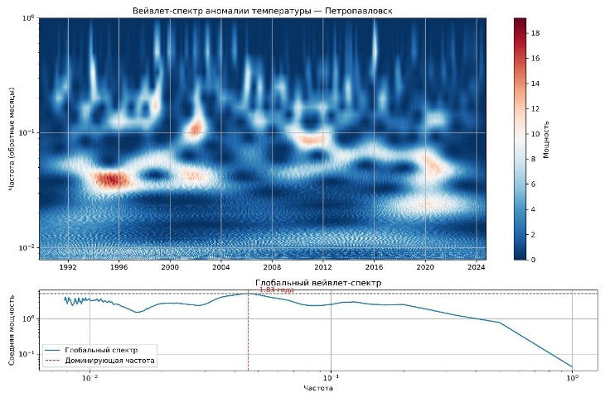

Рисунок 2.5– Вейвлет анализ аномалии температуры для МС Петропавловск
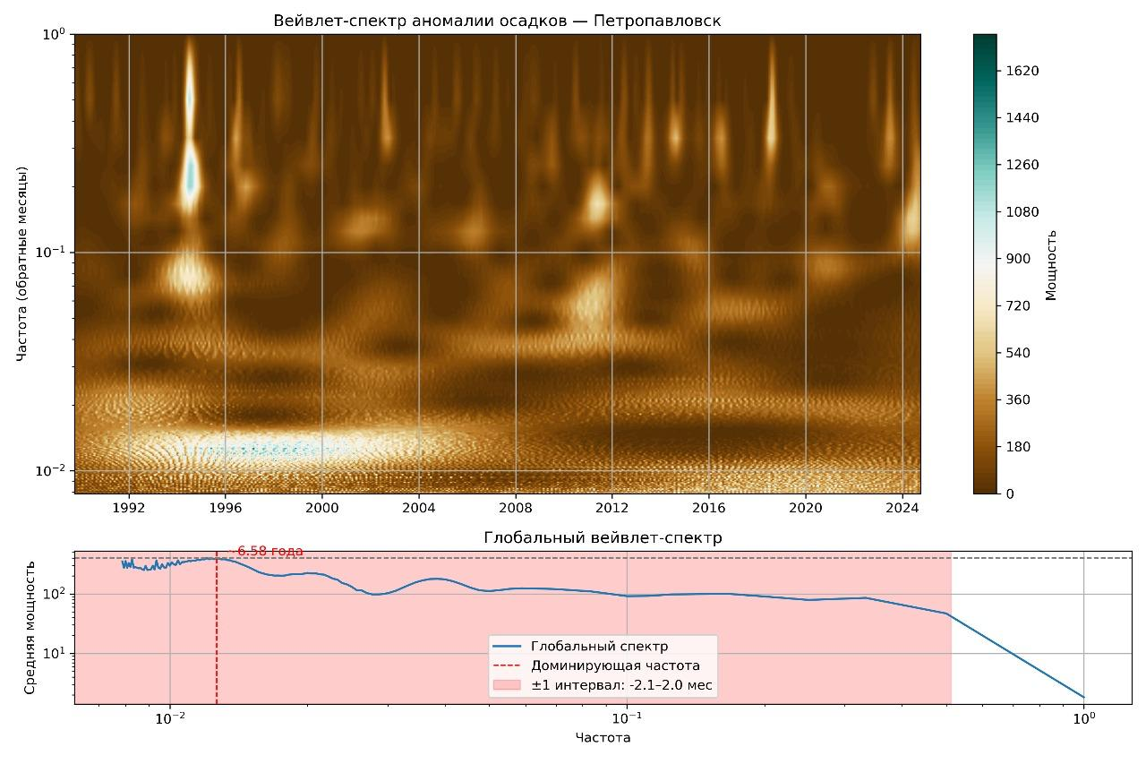
Рисунок 2.6 – Вейвлет анализ осадков для МС Петропавловск

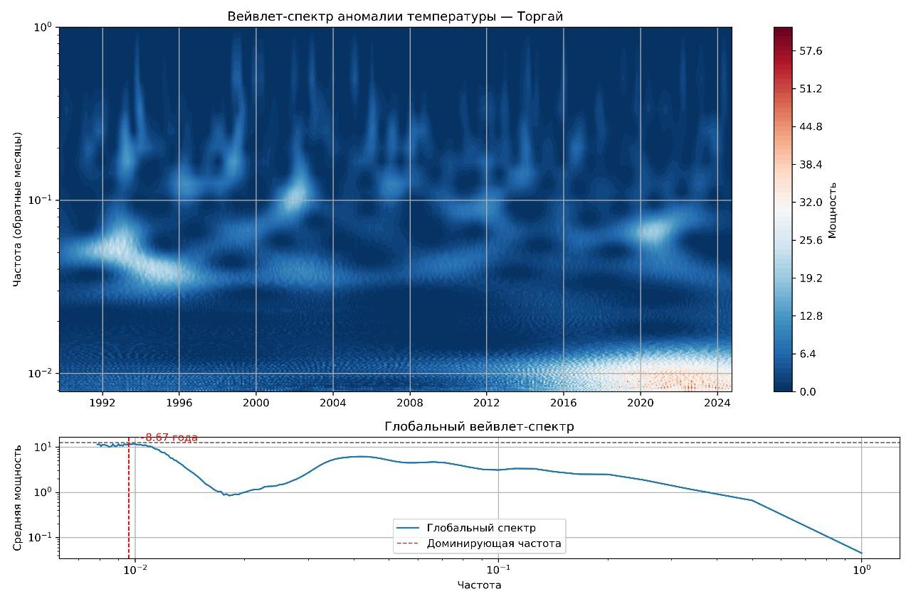
Рисунок 2.7 – Вейвлет анализ аномалии температуры для МС Торгай

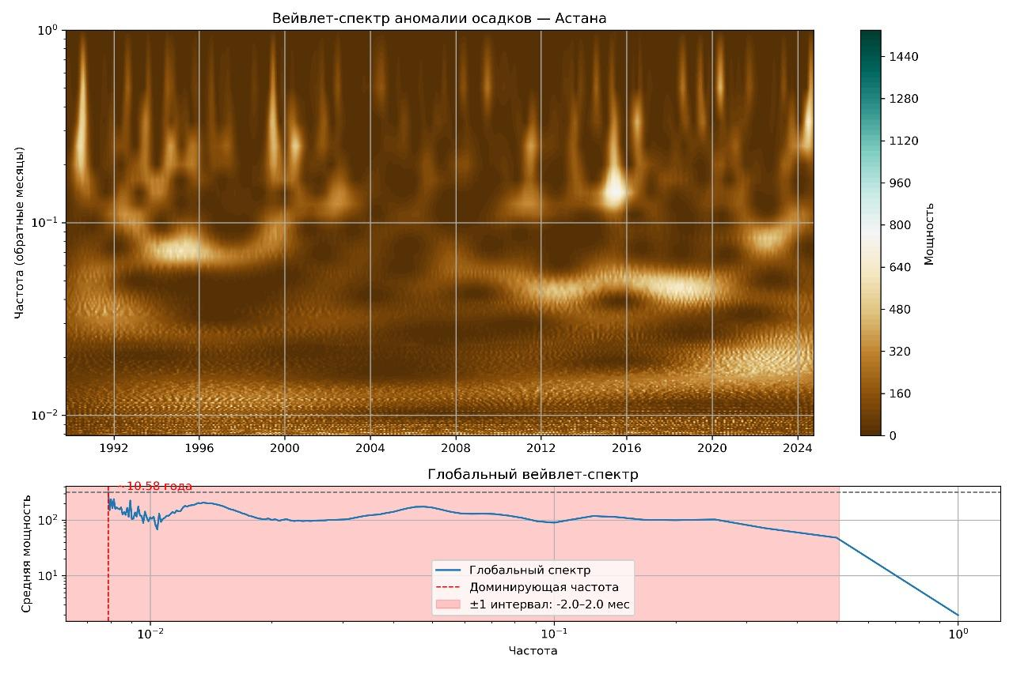
Рисунок 2.8 – Вейвлет анализ осадков для МС Астана

Результаты вейвлет-анализа аномалий температуры и осадков показали наличие выраженных циклических колебаний, которые можно сгруппировать в несколько диапазонов. Для аномалий температуры выделяются высокочастотные колебания с периодами 1.83–2.33 года и среднечастотный цикл с периодом около 8.67 лет (рисунок 2.5 и 2.7), но доминируют квази-двухлетние циклы. В отличие от температуры воздуха, для аномалий осадков установлены среднечастотные колебания с периодами 6.58–9.83 лет, а также более длительные циклы продолжительностью 10.17–10.58 лет (рисунок 2.6 и 2.8), но доминируют десятилетние циклы.

3. ПРОСТРАНСТВЕННО‑ВРЕМЕННЫЙ АНАЛИЗ АТМОСФЕРНЫХ ЗАСУХ В СЕВЕРНОМ КАЗАХСТАНЕ

Для изучения характеристик атмосферных засух в Северном Казахстане были собраны данные о температуре воздуха и осадках по 11 метеорологическим станциям, расположенные в четырех областях Северного Казахстана (рисунок 2.3).
На начальном этапе анализа однородность временных рядов проверялась с помощью различных статистических тестов [113] в соответствии с рекомендациями ВМО [114].
Для проверки статистической значимости различий между двумя периодами (1990–2000 и 2001–2025 гг.) при уровне значимости α = 0,05 использовались t-критерий Стьюдента, F-критерий Фишера и критерий Уилкоксона. Важно отметить, если один из трех тестов не выполняется, временной ряд считается однородным, однако если два или все три теста не выполняются, временной ряд должен считаться нарушенно-однородным.
Данные температуры прошли статистическую обработку, проверку на однородность, и показали следующие результаты (таблица 3.1 и 3.2)

Таблица 3.1 – Результаты проверки однородности рядов средней месячной температуры воздуха.

Станция | t-test p | F-value | F-test p | Wilcoxon p | Результат
Актогай | 0.7991 | 1.0166 | 0.4634 | 0.7821 | Однородный
Амангельды | 0.5499 | 1.0182 | 0.4446 | 0.5130 | Однородный
Астана | 0.3893 | 1.0405 | 0.3879 | 0.3244 | Однородный
Ерейментау | 0.4770 | 1.0291 | 0.4312 | 0.4174 | Однородный
Костанай | 0.6139 | 1.0172 | 0.4472 | 0.5799 | Однородный
Кушмурун | 0.6234 | 1.0162 | 0.4644 | 0.5657 | Однородный
Павлодар | 0.8256 | 1.0222 | 0.4490 | 0.8385 | Однородный
Петропавловск | 0.6532 | 1.0119 | 0.4757 | 0.6156 | Однородный
Рузаевка | 0.6587 | 1.0300 | 0.4143 | 0.6664 | Однородный
Торгай | 0.4648 | 1.0245 | 0.4430 | 0.4424 | Однородный
Явленка | 0.7574 | 1.0169 | 0.4481 | 0.7685 | Однородный

По результатам трех статистических тестов для всех 11 МС Северного Казахстана значения p-value оказались значительно выше порогового уровня 0.05. Это свидетельствует об отсутствии значимых различий между двумя временными интервалами как по среднему значению температуры, так и по дисперсии и общей форме распределения.

Таблица 3.2 – Результаты проверки однородности рядов месячной суммы осадков.

Станция | t-test p | F-value | F-test p | Wilcoxon p | Результат
Актогай | 0.7858 | 1.3585 | 0.0177 | 0.567 | Однородный
Амангельды | 0.1559 | 1.0552 | 0.3523 | 0.282 | Однородный
Продолжение таблицы 3.2
Астана | 0.1502 | 1.4024 | 0.0101 | 0.314 | Однородный
Ерейментау | 0.8705 | 1.4882 | 0.0051 | 0.554 | Однородный
Костанай | 0.8075 | 1.0717 | 0.3143 | 0.659 | Однородный
Кушмурун | 0.3033 | 1.1451 | 0.1893 | 0.273 | Однородный
Павлодар | 0.8192 | 1.4210 | 0.0079 | 0.419 | Однородный
Петропавловск | 0.7913 | 1.4098 | 0.0091 | 0.492 | Однородный
Рузаевка | 0.1923 | 1.1856 | 0.1339 | 0.213 | Однородный
Торгай | 0.6926 | 1.1681 | 0.1561 | 0.348 | Однородный
Явленка | 0.1650 | 1.3366 | 0.0297 | 0.276 | Однородный

При анализе однородности рядов осадков все станции также продемонстрировали отсутствие статистически значимых различий между двумя исследуемыми периодами, значения p-value по t-критерию, критерию Фишера и Уилкоксона превышали 0.05, что подтверждает однородность рядов осадков.
Ряды температуры воздуха и осадков для всех станций являются статистически однородными, что позволяет использовать их без применения корректирующих процедур и обеспечивает надежность последующих расчетов.
В этой главе представлен анализ пространственно‑временной изменчивости атмосферных засух в Северном Казахстане за период 1990–2024 годы с использованием индексов (SPI, SPEI, MCZI, ГТК)

  - Методологический подход к оценке атмосферных засух
Атмосферная засуха представляет собой сложное климатическое явление, требующее применения количественных методов для ее объективной оценки, мониторинга и прогнозирования. Параметризация засух основана на использовании специализированных индексов, преобразующих метеорологические переменные в стандартизированные показатели засушливости. Такие индексы учитывают различные климатические характеристики, включая количество осадков, температурный режим, влагосодержание почвы и параметры эвапотранспирации. В мировой практике разработано несколько сотен индексов засухи, обобщенных в «Справочнике ВМО по показателям и индексам засушливости» [12]. Выбор конкретного индекса определяется целями исследования, доступностью исходных данных и климатическими особенностями региона.
В настоящем исследовании акцент сделан на индексы, широко применяемые как в международных, так и в региональных исследованиях засушливости. К ним относятся стандартизированный индекс осадков (SPI), стандартизированный индекс осадков и испаряемости (SPEI), модифицированный китайский Z-индекс (MCZI), а также гидротермический коэффициент Селянинова (ГТК), традиционно используемый в странах Центральной Азии. Для валидации и сопоставления метеорологических условий дополнительно привлекались вегетационные и температурные индексы дистанционного зондирования, включая NDVI, VCI, TCI и интегральный индекс состояния растительности VHI.
Метеорологические индексы
Стандартизированный индекс осадков (SPI) - является одним из наиболее распространенных и широко используемых индексов, предложенный Макки [115]. Индекс SPI был рекомендован Всемирной метеорологической организацией (ВМО) в 2009 году для внедрения национальными гидрометеорологическими службами с целью мониторинга засухи исключительно на основе показателей осадков. Данный индекс прост в применении и расчете. И фундаментальной силой такого индекса является его независимость от географического положения и может вычисляться на различных временных масштабах (1, 3, 6, 9, 12 месяцев и более) и позволяет оценить как краткосрочные, так и длительные засушливые периоды. SPI основывается исключительно на данных по осадкам, что делает его удобным для применения в регионах с ограниченными метеонаблюдениями.
Метод основан на функции плотности вероятности гамма-распределения (формула 3.1).
$SPI=F^{-1}G\left(R\right)$ (3.1)
где $G$ – интегральная функция гамма-распределения; $R$ – количество осадков; $F^{-1}$ – обратное нормированное гауссово распределение
Затем, путем преобразования функции распределения в стандартные нормальные величины, накопленные вероятности переводятся в стандартизированные нормальные значения [116,117]. Положительные значения SPI указывают на влажные условия, тогда как отрицательные значения SPI отражают засушливые условия [118,119]. Классификационная шкала приведена в Таблице 3.3.

Таблица 3.3 - Классификация индексов засухи

Категории засухи | SPI / SPEI / MCZI
Экстремально влажно | от 2.0 и более
Очень влажно | от 1.5 до 1.99
Умеренно влажно | от 1.0 до 1.49
Близко к норме | от -0.99 до 0.99
Умеренная засуха | от -1.0 до -1.49
Сильная засуха | от -1.5 до -1.99
Экстремальная засуха | -2.0 и менее

Стандартизованный индекс осадков и эвапотранспирации (SPEI), разработанный Vicente-Serrano, представляет собой показатель, отражающий вероятность отклонений между осадками и потенциальной эвапотранспирацией за определенный период времени [117]. В отличие от SPI, данный индекс учитывает чувствительность процессов испарения к температуре воздуха, что особенно важно в условиях глобального потепления. Благодаря возможности многомасштабного и пространственного сравнения, высокой точности расчетов и регулярной обновляемости, SPEI считается одним из наиболее надежных индикаторов для оценки засух в современных климатических условиях [116,117,120].
SPEI рассчитывается по аналогии со SPI, но вместо одних только осадков используется разность между месячной суммой осадков и потенциальной эвапотранспирацией (формула 3.2).
$D_{j}=P_{j}-{PET}_{j}$ (3.2)
где $P_{j}$– сумма осадков в месяце 𝑗; ${PET}_{j}$ – потенциальная эвапотранспирация в месяце 𝑗
Последовательность $D_{j}$ агрегируется и нормируется на различных временных масштабах $k$(в месяцах) для учета накопленных избытков/дефицитов влаги. Накопленная разность за $k$ месяцев для $i$-го года и $j$-го месяца задается как
$X_{i,j}^{k}=\left\{\begin{aligned}\sum_{l=12-k+j}^{12}{D_{i-1,l}+\sum_{l=1}^{j}{D_{i,l}, если j<k,}} \\ \sum_{l=j-k+1}^{j}{D_{i,l}}, если j<k,\end{aligned}\right.$ (3.3)
где $X_{i,j}^{k}$– накопленная разность между $P$ и $PET$ на масштабе $k$ в $j$-м месяце $i$-го года. Нормируя $X_{i,j}^{k}$, используют трехпараметрическое лог-логистическое распределение для вычисления SPEI:
$F\left(X\right)={\left[1+{\left(\frac{α}{X-γ}\right)}^{β}\right]}^{-1}$ (3.4)
где $α$, $β$и $γ$– соответственно параметры масштаба, формы и сдвига. Эти три параметра оценивают методом линейных моментов.
Накопленная вероятность для заданного $X_{i,j}^{k}$ и сам индекс SPEI вычисляются так:
$p=1-F(X)$, (3.5)

$w=\left\{\begin{aligned}\sqrt{-2lnp}, p≤0.5, \\ \sqrt{-2ln⁡(1-p)}, p>0.5,\end{aligned}\right.$ (3.6)

$SPEI= \frac{C_{0}+C_{1}w+C_{2}w^{2}}{1+d_{1}w+d_{2}w^{2}+d_{3}w^{3}}-w$ (3.7)
где константы $C_{0}$, $C_{1}$, $C_{2}$, $d_{1}$, $d_{2}$ и $d_{3}$заданы в работе [117]. $C_{0}$ ​= 2.515517, $C_{1}$​ = 0.802853, $C_{2}$​ = 0.010328, $d_{1}$ ​= 1.432788, $d_{2}$​ = 0.189269, $d_{3}$​ = 0.001308.
Индекс обладает шкалой интенсивности от –3 до +3, что позволяет эффективно фиксировать как засушливые, так и влажные периоды. SPEI может рассчитывался на различных временных масштабах от 1 до12 месяцев.
Классификационные критерии для оценки засушливых и влажных условий по шкале SPEI представлены в таблице 3.3.
Гидротермический коэффициент Селянинова (ГТК) – это один из наиболее широко применяемых индексов, характеризующих уровень увлажненности территории. Он отличается простотой расчета и не требует сложных исходных данных, однако при этом не отражает непосредственно уровень почвенной влаги, что ограничивает его применение при точной агрооценке. Для расчета ГТК используются значения температуры воздуха и количества осадков [121].
Индекс определяется как отношение суммы осадков (в мм) за период, когда среднесуточная температура воздуха превышает +10 °C, к сумме температур воздуха за тот же период, умноженное на коэффициент 0.1:
$ГТК= \frac{∑R}{0.1 ∑t}$, (3.8)
где R - сумма осадков (мм) за период со среднесуточной температурой выше +10 °C; t - сумма среднесуточных температур воздуха (°C) за этот же период.
На основе значений ГТК Селянинов предложил следующую градацию условий увлажнения, представленную в таблице 3.4.

Таблица 3.4 – Категории засухи по ГТК

Категории засухи | ГТК
Экстремально влажно | >2,0
Умеренно влажно | >1,0
Засуха | <1,0
Умеренная засуха | 1-0,8
Засушливо | 0,8-0,6
Средняя засуха | 0,6-0,5
Сильная засуха | 0,5-0,4
Очень сильная засуха | <0,4

Модифицированный китайский Z-индекс (MCZI) является адаптацией классического China-Z Index (CZI), разработанный Национальным климатическим центром Китая с целью повышения точности мониторинга засух в различных климатических зонах. В основу расчета положены коэффициент асимметрии распределения осадков и стандартизированное Z-преобразование, что позволяет учитывать особенности распределения осадков, характерные для конкретного региона.
Ключевая особенность индекса MCZI заключается в том, что при расчетах используется медианное значение осадков, а не среднее арифметическое. Это делает индекс менее чувствительным к аномально высоким или низким значениям, часто искажающим общую картину в условиях высокой климатической изменчивости [122].
Формула расчета MCZI основана на нормализованном отклонении месячного значения осадков от медианы, с учетом коэффициента асимметрии:
${CZ}_{ij}= \frac{6}{C_{si}} \left({\left(\frac{C_{si}}{2}Z_{ij}+1\right)}^{\frac{1}{3}}\right)- \frac{6}{C_{si}}+ \frac{C_{si}}{6}$, | (3.9)
$C_{si}=\frac{\sum_{j=1}^{n}{{\left(x_{ij}-med\left(x_{i}\right)\right)}^{3}}}{{nσ}_{i}^{3}},$ | (3.10)
$Z_{ij}=\frac{x_{ij}-med\left(x_{i}\right)}{σ_{i}} ,$ | (3.11)
где $C_{s}$ - коэффициент асимметрии, $Z_{ij}$ - стандартизированная переменная, $x_{ij}$ - месячное значение осадков.
MCZI позволяет эффективно идентифицировать как засушливые, так и влажные периоды. Положительные значения MCZI указывают на влажные условия, а отрицательные – на засуху. Индекс был рассчитан на различных временных масштабах от 1 до 12 месяцев.
Классификационные пороговые значения для определения степени влажности и засушливости приведены в таблице 3.3.
Тест Манна–Кендалла на тренд и наклон по Сену
Для выявления значимых ежемесячных тенденций засухи и оценки их статистической значимости применялись оценка наклона по Сену и модифицированный непараметрический тест Манна-Кендалла (ММК). Модифицированная версия теста отличается повышенной устойчивостью и надежностью при наличии автокорреляции, что делает ее предпочтительным инструментом для анализа климатических временных рядов. При наличии статистически значимого тренда соответствующая статистика теста сопровождается малым p-значением, указывающим на ненулевую тенденцию параметра [123–126]
Оценка наклона по Сену предоставляет эффективный способ количественной оценки как величины, так и направления тренда. Метод устойчив к выбросам и не требует предположений о конкретном распределении данных. Наклон определяется как медиана всех возможных наклонов между парами точек временного ряда:
$β=Median \left(\frac{x_{j}-x_{i}}{j-i}\right)$ (3.15)
где $β$– оценка тренда, а $x_{i}$и $x_{j}$– значения переменной в моменты времени $i$ и $j$, соответственно.
Отрицательное значение $β$ указывает на тренд к иссушению, положительное на тенденцию к повышению увлажненности анализируемого показателя.
В настоящем исследовании тенденции к увлажнению или засухе оценивались оценкой наклона по Сену в сочетании с модифицированным тестом Манна-Кендалла, где статистическая значимость проверялась на уровне 0,05. И пространственные карты оценки были формированы в QGIS (версия 3.40.11).
На основе суточных наземных наблюдений в среде R-Studio (версия 2024.12.0+467) были рассчитаны метеорологические индексы SPI, SPEI, MCZI и ГТК.

  - Пространственно-временные особенности атмосферных засух
Временной ход индексов засухи углубил понимание изменчивости засух в Северном Казахстане. На этих рисунках показана динамика временных рядов индексов засухи (SPI, SPEI, MCZI, ГТК) за 1990–2024 гг. по 11 метеостанциям: Актагай, Амангельды, Астана, Ерейментау, Костанай, Кушмурын, Павлодар, Петропавловск, Рузаевка, Торгай и Явленка. Красная пунктирная линия обозначает критический порог, отделяющий нормальные условия от засушливых: для SPI, SPEI и MCZI - значения ниже −1; для ГТК - ниже 1.
Стандартизированный индекс осадков был рассчитан для временных масштабов 1-, 3-, 6-, 9 - и 12 месяцев для каждой станции. По результатам оценки для каждой станции были определены засушливые и влажные периоды. На рисунке 3.1 представлена динамика хода атмосферной засухи (SPI3) за 1990–2024 гг. по каждой станции Северного Казахстана. Динамика хода атмосферной засухи по SPI1, 6–12 представлена в приложении Д.

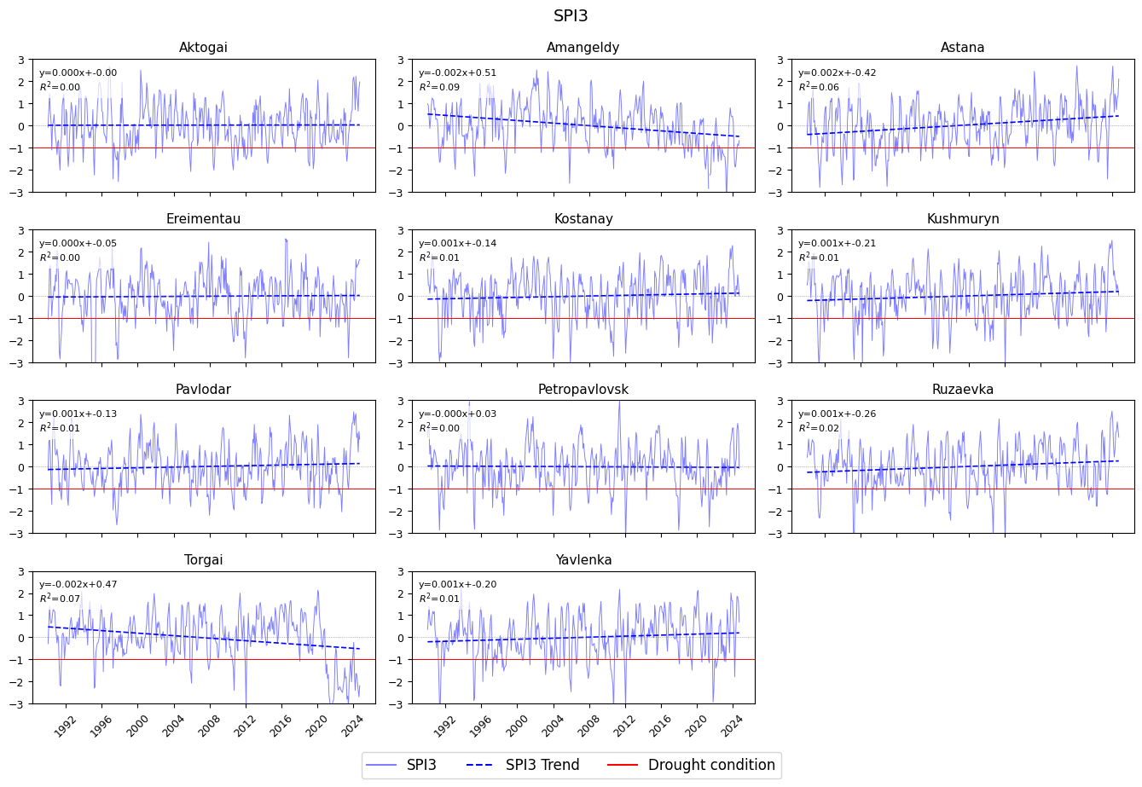
Рисунок 3.1 – Временной ход значений SPI 3, по Северному Казахстану (Актогай, Амангельды, Астана, Ерейментау, Костанай, Кушмурын, Павлодар, Петропавловск, Рузаевка, Торгай, Явленка) за период 1990–2024 гг

В соответствии с рисунком 3.1 и приложением Д, засушливые периоды в Северном Казахстане являются регулярным явлением. Представленные временные ряды отчетливо демонстрируют высокую межгодовую изменчивость. Выделены отдельные сухие фазы в 1991–1992, 1995–1998, 2003–2005 и 2007–2011 гг., тогда как влажный период 2011–2016 гг. сменился более сухой фазой, продолжавшейся до 2022 г. За последние два года (2023–2024 гг.) на большинстве станций (кроме Торгай и Амангельды) прослеживаются положительные тенденции (рост увлажненности) на всех временных масштабах (SPI1–SPI12), особенно в Астане, Костанае, Кушмурыне, Павлодаре, Рузаевке и Явленке.
В Северо-Казахстанской области (Петропавловск, Рузаевка, Явленка) зарегистрировано в среднем 23 случаев разной интенсивности засушливых периодов по SPI3, из них 10 случаев с умеренной засухой, 6 с сильной засухой и 7 случаев с экстремальной засухой. При этом характерна пространственная неоднородность, так в Явленке и Рузаевке по SPI3–12 наблюдается устойчивый положительный тренд, тогда как в Петропавловске на временных масштабах 6–12 месяцев сохраняется отрицательный тренд. Иными словами, северо-восток области демонстрирует тенденцию к увлажнению, в то время как западная часть чаще испытывает затяжные сухие эпизоды. В Акмолинской области (Астана, Ерейментау) зарегистрировано в среднем 24 случаев разной интенсивности засушливых периодов по SPI3, из них 11 случаев с умеренной засухой, 6 с сильной засухой и 6 случаев с экстремальной засухой. При этом характерна пространственная неоднородность, так в Астане по SPI на всех временных масштабах наблюдается устойчивый положительный тренд. Однако большое число случаев сильных засух приходится на Астану. В Павлодарской области (Павлодар, Актогай) зарегистрировано в среднем 24 случаев разной интенсивности засушливых периодов по SPI3, из них 10 случаев с умеренной засухой, 10 с сильной засухой и 4 случаев с экстремальной засухой. Павлодар демонстрирует очень слабый положительный тренд, тогда как на МС Актогай проявляется слабый отрицательный тренд засухи. В Костанайской области (Костанай, Кушмурун, Амангельды, Торгай) за рассматриваемый период было зафиксировано в среднем 24 случаев разной интенсивности засушливых периодов по SPI3, из них 11 случаев с умеренной засухой, 5 с сильной засухой и 8 случаев с экстремальной засухой. Особенностью области является контраст по широте, в южных районах области Амангельды и Торгай отмечаются устойчивые отрицательные тренды.
Анализ трендов по модифицированному тесту Манна-Кендалла (рисунок 3.2, приложение Е) показывает, что статистически значимые восходящие тенденции наблюдаются в Астане на всех масштабах (SPI1–SPI12, p <0,0004), в Костанае - на 12-месячном масштабе (SPI12, p = 0,043), в Явленке и Рузаевке - на средних и длительных масштабах (SPI3–SPI12, p ≤ 0,031). Отрицательные тенденции (усиление засухи) на всех временных масштабах (SPI1–SPI9) выявлены в Амангельды и Торгае, а также в Актогае и Петропавловске на 6-, 9- и 12-месячных масштабах. Статистически значимые отрицательные изменения зафиксированы в Актогае (SPI9, SPI12, p <0,004), в Амангельды - на всех масштабах (SPI1–SPI12, p <0,001), и в Торгае - на SPI1–SPI9 (p <0,01).

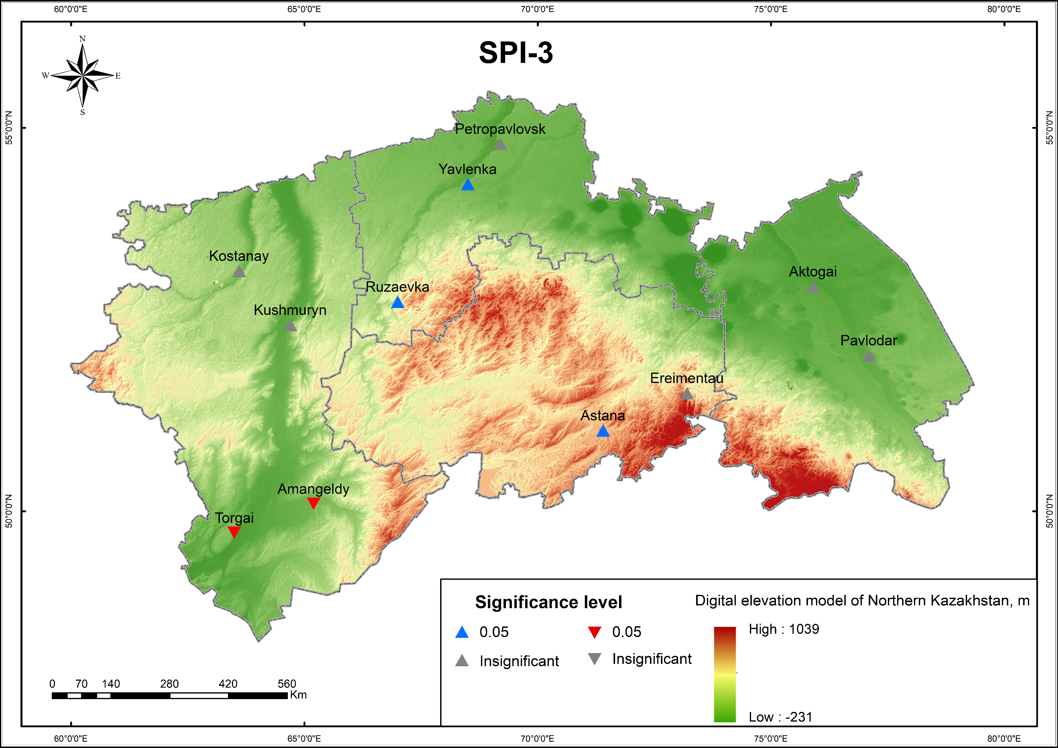
Рисунок 3.2 – Тренд атмосферной засухи (SPI) по модифицированному тесту Манна–Кендалла

Стандартизованный индекс осадков и эвапотранспирации (SPEI) был рассчитан для временных масштабов 1-, 3-, 6-, 9 - и 12 месяцев для каждой станции. По результатам оценки для каждой станции были определены засушливые и влажные периоды. На рисунке 3.3 представлена динамика хода атмосферной засухи (SPI3) за 1990–2024 гг. по каждой станции Северного Казахстана. Динамика хода атмосферной засухи по SPI1, 6–12 представлена в приложении Е.
В соответствии с рисунком 3.3 и приложением Ж представленная временная динамика SPEI1-12, сопровождается линейными трендами. Представленные временные ряды отчетливо демонстрируют высокую межгодовую изменчивость. Согласно SPEI, засушливые периоды наблюдались в 1991–1992 и 1995–2010 гг., за влажным периодом 2011–2020 гг. последовала умеренно сухая стадия, продолжавшаяся до 2022 г. За последние 2–3 года почти на всех станциях отмечены резкие положительные значения SPEI-3. И по оценке засухи по индексу SPEI, можно заметить, что на всей рассматриваемой территории прослеживаются положительные тенденции (рост увлажненности) на всех временных масштабах (SPI1–SPI12).
В Северо-Казахстанской области (Петропавловск, Рузаевка, Явленка) зарегистрировано в среднем 20 случаев разной интенсивности засушливых периодов по SPEI-3, из них 10 с умеренной засухой, 6 с сильной засухой и 4 с экстремальной засухой. Характерна пространственная неоднородность, так в Петропавловске и Рузаевке наблюдается преимущественно ярко выраженный положительный тренд (особенно после 2020 г.), тогда как в Явленке тренд выражен слабее. В Акмолинской области (Астана, Ерейментау) зарегистрировано в среднем 24 случая, из них 12 – умеренных, 6 – сильных и 6 – экстремальных засух. В Павлодарской области (Павлодар, Актогай) зарегистрировано в среднем 24 случая, из них 12–умеренных, 8–сильных и 5–экстремальных засух. Павлодар и Актогай демонстрирует ярко выраженный положительный тренд. В Костанайской области (Костанай, Кушмурун, Амангельды, Торгай) за рассматриваемый период зафиксировано в среднем 21 случай засухи, из них 9 приходятся на умеренные засухи, 6 на сильные и 5 на экстремальные. По всей области замечены умеренные положительные тренды, которые говорят о общем тренде увлажненности территории в течение рассматриваемого периода.
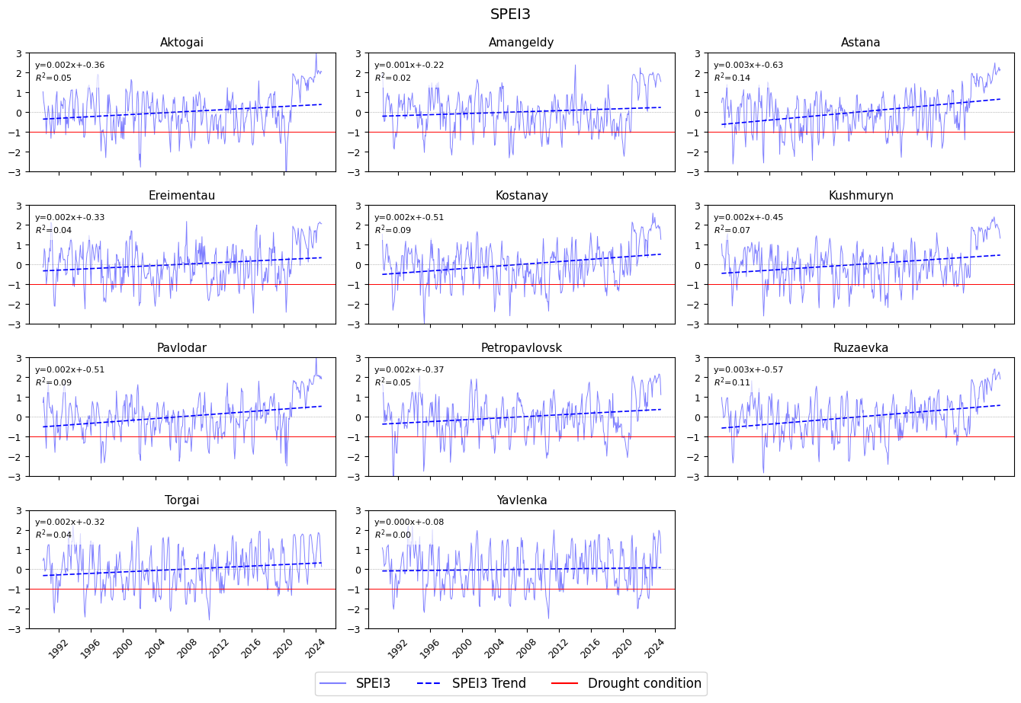
Рисунок 3.3 – Временной ход значений SPEI 3, по Северному Казахстану (Актогай, Амангельды, Астана, Ерейментау, Костанай, Кушмурын, Павлодар, Петропавловск, Рузаевка, Торгай, Явленка) за период 1990–2024 гг

Анализ трендов по ММК для всех 11 станций и всех временных масштабов (SPEI1–SPEI12) выявляет статистически значимые положительные тенденции (Рисунок 3.4 и Приложение И). Однако степень статистической значимости варьирует по станциям и масштабам. На станциях Амангельды и Явленка устойчивый восходящий тренд формируется уже на месячном масштабе (SPEI1) и сохраняется до SPEI12, хотя статистически незначим. Напротив, в Петропавловске наблюдается обратная картина, на SPEI-1 появляется слабый отрицательный тренд, но на 3-месячном масштабе он меняет знак и становится статистически значимым (p = 0,001), сохраняясь до SPEI12. В Актогае статистически значимый положительный тренд отмечен для SPEI1–SPEI6 (p ≤ 0,007), на SPEI9 и SPEI12 тренд остается восходящим, но уже не является статистически значимым. С 2020 г. на большинстве станций фиксируется заметный рост значений SPEI, с пиками увлажненности в последние 2–3 года.
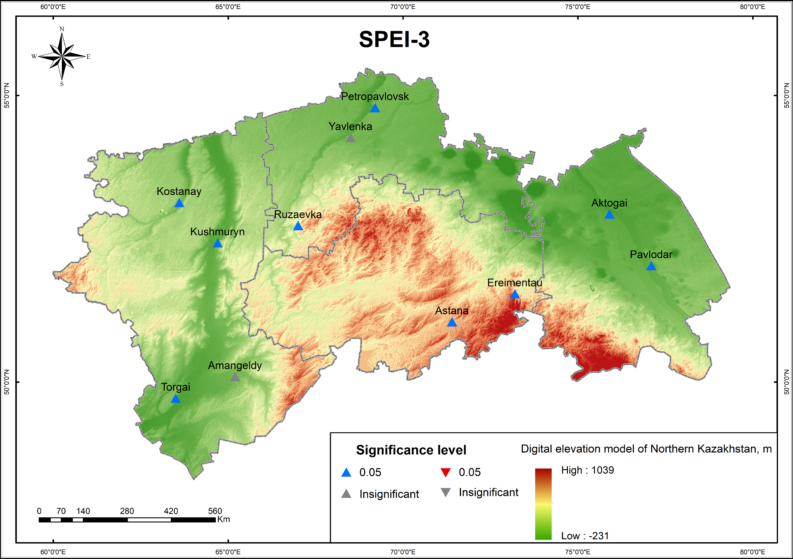
Рисунок 3.4 – Тренд атмосферной засухи (SPEI) по модифицированному тесту Манна–Кендалла

Модифицированный китайский Z-индекс (MCZI) был рассчитан для временных масштабов 1-, 3-, 6-, 9 - и 12 месяцев для каждой станции. По результатам оценки для каждой станции были определены засушливые и влажные периоды. На рисунках 3.5 представлена динамика хода атмосферной засухи (MCZI3) за 1990–2024 гг. по каждой станции Северного Казахстана. Динамика хода атмосферной засухи по SPI1, 6–12 представлена в приложении К.
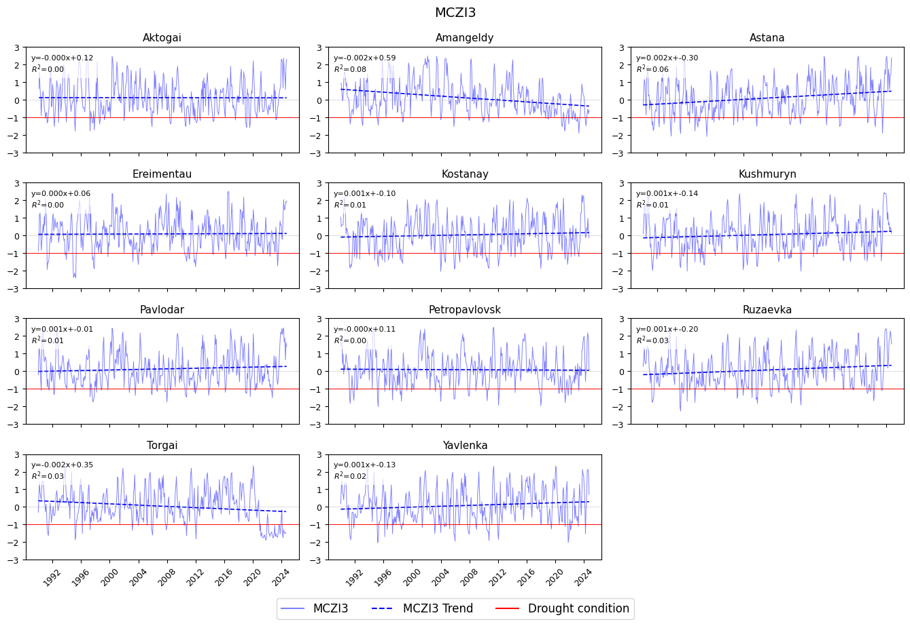
Рисунок 3.5– Временной ход значений MCZI 3, по Северному Казахстану (Актогай, Амангельды, Астана, Ерейментау, Костанай, Кушмурын, Павлодар, Петропавловск, Рузаевка, Торгай, Явленка) за период 1990–2024 гг
Как показано на рисунках 3.5 и приложении К, засушливые периоды в Северном Казахстане являются регулярным явлением.
Представленные временные ряды отчетливо демонстрируют высокую межгодовую изменчивость. Выделены отдельные сухие фазы в 1991–1992, 1995–1998, 2003–2005 и 2007–2011 гг., тогда как влажный период 2011–2016 гг. сменился более сухой фазой, продолжавшейся до 2022 г. За последние два года на большинстве станций (кроме Амангельды и Торгай) отмечены резкие положительные значения индекса MCZI-3.
В Северо-Казахстанской области (Петропавловск, Рузаевка, Явленка) зарегистрировано в среднем 23 случая разной интенсивности засушливых периодов по MCZI-3, из них 13 случаев с умеренной засухой, 9 с сильной и 1 случай с экстремальной засухой. При этом характерна пространственная неоднородность, так в Явленке и Рузаевке наблюдается устойчивый положительный тренд, тогда как в Петропавловске сохраняется отрицательный тренд. В Акмолинской области (Астана, Ерейментау) зарегистрировано в среднем 22 случая засухи по MCZI-3, из них 14 умеренные, 6 сильные и 2 случая экстремальных засух. Также отмечается пространственная неоднородность, так в Астане прослеживается положительно направленный тренд, тогда как в Ерейментау изменения, как правило, слабые. При этом заметная доля сильных случаев засух приходится именно на Астану. В Павлодарской области (Павлодар, Актогай) зарегистрировано в среднем 21 случай засухи, из них 16 умеренные, 5 сильные засухи. Павлодар демонстрирует очень слабый положительный тренд, тогда как на МС Актогай проявляется слабый отрицательный тренд засухи.
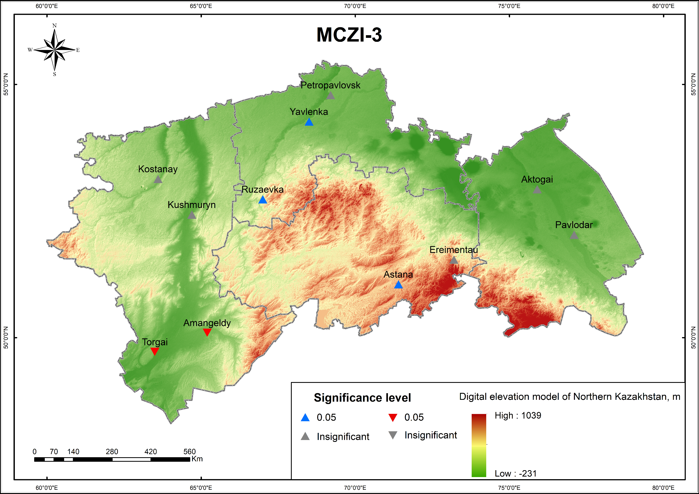
Рисунок 3.6 – Тренд атмосферной засухи (MCZI) по модифицированному тесту Манна–Кендалла

В Костанайской области (Костанай, Кушмурун, Амангельды, Торгай) за рассматриваемый период было зафиксировано в среднем 22 случая, из них 14 умеренные, 7 сильные и 1 экстремальная засухи. Особенностью области является контраст по широте, в южных районах области Амангельды и Торгай отмечаются устойчивые отрицательные тренды, тогда как в Костанае и Кушмуруне тенденции слабо отрицательные.
На большинстве станций прослеживаются положительные тенденции (рост увлажненности) на всех временных масштабах (MCZI1–MCZI12), особенно в Астане, Костанае, Кушмурыне, Павлодаре, Рузаевке и Явленке (рисунок 3.6 и приложение Л). Наиболее выраженные восходящие тенденции зафиксированы в Астане и Явленке, где значения MCZI демонстрируют устойчивый рост в последние годы. Кроме того, анализ трендов по ММК выявил важные локальные особенности. В Явленке на масштабе MCZI1 наблюдается положительный, но статистически незначимый тренд; однако на 3-месячном масштабе тренд становится статистически значимым (p ≤ 0,027) и остается таковым до MCZI12. В Петропавловске на кратко- и среднесрочных масштабах (MCZI1–MCZI6) наблюдается положительный, но статистически незначимый тренд, тогда как на долгосрочных масштабах (MCZI9–MCZI12) тренд становится отрицательным.
В Актогае на MCZI1–MCZI3 отмечен слабый положительный тренд, который на средне- и долгосрочных масштабах сменяется отрицательным и статистически значимым. В Торгае наблюдается устойчивый статистически значимый отрицательный тренд на MCZI1–MCZI9 (p ≤ 0,018), хотя на MCZI12 тренд остается отрицательным, статистической значимости он уже не достигает. В Ерейментау отмечен слабый тренд: регрессионная прямая колеблется около нуля на разных масштабах, что указывает на отсутствие устойчивой динамики.
Гидротермический коэффициент Селянинова
При оценке условий увлажнения вегетационного периода необходимо учитывать обеспеченность показателей увлажнения в отдельные годы, а также повторяемость засух. Для характеристики засушливости с помощью метеорологических факторов применяются различные показатели. Среди индикаторов соотношения тепла и влаги простым для вычисления, и в то же время достаточно обоснованным, считается гидротермический коэффициент (ГТК), предложенный Г.Т. Селяниновым в 1928 г. По исходным данным наблюдений на всех рассматриваемых МС вычислены значения ГТК за период с активными температурами воздуха.
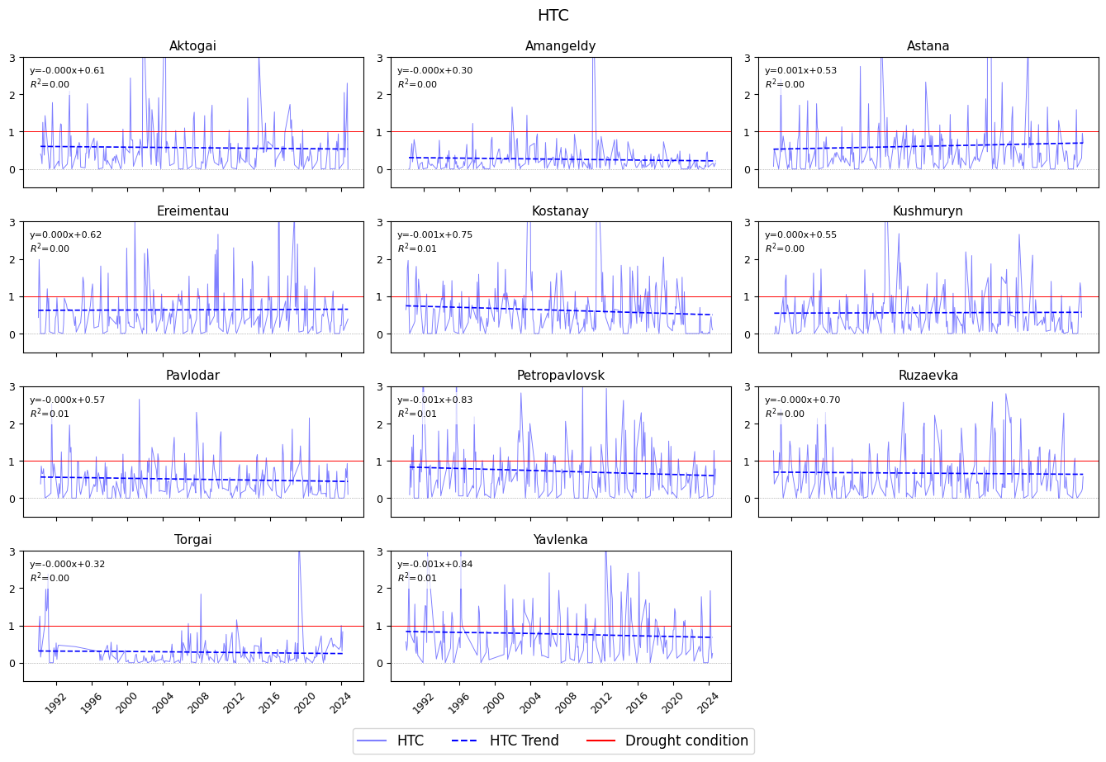
Рисунок 3.7 – Временной ход значений ГТК в Северном Казахстане (Актогай, Амангельды, Астана, Ерейментау, Костанай, Кушмурын, Павлодар, Петропавловск, Рузаевка, Торгай, Явленка)

У большинства станций по индексу ГТК (рисунок 3.7) наблюдаются слабые тренды. Уклоны линейных трендов варьировали от –0,001 до +0,002, а значения коэффициента детерминации (R²) варьировали от 0,00 до 0,07, что указывает на отсутствие устойчивых линейных изменений на большинстве станций. Наиболее продолжительные периоды засушливых условий (ГТК < 1) приходились на 2003–2011 гг., тогда как выраженно влажные условия наблюдались в 1991–1997, 2011–2016 гг. и в последние 2–3 года. Однако, несмотря на отдельные влажные периоды, в среднем в течение всего исследуемого периода преобладали засушливые условия.
В соответствии с рисунком 3.7 можно сказать, что нет ни одной станции, где бы не наблюдалась в каком-нибудь году сильная засуха. В Северо-Казахстанской области (Петропавловск, Рузаевка, Явленка) зарегистрировано в среднем 66 случаев засушливых периодов по ГТК в вегетационный период, из них 6 сильных засух и 51 очень сильных (<0,4). В Акмолинской области (Астана, Ерейментау) зарегистрировано в среднем 64 случая засух, из них 3 сильных и 54 - очень сильных. Пространственная неоднородность проявляется в том, что максимум очень сильных случаев наблюдается на станции Ерейментау. В Павлодарской области (Павлодар, Актогай). зарегистрировано в среднем 56 случаев засухи, из них 2 сильных и 50 очень сильных. В Костанайской области (Костанай, Кушмурун, Амангельды, Торгай) за рассматриваемый период в среднем 50 случаев засухи, из них 2 случая сильных и 43 очень сильных.

Таблица 3.5 – Число случаев засух различной интенсивности по индексу ГТК

Станция | Умеренная  (ГТК=1.0–0.8) | Засушливо  (ГТК=0.8–0.6) | Средняя (ГТК=0.6–0.5) | Сильная (ГТК=0.5–0.4) | Очень сильная (ГТК<0.4) | Общее кол-во случаев
Актогай | 0 | 0 | 2 | 4 | 50 | 56
Амангельды | 0 | 1 | 0 | 0 | 42 | 43
Астана | 0 | 1 | 4 | 2 | 52 | 59
Ерейментау | 1 | 5 | 3 | 4 | 57 | 70
Костанай | 3 | 1 | 7 | 4 | 47 | 62
Кушмурун | 2 | 2 | 2 | 3 | 49 | 58
Павлодар | 1 | 2 | 1 | 1 | 50 | 55
Петропавловск | 5 | 4 | 1 | 5 | 56 | 71
Рузаевка | 2 | 5 | 1 | 5 | 49 | 62
Торгай | 1 | 0 | 1 | 3 | 34 | 39
Явленка | 2 | 3 | 5 | 8 | 47 | 65

В соответствии с таблицей 3.5, в структуре засушливых событий по ГТК наибольшую долю составляют очень сильные засухи (порядка 83 % от всех засушливых событий), тогда как на сильные засухи приходится около 6 %; оставшаяся часть это умеренные по ГТК (0,5–1,0). По станциям наибольшая повторяемость очень сильных засух отмечена в Ерейментау (57 случаев), Петропавловске (56) и Астане (52), а минимальная в Торгае (34). Сильные засухи (0,5–0,4) встречаются реже всего, максимальные значения в Явленке (9 случаев), при этом в Амангельды они практически не фиксируются (0 случаев). Таким образом, наиболее уязвимыми по частоте очень сильных засух по ГТК выступают северо-восточные и центральные станции (Ерейментау, Петропавловск, Астана), тогда как по «сильным» эпизодам выделяется Явленка, а юго-запад (Амангельды) характеризуется их редкой повторяемостью.

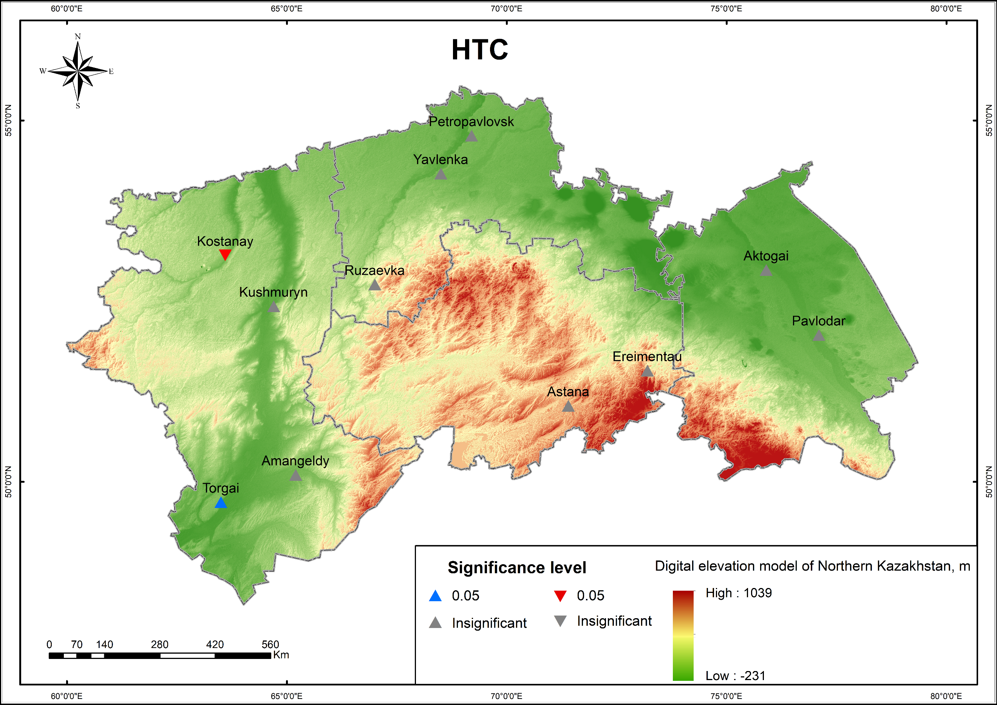
Рисунок 3.8 – Тренд атмосферной засухи (ГТК) по модифицированному тесту Манна–Кендалла

Анализ трендов по модифицированному тесту Манна-Кендалла (Рисунок 3.8) показал положительные тренды ГТК, указывающие на тенденцию к более влажным условиям, на всех станциях (кроме Костаная). Статистически значимые положительные тренды выявлены в Торгае, с p-значениями, близкими к 0. Хотя по значениям ГТК Торгай в целом характеризуется как аридная территория, в последние годы в вегетационный период прослеживается положительная тенденция к повышению увлажненности. Отрицательный статистически значимый тренд обнаружен в Костанае (p = 0,001).
Наибольшая межгодовая изменчивость ГТК отмечена в Павлодаре, Петропавловске, Рузаевке и Явленке, где фиксировались как экстремально влажные условия (ГТК>2,5), так и экстремальная засуха (ГТК <0,4). В последние годы засушливые условия отмечаются по всем станциям в вегетационный период.

  - Репрезентативный индекс для мониторинга атмосферной засухи в условиях Северного Казахстана
В условиях усиливающихся изменения климата и роста температуры воздуха особое значение приобретает вопрос выбора индекса, наиболее адекватно отражающего засушливые процессы в конкретных физико-географических условиях. Для территории Северного Казахстана, где сельское хозяйство ведется преимущественно на богарных землях и продуктивность культур существенно зависит от атмосферного увлажнения, корректное определение чувствительных и репрезентативных индексов засух является ключевой задачей климато-агрономического мониторинга.
Однако связь между метеорологическими индексами засухи и урожайностью сельскохозяйственных культур не всегда является однозначной, поскольку на динамику растительности влияют не только атмосферные условия, но и внедрение засухоустойчивых сортов и агротехнических мер. В связи с этим возникает необходимость комплексной оценки как метеорологических, так и вегетационных индикаторов засушливости, позволяющей выявить индексы, наиболее полно отражающие реакцию экосистем на климатический стресс.
С целью устранения данного методологического разрыва был проведен сравнительный анализ метеорологических индексов (SPI, SPEI, ГТК, MCZI) и вегетационных индексов (VHI, VCI, TCI). Анализ направлен на определение степени их взаимосвязанности и информативности в условиях резко-континентального климата Северного Казахстана.
Методологический подход:
Для оценки состояния растительного покрова и термических условий на территории Северного Казахстана, наряду с наземными метеорологическими наблюдениями, использовались спутниковые данные дистанционного зондирования Земли. В работе применялись данные двух ключевых спутниковых систем - MODIS и Landsat, обеспечивающих согласованные и длительные ряды наблюдений, пригодные для мониторинга динамики засушливых процессов и стрессовых состояний растительности на обширных территориях.
Наборы данных MODIS включали два основных продукта: MOD13A2 v6.1, представляющий 16-дневные композиты вегетационных индексов (в частности NDVI), на основе которых рассчитывался индекс состояния растительности (VCI), а также MOD11A2 v6.1, содержащий 8-дневные композиты температуры поверхности суши (LST), использованные для вычисления температурного индекса состояния (TCI). Дополнительно применялись данные спутника Landsat 8 (продукт LANDSAT/LC08/C02/T1_TOA), позволяющие получать характеристики растительности и термические параметры с более высоким пространственным разрешением и уточнять локальные особенности проявления засух.
Все спутниковые данные обрабатывались в облачной геопространственной среде Google Earth Engine (GEE, обновление от 14 апреля 2025 г.) , что обеспечило оперативный доступ к большим массивам данных, их предварительную фильтрацию, пространственно-временную агрегацию и проведение вычислений в единой программной среде.
Вегетационные индексы на основе дистанционного зондирования (ДЗЗ)
С развитием технологий ДЗЗ стали активно применяться вегетационные индексы, позволяющие оценивать физиологическое состояние растительности и оперативно отслеживать проявления атмосферных засух. К числу наиболее информативных и широко используемых относятся Индекс состояния растительности (VCI), Индекс температурного воздействия (TCI) и Индекс здоровья растительности (VHI). Эти индексы используются как самостоятельные показатели, так и в сочетании с метеорологическими индексами для комплексного анализа засушливых условий.
VCI - позволяет количественно оценить текущее состояние растительности по сравнению с ее исторически минимальными и максимальными значениями в рамках определенного периода. Он рассчитывается на основе нормализованного значения NDVI и отражает степень отклонения от благоприятных условий. Расчет производится по следующей формуле:
${VCI}_{i}=\frac{{NDVI}_{i}-{NDVI}_{min}}{{NDVI}_{max}-{NDVI}_{min}}×100$, (3.12)
где ${NDVI}_{i}$ сглаженное значение NDVI за конкретный период наблюдения, ${NDVI}_{min}$ и ${NDVI}_{max}$ минимальные и максимальные значения NDVI за исторический период наблюдений.
Значения VCI, близкие к 100, указывают на благополучное состояние растительности, в то время как значения, приближенные к 0, сигнализируют о ее сильном стрессовом состоянии или гибели (Таблица 3.5) [127,128].
TCI - отражает влияние температурных условий на здоровье растительности, основываясь на значениях температуры поверхности земли (Land Surface Temperature, LST). Индекс позволяет оценить тепловой стресс, оказываемый на растения, и рассчитывается по формуле:
${TCI}_{I}=\frac{{LST}_{max}-{LST}_{i}}{{LST}_{max}-{LST}_{min}}×100$, (3.13)
где ${LST}_{i}$ - текущее значение температуры поверхности земли, ${LST}_{max}$ и ${LST}_{min}$ - соответственно максимальные и минимальные значения температуры за базовый период.
Низкие значения TCI указывают на наличие температурного стресса, который может замедлять рост и развитие растительности (Таблица 3.5) [127,128].
VHI - представляет собой интегральный индекс, объединяющий показатели VCI и TCI, тем самым учитывая как влажностное, так и температурное воздействие на растительность. Он особенно полезен для оценки засушливых условий в аридных, полуаридных и сухих субгумидных регионах, включая территорию Казахстана. Формула расчета VHI имеет вид:
$VHI=α×VCI+\left(1-α\right)×TCI$, (3.14)
где $α$ = 0.5 (вклад VCI и TCI принимается равным по 50%).
Индекс дает комплексную картину состояния растительности и позволяет более точно выявлять участки, подверженные экологическому стрессу (Таблица 3.6) [127–129].

Таблица 3.6 – Классификация вегетационных индексов

Категории засухи | VHI / TCI / VCI
Экстремальная засуха | <0.1
Сильная засуха | <0.2
Умеренная засуха | <0.3
Слабая засуха | <0.4
Не засушливо | >0.5

Корреляционный анализ Пирсона
Корреляционный анализ Пирсона применялся для количественной оценки связи между метеорологическими индексами засухи (SPI, SPEI, MCZI, ГТК) и вегетационными индексами (VHI, TCI, VCI). Корреляции рассчитывались на нескольких временных масштабах (1, 3, 6, 9 и 12 месяцев) и отдельно для основных вегетационных сезонов (весна, лето и осень). Сила связи классифицировалась как очень высокая (|r| ≥ 0,80), высокая (0,60 ≤ |𝑟| < 0,79), умеренная (0,40 ≤ |r| < 0,59) и слабая (|r| < 0,40). Такой подход позволяет определить, какие метеорологические индексы наиболее эффективно предвосхищают стресс растительности в условиях богарного земледелия резко-континентального климата Северного Казахстана.
Проведен анализ временных рядов вегетационных индексов VCI, TCI и VHI за период 2000–2024 гг., полученных на основе спутниковых продуктов MODIS и Landsat, данные обрабатывались на платформе Google Earth Engine (GEE, обновление от 14 апреля 2025 г.). На рисунке 3.9 представлены временные ряды всех трех вегетационных индексов (VHI, TCI и VCI) которые демонстрируют выраженную сезонную цикличность.
По всей территории Северного Казахстана для TCI прослеживается повторяющийся годовой ритм: в весенне-летний период значения снижаются, что указывает на температурный стресс растительности. Значения VCI колебались в пределах от 0,10 зимой до 0,80 летом. Несмотря на выраженную сезонность, линейный тренд VCI близок к нулю. TCI также характеризуется высокоамплитудной сезонной динамикой, с минимумами летом и максимумами зимой (0,15–0,90). Индекс VHI проявляет более сглаженный ход во времени, с изменениями в диапазоне 0,30–0,50. Однако с 2004 г. отмечается рост частоты засушливых событий и их влияния на посевы, что привело к усилению стресса растительности. Наиболее критичным стал 2010 г., когда VHI достиг минимального значения (0,29).
В 2012–2016 гг. наблюдались более мягкие условия с умеренным стрессом сельскохозяйственной растительности. Однако в 2017–2023 гг. негативное воздействие засух вновь усилилось, особенно в 2022 г. После 2023 г. зафиксировано восстановление состояния растительности, что свидетельствует о переходе к более благоприятным природным условиям.
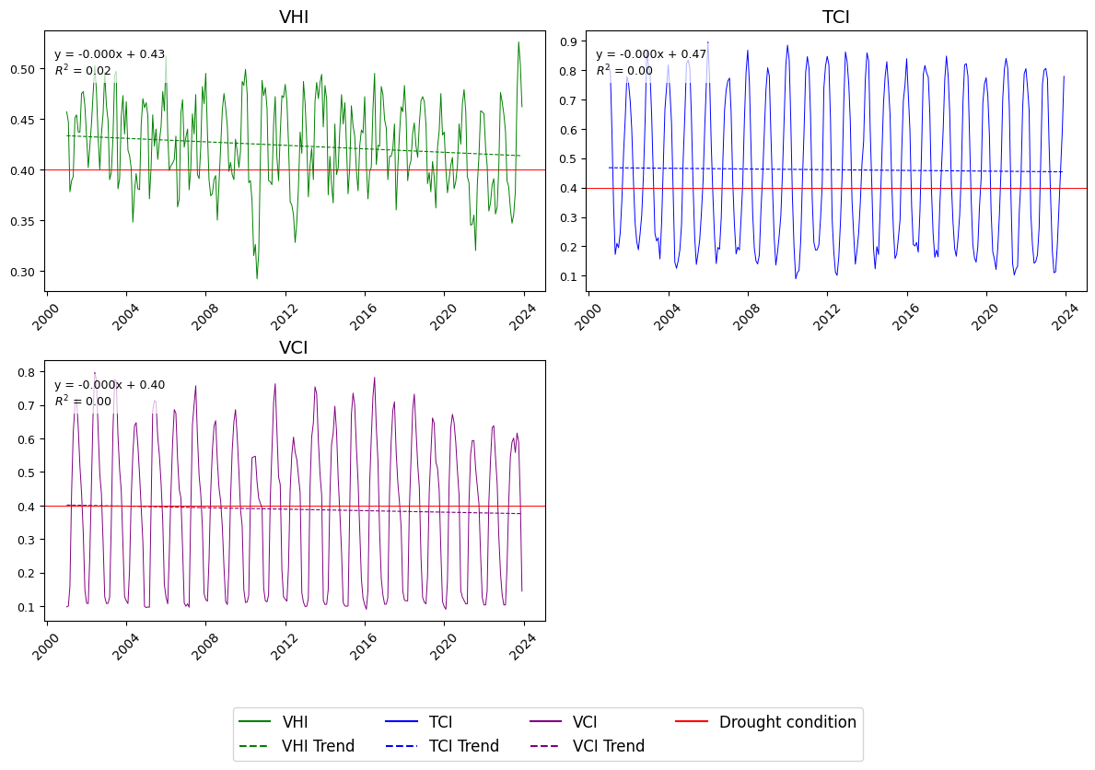
Рисунок 3.9 – Временной ход значений VHI, TCI, VCI в Северном Казахстане (Актогай, Амангельды, Астана, Ерейментау, Костанай, Кушмурын, Павлодар, Петропавловск, Рузаевка, Торгай, Явленка)

Несмотря на слабые линейные тренды у TCI и VCI, индекс VHI показал статистически значимый отрицательный тренд (p = 0,018), что указывает на рост частоты воздействий засух (таблица 3.7).

Таблица 3.7 − Тренды засух на основе модифицированного теста Манна–Кендалла для индексов TCI, VCI и VHI.

Территория | Индекс | Z | p-Value | Sen’s Slope
Северный Казахстан | TCI | −0.476 | 0.634 | −0.000067
Северный Казахстан | VCI | −0.549 | 0.583 | −0.000042
Северный Казахстан | VHI | −2.363 | 0.018 | −0.000078

Полученные результаты свидетельствуют о повышении чувствительности растительности к атмосферным аномалиям влаги и температуры, особенно в последние годы, что подчеркивает необходимость количественного анализа взаимосвязей между атмосферными и вегетационными показателями засушливости.
Далее в данном исследовании был проведен сезонный корреляционный анализ между метеорологическими индексами засухи (SPI, SPEI, MCZI и ГТК) и вегетационными индексами, рассчитанными по данным дистанционного зондирования (TCI, VCI и VHI). Результаты анализа представлены на рисунке 3.10 (a, б, в).
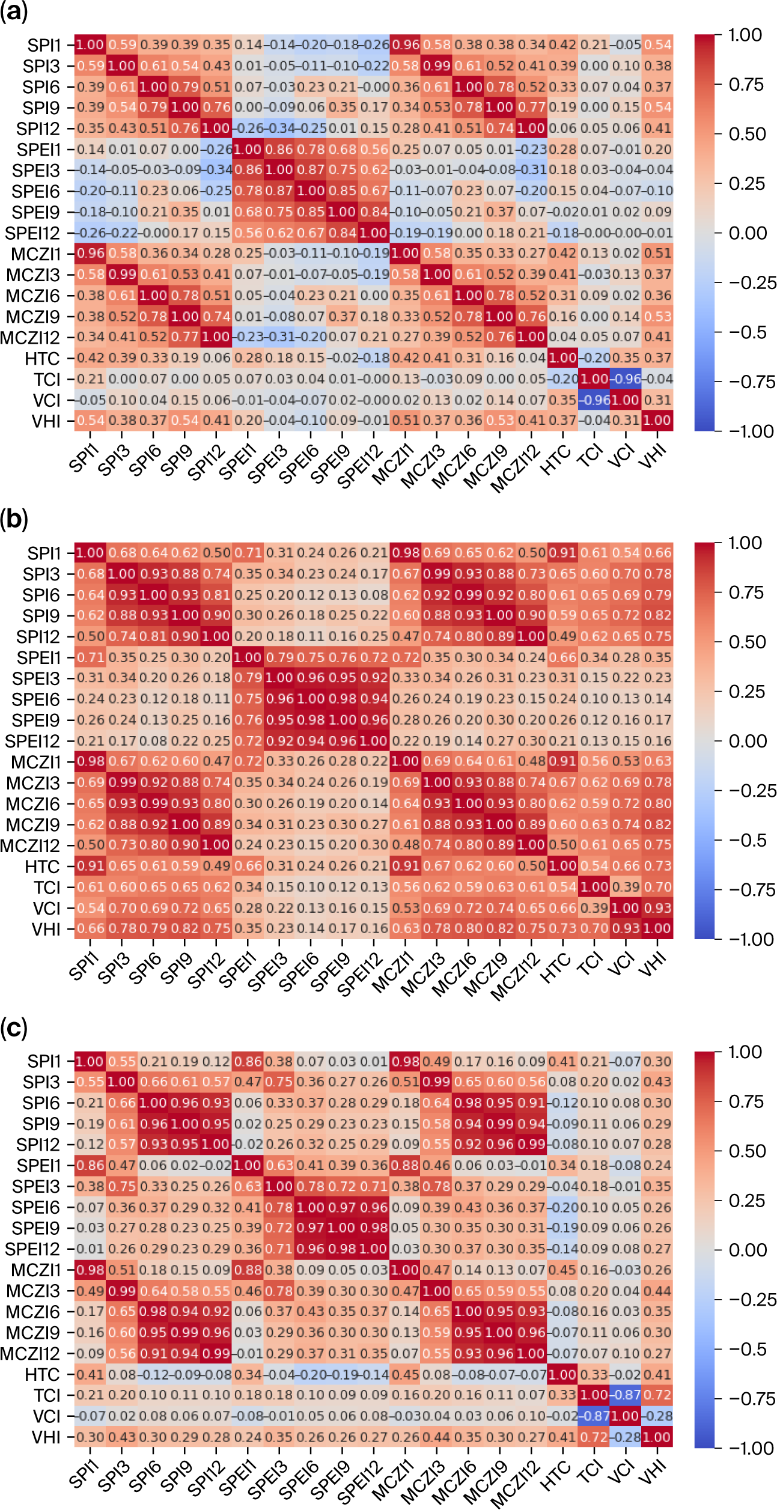
Рисунок 3.10 – Корреляционная тепловая карта между метеорологическими и вегетационными индексами засухи в Северном Казахстане за период 1990–2024 гг.: (a) весна; (b) лето; (c) осень

Для интерпретации абсолютные значения корреляции классифицированы как очень высокие (|r| ≥ 0,80), высокие (0,60–0,79), умеренные (0,40–0,59) или слабые (< 0,40).
Из рисунка 3.10 видно, что во всех сезонах, весной (MAM), летом (JJA) и осенью (SON) индексы SPI и MCZI на одинаковых временных масштабах демонстрируют очень высокую согласованность между собой (r ≥ 0,96–0,98), что указывает на их фактическую взаимозаменяемость для корреляционной диагностики, основанной на осадках. Связь ГТК с SPI и MCZI выраженно сезонна, весной она преимущественно умеренная во временном масштабе 1-3 месяца, летом на месячном масштабе становится очень высокой (до r ≈ 0,9) и на более длительных масштабах и осенью ослабевает. Вегетационные индексы уточняют сезонную чувствительность засух.
- Летом VHI показывает высокие и очень высокие корреляции со SPI и MCZI на различных масштабах (до r ≈ 0,82), с максимумом на 9 месячном масштабе, это указывает, на то что, именно накопленные осадочные аномалии за несколько месяцев, отражающие атмосферный дефицит влаги, являются главным драйвером состояния посевов. Корреляции с ГТК высокие (около r ≈ 0,7). VCI существенно связан с SPI и MCZI (порядка 0,72–0,74) и заметно коррелирует с ГТК (около 0,66), тогда как TCI демонстрирует умеренно-высокие корреляции (примерно 0,54–0,65). То есть летом, когда потребность культур в воде максимальна, целесообразно применять масштабы накопления 3–9 месяцев, отражающие запаздывающее влияние дефицита осадков на корнеобитаемый слой почвы.
- Весной величины корреляций ослабевают, так VHI сохраняет умеренную связь с SPI и MCZI (до r ≈ 0,5), тогда как TCI и VCI сильно обратно связаны между собой (r ≈ −0,96). Так весной наибольшую информативность дают одномесячные периоды накопления (SPI1, MCZI1 и ГТК), позволяющие уловить непосредственную чувствительность к осадкам на этапе посева.
- Осенью VHI наиболее отчетливо коррелирует с метеорологическими индексами на 3-месячном временном масштабе, а на 1 и 6–12 месяцах, связь слабее. TCI и VCI по-прежнему имеют сильную обратную связь (около r ≈ −0,87) и в целом слабо коррелируют с метеорологическими индексами. Осенью оптимальным является 3-месячный временной масштаб, позволяющий выявлять переходные условия и остаточные эффекты летних засух на заключительных стадиях развития растений.
В совокупности результаты указывают, что наиболее информативным индексом для диагностики засух выступает VHI со SPI или MCZI, тогда как учитывающий термические характеристики сезона, может использоваться во все сезоны для оценки метеорологической засухи. Для комплексного понимания воздействия засухи на растительность дополнительно следует применять VHI как индикатор состояния сельскохозяйственных культур. Примечательно, что теснота связи в целом возрастала с увеличением периода накопления, наибольшие значения обычно наблюдались на 9-месячном масштабе, наименьшие – на 1-месячном. Ввиду очень высокой внутренней согласованности между SPI и MCZI их можно взаимно заменять. Индекс SPEI оценивает дефицит влаги с учетом температурных эффектов, однако в условиях резко-континентального климата его связь с реакцией растительности слабая [130].

  - Характеристики атмосферных засух
В условиях современного изменения климата засухи становятся одними из наиболее частых и социально значимых опасных метеорологических явлений, оказывающих существенное влияние на водно-тепловой режим и продуктивность агроландшафтов Северного Казахстана. В связи с этим корректная оценка тенденций, интенсивности и пространственно-временной изменчивости атмосферных засух требует комплексного подхода, сочетающего данные инструментальных наблюдений и методы дистанционного зондирования Земли.
В рамках данной работы на основе ежемесячных и суточных метеорологических данных 11 станций Северного Казахстана за период 1990–2024 гг. выполнена оценка интенсивности, продолжительности и повторяемости атмосферных засух с использованием индексов SPI, SPEI, MCZI и гидротермического коэффициента Селянинова. Для анализа пространственного распространения засушливых явлений применялись геоинформационные методы, обеспечивающие визуализацию динамики и ареалов засух в различные временные интервалы.
Оценка засушливых условий на территории Северного Казахстана требует использования количественных методов, способных не только фиксировать факт наличия засухи, но и характеризовать ее основные параметры: средняя продолжительность (MDD), частоту (F), средняя интенсивность (MDI) и средняя тяжесть (MDS). Для достижения этой цели в настоящем исследовании применен подход, основанный на методе Теории серий, предложенный Евьевичем (1967).
Методологический подход: Теория серий (Run Theory)
Метод широко используется в гидрометеорологических исследованиях для анализа экстремальных явлений во временных рядах. Согласно методологии, засуха определяется как последовательность временных интервалов, в течение которых значение индекса засухи (SPI, MCZI, ГТК) остается ниже заданного порогового значения. В данном исследовании в качестве порога использовано значение –1.0 для SPI, MCZI и +1.0 для ГТК, что соответствует засушливым условиям (Таблица 3.3 и 3.4). Метод применим на различных временных масштабах (1-, 3-, 6-, 9- и 12- месяцев), что позволяет выявлять как краткосрочные, так и длительные засушливые периоды.
На основе рисунка 3.11, метод позволяет выделить непрерывные засушливые эпизоды и количественно охарактеризовать их основные свойства. То есть каждый эпизод засухи начинается с месяца, когда индекс впервые опускается ниже порога, и продолжается до тех пор, пока значение остается ниже него. Для каждого эпизода были рассчитаны следующие характеристики:
- средняя продолжительность (MDD, мес.) – среднее число месяцев в рамках одного засушливого эпизода.
$D_{i}=t_{end}^{(i)}-t_{start}^{\left(i\right)}+1$, (3.16)
$\overline{D}=\frac{1}{N}\sum_{i=1}^{N}{D_{i}},$ (3.17)
- частота (DF, событий/год) – общее количество засушливых эпизодов за рассматриваемый период.
$F=\frac{N}{T}$, (3.18)
однако, полученные значения частоты атмосферных засух, были дополнительно преобразованы в показатели периода повторяемости. Так например, частота 0.2 засухи/год соответствует возникновению засушливых эпизодов в среднем один раз в 5 лет.
- средняя интенсивность (MDI) – среднее значение индекса засухи в пределах каждого эпизода, отражающее его силу.
$I_{i}=\frac{1}{D_{i}}\sum_{t=t_{start}^{(i)}}^{t_{end}^{(i)}}{Z_{t},}$ (3.19)
$\overline{I}=\frac{1}{N}\sum_{i=1}^{N}{I_{i}}$, (3.20)
где $Z_{t}$ – значение индекса засухи в месяц 𝑡, $I_{i}$ - среднее значение индекса в пределах одного эпизода (интенсивность), $N$ – количество засушливых событий в течении рассматриваемого периода.
- средняя тяжесть (MDS) – сумма всех отрицательных значений индекса в рамках одного эпизода (интегральная характеристика), отражающая совокупную тяжесть засухи.
$S_{i}=-\sum_{t=t_{start}^{(i)}}^{t_{end}^{(i)}}{Z_{t},}$ (3.21)
$\overline{S}= \frac{1}{N}\sum_{i=1}^{N}{S_{i}}$, (3.22)
где $Z_{t}$ – значение индекса засухи в месяц 𝑡, $S_{i}$ - тяжесть 𝑖-го эпизода засухи

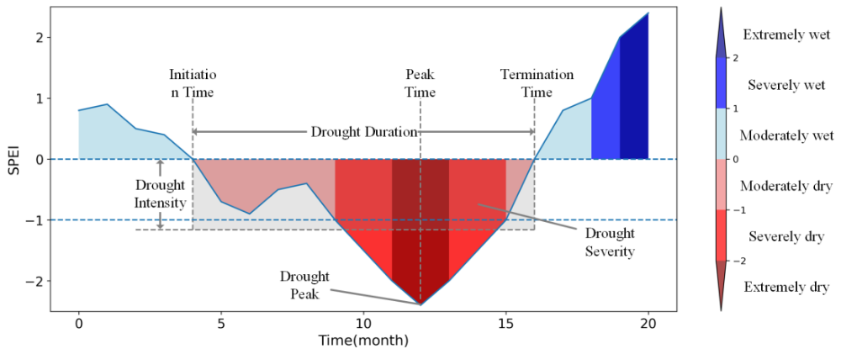
Рисунок 3.11 - Определение события засухи на основе теории серий

Были проанализированы средние значения интенсивности, продолжительности, тяжести и частота засух в исследуемом регионе. Для расчета характеристик засух были проанализированы данные о засухе по оптимальным индексам (SPI, MCZI и ГТК) выявленные для территории Северного Казахстана для каждой метеостанции в помесячном разрезе за весь исследуемый период.
Засушливые эпизоды определялись как последовательности месяцев, в течение которых значения индекса оставались ниже установленного порога: -1 для SPI и MCZI и 1 для ГТК. Для каждой станции и каждого индекса были выделены непрерывные серии засух. Каждому такому эпизоду присваивался уникальный идентификатор, после чего рассчитывались его характеристики. Далее была сформирована детальная таблица (Приложение М) с характеристиками засух по каждой станции и каждому индексу. В нее вошли средние и максимальные значения продолжительности, тяжести и интенсивности, а также частота возникновения засух за весь исследуемый период.
Результаты количественного анализа засух на основе метода Теории серий подтверждают, что динамика засушливых эпизодов в Северном Казахстане четко дифференцируется как по временным масштабам, так и по пространственному положению станций.
Как показано на рисунке 3.12 засушливые эпизоды по SPI-3 возможны в любой месяц года, однако в структуре повторяемости выделяются сезоны активной вегетации.

Таблица 3.8– Число случаев засух различной интенсивности по индексу SPI-3

Станция | Умеренная  (SPI= -1.0 до -1.49) | Сильная (SPI= -1.5 до -1.99) | Экстремальная (ГТК< -2.0) | Общее кол-во случаев
Актогай | 9 | 9 | 6 | 24
Амангельды | 12 | 3 | 5 | 22
Астана | 8 | 10 | 6 | 24
Ерейментау | 14 | 3 | 7 | 24
Костанай | 14 | 9 | 9 | 32
Кушмурун | 12 | 6 | 11 | 29
Павлодар | 10 | 10 | 3 | 25
Петропавловск | 8 | 5 | 8 | 21
Рузаевка | 10 | 7 | 6 | 23
Торгай | 7 | 1 | 6 | 14
Явленка | 12 | 6 | 6 | 25

В таблице 3.8 приведено число событий разной интенсивности по станциям. В целом по региону в структуре засушливых событий преобладают умеренные засухи около 45 % от всех случаев (SPI-3≤−1.0), на сильные приходится 26,7 %, на экстремальные 28,3 %. Наибольшая повторяемость сильных засух отмечена в Астане и Павлодаре (по 10 случаев), минимальная - в Торгае (1 случай) и Амангельды (3 случая). По экстремальным событиям лидируют Кушмурун (11 случаев), Костанай (9 случаев) и Петропавловск (8 случаев), тогда как наименьшие значения у Павлодара (3 случая) и Амангельды (5 случаев). Это показывает, что северо-запад и центр (Костанай, Кушмурун, Петропавловск) чаще испытывают эпизоды наибольшей интенсивности, тогда как юго-восток (Павлодар) и юго-запад (Амангельды) в среднем реже сталкиваются с экстремальными значениями.

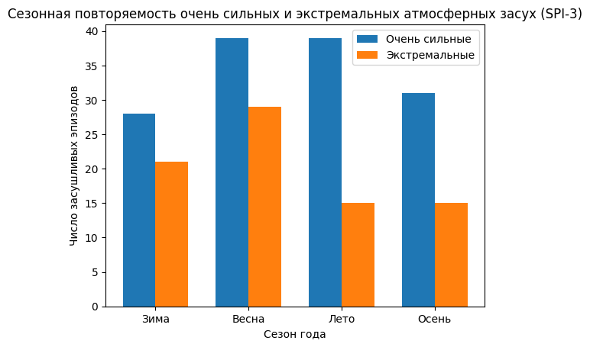
Рисунок 3.12 – Число случаев сильных и экстремальных засух по сезонам

Сезонное распределение сильных засух по SPI3 показывает, что наибольшее число случаев характерна для весеннего и летнего периодов, а анализ сезонной повторяемости экстремальных атмосферных засух показал, что наибольшее их число случаев наблюдается в весенний период.
На рисунке 3.13 показана частота (DF) сильных и экстремальных засух по 1-12 месячным временным масштабам SPI, рассчитанная методом Теории серий. Установлено, что атмосферная засуха фиксируется на всех масштабах и на всех станциях наблюдательной сети, однако ее статистика резко меняется с ростом временного масштаба. Если рассматривать совокупность событий по исследуемому региону, то на коротких временных масштабах засухи проявляются чаще, но короче и с меньшей тяжестью, тогда как на длительных временных масштабах они редки, но длительны и более разрушительны. Так, экстремальные засухи на временном масштабе SPI-1 в среднем повторяются примерно один раз в 1,5–2 года, тогда как на масштабе SPI-12 их повторяемость снижается до одного раза примерно в 50 лет, при этом их средняя продолжительность (MDD) одного экстремального эпизода растет от 1,1–1,7 до 3 месяцев (Приложение М), а средняя тяжесть (MDS) от 3 до 7. Увеличение MDS с масштабом сопровождается ростом средней интенсивности (MDI) с 2,6 до 3,1, что указывает на кумулятивный эффект водного дефицита при более длительных эпизодах. Для сильных засух выявлена аналогичная закономерность. На масштабе SPI-1 такие события в среднем наблюдаются примерно один раз в 1,5 года, тогда как на SPI-12 порядка одного раза в 50 лет., тогда как MDD увеличивается с 1,05 до 2,6 месяца и MDS с 1,63 до 5,1. Доля экстремальных событий в общем числе сильных и экстремальных также уменьшается с масштабом, если на SPI1 они составляют около 45 % случаев, то на SPI12 - порядка 24 %.
SPI-1 | SPI-3
SPI-6 | SPI-9
SPI-12

Рисунок 3.13 – Повторяемость сухих периодов различной интенсивности по МС

Одной из ключевых характеристик засух является продолжительность. В среднем продолжительность SPI3 составляет около 1.3 месяцев для сильных и 1.8 месяцев для экстремальных. Максимальная длительность зафиксирована в Торгае, где непрерывная экстремальная засуха продолжалась 8 месяцев (рисунок 3.14, рисунок 3.15), а сильные засухи 3 месяца.
Пространственная картина характеристик засух в пределах Северного Казахстана неоднородна (рисунок 3.14, 3.15). В целом атмосферная засуха фиксируется на всех станциях наблюдательной сети и на всех временных масштабах SPI от 1 до 12 месяцев, однако ее статистические характеристики существенно изменяются с ростом временного масштаба.
На этом фоне пространственная структура характеристик засух демонстрирует существенные региональные различия. По среднегодовой частоте сильных атмосферных засух наиболее неблагоприятными являются восточный и южный районы (Павлодар, Актогай) и (Астана) соответственно, где сильные засухи в среднем наблюдаются один раз в 2–2,5 года. Несколько более редкая повторяемость, порядка одного раза в 2,5–3 года, характерна для районов Кушмурына и Петропавловска. В этих районах засухи проявляются чаще, но отличаются меньшей продолжительностью и тяжестью. Вместе с тем Торгай выделяется не столько высокой повторяемостью засух, сколько их значительной продолжительностью и тяжестью на длинных временных масштабах, где максимальная длительность засушливых эпизодов достигает 39 месяцев, а значения MDS превышают 120. Для экстремальных засух наблюдается иная картина, засухи фиксируются реже, но характеризуются значительно большей длительностью и тяжестью. Основные очаги их проявления сосредоточены в северо-западных и юго-западных районах, прежде всего на станциях Торгай и Ерейментау. Эти районы подвержены редким, но длительным и тяжелым экстремальным эпизодам. Анализ по отдельным временным масштабам показывает, что наибольшая повторяемость экстремальных засух отмечается на масштабе SPI-1 в Торгае, где такие события в среднем происходят примерно один раз в 1,5–2 года. На масштабе SPI-3 максимальная повторяемость характерна для Кушмурына и Торгая – около одного раза в 3 года, на SPI-6 – для Ерейментау (примерно один раз в 4–5 лет), на SPI-9 – для Астаны (порядка одного раза в 8–9 лет), а на SPI-12 – для Костаная (примерно один раз в 5–6 лет). Для сильных засух пространственная картина в целом аналогична, однако с некоторым смещением максимальных значений к восточным районам.
. Анализ взаимосвязей между основными характеристиками засух показал наличие тесной прямой зависимости между их продолжительностью (MDD) и тяжестью (MDS) по всем станциям наблюдений (r=0,93), что свидетельствует о почти пропорциональном росте тяжести с увеличением длительности эпизодов. В частности, для SPI3 за период 1990–2024 гг. выявлено 155 засушливых событий опасных классов, из которых 48,4 % (75 эпизодов) относятся к категории сильных и 51,6 % (80 эпизодов) к экстремальным, что подтверждает преобладание экстремальных засух и их существенном вкладе в формирование засушливого риска региона.

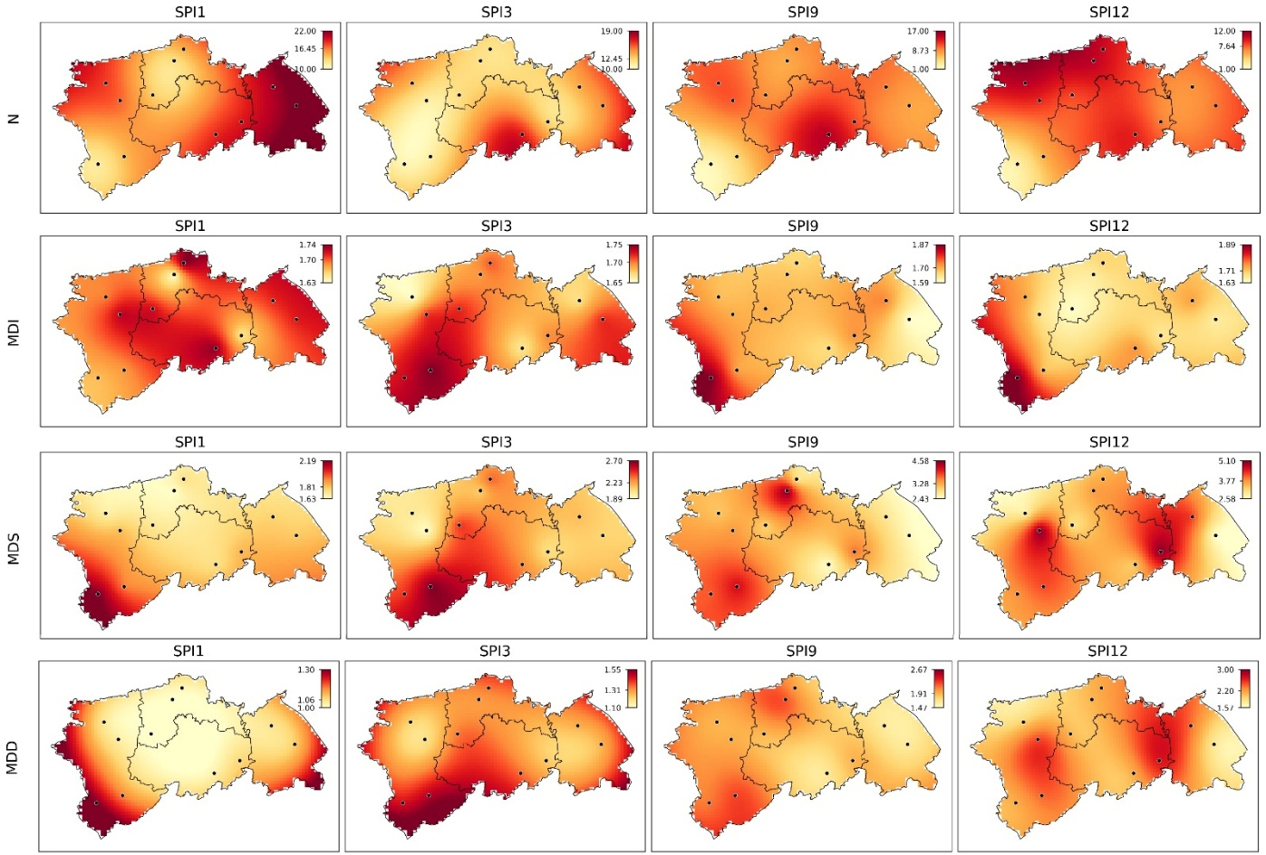
Рисунок 3.14 – Пространственные распределения характеристик сильной атмосферной засухи для различных временных масштабов за период 1990-2024
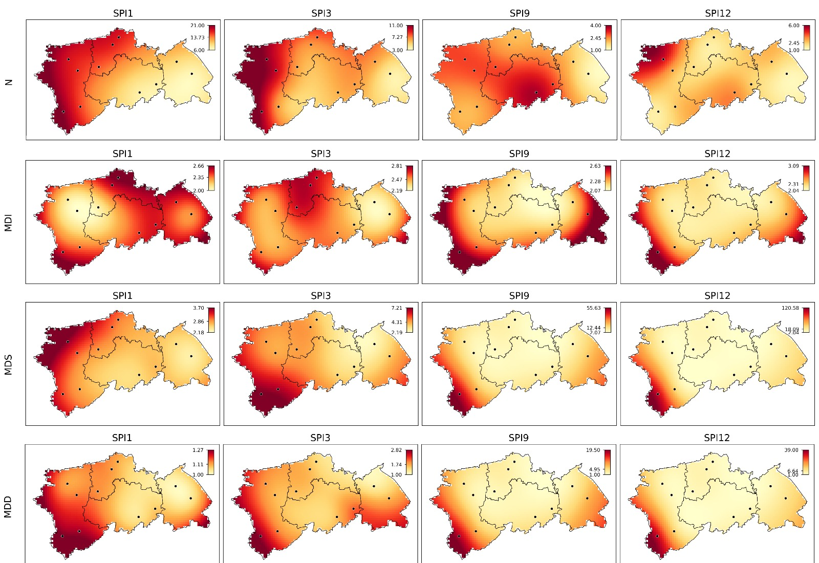
Рисунок 3.15 – Пространственные распределения характеристик экстремальной атмосферной засухи для различных временных масштабов за период 1990-2024
По данным каталога засух (Приложение Н) по индексу SPI-1 за период 1990–2024 гг. засушливые эпизоды в регионе также фиксируются во все сезоны года, однако их распределение по месяцам и годам отличается более выраженной фрагментарностью, что отражает краткосрочный характер засух на одномесячном временном масштабе. В зимний период засухи по SPI-1 отмечаются преимущественно в январе (1995, 1998, 2004, 2011, 2012 гг.) и феврале (1995, 2005, 2012 гг.), а также эпизодически в декабре (2011, 2018 гг.). При этом зимние засушливые условия по SPI-1 представлены отдельными месяцами и не формируют устойчивых внутрисезонных серий. Весенние засухи по SPI-1 проявляются главным образом в апреле (1991, 1995, 1997, 2023 гг.) и мае (1991, 2023 гг.), реже в марте (1996, 1998 гг.). Среди весенних месяцев наибольшее число засушливых лет приходится на апрель, что указывает на повышенную чувствительность начала вегетационного периода к кратковременным дефицитам осадков.
В летний период засухи по SPI-1 фиксируются ограниченно и носят эпизодический характер. Засушливые условия отмечены в августе 2016 г., без формирования многомесячных летних последовательностей, что подчёркивает локальный и кратковременный характер летних атмосферных засух на масштабе SPI-1. В осенний период засушливые эпизоды по SPI-1 преимущественно связаны с октябрем (1994, 2010 гг.) и ноябрем (2005 г.) и, как правило, представлены одиночными случаями. Осенние засухи также не образуют устойчивых сезонных последовательностей.
По индексу SPI-3 за период 1990–2024 гг. засушливые эпизоды в регионе фиксируются во все сезоны года, однако их сезонное распределение по месяцам и годам существенно различается. В зимний период засухи по SPI-3 носят эпизодический характер и отмечаются отдельными месяцами (январь 2004 и 2012 гг., февраль 2012 г., декабрь 2005 г.), без формирования многомесячных серий. Весной засушливые условия по SPI-3 проявляются преимущественно в апреле (1991, 1995, 1997 гг.), реже в марте (1995 г.) и мае (1991 г.), при отсутствии устойчивых трехмесячных весенних последовательностей. Наиболее выраженные засушливые эпизоды связаны с летним периодом, когда засуха фиксируется в июне (1991, 2021 гг.), июле (1991, 2010 гг.) и августе (2010 г.). Единственным годом, в котором засушливые условия по SPI-3 охватывали все три летних месяца подряд, является 1991 г., что позволяет рассматривать его как наиболее засушливый летний сезон за весь период наблюдений. Осенью засушливые эпизоды по SPI-3 отмечаются преимущественно в сентябре (2010 г.) и октябре (1997 и 2010 гг.), реже в ноябре (2005 г.), и, как правило, представлены одиночными или двухмесячными случаями. В целом анализ каталога SPI-3 показывает, что наибольшее число засушливых лет приходится на апрель, июль и октябрь, тогда как наиболее протяженные и потенциально опасные последовательности приурочены к летнему сезону.

4 РОЛЬ ДАЛЬНИХ СВЯЗЕЙ В ФОРМИРОВАНИЯ АТМОСФЕРНЫХ ЗАСУХ В СЕВЕРНОМ КАЗАХСТАНЕ

Общая циркуляция атмосферы (ОЦА) представляет собой систему крупномасштабных движений в тропосфере и стратосфере, определяющих пространственно-временное распределение тепла, влаги и энергии в климатической системе. Особенности крупномасштабной циркуляции определяют характер и географическую локализацию отклонений макропогодных условий от средних многолетних значений. Именно устойчивое доминирование определенных типов атмосферных макропроцессов приводит к формированию длительных аномалий погоды, включая засушливые периоды. Для количественной оценки интенсивности и фаз крупномасштабной циркуляции разработаны специальные индексы, представляющие собой интегральные характеристики состояния атмосферно-океанических систем и широко применяемые в исследованиях климатической динамики [131].
Многочисленные исследования указывают, что засуха в разных регионах напрямую или косвенно связана с крупномасштабными атмосферными и океаническими процессами [132–136]. По данным авторов, основные засухи в Австралии, некоторых частях Африки и северо-восточной Бразилии были связаны со сдвигом основных систем осадков в тропическом Тихом океане во время событий Эль-Ниньо. Было обнаружено, что в глобальном масштабе вариации ведущих мод максимального ковариационного анализа (MCA) между SST и индексами засухи обусловлены Эль-Ниньо-Южным колебанием (ENSO). Однако влияние ENSO на засухи варьирует во времени и пространстве, и разные события ENSO приводят к различным аномалиям осадков [137–140] исследовали совместное влияние ENSO и Тихоокеанской декадной осцилляции (PDO) на засухи и обнаружили, что засуха усиливается и расширяется, когда ENSO находится в фазе с PDO, то есть когда Эль-Ниньо (Ла-Нинья) совпадает с теплой (холодной) фазой PDO. Такая синхронность PDO ускоряет (или задерживает) начало (или завершение) засухи, вызванной Эль-Ниньо (Ла-Нинья).
Было обнаружено, что из-за влияния температуры поверхности моря (SST) в тропических районах Тихого и Атлантического океанов экстремальные засухи происходили чаще. В другом исследовании [141] выявили значительные различия в тенденциях засух в Европе в 1950–2015 гг. Более частые и интенсивные засухи также были зафиксированы в Восточной Азии и Индии [142,143].
Аналогичные закономерности выявлены и для территории Центральной Азии, включая Казахстан. Положительная фаза ENSO приводит к снижению зимних осадков и усилению условий засушливости в северной и восточной частях Казахстана. ENSO является одним из наиболее значимых глобальных факторов, влияющих на межгодовую изменчивость SPI и SPEI над Казахстаном, особенно в зимний и весенний периоды [144].

Исходные данные:
Чтобы понять, каким образом крупномасштабные процессы связаны с формированием засух в Северном Казахстане, в работе проанализированы взаимосвязи между засухой (по значениям SPI) и крупномасштабными процессами (Таблица 4.1). Данные были получены в ежемесячном масштабе времени с сайта https://psl.noaa.gov/data/climateindices/list за период 1990–2024 гг. Эти крупномасштабные индексы атмосферной циркуляции включают две основные группы: индексы, основанные на температуре поверхности моря (SST), и индексы, основанные на аномалиях полей атмосферного давления и геопотенциальной высоты.

Таблица 4.1 – Перечень крупномасштабных индексов атмосферной циркуляции и их физическая основа

№ | Колебания атмосферной циркуляции | Используемые переменные
1 | Арктическая осцилляция (AO) | Ежемесячные индексы AO строятся путем проецирования среднемесячных аномалий высоты геопотенциала на уровне 1000 гПа (700 гПа) на ведущий EOF-мод.
2 | Северо-Атлантическая осцилляция (NAO) | Разность давления на уровне моря между Азорами и Исландией
3 | Индекс Океанического Эль-Ниньо (ONI) | Скользящее трехмесячное среднее SST-аномалий в регионе Niño 3.4 (ERSST.v5) (5° с.ш.–5° ю.ш., 120–170° з.д.), рассчитанное на основе меняющегося базового периода, который состоит из нескольких центрированных 30-летних периодов.
4 | Тихоокеанская декадная осцилляция (PDO) | Первый EOF месячных SST-аномалий в Северном Тихом океане (20°–70°N)
5 | Южная осцилляция (SOI) | Разность давления Таити − Дарвин; индикатор ENSO
6 | Индекс дипольного режима Индийского океана (DMI / IOD) | Разница SST между западной и восточной частями тропического Индийского океана
7 | индекс Скандинавского колебания (SCAND) | Приближение атмосферного блокирования над Скандинавией и Западной Россией
8 | индекс Восточно-Атлантического колебания (EA) | Нормализованные значения геопотенциальной высоты на стандартном изобарическом уровне 500 гПа в Е (25N, 25W), F(55N, 20W), G(50N, 40E) центрах, расположенные в районах Канарских островов, Великобритании и Черного моря.

Использование выбранных крупномасштабных индексов атмосферной циркуляции обусловлено тем, что засушливость Северного Казахстана определяется совместным воздействием широтной зональности, колебаний в умеренных широтах и изменчивости системы океан–атмосфера в тропическом поясе, что подтверждается рядом исследований по Центральной Азии [10,145].
Использование индексов АО и NAO позволяют учитывать колебания атмосферной циркуляции в высоких и средних широтах Северного полушария, определяющие интенсивность западно-восточного переноса, положение основных барических систем и частоту вторжений холодных воздушных масс на территорию Евразии. Известно, что отрицательная фаза АО способствует развитию блокирующих процессов и уменьшению количества атмосферных осадков, тогда как NAO контролирует траектории циклонов в Атлантико-Европейском секторе и влияет на влажностный режим Казахстана [146,147]. Тропическая изменчивость учтена через индексы ENSO (ONI и SOI) и Индоокеанское дипольное колебание (DMI–IOD). ENSO является одним из наиболее значимых глобальных драйверов климатической изменчивости, способным изменять положение субтропического реактивного течения и определять пространственную структуру осадков в Азии. Исследования [148] показывают устойчивую связь между фазами Эль-Ниньо и повышенной вероятностью засушливых условий в Центральной Азии. Индекс DMI–IOD может проявляться через атмосферные дальние связи и оказывает влияние на циркуляцию муссонных ветров и может модифицировать траектории циклонов и перенос влаги в сопредельных регионах. Отмечено, что положительный IOD может быть связан с аномалиями осадков в странах Восточной Азии, и эти эффекты могут оказывать воздействие на гидрологические и климатические условия Центральной Азии [149,150]. Еще одним важным индексом является PDO, определяющее многолетнюю изменчивость приземных температур и осадков на севере Тихого океана. Положительная фаза PDO ассоциируется с уменьшением влажности над континентальными областями [151]. Данный индекс играет ключевую роль при анализе долговременных тенденций засушливости.
В региональном масштабе значимыми являются EA и индекс Скандинавского колебания SCAND, характеризующие циркуляционные аномалии в Евразийском секторе. Положительная фаза EA обычно сопровождается усилением антициклонической деятельности над Казахстаном, тогда как SCAND связан с устойчивыми блокирующими структурами, приводящими к длительным периодам без осадков [152].
Методы исследования:
Для установления механизмов формирования атмосферных засух на территории Северного Казахстана был проведен комплексный современный многомерный статистический анализ, включающий метод главных компонент (PCA), анализ максимальной ковариации (MCA) и кластеризация методом K-means. Такой подход позволяет одновременно выявить структуру пространственной изменчивости атмосферной засухи, определить доминирующие крупномасштабные предикторы засушливости и выделить однородные районы, реагирующие на атмосферные возмущения одинаковым образом. В основу анализа были положены данные SPI1 за 1990–2024 гг. по 11 метеостанциям Северного Казахстана и 9 климатических индексов, отражающих особенности циркуляции в Атлантическом, Тихоокеанском и Индийском секторах (AO, NAO, ONI, PDO, SOI, DMI–IOD, EA, SCAND).

  - Ведущие крупномасштабные предикторы атмосферных засух
Для выявления крупномасштабных атмосферных процессов, оказывающих наибольшее влияние на формирование атмосферных засух в Северном Казахстане, реализована многоэтапная вычислительная схема, включающая стандартизацию данных, анализ главных компонент (PCA), анализ максимальной ковариации (MCA) [153].
Методы исследования:
Метод PCA представляет собой классический статистический подход для снижения размерности многомерных климатических данных при сохранении максимальной доли их дисперсии. В настоящем исследовании PCA используется для выделения ведущих мод вариации крупных атмосферных процессов и определения их влияния на динамику метеорологической засухи, оцениваемой по индексу SPI1. Все этапы обеспечивают строгую статистическую сопоставимость временных рядов SPI1 и крупномасштабных индексов атмосферной циркуляции, позволяя выявить наиболее значимые предикторы засушливости.
Пусть исходный набор SPI1 заданы на 𝑆 станциях и собраны в моменты времени $t$ представлен матрицей наблюдений:
$X={\left[x_{s,t}\right]}_{S×T}, Y={\left[y_{r,t}\right]}_{R×T},$ (4.1)
где $x_{s,t}$ – значение SPI1 на станции $s$, $y_{r,t}$ – значение крупномасштабного индекса атмосферной циркуляции в момент времени $t$. Поскольку показатели имеют различные масштабы измерений, выполнение PCA возможно только после их стандартизации. Это обеспечивает сопоставимость динамики показателей, исключая влияние различий в масштабе и величине дисперсии. Каждая переменная преобразуется по формуле (4.2, 4.3)
${\tilde{x}}_{s,t}=\frac{x_{s,t}-μ_{s}}{σ_{s}},$ (4.2)${\tilde{y}}_{r,t}=\frac{y_{r,t}-μ_{r}}{σ_{t}}$, (4.3)
где $μ$ и $σ$ - среднее и стандартное отклонение каждого года. В результате формируется стандартизованная матрица, удовлетворяющая требованию нулевого среднего и единичной дисперсии.
$\tilde{X}∈R^{T×S}$, $\tilde{Y}∈R^{T×R}$ (4.4)
Анализ главных компонент применен как к данным SPI1(X), так и к индексам атмосферной циркуляции (Y). В основе PCA лежит разложение ковариационной матрицы (4.5) стандартизированных данных на собственные векторы (4.6) и собственные значения. Главные компоненты (4.7) SPI1 позволяют выделить ведущие пространственные структуры засушливости, отражающие согласованное поведение станций, а временные коэффициенты PCA описывают их межгодовую изменчивость. Аналогичное разложение для крупномасштабных индексов атмосферной циркуляции выделяет доминирующие моды изменчивости дальних связей, определяющих состояние атмосферной циркуляции.
$C_{X}=\frac{1}{T}{\tilde{X}}^{T}\tilde{X}, C_{Y}=\frac{1}{T}{\tilde{Y}}^{T}\tilde{Y},$ (4.5)
$C_{X}=E_{X}Λ_{X}E_{X}$, $C_{Y}=E_{Y}Λ_{Y}E_{Y}$, (4.6)
где $E_{i}$ – матрица собственных векторов (пространственные структуры PC(s)),
– $Λ_{i}$ – диагональная матрица собственных чисел (дисперсия). Главные компоненты (EOF)
$Z_{X}=\tilde{X}E_{X},$ $Z_{Y}=\tilde{Y}E_{Y},$ (4.7)
где компоненты $E_{i}$ позволяют выявить региональные режимы засушливости, а $Z_{i}$ их временную эволюцию.
Для исследования согласованной структуры между SPI1 и крупномасштабными индексами атмосферной циркуляции применен метод максимального ковариационного анализа (MCA), который основан на сингулярном их разложении кросс-ковариационной матрицы (4.8). В результате разложения формируются пары пространственных структур, которые представляют собой наиболее согласованные структуры изменчивости двух полей. Их временные коэффициенты позволяют определить степень синхронности реакций SPI1 и индексов атмосферной циркуляции. Наиболее крупное сингулярное (4.9) значение соответствующей моды характеризует силу связи между засушливостью и дальними связями, а компоненты правого сингулярного вектора служат индикаторами относительного вклада каждого индекса. Таким образом, MCA предоставляет объективный статистический критерий для выявления предикторов SPI1.
Для выявления линейно согласованных пространственных структур SPI1 и дальних связей формируется нормированная кросс-ковариационная матрица:
$C_{XY}=\frac{1}{T}{\tilde{X}}^{⊤}\tilde{Y}$ (4.8)
Cингулярное разложение:
$C_{XY}=USV^{⊤},$ (4.9)
где $U$ - структуры SPI1 (Mode–U), $V$ - структуры индексов (Mode–V), $S$ - сингулярные значения (сила связи).
Временные коэффициенты:
$A=\tilde{X}U,B=\tilde{Y}V.$ (4.10)
Для представления пространственных структур в непрерывном поле используется радиально-базисная интерполяция. Математически это представляет собой аппроксимацию значений на нерегулярной сети точек (станций) гладкой функцией, зависящей от расстояния между узлами. Такая интерполяция позволяет визуализировать пространственные структуры PCA и MCA на географической карте с учетом орографии Северного Казахстана и границ административных областей.
Применение PCA к временным рядам SPI1 позволило выделить ведущие пространственные моды изменчивости засушливости. Первая главная компонента (PC1), представляемая на карте (Рисунок 4.1) пространственных нагрузок, демонстрирует ярко выраженный запад–восточный градиент.
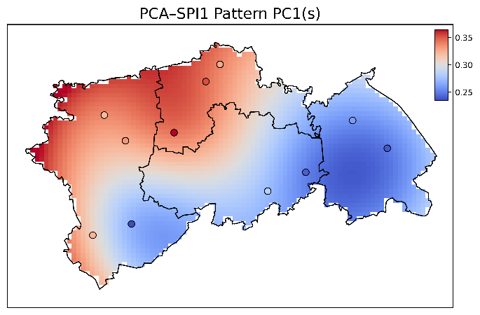
Рисунок 4.1 – Пространственное распределение PCA–SPI1 PC1(s)

На западе и в центральной части региона отмечаются положительные значения компонентного вектора, тогда как восточные районы характеризуются отрицательными нагрузками.
Вторая главная компонента (PC2) имеет ортогональную структуру, проявляющуюся в противопоставлении юго-западных районов северо-восточным (рисунок 4.2).
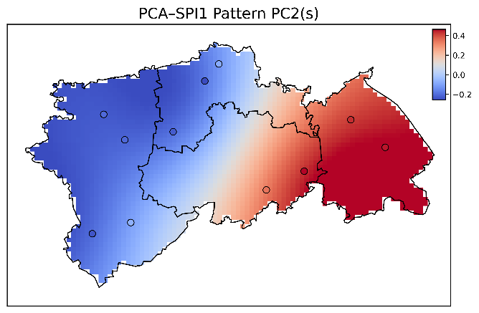
Рисунок 4.2 – Пространственное распределение PCA–SPI1 PC2(s)

На карте пространственных нагрузок PC2 положительные значения отмечены в Павлодарской области и на севере региона, тогда как отрицательные на юго-западе.
Отрицательные значения на юго-западе, положительные на северо-востоке. Это отражает вторичный режим влияния циркуляции, связанный с перестройкой струйного течения и локальными блокирующими процессами.
MCA позволяет определить синхронные структуры изменчивости SPI1 и индексов атмосферной циркуляции. Полученные результаты MCA позволяют выделить три ведущие моды совместной изменчивости индекса засушливости SPI1 и индексов атмосферной циркуляции. Эти моды отражают наиболее согласованные механизмы взаимодействия между атмосферными процессами и формированием засушливых условий. На рисунке 4.3 представлены пространственные распределения SPI1 (матрица U), временные коэффициенты мод (A), а также вклад индексов атмосферной циркуляции (матрица V), что позволяет комплексно оценить природу атмосферных засух на территории Северного Казахстана.

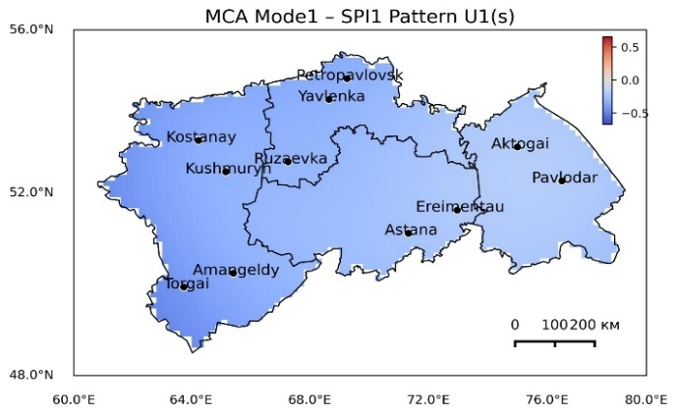 | 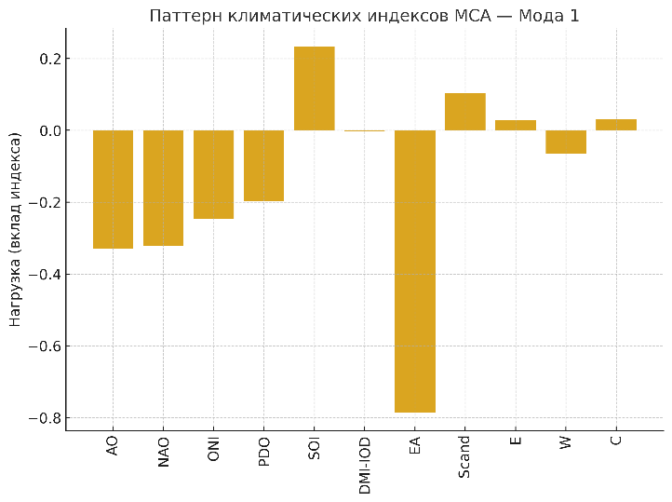
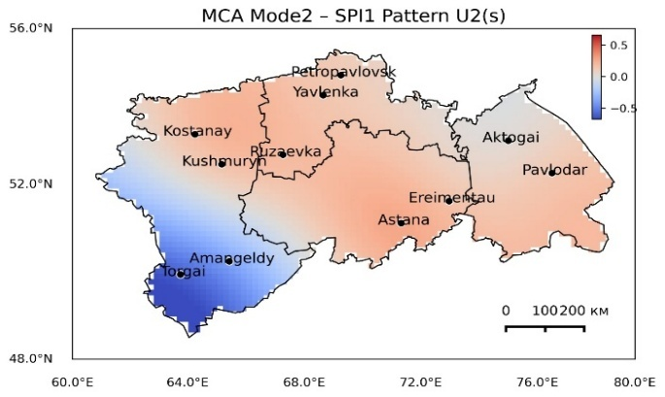 | 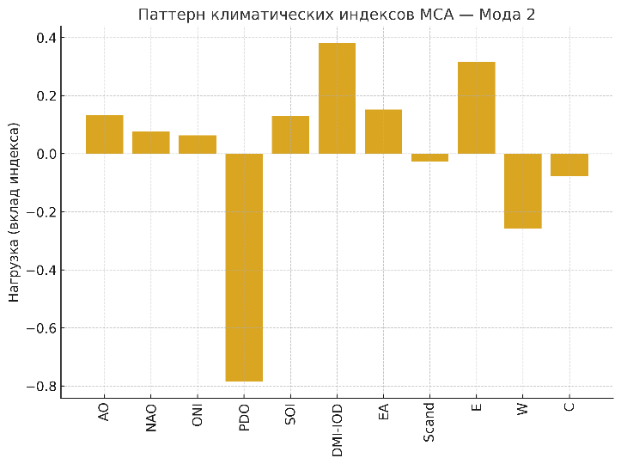
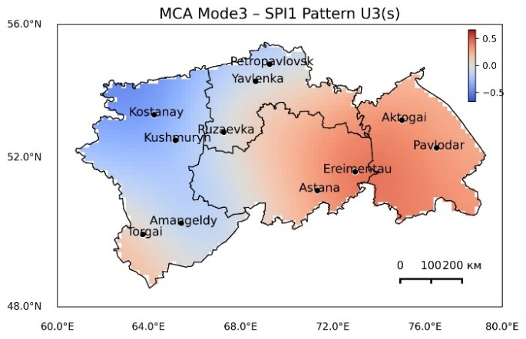 | 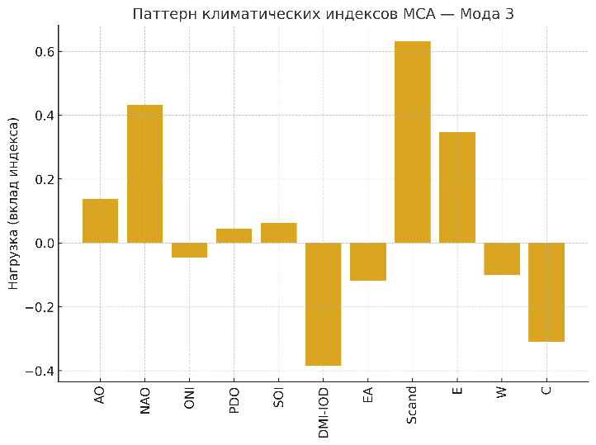
Рисунок 4.3 – Структуры первых трех ведущих мод анализа максимальной ковариации (MCA) между SPI и крупномасштабными процессами

На основе сингулярных значений (MCA–S) установлено (рисунок 4.3), что первые три ведущие моды MCA объясняют основную часть совместной изменчивости SPI1 и индексов атмосферной циркуляции (S₁ ≫ S₂, S₃):
- первая мода (MCA1) – объясняет наибольшую долю связи между SPI1 и CI (0.895);
- вторая мода (MCA2) – вносит гораздо меньший вклад (0.324);
- третья мода (MCA3) – объясняет лишь небольшую часть общей ковариации (0.237).
Анализ первой моды максимальной ковариации (MCA1) показал, что ведущими климатическими индикаторами, определяющими межгодовую изменчивость атмосферных засух в Северном Казахстане, являются индексы Восточно-Атлантического колебания (EA), Арктической осцилляции (AO) и Северо-Атлантической осцилляции (NAO). Наибольший вклад в формирование первой моды вносит индекс EA, чей коэффициент MCA–V составляет –0.7855 (Таблица 4.2), что указывает на его доминирующее влияние. Отрицательная нагрузка EA означает, что его отрицательная фаза приводит к усилению засушливых условий по всему Северному Казахстану, но особенно сильнее в западной части региона, где пространственный структура U1 имеет отрицательные значения (Таблица 4.2). Индексы AO и NAO также демонстрируют значимые отрицательные вклады (–0.329 и –0.322 соответственно), что отражает их роль в усилении блокирующих процессов и снижении циклональной активности. Влияние EA, AO и NAO формирует крупномасштабный западно–восточный режим засушливости, который является доминирующим механизмом формирования атмосферных засух в Северном Казахстане. Это подтверждается кросс-корреляционным анализом (CCF) (рисунки 4.5, 4.6, 4.10), где наблюдается положительная лаговая корреляцию по всей территории Северного Казахстана.
Анализ второй моды максимальной ковариации (MCA2) показал, что межгодовая изменчивость атмосферных засух в Северном Казахстане во второй модулирующей структуре обусловлена преимущественно дальними связями, связанными с Тихим и Индийским океанами, а также с региональными формами атмосферной циркуляции. Наибольший вклад в формирование второй моды вносит индекс Тихоокеанского декадного колебания (PDO), чей коэффициент MCA–V составляет –0.784 (Таблица 4.2), что указывает на его определяющее влияние среди всех индексов, связанных с MCA2. Сильная отрицательная нагрузка PDO означает, что его отрицательная фаза приводит к усилению засушливых условий преимущественно в юго-западных районах Северного Казахстана. Это согласуется с пространственной структурой U2, где наибольшие отрицательные значения наблюдаются в юго-западных станциях, тогда как остальная часть региона реагируют противоположно (Таблица 4.3), (Рисунок 4.7). Индекс DMI-IOD также вносят существенный вклад в структуру второй моды (+0.3808 и +0.316 соответственно), положительная фаза способствует перестройке термодинамических условий в Евразийском секторе через усиление контрастов температуры поверхности моря в Индийском океане. Это приводит к изменению широтно-долготной циркуляции и, как следствие, к формированию усиления засух на юго-западе региона и ослаблению засушливости на северо-востоке.
Хотя третья мода MCA3 совместной изменчивости SPI1 и индексов атмосферной циркуляции объясняет лишь небольшую долю ковариации между засушливостью и крупномасштабной циркуляцией, этот компонент выявляет важную роль скандинавского колебания (SCAND), а также мод Индийского океана (DMI–IOD) в пространственной вариабельности засух на территории Северного Казахстана. Наибольший вклад в формирование МСА3 вносит индекс SCAND (+0.631) (Таблица 4.3), что указывает на ведущую роль устойчивых блокирующих структур над Скандинавией и Западной Сибирью. Положительная фаза SCAND, как известно, сопровождается формированием интенсивного стационарного антициклона, который приводит к ослаблению западного переноса, снижению прохода циклонов и уменьшению количества осадков в Центральной Евразии.
Отрицательная нагрузка индекса DMI–IOD (–0.384) показывает, что положительная фаза Индийского дипольного колебания приводит к снижению засушливости в Северном Казахстане, что согласуется с механизмом усиленной конвекции в тропическом Индийском океане. При положительном IOD западная часть Индийского океана становится теплее, что усиливает нисходящие движения в восточной части и меняет траектории переносов, потенциально усиливая приток влаги в северные широты Евразии. В контексте MCA3 это проявляется как снижение интенсивности засух в отдельных частях региона. Несмотря на то, что индекс NAO является значимым предиктором в Mode 1, он не входит в число доминирующих индексов Mode 3. Это объясняется тем, что первая мода MCA уже описывает основной механизм взаимодействия SPI1 с атлантическими дальними связями, включая NAO, AO и EA. Поскольку последующие моды являются ортогональными первой, их структура не может повторять ведущие процессы, уже объясненные Mode 1. Третья мода выделяет независимый механизм, характеризующийся вкладом SCAND, DMI–IOD, который отражает локальные высокочастотные процессы в циркуляции над Евразией. Поэтому NAO в Mode 3 сохраняет умеренный вклад, но не является ведущим индикатором.

Таблица 4.2 – Вклад крупномасштабных процессов в Mode 1, 2, 3

Индекс | Mode1 | Mode2 | Mode3
AO | -0.329 | 0.134 | 0.139
NAO | -0.322 | 0.075 | 0.432
ONI | -0.247 | 0.063 | -0.046
PDO | -0.196 | -0.784 | 0.044
SOI | 0.233 | 0.129 | 0.064
DMI-IOD | -0.003 | 0.381 | -0.384
EA | -0.786 | 0.152 | -0.119
SCAND | 0.104 | -0.027 | 0.631

Таблица 4.3 – Нагрузки главных компонент

Станции | 0 | 1 | 2 | 3 | 4 | 5 | 6 | 7 | 8 | 9 | 10
Актогай | -0.178 | -0.058 | 0.357 | -0.315 | -0.387 | 0.146 | 0.273 | 0.469 | -0.179 | 0.216 | -0.440
Амангельды | -0.321 | -0.413 | -0.316 | -0.379 | 0.057 | -0.477 | -0.345 | 0.142 | 0.008 | 0.326 | 0.084
Астана | -0.239 | 0.406 | 0.276 | 0.115 | -0.162 | -0.171 | -0.093 | -0.482 | -0.279 | 0.554 | 0.085
Ерейментау | -0.211 | 0.077 | 0.477 | -0.462 | 0.557 | 0.192 | -0.224 | -0.180 | 0.215 | -0.134 | -0.118
Костанай | -0.345 | 0.182 | -0.454 | -0.154 | 0.304 | 0.191 | 0.655 | -0.074 | 0.091 | 0.209 | 0.046
Кушмурын | -0.298 | 0.289 | -0.244 | 0.070 | 0.200 | -0.002 | -0.235 | 0.171 | -0.674 | -0.372 | -0.215
Павлодар | -0.184 | 0.205 | 0.283 | -0.171 | -0.128 | -0.499 | 0.319 | 0.153 | 0.007 | -0.413 | 0.503
Петропавловск | -0.340 | 0.165 | -0.257 | -0.243 | -0.590 | 0.322 | -0.261 | -0.234 | 0.282 | -0.276 | 0.046
Рузаевка | -0.334 | 0.164 | 0.022 | 0.446 | 0.041 | -0.381 | -0.010 | 0.083 | 0.496 | -0.075 | -0.506
Торгай | -0.441 | -0.661 | 0.202 | 0.306 | -0.031 | 0.127 | 0.190 | -0.323 | -0.194 | -0.192 | 0.039
Явленка | -0.316 | 0.075 | 0.124 | 0.348 | 0.100 | 0.366 | -0.237 | 0.520 | 0.134 | 0.226 | 0.467

  - Пространственно-временные закономерности лаговых связей между атмосферной засухой (SPI) и крупномасштабными индексами атмосферной циркуляции
После выявления доминирующих крупномасштабных процессов (EA, AO, NAO) на изменчивость атмосферных засух в Северном Казахстане были проведены лаговые связи между временными рядами метеорологических индексов засухи (SPI, SPEI, MCZI) и индикаторами глобальной циркуляции (ENSO/ONI, PDO, AO, NAO, SOI, DMI-IOD, EA, SCAND).
Методы исследования:
Для выявления статистически значимых связей между временными рядами атмосферных засух и крупномасштабными атмосферно-океаническими процессами был проведtн анализ кросс-корреляционных функций (CCF), позволяющий установить не только направление и силу взаимосвязи, но и временной лаг, с которым крупномасштабные индексы атмосферной циркуляцииоказывают воздействие на формирование засушливых условий в Северном Казахстане.
CCF является ценным инструментом для оценки степени сходства между двумя переменными при различных временных лагах [154]. Этот метод позволяет определять коэффициенты корреляции между переменными и их предыдущими значениями [155]. Одним из заметных преимуществ метода взаимной корреляции является его возможность оценивать коэффициенты корреляции при различных лагах, включая положительные и отрицательные лаги [156]. В данном исследовании коэффициент CCF использовался для изучения асинхронных связей между переменными с учетом лагов от 0 до 12 месяцев. Значимость этих корреляционных связей определялась с помощью t-критерия на уровне доверия 0,05 и 0,01.
Методика реализована в среде Python с использованием библиотек NumPy, Pandas, SciPy и Matplotlib, что позволило формализовать весь процесс анализа, обеспечить воспроизводимость и корректную обработку данных.
Пусть $x_{t}$обозначает временной ряд значений выбранного индекса засухи (SPI), а $y_{t}$– временной ряд крупномасштабного индекса атмосферной циркуляции. Для определения корреляционной связи при лаге $a$ производится сдвиг одного ряда относительно другого на $a$ месяцев, после чего рассчитывается коэффициент кросс-корреляции на укороченном отрезке длиной $n_{a}=n-a$, где $n$– длина исходного ряда. Согласно общему правилу, абсолютное значение временного лага $a$ должно быть меньше $n/4$.
Нормированная кросс-корреляционная функция определяется выражением [157]:
$$\begin{matrix} & r_{a}=\frac{{\hat{C}}_{a}(x,y)}{{\hat{δ}}_{x}{\hat{δ}}_{y+a}} & & \text{(4.1}\text{1}\text{)}\end{matrix}$$
где ковариация (${\hat{c}}_{a}$) и стандартные отклонения выборки (${\hat{δ}}_{x} и {\hat{δ}}_{y+a}$) выражаются следующим образом:
Ковариация при лаге $a$
${\hat{c}}_{a}\frac{1}{n-a}\sum_{i=1}^{n_{a}}{\left(x_{i}-\overset{ˉ}{x}\right)\left(y_{i+a}-{\overset{ˉ}{y}}_{i+a}\right)},$(4.12)
где $\overset{‾}{X}$– среднее значение массива $x_{i+a}$, а $\overset{‾}{Y_{a}}$– среднее значение массива $y_{i}$на отрезке длины $n_{a}$. Соответствующие среднеквадратические отклонения вычисляются как:
${\hat{δ}}_{x}=\sqrt{\frac{1}{n-a}\sum_{i=1}^{n-a}{(x_{i}-\overset{‾}{x})^{2}}}, {\hat{δ}}_{y+a}=\sqrt{\frac{1}{n-a}\sum_{i=1}^{n-a}{(y_{i+a}-{\overset{ˉ}{y}}_{i+a})^{2}}}.$ (4.13-4.14)
Кроме того, средние значения определяются как:
$$\begin{matrix} & \overset{ˉ}{x}=\frac{1}{n-a}\sum_{i=1}^{n-a}{x_{i}},{ \overset{ˉ}{y}}_{i+a}=\frac{1}{n-a}\sum_{i=1}^{n-a}{y_{i+a}} & & \text{(}\text{4.}\text{15}\text{-4.16}\text{)}\end{matrix}$$Следует отметить, что в данной работе используется язык программирования Python для проведения анализа взаимной корреляции с лагами 0–12 месяцев между SPI-1 в каждой сеточной точке исследуемой области (за период 1990–2024 гг.) и ежемесячными данными атмосферной циркуляции.
Значения $r_{a}$принимают диапазон от –1 до +1, отражая соответственно отрицательную или положительную линейную зависимость между рядами. При отсутствии связи $r_{a}$стремится к нулю.
Для оценки статистической значимости полученных коэффициентов кросс-корреляции применяется t-критерий Стьюдента. При условии, что массив $x_{t}$ и $y_{t}$ являются нормально распределенными и независимыми за пределами исследуемой lag-структуры, статистика теста имеет вид
$t_{a}=r_{a}\sqrt{\frac{n_{a}-2}{1-r_{a}^{2}}},$ (4.17)
где число степеней свободы равно $df=n_{a}-2$. Значения p-уровня значимости вычисляются через функцию распределения Стьюдента, что позволяет определить, превышает ли наблюдаемая величина корреляции пороговые уровни значимости 0.05 или 0.01.
В связи с большим объемом данных диапазон значений коэффициентов корреляции был несколько снижен. Исследования показывают, что, несмотря на низкие значения коэффициентов корреляции, их прохождение проверки значимости означает, что можно исключить результаты, обусловленные случайностью [158,159]. Таким образом подтверждается значимость связи между событиями засухи и факторами атмосферной циркуляции.
Таким образом, метод кросс-корреляционной функции позволяет не только оценить силу связи между индексами, но и установить направление и характер временного запаздывания, отражающего физическую причинно-следственную структуру взаимодействия между атмосферной засухой и крупномасштабными процессами общей циркуляции атмосферы и океана. На рисунках 4.4–4.11 представлены распределения коэффициентов корреляции между метеорологической засухой (SPI) и крупномасштабными атмосферными процессами по территории Северного Казахстана (СК). Lag-0, lag-1, lag-3, … lag-12 обозначают лаги 0, 1, 2, 3 … 12 месяцев между метеорологической засухой и крупномасштабными атмосферными процессами.
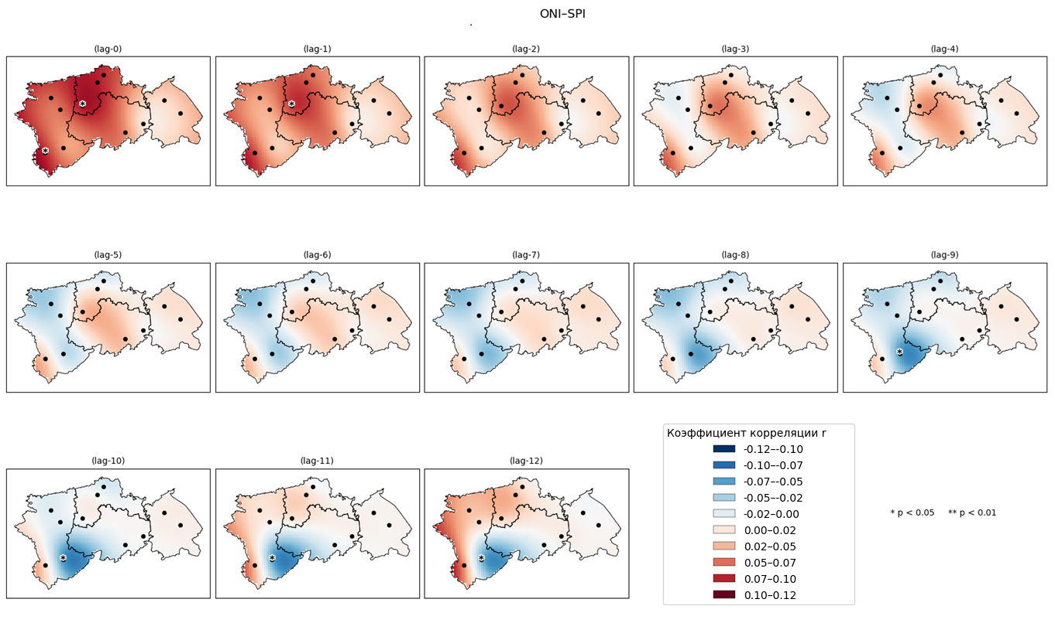
Рисунок 4.4 – Распределение коэффициентов корреляции между SPI и ONI в СК. Где * – коэффициент корреляции значим на уровне 0,05; ** – коэффициент корреляции значим на уровне 0,01

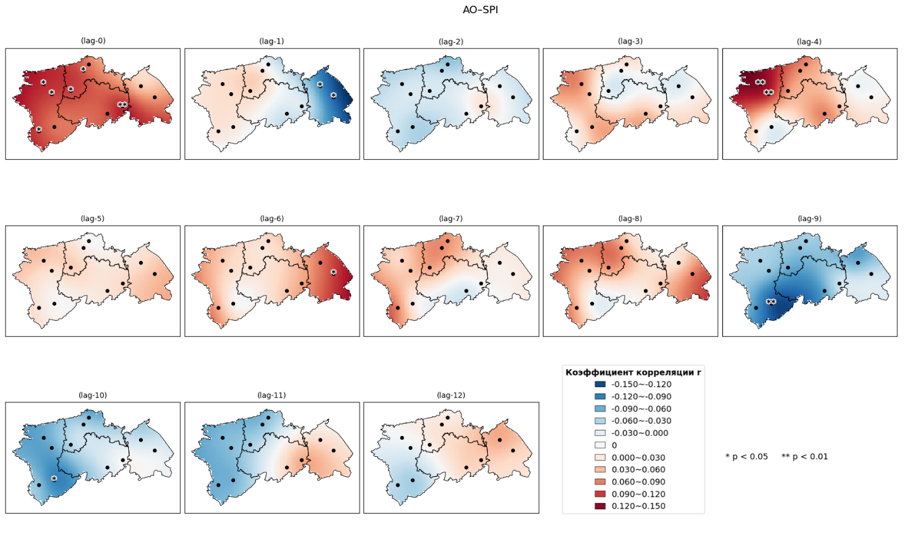
Рисунок 4.5 – Распределение коэффициентов корреляции между SPI и AO в СК. Где * – коэффициент корреляции значим на уровне 0,05; ** – коэффициент корреляции значим на уровне 0,01
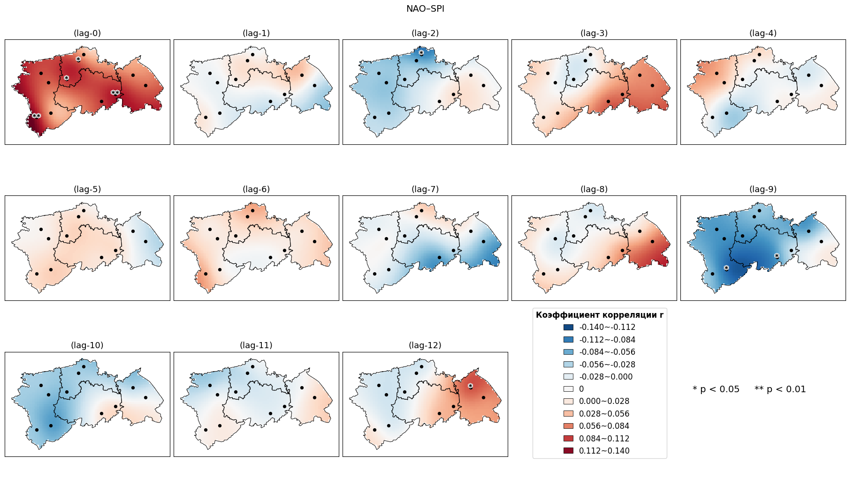
Рисунок 4.6 – Распределение коэффициентов корреляции между SPI и NAO в СК. Где * – коэффициент корреляции значим на уровне 0,05; ** – коэффициент корреляции значим на уровне 0,01

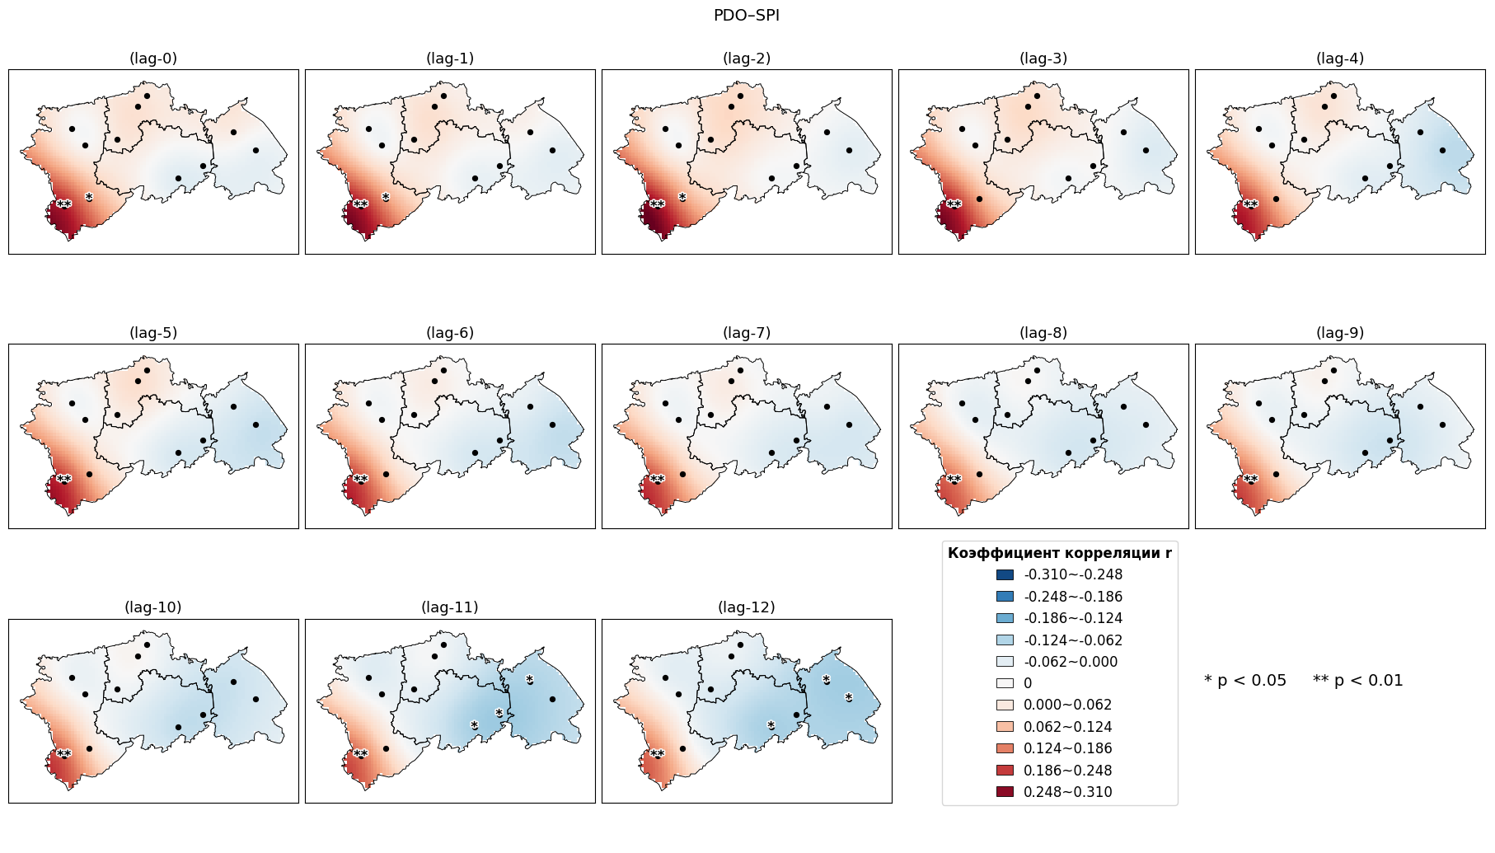
Рисунок 4.7 – Распределение коэффициентов корреляции между SPI и PDO в СК. Где * – коэффициент корреляции значим на уровне 0,05; ** – коэффициент корреляции значим на уровне 0,01

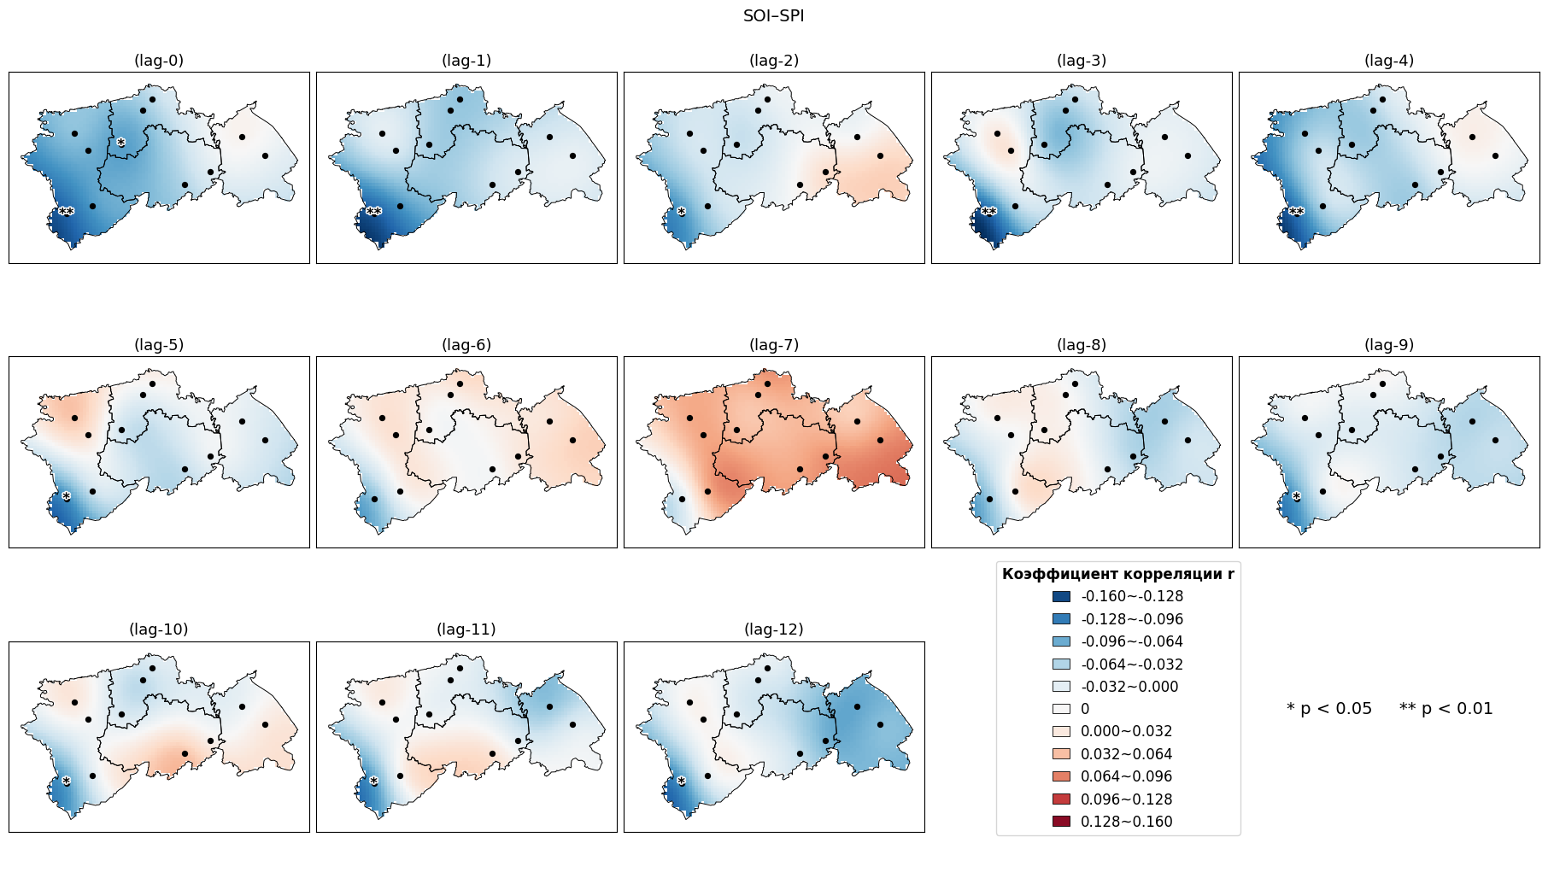
Рисунок 4.8 – Распределение коэффициентов корреляции между SPI и SOI в СК. Где * – коэффициент корреляции значим на уровне 0,05; ** – коэффициент корреляции значим на уровне 0,01

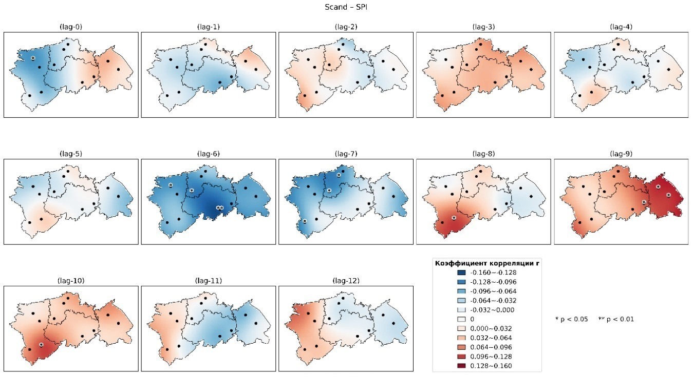
Рисунок 4.9 – Распределение коэффициентов корреляции между SPI и Scand в СК. Где * – коэффициент корреляции значим на уровне 0,05; ** – коэффициент корреляции значим на уровне 0,01
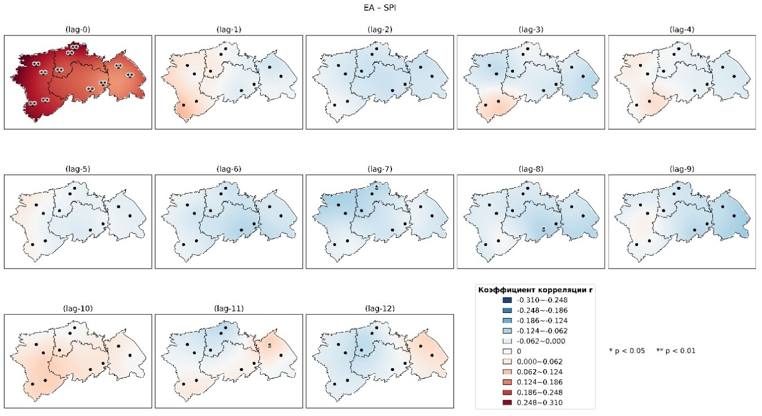
Рисунок 4.10 – Распределение коэффициентов корреляции между SPI и EA в СК. Где * – коэффициент корреляции значим на уровне 0,05; ** – коэффициент корреляции значим на уровне 0,01

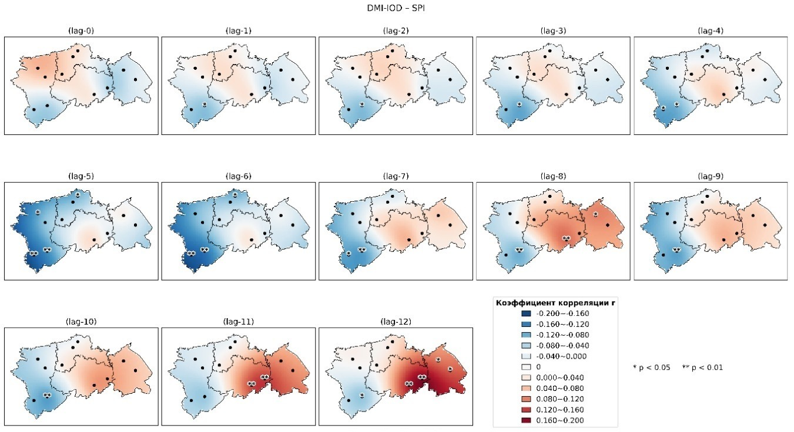
Рисунок 4.11 – Распределение коэффициентов корреляции между SPI и DMI-IOD в СК. Где * – коэффициент корреляции значим на уровне 0,05; ** – коэффициент корреляции значим на уровне 0,01

Представленные карты задержек отражают сложные и разнообразные пространственно-временные закономерности кросс корреляции между различными индексами атмосферной циркуляции (AO, C, DMI-IOD, E, EA, NAO, ONI, PDO, SOI, Scand, W) и индексом SPI (Standardized Precipitation Index) при задержках от Lag-0 до Lag-12.
В подглаве 4.1.1 было определено, что ведущими климатическими индикаторами, определяющими засушливые условия в Северном Казахстане, являются индексы Восточно-Атлантического колебания (EA), Арктической осцилляции (AO) и Северо-Атлантической осцилляции (NAO).
По рисункам 4.5, 4.6 и 4.10 определена особенность индексов EA, AO, NAO, где наблюдается выраженный синхронный отклик SPI при Lag-0. Так ЕА, AO, NAO по всей территории демонстрируют максимальную положительную корреляцию (r=0.31, r=0.15, r=0.14 соответственно). Это указывает на прямую связь между фазами индексов и распределением осадков в Северном Казахстане. Особенно следует отметить, что влияние ЕА на засуху на всей рассматриваемой территории значимо на уровне 0,05 и 0,01. Это согласуется с его ролью в модуляции траекторий Атлантических циклонов и интенсивности западного переноса. Положительная фаза ЕА, AO, NAO способствует усилению западного переноса и увеличению вероятности влажных условий, а отрицательная фаза созданию условий, предрасполагающих к формированию дефицита осадков. По мере увеличения лага с Lag-1 до Lag-9 величина положительной корреляции постепенно снижалась, и площадь территории со статистически значимой связью уменьшалась. На поздних лагах (Lag-10–Lag-12) положительная корреляция частично восстанавливалась в восточных районах, однако уровень значимости, как правило, не проходил статистический порог p < 0.05. Это может быть обусловленным сезонной перестройкой струйного течения.
Индексы AO и NAO в отличие от EA, имеют ярко выраженное чередование знаков связи. На Lag-1 и Lag-2 связь становилась отрицательной, особенно в северных и центральных областях, указывая на влияние вторжений холодного и сухого арктического воздуха. При дальнейшем увеличении лага (Lag-3–Lag-12) отрицательная корреляция постепенно ослабевала, и пространственное распределение переходило к смешанному типу. В южной и юго-восточной частях региона засушливые события при Lag-4 были синхронно связаны с AO на значимом уровне (p < 0.01), тогда как на севере задержка влияния достигала 2 месяцев. Несмотря на схожесть механизмов NAO с AO, площадь территории, демонстрирующей значимую положительную лаговую корреляцию SPI с NAO, оказалась меньше.
Влияние индекса PDO на засуху в Северном Казахстане проявлялось противоположным образом: лаговая отрицательная корреляция была наиболее выраженной и устойчивой во всем исследуемом диапазоне. В южных и юго-западных районах региона засушливые события были синхронны отрицательной фазе PDO, демонстрируя значимую отрицательную корреляцию на Lag-0–Lag-5 (p < 0.01). По мере увеличения лага отрицательная связь постепенно ослабевала, однако даже на Lag-12 сохранялись локальные области отрицательной корреляции, что указывает на длительное память влияние PDO.
Отдельный интерес представляет реакция SPI на ENSO (ONI и SOI). Для ONI положительная лаговая корреляция доминировала на Lag-0–Lag-4, преимущественно в южных, юго-восточных и восточных районах. Однако начиная с Lag-5 отмечался сдвиг знака корреляции, сформировалась устойчивая отрицательная связь, охватывающая центральные и восточные районы региона (lag-5–lag-10). Несмотря на расширение площади влияния на поздних лагах, значимость редко достигала уровня p < 0.05. Лаговая реакция SPI на SOI была зеркальной: начальная отрицательная корреляция на Lag-0 и Lag-1 сменялась положительной фазой на Lag-2–Lag-8, достигая максимума на Lag-7–Lag-8, и вновь переходила в отрицательную на Lag-10–Lag-12. В южных и юго-западных районах связь на Lag-7 была значимой (p < 0.01). Механизмы ENSO воздействуют на Среднюю Азию с задержкой, связанной с распространением волн Россби.
Индекс SCAND, демонстрировал выраженные пространственные инверсии. На Lag-0 SCAND формировал диполь: отрицательная связь на западе и положительная на востоке. На Lag-3–Lag-4 положительная связь распространялась на северные и восточные области, а на Lag-6–Lag-7 выраженная отрицательная корреляция смещалась в центральные и южные районы, что показывает сильную зависимость отклика SPI от блокирующих режимов над Скандинавией.
Индекс DMI–IOD проявил наиболее длительное и сложное влияние. На ранних лагах связь была слабой или отсутствовала, однако на Lag-5–Lag-6 в южных и западных районах сформировались области значимой отрицательной корреляции (r до –0.20, p < 0.05). На Lag-11–Lag-12 влияние резко меняло знак, переходя в выраженную положительную связь (r до +0.20), охватывающую южные районы. Такая двухфазная структура указывает на длительный отклик тропической циркуляции Индийского океана на процессы IOD.

  - Регионализация механизмов формирования засух
Поскольку пространственное распределение корреляций не является однородным, это отражает различия в климатическом отклике региона на одни и те же крупномасштабные возмущения. В связи с этим, для выявления однородных климатических зон и пространственно различающихся механизмов формирования засушливых условий, на следующем этапе была выполнена регионализация засушливых структур на основе метода главных компонент (PCA) и кластеризации K-means. Целью этого подхода было выделение районов, которые демонстрируют одинаковую реакцию на воздействие крупномасштабных процессов, что критически важно для реализации регионального подхода к прогнозированию засух.
Методы исследования:
Для выявления однородных климатических зон и пространственно различающихся механизмов формирования засушливых условий в Северном Казахстане была выполнена регионализация засушливых структур на основе метода главных компонент (PCA) и последующей кластеризации алгоритмом K-means [160].
На первом этапе проведен анализ пространственной структуры засух посредством PCA. К многолетнему массиву SPI применена процедура извлечения пространственных компонент, описывающих наиболее значимую часть дисперсии засушливости в регионе. В данном исследовании выбраны первые три главные компоненты (4.11), объясняющие основной вклад в пространственную изменчивость и соответствующие ведущим модам засушливости в направлении запад–восток (PC1), юго-запад–северо-восток (PC2) и локальному компоненту переходного типа (PC3). Для каждой станции формировался вектор вида.
$p_{s}=(PC1_{s},PC2_{s},PC3_{s})$ (4.18)
На втором этапе для выделения однородных районов применен алгоритм кластеризации K-means. В качестве входных данных использовались векторы $p_{s}$, характеризующие пространственную структуру засух. Важным элементом процедуры является выбор оптимального числа кластеров K. Оптимальное число кластеров было определено с помощью критерия силуэта (silhouette criterion). Критерий силуэта является статистическим инструментом, который показывает, насколько точка данных похожа на свою собственную группу по сравнению с другими группами. По результатам анализа коэффициента силуэта оптимальным оказалось разбиение на три кластера (K=3). Три кластера были выбраны потому, что они дали наибольшее значение ширины силуэта, что указывает на наиболее подходящее и четкое разделение СК на однородные районы с точки зрения характеристик засухи [161].
Пространственное распределение кластеров представлено на (рисунок 4.12).

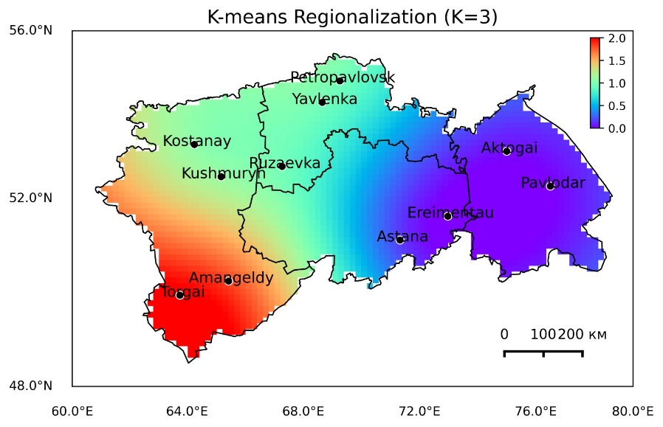
Рисунок 4.12 –K-means регионализация (K=3)

Алгоритм K-means группирует станции таким образом чтобы внутри каждого кластера сохранялась максимальная однородность пространственных характеристик засушливости, а различия между кластерами были максимально выраженными. Это означает, что станции внутри одного кластера показывают одинаковую реакцию на воздействие крупномасштабных процессов.
Первый кластер (R1) формируется в восточных районах СК и характеризуется выраженным единством пространственного сигнала, связанным с влиянием арктических циркуляционных режимов (AO/NAO). Здесь наблюдается наиболее резкая градация засушливости при колебаниях арктических индексов, что отражает повышенную климатическую чувствительность региона. ENSO/SCAND/PDO.
Второй кластер (R2) охватывает западные, северные и районы СК. Он выделяется наиболее высокой внутригрупповой связностью и характеризуется повышенной чувствительностью к вариациям западного переноса и влиянию индекса EA, что отражается в более интенсивных отрицательных аномалиях SPI1 в засушливые годы.
Третий кластер (R3) охватывает юго-западную часть региона и соответствует зонам переходного типа, где динамика засушливости формируется под совместным влиянием западного переноса и северных циркуляционных процессов. Это делает данный район наиболее вариативным: станции демонстрируют смешанный отклик на дальние связи EA, AO и NAO.

Таблица 4.4 – Результаты K-means кластеризации

Станции | Актогай | Амангельды | Астана | Ерейментау | Костанай | Кушмурын | Павлодар | Петропавловск | Рузаевка | Торгай | Явленка
Кластер | 0 | 2 | 0 | 0 | 1 | 1 | 0 | 1 | 1 | 1 | 1

Три климатически однородных района реагируют на климатические возмущения по-разному, что подтверждает необходимость регионального подхода к прогнозированию засух. Таким образом, регионализация с использованием PCA и K-means позволила выделить три физически интерпретируемых района со сходными механизмами формирования засушливости. Эти зоны представляют собой устойчивые пространственные структуры, формирование которых определяется преимущественно крупномасштабными атмосферными процессами, что подтверждает климатическую обоснованность выбранного подхода.
Анализ корреляций между станциями подтвердил регионализацию K-means и показала тесную связь EA–AO–NAO.

5. БУДУЩИЕ ПРОЕКЦИИ АТМОСФЕРНЫХ ЗАСУХ В УСЛОВИЯХ ИЗМЕНЕНИЯ КЛИМАТА

В предыдущей главе были рассмотрены современные особенности атмосферных засух на территории Северного Казахстана, их пространственно-временная изменчивость и связь с основными климатическими факторами. Однако в условиях продолжающегося глобального изменения климата особую актуальность приобретает оценка будущей динамики засушливых явлений.

5.1. Оценка глобальных моделей
Климатические сценарии, модели и исходные данные исследования:
Для оценки будущих изменений атмосферных засух в Северном Казахстане использовались климатические данные глобальных моделей шестого этапа совместных экспериментов по сравнению моделей (CMIP6).
В исследование были включены 15 моделей CMIP6, широко применяемых в оценке климатических изменений для регионов Евразии, представлены в таблице 5.1

Таблица 5.1 – Базовая информация по 15 моделям CMIP6 использованные в данном исследовании

№ | Наименование модели | Институт, страна | Атмосферное разрешение | Источник
1 | BCC-CSM2-MR | Beijing Climate Center (BCC), China | 1.125° × ~1.1°, L46 | Wu et al. (2019)
2 | CanESM5 | Canadian Climate Centre, Canada | 2.8125° × ~2.8°, L49 | Swart et al. (2019)
3 | CESM2-WACCM | National Center for Climate Research, USA | 1.25° × ~0.9°, L70 | Danabasoglu (2019)
4 | CMCC-CM2-SR5 | Fondazione Centro Euro-Mediterraneo sui Cambiamenti Climatici, Italy | ~0.7° × 0.7°, L91 | Fogli et al. (2020)
5 | EC-EARTH3 | EC-EARTH consortium, Sweden | ~0.7° × 0.7°, L91 | E-C Earth (2019b)
6 | EC-EARTH3-VEG | EC-EARTH consortium, Sweden | 2° × ~2.5°, L26 | E-C Earth (2019a)
7 | FGOALS-g3 | Institute of Atmospheric Physics (IAP), Chinese Academy of Sciences (CAS), China | 1.25° × 1°, L49 | Li (2019)
8 | GFDL-ESM4 | Geophysical Fluid Dynamics Laboratory (GFDL), NOAA, USA | 1.875° × 1.25°, L85 | John et al. (2018)
9 | HadGEM3-GC31-LL | Met Office Hadley Centre, UK | 2° × 1.5°, L21 | Roberts (2017)
10 | INM-CM5-0 | Institute of Numerical Mathematics (INM), Russian Academy of Sciences, Russia | 1.875° × 1.25°, L85 | Volodin et al. (2019b)
11 | KACE-1-0-G | National Institute of Meteorological Sciences/KMA, Korea | ~0.9° × 0.9°, L95 | Byun et al. (2019)
12 | MPI-ESM1-2-HR | Max Planck Institute (MPI), Germany | 1.125° × ~1.1°, L80 | von Storch et al. (2017)

Продолжение таблицы 5.1
13 | MRI-ESM2-0 | Meteorological Research Institute (MRI), Japan | 1.875° × ~1.9°, L47 | Yukimoto et al. (2019)
14 | NESM3 | Nanjing University of Information Science and Technology (NUIST), China | 1.25° × ~0.9°, L32 | Cao and Wang (2019)
15 | NorESM2-MM | Norwegian Climate Centre (NCC), Norway | 1.25° × ~0.9°, L32 | Seland et al. (2020)
.
Каждая модель CMIP6 формирует выходные данные, охватывающие как исторический период (1850–2014 гг.), так и будущие климатические сценарии (2015–2100 гг.). Исторический период воспроизводит климатические условия индустриального и современного периодов под совместным воздействием естественных и антропогенных факторов. Будущие сценарии, основанные на социально-экономических путях развития:
- SSP 245 - сценарий устойчивого социально-экономического развития с низким уровнем выбросов парниковых газов, направленный на ограничение глобального потепления менее чем на 2 °C к концу XXI века.;
- SSP 585 - сценарий интенсивного роста выбросов, характеризующийся интенсивным использованием ископаемого топлива и максимальным антропогенным воздействием на климатическую систему.
Выбор данных моделей и сценариев обусловлен их высокой пространственной детализацией и наличием ежедневных данных по осадкам и средней температуре воздуха, что обеспечивает совместимость с наблюдаемыми данными. Для повышения достоверности результатов дополнительно использовался ансамбль моделей (MME), полученный усреднением по всем моделям CMIP6.
В качестве наблюдаемых данных применялись ежедневные ряды температуры воздуха и осадков из глобального климатического архива CHIRTS-daily.
Метод коррекции систематических ошибок (Bias correction)
Для согласования климатических рядов моделей CMIP6 с наблюдаемыми данными и последующего корректного расчета индексов засушливости была выполнена коррекция систематических ошибок (Bias Correction) относительно эталонных наблюдений CHIRTS-daily. Данная процедура необходима, поскольку выходные данные моделей, несмотря на высокую пространственную детализацию, часто содержат систематические отклонения, вызванные ограниченным разрешением, неполной параметризацией атмосферных процессов и различиями в методах численного моделирования. Коррекция проводилась для территории Северного Казахстана с целью устранения систематических смещений в осадках и температуре воздуха и повышения сопоставимости климатических рядов моделей с наблюдениями.
Для процедуры коррекции использовались ежедневные ряды осадков и средней температуры воздуха из 15 моделей CMIP6 за исторический период (1995–2014 гг.) и сценарные периоды (2015–2100 гг.) по двум сценариям социально-экономического развития - SSP2-4.5 и SSP5-8.5. В качестве эталонных наблюдений применялись данные глобального архива CHIRTS-daily, обеспечивающего согласованное временное и пространственное покрытие для всего региона.
Коррекция выполнялась методом квантильного сопоставления (Quantile Mapping, QM), направленным на согласование эмпирических функций распределения (CDF) модельных и наблюдаемых. Данный метод позволяет минимизировать различия между распределениями данных моделей и наблюдений, обеспечивая сохранение изменчивости климатических характеристик.
Следуя подходу [162] подбирается функция $F_{o,c}$, которая преобразует смоделированную переменную $x_{m,c}$ таким образом, чтобы ее новое распределение соответствовало распределению наблюдаемой переменной $x_{m,c}$ за базовый период (1995–2014), согласно уравнению (5.1):
$x_{b,c}= F_{o,c}(x_{m,c})$ (5.1)
где нижние индексы $o$ и $m$ обозначают соответственно наблюдаемые и смоделированные значения суточных осадков за базовый период $c$.
Для проектируемого периода корректировка выполняется по формуле:
$x_{b,c}= F_{o,c}^{-1}\left\{F_{m,c}\left[x_{m,p}\right]\right\}$ (5.2)
где $x_{b,c}$ - результат после коррекции смещения; индекс $p$ - обозначает проектируемый период; $F_{m,c}$и $F_{o,c}^{-1}$ - соответственно эмпирическая функция распределения для модельных данных и ее обратная функция для наблюдаемых данных.
Этапы процедуры коррекции включали:
- Так как набор данных CHIRTS-daily и выходные данные климатических моделей CMIP6 имеют различное пространственное разрешение, для обеспечения однородности и сопоставимости они были пересчитаны (re-gridded) до разрешения 1° × 1°
- Определение эмпирических функций распределения CDF для базового периода (1995–2014 гг.).
- Применение функции квантильного сопоставления для устранения систематических смещений.
Скорректированные суточные значения осадков должны пройти проверку корректности и устойчивости преобразованных рядов путем статистического сравнения. Чтобы оценить эффективность 15 климатических моделей CMIP6, были использованы следующие ключевые статистические показатели: среднеквадратическая ошибка (RMSE), нормированный корень среднеквадратичной ошибки (RSR), отклонение.
Среднеквадратическая ошибка (RMSE) количественно оценивает точность прогноза, измеряя среднюю величину ошибок между моделируемыми и наблюдаемыми данными. Показывает насколько модель отклоняется в среднем от наблюдений, при этом меньшие значения RMSE (ближе к 0) указывают на более высокую точность [163,164]. Данный показатель широко используется в климатических исследованиях для оценки прогностической эффективности моделей и вычисляется по формуле:
$RMSE=\sqrt{\frac{1}{n}\sum_{i=1}^{n}{{\left(p_{i}-o_{i}\right)}^{2}}}$ (5.3)
где $RMSE$- среднеквадратическая ошибка, $n$- общее количество точек данных, $p_{i}$- моделируемое значение, $o_{i}$- наблюдаемое значение.
Процентное систематическое отклонение (PBIAS,%) рассчитывает среднюю тенденцию к увеличению или уменьшению объема смоделированных [165] оценивает систематическую ошибку модели, показывая, насколько процентов модель в среднем завышает (положительные значения) или занижает (отрицательные значения) значения, идеал – 0%.
$PBIAS=\frac{\sum_{i=1}^{n}{(o_{i}-p_{i})}}{\sum_{i=1}^{n}{(o_{i})}}*100$(5.4)
Нормированный корень среднеквадратической ошибки (RSR) характеризует отношение RMSE к стандартному отклонению наблюдений и измеряет, насколько хорошо модель воспроизводит наблюдаемую изменчивость. Значения 0 означает, что RMSE равно стандартному отклонению наблюдений (удовлетворительная точность). Значения <1 указывают на хорошее воспроизведение изменчивости, тогда как значения >1 – на недостаточную точность. Чем меньше RSR, тем лучше работает модель.
$RSR=\frac{RMSE}{σ_{0}}=\frac{\sqrt{\sum_{i}^{n}{\frac{{(S_{i}-O_{i})}^{2}}{n}}}}{σ_{0}}$ (5.5)

Таблица 5.2 - Рекомендуемая статистика для оценки эффективности

Уровень эффективности | RMSE | RSR | PBIAS, %
Отлично | <10% от среднего | 0 ≤ RSR ≤ 0.5 | PBIAS < ±10
Хорошо | 10–20% | 0.5–0.6 | ±10<PBIAS<±15
Удовлетворительно | 20–30% | 0.6–0.7 | ±15<PBIAS<±25
Неудовлетворительно | > 30% | > 0.7 | PBIAS>±25

Анализ полученных статистических показателей позволил оценить степень соответствия климатических моделей реальным наблюдениям по осадкам в Северном Казахстане осеннего сезона за период 1995–2014 гг. Рассчитанные метрики (RMSE, RSR, PBIAS) показали, что большинство моделей хорошо воспроизводят пространственно-временные закономерности осадков и могут быть использованы для дальнейшего моделирования атмосферных засух (Приложение П).
Качество воспроизведения сезонных сумм осадков моделями в целом варьирует от очень высокого до неудовлетворительного в зависимости от станции. Наилучшее совпадение с наблюдениями отмечено на Ерейментау, где средний по трем моделям PBIAS составил около 2,38 %, а RSR - порядка 1,33, что свидетельствует о практически безсмещенной сезонной амплитуде и адекватной межгодовой вариабельности после коррекции. Стабильно хорошее соответствие наблюдается на Амангельды, Костанае, Павлодаре, Петропавловске и Торгае: средние значения PBIAS здесь лежат примерно в диапазоне 6,2–9,0 %, при RSR около 1,38–1,49. Эти величины указывают на то, что остаточные ошибки умеренны и, как правило, не искажают выводы по сезонным суммам.
Удовлетворительный уровень согласования фиксируется на Астане, Рузаевке и Явленке, где PBIAS составляет порядка 11,0–15,7 %, а RSR достигает 1,47–1,96. Повышенные значения RSR в этой группе, особенно на Явленке, означают, что модели воспроизводят более широкую, чем в наблюдениях, межгодовую изменчивость, поэтому интерпретация экстремумов и анализа хвостов распределений здесь требует осторожности. Наиболее выраженные расхождения между моделями и наблюдениями выявлены на Актогае и Кушмурыне: средний PBIAS достигает примерно 22,0–24,4 %, а RSR – около 1,61–1,62, что отражает значимое остаточное смещение и несоответствие формы распределения даже после калибровки.
Сравнение отдельных моделей показывает, что лучшие точности по минимальному PBIAS распределяются неоднородно по пространству. BCC-CSM2-MR лидирует на Ерейментау (0,10 %), Амангельды (3,14 %), Астане (8,58 %), Петропавловске (4,68 %) и Рузаевке (9,25 %), тогда как CESM2-WACCM оказывается предпочтительным для Костаная (0,84 %), Павлодара (3,87 %), Торгая (1,47 %), а также, несмотря на высокий уровень ошибки, является лучшим из трех на Актогае (10,36 %) и Кушмурыне (20,16 %). В рассматриваемом наборе станций CMCC-CM2-SR5 ни разу не показал минимальный PBIAS, хотя по отдельным пунктам был сопоставим с лидерами по RMSE и RSR.
Пространственная достоверность климатических моделей, оцененная по коэффициенту корреляции паттерна (PCC), показала устойчиво высокие значения для всех моделей. PCC варьирует в диапазоне от 0.90 до 0.96, что указывает на сильное совпадение пространственных структур между модельными и наблюдаемыми данными. Наиболее точное воспроизведение наблюдаемой пространственной картины засушливости обеспечили модели FGOALS-g3 (0.956), BCC-CSM2 (0.949) и CanESM5 (0.948). Несколько ниже, но также с высоким уровнем соответствия, показали себя GFDL-ESM (0.944) и CESM2-WACCM (0.943).
Совокупно эти результаты означают, что для станций с очень высоким и хорошим уровнем (PBIAS порядка 2–9 %; RSR около 1,33–1,49) можно уверенно использовать как отдельные модели-лидеры, так и многомодельный ансамбль при анализе сезонных сумм. Для станций с удовлетворительным уровнем (PBIAS около 11–16 %; RSR около 1,47–1,96) целесообразно подтверждать устойчивость выводов дополнительными проверками распределений и доли засушливых месяцев. Для Актогая и Кушмурына, где ошибки максимальны, предпочтительно опираться на ансамблевые оценки и рассмотреть усиление сезонной компоненты bias-коррекции (в том числе уточнение обработки нулевых осадков), чтобы снизить остаточные расхождения между моделью и наблюдениями.

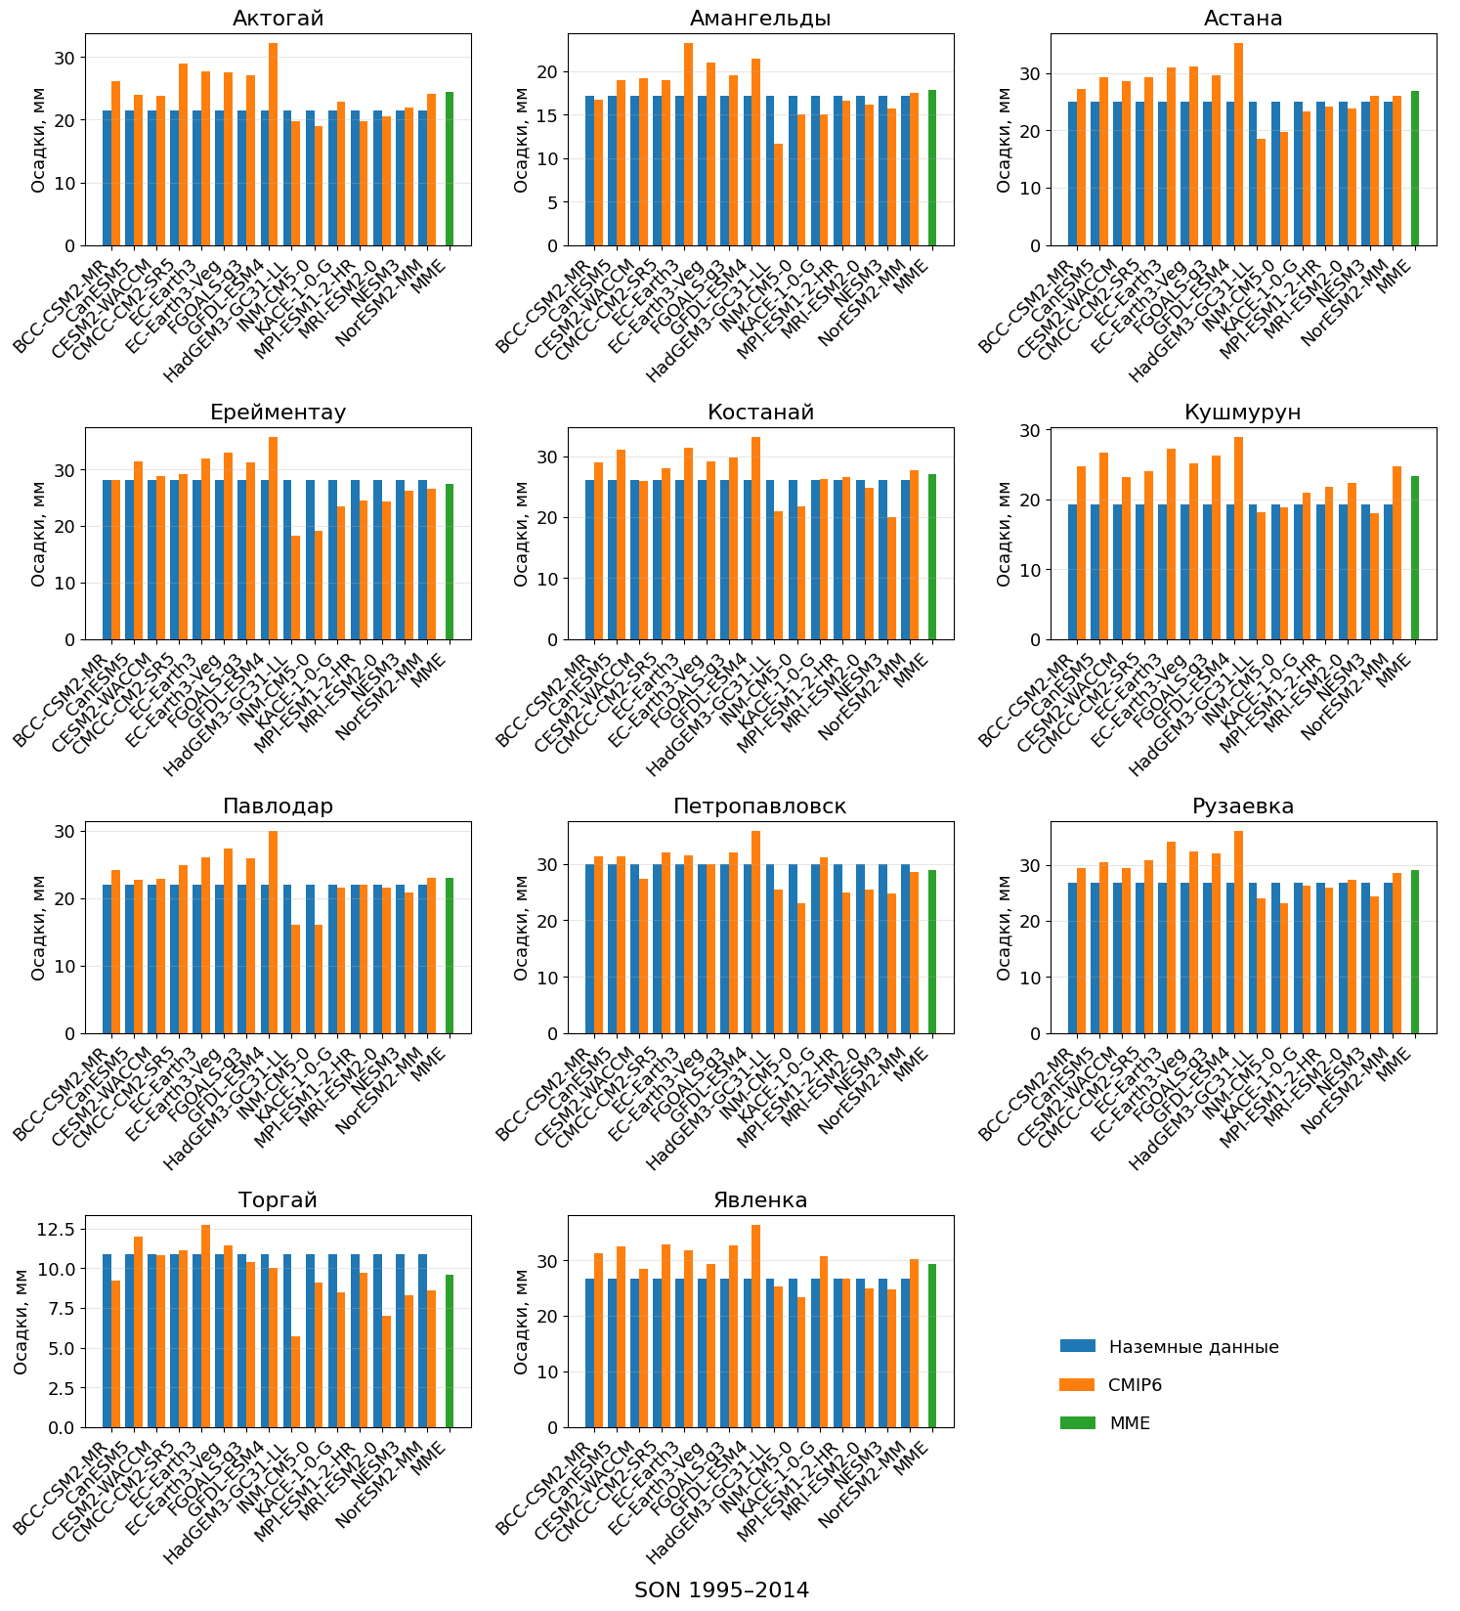

Рисунок 5.1 – Сравнение наблюдаемых, модельных (CMIP6) и ансамблевых (MME) данных по осадкам за осенний сезон (SON, 1995–2014) для 11 метеостанций Северного Казахстана

Для визуальной оценки применялось сопоставление среднемноголетних значений по 11 метеостанциям (Актогай, Амангельды, Астана, Ерейментау, Костанай, Кушмурын, Павлодар, Петропавловск, Рузаевка, Торгай, Явленка).
На рисунке 5.1 представлено сравнение среднемесячных осадков за осенний период (SON, 1995–2014) по данным наблюдений, модельным результатам CMIP6 и ансамблевому среднему (MME). Из рисунка видно, что ансамблевые значения (зеленые столбцы) демонстрируют лучшее совпадение с наблюдаемыми данными (синие столбцы) по большинству станций, что подтверждает целесообразность использования MME при последующем анализе климатических трендов и индексов засушливости.
Весенний сезон (MAM)
По результатам оценки весеннего сезона (МАМ, 1995–2014) качество воспроизведения сезонных сумм осадков моделями в целом варьирует от «хорошего» до «удовлетворительного» в зависимости от станции. Наибольшее совпадение с наблюдениями среди средних по всем моделям значений фиксируется у группы станций с «хорошим» уровнем: Рузаевка, Кушмурун, Торгай, Костанай, Ерейментау, Павлодар и Явленка. Здесь средний по моделям PBIAS находится примерно в диапазоне 14,5–19,4 %, а средние значения RSR – около 1,24–1,34, что указывает на адекватное воспроизведение сезонной амплитуды и умеренное остаточное расхождение межгодовой изменчивости после коррекции смещения.
«Удовлетворительный» уровень согласования наблюдается на Петропавловске, Астане, Актогае и Амангельды: средний по моделям PBIAS составляет приблизительно 22,0–28,3 %, при средних значениях RSR порядка 1,45–1,62. Это означает, что модели несколько завышают межгодовую вариабельность по сравнению с наблюдениями.
Распределение наилучших точностей по отдельным моделям показывает выраженную неоднородность по пространству. Минимальные значения PBIAS для отдельных станций достигают единичных процентов: на Актогае и Амангельды лидирует CESM2-WACCM (≈0,49 % и ≈1,25 % соответственно), на Рузаевке – CanESM5 (≈2,39 %), на Ерейментау – FGOALS-g3 (≈2,43 %), на Павлодаре, Астане и Явленке – NorESM2-MM (≈2,62 %, ≈2,26 % и практически нулевое ≈0,01 %), на Петропавловске – GFDL-ESM4 (≈2,54 %), на Костанае – HadGEM3-GC31-LL (≈3,73 %), а на Торгае – KACE-1-0-G (≈4,81 %). Такие значения демонстрируют, что даже на станциях с «удовлетворительным» средним качеством по ансамблю можно выделить отдельные модельные реализации с очень высокой точностью для МАМ.
В совокупности результаты по МАМ указывают, что для станций с «хорошим» уровнем (средний по моделям PBIAS порядка 14–19 %; средний RSR около 1,24–1,34) можно использовать как отдельные модели-лидеры, так и многомодельный ансамбль при анализе сезонных сумм. Для станций с «удовлетворительным» уровнем (средний PBIAS около 22–28 %; RSR порядка 1,45–1,62) предпочтительно подтверждать устойчивость выводов дополнительными распределительными тестами и, при необходимости, уточнять сезонные настройки процедуры bias-коррекции, чтобы снизить остаточные расхождения между модельными и наблюдаемыми рядами.
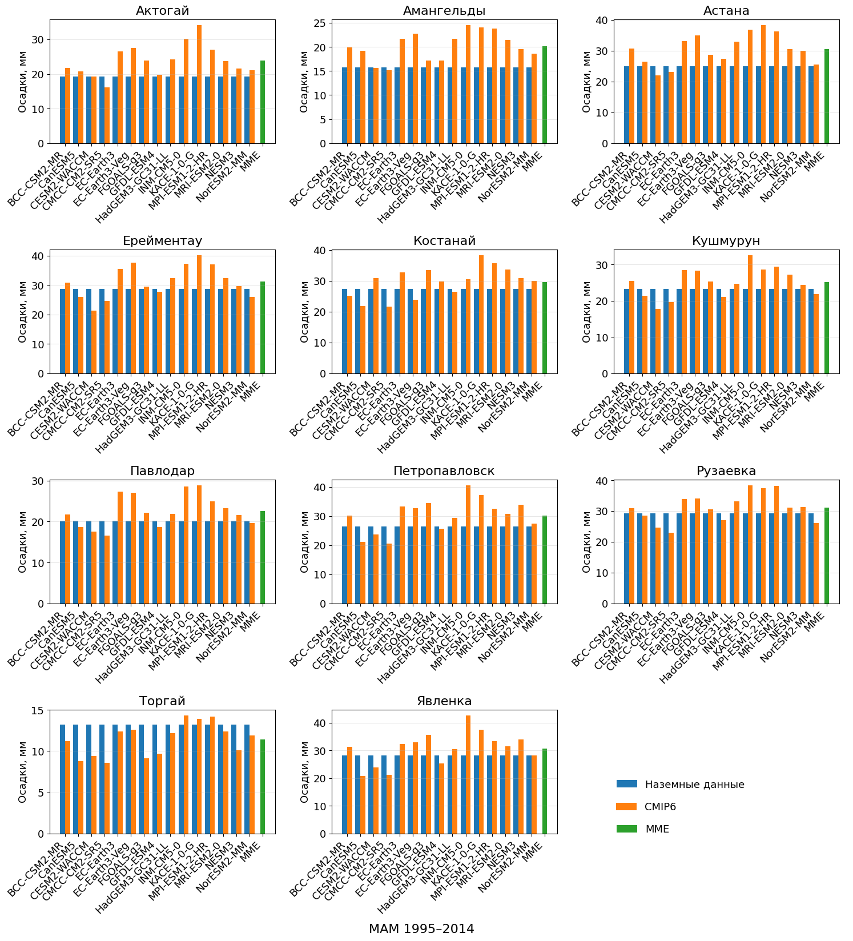

Рисунок 5.2 – Сравнение наблюдаемых, модельных (CMIP6) и ансамблевых (MME) данных по осадкам за весенний сезон (MAM, 1995–2014) для 11 метеостанций Северного Казахстана

Летний сезон (JJA)
По результатам оценки летнего сезона (JJA, 1995–2014) качество воспроизведения сезонных сумм осадков моделями по станциям Северного Казахстана варьирует от «хорошего» до «неудовлетворительного» в зависимости от пункта наблюдений. Наиболее высокое соответствие наблюдениям в среднем по трем моделям (BCC-CSM2-MR, CESM2-WACCM, CMCC-CM2-SR5) зафиксировано на Актогае, Астане, Рузаевке, Костанае и Кушмуруне (Рисунок 5.3) средние значения PBIAS здесь составляют порядка 7,9–12,5 %, при средних RSR около 1,20–1,39. Эти показатели указывают на адекватное воспроизведение сезонной амплитуды и умеренные остаточные расхождения межгодовой изменчивости после коррекции смещения. Схожий уровень (ближе к верхней границе диапазона «хорошо») наблюдается на Павлодаре и Петропавловске, где средние PBIAS составляют около 10,0–10,8 %, однако значения RSR несколько выше (≈1,42–1,46), что отражает несколько более широкую межгодовую вариабельность в моделях по сравнению с наблюдениями.
«Удовлетворительный» уровень согласования выявлен на Ерейментау, Явленке и Амангельды: средние по моделям PBIAS составляют примерно 14,5–17,9 %, при RSR порядка 1,25–1,41. Наиболее выраженные расхождения отмечены на Торгае: средний PBIAS достигает около 40,7 % при RSR ≈ 1,36, что указывает на существенные остаточные ошибки даже после калибровки и необходимость особой осторожности при интерпретации результатов для этой станции.
Сравнение отдельных моделей показывает выраженную пространственную неоднородность точности. Минимальные значения PBIAS по станциям распределяются следующим образом. CMCC-CM2-SR5 лидирует на Актогае (≈1,81 %), Ерейментау (≈2,01 %), Павлодаре (≈0,10 %), Явленке (≈7,43 %) и Торгае (≈17,94 %). CESM2-WACCM демонстрирует наилучшие результаты на Астане (≈0,99 %), Петропавловске (≈2,50 %), Рузаевке (≈0,17 %), Костанае (≈5,35 %), Кушмуруне (≈1,27 %) и Амангельды (≈1,09 %). Эти значения свидетельствуют, что даже там, где среднее качество по ансамблю оценивается как «удовлетворительное», отдельные модельные реализации могут обеспечивать очень высокую точность для летнего сезона.
В совокупности результаты по JJA означают, что для станций с «хорошим» уровнем (средний по моделям PBIAS порядка 8–12 %, RSR около 1,20–1,39) можно уверенно использовать как отдельные модели-лидеры, так и многомодельный ансамбль при анализе сезонных сумм осадков. Для станций с «удовлетворительным» уровнем (PBIAS порядка 14–18 %, RSR около 1,25–1,41) целесообразно подтверждать устойчивость выводов дополнительными распределительными тестами и, при необходимости, уточнять сезонные настройки процедуры bias-коррекции, чтобы снизить остаточные расхождения между моделью и наблюдениями. Для Торгая, где ошибки максимальны, рекомендуется опираться преимущественно на ансамблевые оценки.
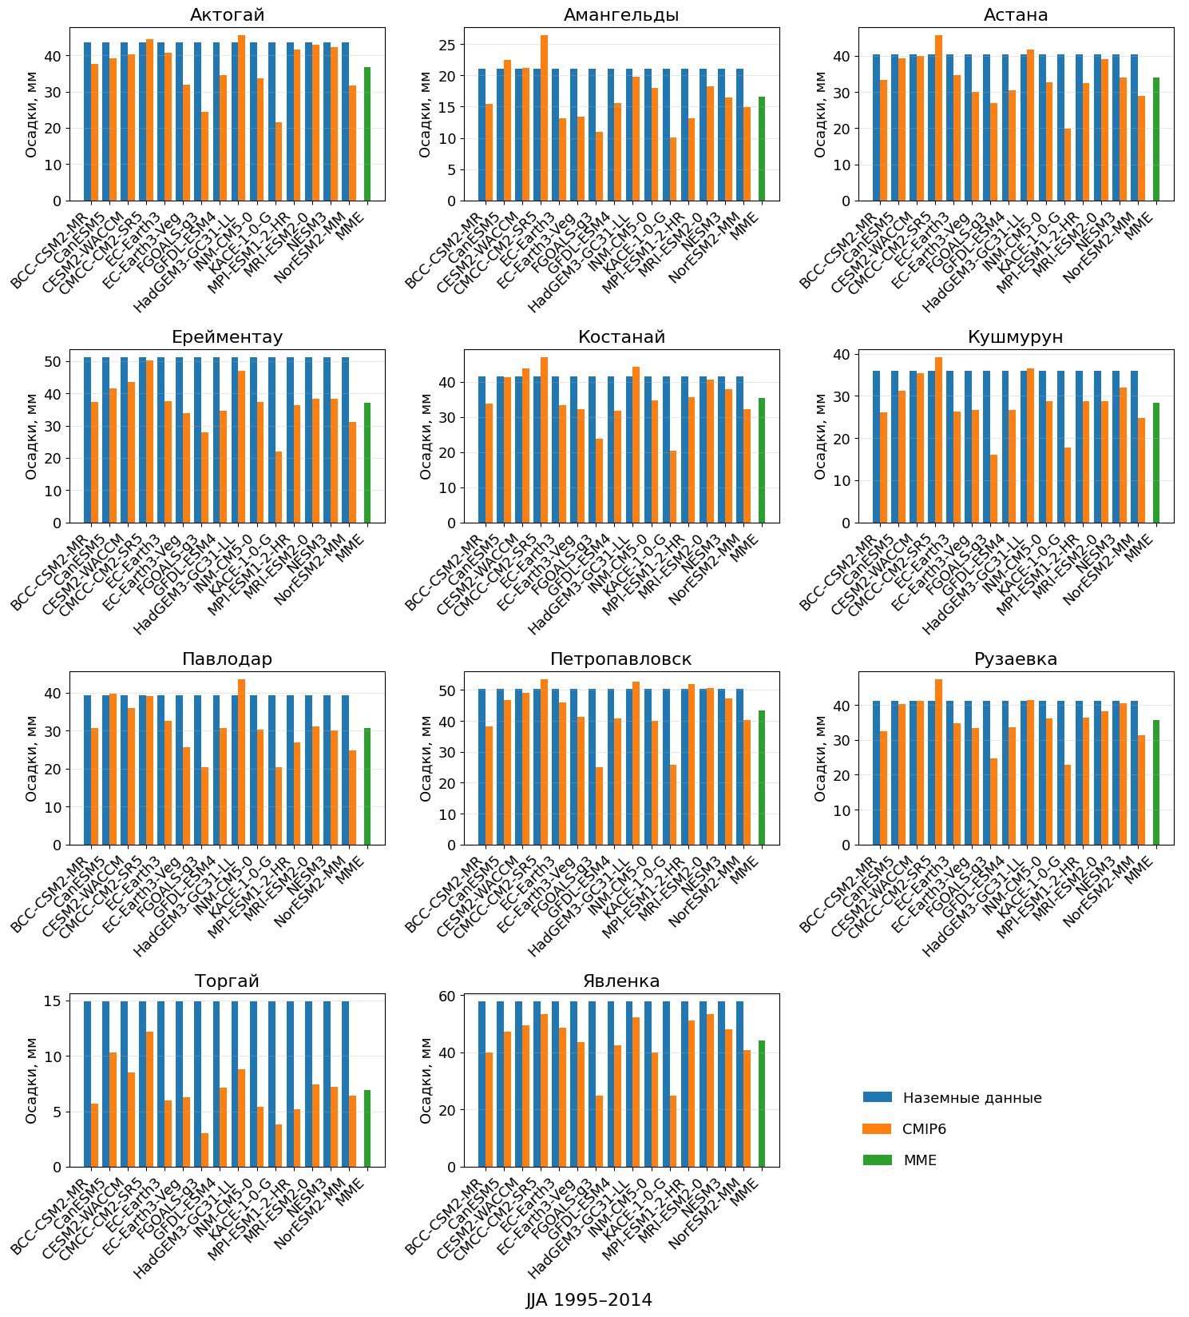
Рисунок 5.3 – Сравнение наблюдаемых, модельных (CMIP6) и ансамблевых (MME) данных по осадкам за летний сезон (JJA, 1995–2014) для 11 метеостанций Северного Казахстана

В совокупности проведенная оценка показала, что MME демонстрирует лучшие результаты по сравнению с отдельными моделями, особенно в осенний и летний периоды, где ансамблевые значения ближе всего к наблюдаемым.
На основе скорректированных данных проведен расчет оптимальных индексов засушливости SPI, MCZI и ГТК на различных временных масштабах (1-, 3- и 9-месячных), а также анализ их пространственно-временных тенденций для исторического и прогнозного периодов (1990–2100).

5.2 Будущая динамика атмосферных засух по глобальным моделям
Оценка будущей динамики атмосферных засух основана на результатах глобального климатического моделирования в рамках проекта CMIP6, который позволяет анализировать изменения температуры и осадков в условиях различных сценариев социально-экономического развития. Согласно современным исследованиям и выводам IPCC, в XXI веке во многих континентальных регионах ожидается усиление атмосферной засушливости, обусловленное ростом температуры, изменением режима осадков и увеличением испарения [166]. Будущие изменения засух носят выраженный сезонный и пространственный характер и зависят как от выбранного сценария выбросов парниковых газов, так и от региональных особенностей атмосферной циркуляции.
В данном разделе будущая динамика атмосферных засух анализируется по ансамблю глобальных моделей CMIP6 в рамках сценариев SSP2-4.5 и SSP5-8.5 с акцентом на сезонное распределение и эволюцию засушливых условий в течение XXI века.
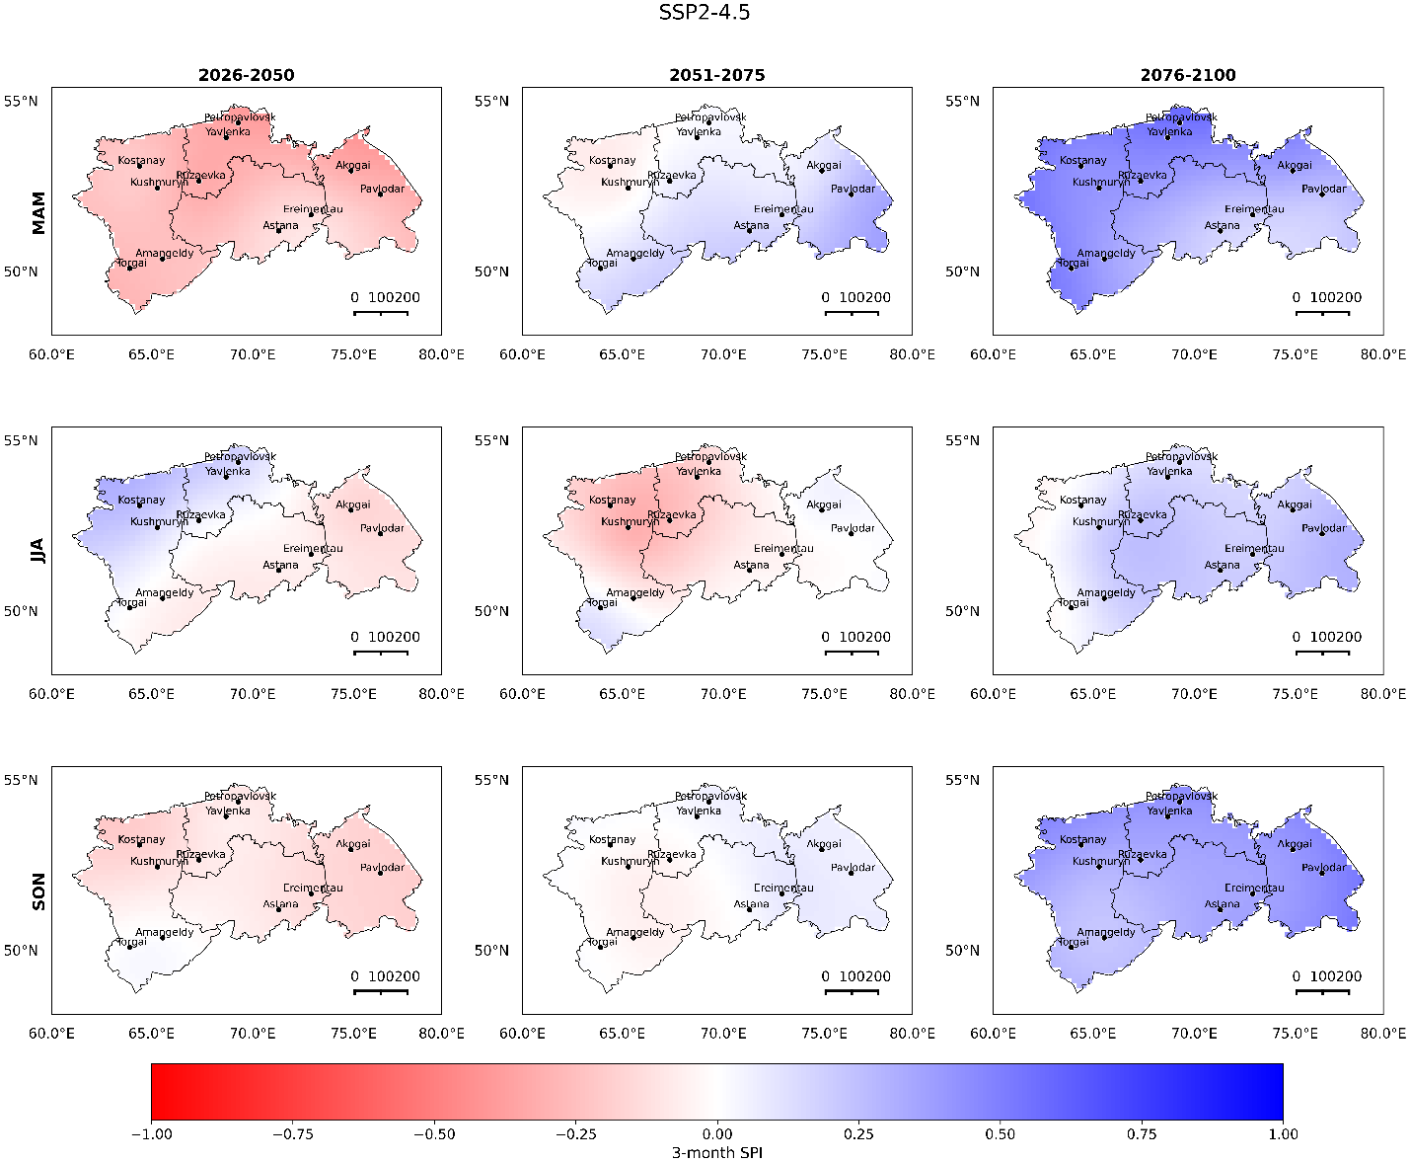

Рисунок 5.4 – Будущее пространственное распределение SPI3 по для весеннего, летнего и осеннего сезонов по сценарию SSP2-4.5 за периоды 2026–2050, 2051–2075 и 2076–2100 гг
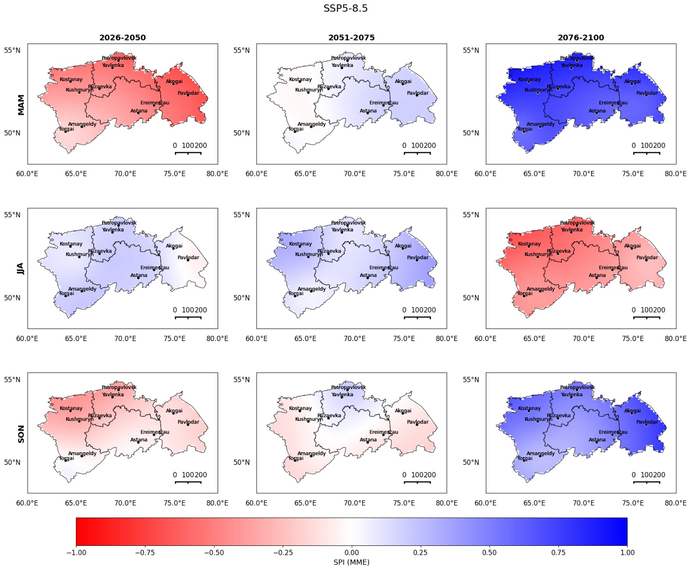

Рисунок 5.5 – Будущее пространственное распределение SPI3 по для весеннего, летнего и осеннего сезонов по сценарию SSP5-8.5 за периоды 2026–2050, 2051–2075 и 2076–2100 гг

Рисунок 5.4 иллюстрирует будущее пространственное распределение SPI-3 в условиях умеренного сценария социально-экономического развития SSP2-4.5. В ближнесрочной перспективе (2026–2050 гг.) для весеннего сезона преобладают отрицательные значения SPI-3, что указывает на умеренные условия без выраженного усиления атмосферной засухи. Летний сезон характеризуется большей пространственной неоднородностью, так в северных и северо-западных районах формируются условия умеренной увлажненности, а на остальной части территории умеренной засушливости. Осенний сезон в целом демонстрирует нейтральный характер с локальными очагами слабой засушливости (на юго-западе). В период 2051–2075 гг. наблюдается тенденция к частичной стабилизации или слабому улучшению условий увлажнения, особенно в весенний сезон. Выраженного усиления засушливости не фиксируется, однако наблюдается тенденция к засушливости на северной части региона. В долгосрочной перспективе (2076–2100 гг.) по сценарию SSP2-4.5 для всех сезонов отмечается умеренное повышение значений SPI-3, особенно в весенний и осенний периоды. Это указывает на возможное ослабление атмосферной засухи и формирование более благоприятных условий увлажнения на значительной части территории Северного Казахстана.
Рисунок 5.5. отражает изменения SPI-3 в условиях интенсивного антропогенного воздействия и ускоренного потепления по сценарию SSP5-8.5. В период 2026–2050 гг. весенний сезон характеризуется преобладанием отрицательных значений SPI-3, по всей территории. Летний сезон в этот период демонстрирует преимущественно нейтральные и положительные значения, тогда как осенью в целом демонстрирует нейтральный характер с локальными очагами слабой засушливости (на юго-западе). В среднесрочной перспективе (2051–2075 гг.) пространственная структура SPI-3 становится менее засушливой. Однако осенний сезон продолжает демонстрировать отрицательные значения SPI-3, указывая на сохраняющийся дефицит атмосферных осадков, по всей части территории кроме северной его части. К концу XXI века (2076–2100 гг.) по сценарию SSP5-8.5 формируется резко выраженная интенсивности атмосферной засушливости, прежде всего в летний сезон, где отрицательные значения SPI-3 охватывают практически всю территорию Северного Казахстана. Весной и осенью, напротив, наблюдаются положительные значения SPI-3, что указывает увеличение осадков в эти сезоны.
Будущие изменения атмосферной засушливости на территории Северного Казахстана были проанализированы на основе будущих проекций индекса SPI-3 для весеннего (MAM), летнего (JJA) и осеннего (SON) сезонов в рамках сценариев SSP2-4.5 и SSP5-8.5 относительно исторического периода (1995–2014). Анализ выполнен для трех временных интервалов: (2026–2050 гг.), (2051–2075 гг.) и (2076–2100 гг.).
Изменение атмосферное засухи по SPI (Рисунки 5.6 и 5.7) демонстрируют пространственное распределение изменений индекса SPI-3 на территории Северного Казахстана при сценариях SSP2-4.5 и SSP5-8.5 для (2026–2050 гг.), (2051–2075 гг.) и (2076–2100 гг.). Несмотря на то, что изменения индекса SPI выражены слабо, можно выделить определенные тенденции. Результаты указывают на сохранение засушливых условий в период (2026–2050 гг.) и (2051–2075 гг.).
При сценарии SSP2-4.5 наблюдается некоторое усиление процессов засухи, при этом засушливые районы демонстрируют наибольшие изменения от -0,2 до -0,4 весной, чем летом или осенью. При этом к 2076–2100 гг. наблюдается увлажнение на 0,4–0,6.
Для SSP5-8.5 изменения SPI-3 отличается сезонно. Так весной и осенью в долгосрочной перспективе наблюдается положительное изменения, и лишь летом с каждым периодом наблюдаются значительные отрицательные аномалии SPI-3. Максимальное снижение SPI-3 фиксируется в центральных и западных районах региона, что указывает на высокий риск формирования устойчивых засушливых условий при дальнейшем росте температуры и усилении испаряемости.
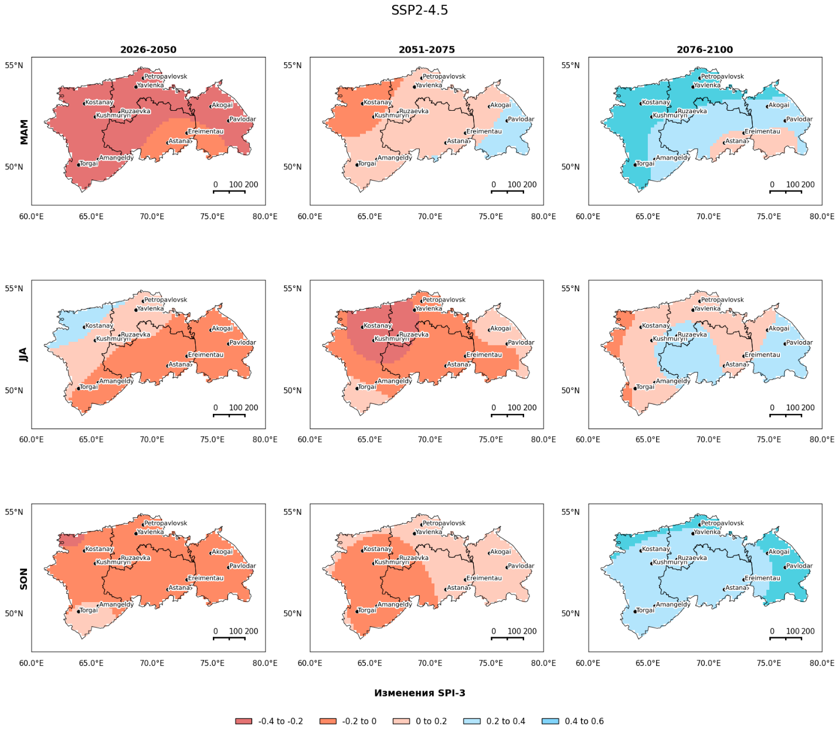
Рисунок 5.6 – Будущие проекции индекса SPI-3 для весеннего, летнего и осеннего сезонов по сценарию SSP2-4.5 за периоды 2026–2050, 2051–2075 и 2076–2100 гг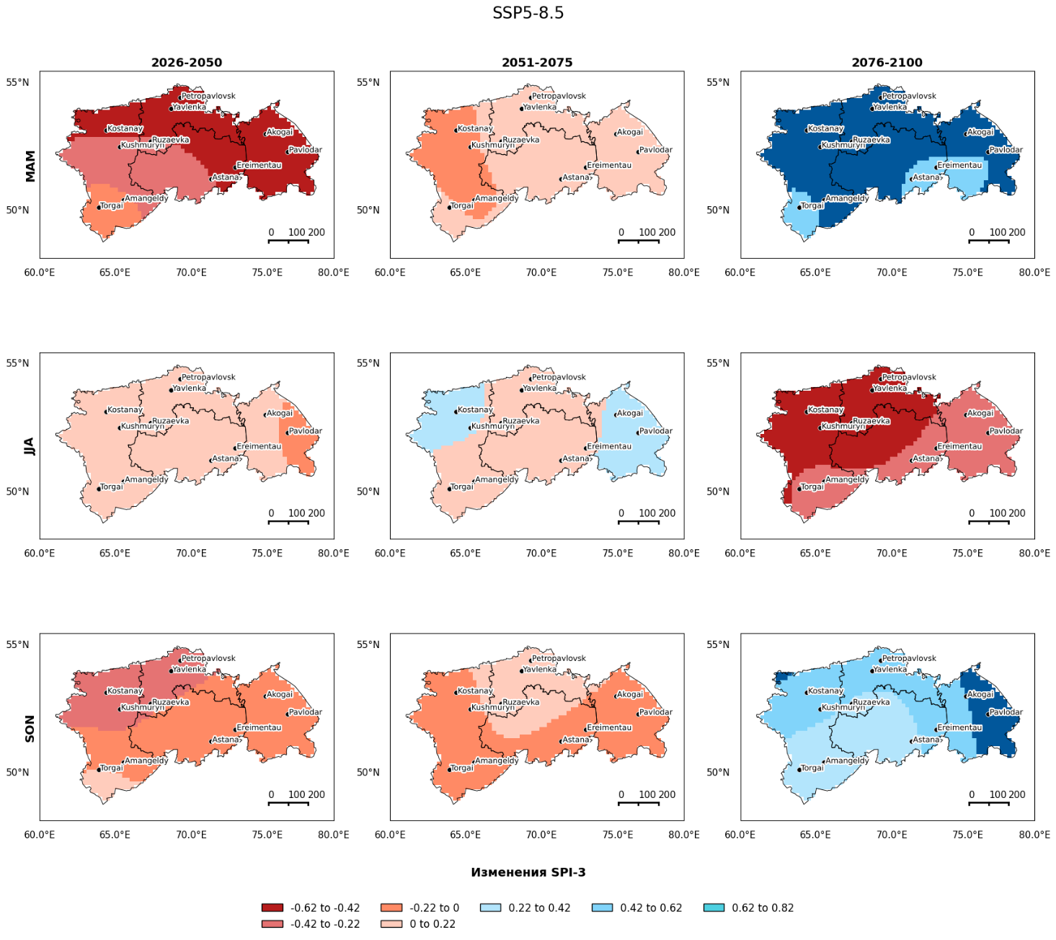 Рисунок 5.7 – Будущие проекции индекса SPI-3 для весеннего, летнего и осеннего сезонов по сценарию SSP2-4.5 за периоды 2026–2050, 2051–2075 и 2076–2100 гг

5.3 Прогнозирование атмосферных засух в Северном Казахстане, основанный на методах машинного обучения

В исследовании разработан комплексный алгоритм прогнозирования атмосферной засушливости, который объединяет анализ крупномасштабных циркуляционных индексов, выявление доминирующих временных лагов дальних связей и нелинейное моделирование временных рядов индекса SPI1. Основой метода является предположение о том, что развитие засушливых условий в Северном Казахстане определяется сочетанием внутренней динамики индекса SPI, отражающей климатическую память системы, и задержанного влияния крупномасштабных атмосферных процессов, в частности Восточно-Атлантического колебания (EA). С этой целью ранее был выявлен статистически значимые временные запаздывания. Наиболее устойчивые и информативные предикторы были обнаружены для индекса EA лаги 7, 8 и 11 месяцев демонстрировали наибольшую согласованность с изменчивостью SPI и были включены в дальнейшее моделирование.
На основе выделенных доминирующих лагов построена авторегрессионная модель прогнозирования SPI1 с использованием градиентного бустинга XGBoost, который продемонстрировал высокую способность описывать нелинейные зависимости между SPI и дальними связями. В модель также включены авторегрессионные лаги SPI1 за 1, 2 и 3 месяца, что позволило учитывать инерционность засушливых процессов. Все переменные были стандартизированы, после чего данные разделены на обучающую и тестовую выборки с учетом временной структуры ряда: первые 75% наблюдений периода 1990-2024 гг. использовались для обучения модели, а оставшиеся 25% - для независимой проверки точности прогноза. Такой подход обеспечивает корректное представление реальных условий прогнозирования. Оценка качества модели проводилась на тестовой выборке, где фактические значения SPI1 сравнивались с прогнозными, а для задачи распознавания эпизодов засухи (SPI1<–1).
Для оценки качества моделей классификации, применяемых при прогнозировании засушливых условий, в работе использовались стандартные метрики, основанные на анализе матрицы ошибок (Рисунок 5.8)

Истинно-положительные  (TP) | Ложно-положительные  (FP)
Ложно-отрицательные  (FN) | Истинно-отрицательные  (TN)

Рисунок 5.8 – Матрица ошибок

Рисунок 5.8 отражает соотношение между фактическими и прогнозируемыми классами. Матрица ошибок включает четыре основных компонента: истинно-положительные (True Positive, TP), истинно-отрицательные (True Negative, TN), ложно-положительные (False Positive, FP) и ложно-отрицательные (False Negative, FN) случаи.
Истинно-положительные значения (TP) соответствуют ситуациям, в которых модель корректно выявляет наступление засушливого события, тогда как истинно-отрицательные значения (TN) отражают правильное определение отсутствия засухи. Ложно-положительные результаты (FP) характеризуют случаи ошибочного прогнозирования засухи при ее фактическом отсутствии, а ложно-отрицательные значения (FN) - наиболее критичные ошибки, связанные с пропуском реально произошедшего засушливого события.
На основе матрицы ошибок рассчитывалась точность, определяемая как отношение суммы истинно-положительных и истинно-отрицательных прогнозов к общему числу наблюдений, которая отражает долю корректных прогнозов модели:
$Точность=\frac{TP+TN}{TP+FP+FN+TN}$ (5.6)
Для более объективной оценки качества моделей использовалась F1-score, которая позволяет проверить, насколько хорошо модель фиксирует переходы позволяет проверить, насколько хорошо модель фиксирует и учитывает как ложные события, так и пропуски:
$F1score=\frac{TP}{TP+\frac{1}{2}FP+FN}$ (5.7)
Применение F1-score позволяет более адекватно оценить способность модели выявлять засушливые условия при одновременном контроле уровня ложных тревог. Это особенно важно для задач раннего предупреждения засух, где пропуск события (FN) может приводить к существенным социально-экономическим и экологическим последствиям.
Долгосрочный прогноз SPI требует информации о будущей динамике дальних связей. Для обеспечения этой возможности в методику интегрирован статистический прогноз индекса EA на 24 месяца вперед, выполненный методом auto-ARIMA. Модель ARIMA (AutoRegressive Integrated Moving Average) представляет собой статистическую модель для анализа и прогнозирования временных рядов, которая объединяет три компонента: авторегрессию (AR), интегрирование (I) для стационарности ряда и скользящее среднее (MA) для учета ошибок прошлых прогнозов, позволяя прогнозировать будущие значения на основе их истории. Для станций, где структура временного ряда EA хорошо аппроксимируется трендово-стохастической моделью, применялся альтернативный подход-линейная экстраполяция с добавлением стохастической вариации, позволяющая воспроизводить естественную изменчивость климатической системы. Полученные прогнозные значения EA использовались для формирования лагов EA_lag7, EA_lag8 и EA_lag11 на будущие месяцы. Таким образом создавался полный набор предикторов для динамического моделирования SPI1.
Прогнозирование SPI1 осуществлялось в рекурсивном (rolling) режиме. Значение SPI1 для каждого будущего месяца вычислялось моделью на основе текущих лагов SPI и соответствующих лагов EA, после чего включалось в набор входных переменных для прогнозирования следующего шага. Такая схема имитирует реальный процесс эволюции системы, где каждое новое состояние засушливости влияет на последующие. Данный подход позволяет формировать непрерывный 24-месячный прогноз SPI1 и оценивать вероятные засушливые условия в будущем.
Разработанная методика сочетает физическую интерпретируемость (через анализ доминирующих дальних связей), статистическую обоснованность (через ARIMA-моделирование EA и авторегрессионную структуру SPI) и высокую прогностическую способность современных ML-алгоритмов. В результате получена единая адаптивная модель, позволяющая прогнозировать засушливость на региональном уровне, оценивать риск опасных состояний и формировать основу для системы раннего предупреждения атмосферных засух.

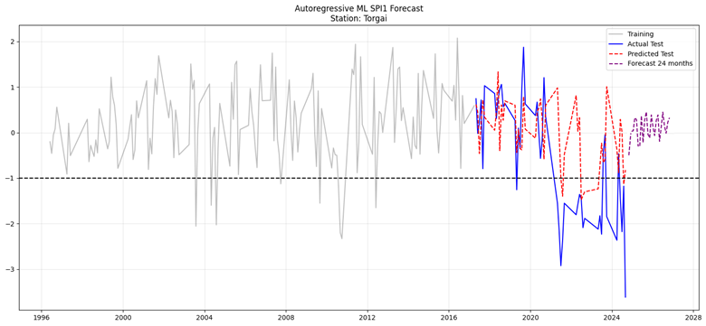
Рисунок 5.8 – Прогноз атмосферной засухи по индексу SPI-1 для станции Торгай

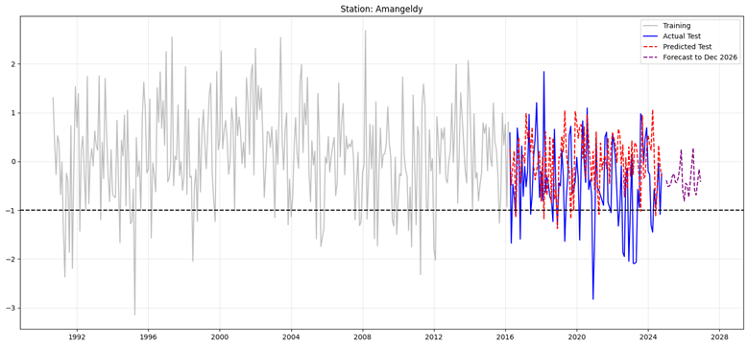
Рисунок 5.9 – Прогноз атмосферной засухи по индексу SPI-1 для станции Амангельды

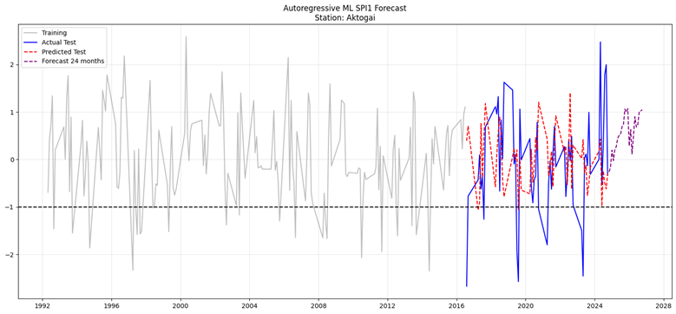
Рисунок 5.10 – Прогноз атмосферной засухи по индексу SPI-1 для станции Актогай

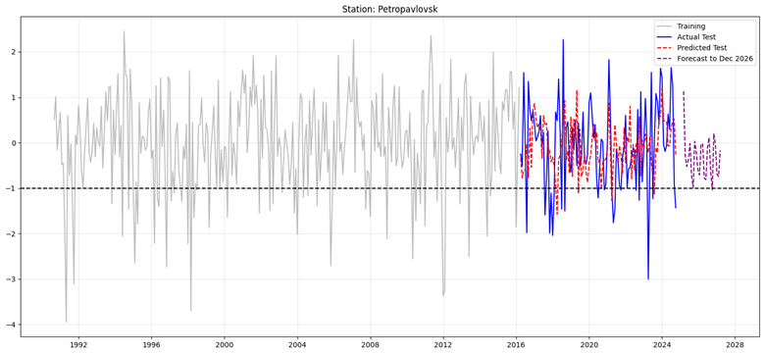
Рисунок 5.11 – Прогноз атмосферной засухи по индексу SPI-1 для станции Петропавловск

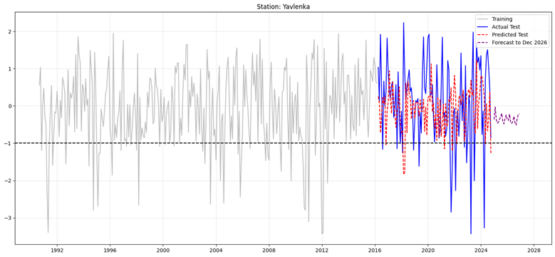
Рисунок 5.12 – Прогноз атмосферной засухи по индексу SPI-1 для станции Явленка

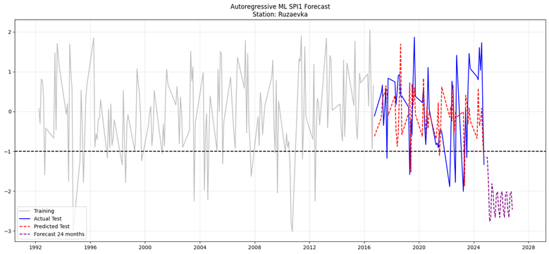
Рисунок 5.13 – Прогноз атмосферной засухи по индексу SPI-1 для станции Рузаевка

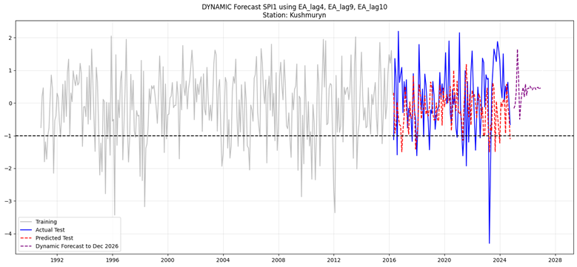
Рисунок 5.14 – Прогноз атмосферной засухи по индексу SPI-1 для станции Кушмурын

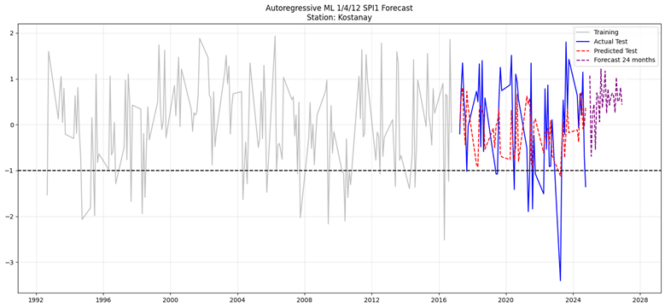

Рисунок 5.15 – Прогноз атмосферной засухи по индексу SPI-1 для станции Костанай

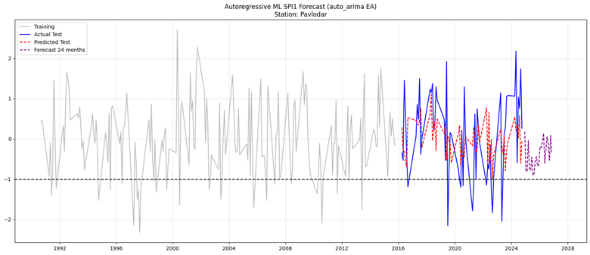
Рисунок 5.16 – Прогноз атмосферной засухи по индексу SPI-1 для станции Павлодар

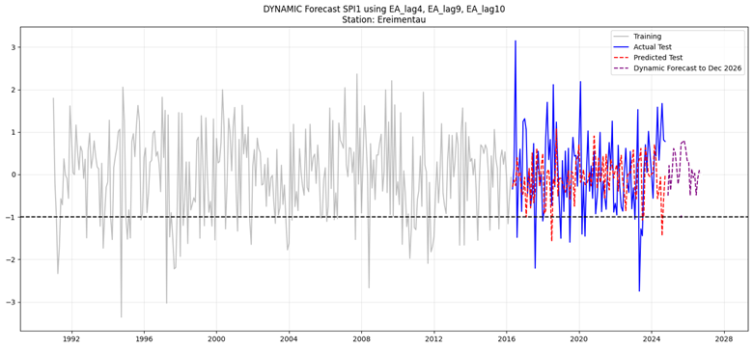
Рисунок 5.17 – Прогноз атмосферной засухи по индексу SPI-1 для станции Ерейментау

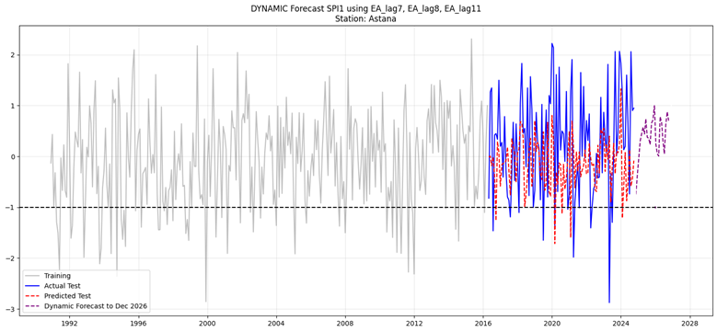
Рисунок 5.18 – Прогноз атмосферной засухи по индексу SPI-1 для станции Астана

Таблица 5.2 – Классификационные метрики прогноза атмосферной засухи (SPI-1) по метеостанциям

Станция | TP | FP | FN | TN | Точность, % | F1_modified
Торгай | 6 | 0 | 15 | 29 | 70 % | 2.593
Амангельды | 2 | 6 | 19 | 76 | 75 % | 5.379
Актогай | 1 | 1 | 7 | 48 | 86 % | 9.800
Петропавловск | 1 | 4 | 18 | 80 | 78 % | 6.750
Явленка | 1 | 7 | 14 | 81 | 79 % | 7.130
Рузаевка | 2 | 2 | 7 | 45 | 83 % | 7.231
Кушмурын | 3 | 6 | 11 | 82 | 83 % | 7.391
Костанай | 1 | 0 | 10 | 45 | 82 % | 7.667
Павлодар | 0 | 0 | 12 | 49 | 80 % | 8.167
Ерейментау | 1 | 3 | 10 | 88 | 87 % | 11.867
Астана | 1 | 4 | 11 | 86 | 85 % | 10.235

Результаты обучения и валидации модели показали, что применяемый подход обеспечивает достаточно высокую точность классификации атмосферных засух по индексу SPI-1, где значения точности по метеостанциям Северного Казахстана варьируют в пределах 0.70–0.87. Наибольшие значения точности получены для станций Ерейментау (0.87), Актогай (0.86) и Астана (0.85), что свидетельствует о способности модели корректно различать засушливые и не засушливые состояния при использовании выбранного набора предикторов.
Вместе с тем анализ матрицы ошибок показывает, что при высокой общей точности модель в ряде случаев испытывает трудности с выявлением всех засушливых эпизодов. Наибольшее число пропущенных засух (FN) зафиксировано на станциях Амангельды (19 случаев), Петропавловск (18 случаев) и Торгай (15 случаев). Данная особенность связана с тем, что в качестве ключевых предикторов засухи в модели использованы дальние связи, прежде всего Восточно-Атлантическое колебание (EA) с временными лагами 7–11 месяцев. Такой выбор позволяет эффективно прогнозировать засухи, формирование которых обусловлено крупномасштабной атмосферной циркуляцией и обладает выраженной инерционностью, однако не охватывает все кратковременные и локальные засушливые эпизоды.
Часть засух, формируется под воздействием локальных и мезомасштабных факторов (внутри сезонная изменчивость осадков, конвективные процессы), которые не имеют прямой связи с состоянием дальних циркуляционных индексов и, следовательно, не воспроизводятся моделью. Это приводит к увеличению числа пропусков (FN) при сохранении высокой доли корректно классифицированных не засушливых состояний (TN), что и объясняет сочетание высокой точности с неполным обнаружением всех засушливых событий.
Количество ложных выявленных засух (FP) остается умеренным, а для отдельных станций (Торгай, Костанай, Павлодар) ложные тревоги отсутствуют полностью. Анализ результатов показывает, что в среднем от 1 до 6 прогнозируемых засушливых эпизодов на отдельных станциях формируются под доминирующим влиянием индекса EA, тогда как остальные случаи связаны с иными факторами.
Показатель F1_modified, отражающий редкость засушливых событий и баланс между пропусками и ложными тревогами, демонстрирует выраженную пространственную неоднородность. Наилучшие значения данного показателя получены для станций Ерейментау, Астана и Актогай, что свидетельствует о более сбалансированной работе модели в этих районах. Более низкие значения F1_modified для станции Торгай согласуются с повышенным числом пропущенных эпизодов и отражают сложность прогнозирования засух в условиях преобладания локальных факторов.
В целом результаты прогноза показывают, что на большей части территории Северного Казахстана в рассматриваемом периоде преобладают нормальные или близкие к условиям увлажнения состояния, что подтверждается доминированием истинно отрицательных классификаций (TN). Полученные результаты указывают на то, что дальние связи являются важным, но не единственным механизмом формирования атмосферных засух, и подчёркивают целесообразность дальнейшего расширения набора предикторов для повышения полноты выявления засушливых эпизодов.

ЗАКЛЮЧЕНИЕ

- На основе комплексной оценки эффективности различных индексов засухи выявлен инофрмативный индекс засухи (SPI, MCZI, ГТК) для условий резко-континентального климата Северного Казахстана. В результате установлено, что состояние сельскохозяйственных культур чувствительно к сезонной динамике атмосферного увлажнения и существенно зависит от предшествующих осадков. Весной наибольшую информативность демонстрируют одномесячные периоды накопления (SPI1, MCZI1 и ГТК), позволяющие уловить непосредственную чувствительность к осадкам на этапе посева. Летом, когда потребность культур в воде максимальна, наиболее высокую корреляцию показали временные масштабы 3-9 месяцев (SPI3-9, MCZI3-9 и ГТК). Осенью оптимальным является 3-месячный временной масштаб (SPI3, MCZI3 и ГТК).
- Установлена выраженная пространственная дифференциация засушливости в Северном Казахстане, проявляющаяся в различном характере очень сильных и экстремальных засух. В восточной части региона очень сильные засухи возникают значительно чаще, однако отличаются меньшей продолжительностью и умеренной тяжестью. В противоположность этому, юго-запад формирует устойчивые очаги редких, но чрезвычайно длительных и тяжелых эпизодов. Максимальная повторяемость экстремальных событий (до 0,6 случая в год) фиксируется в западных и юго-западных районах, что свидетельствует о сосредоточении здесь наиболее суровых и длительных форм атмосферной засухи. Помимо этого, формирование атмосферных засух в Северном Казахстане определяется доминированием Восточно-Атлантического колебания (EA), Арктической осцилляции (AO) и Северо-Атлантической осцилляции (NAO), которые выступают ведущими крупномасштабными предикторами межгодовой изменчивости SPI. Эти индексы оказывают синхронное воздействие на регион (lag-0), определяя момент возникновения и интенсивность засушливых условий. Тропические и тихоокеанские индексы (PDO, ONI/SOI, DMI–IOD) вносят дополнительную модуляцию с характерными лагами 3–12 месяцев, усиливая или ослабляя реакцию отдельных районов. Выявленные механизмы подтверждают существование 3 климатически однородных районов со специфическим откликом на крупномасштабные атмосферные процессы, что определяет необходимость регионально дифференцированного прогнозирования засух.
- Установлено, что атмосферные засухи в Северном Казахстане будут усиливаться в условиях изменения климата, что подтверждается результатами ансамблевого моделирования CMIP6, коррекции систематических ошибок и построением сезонных карт будущих проекций. Ансамблевый подход продемонстрировал наивысшую согласованность с наблюдаемыми данными, обеспечив надежную основу для оценки климатических рисков. По сценариям SSP2-4.5 и SSP5-8.5 ожидается усиление весенних и летних засух к середине века, при этом весна станет наиболее критическим сезоном в ближайшие 25 лет, особенно для западных и центральных районов региона.
- Разработанный прогноз продемонстрировал высокие показатели точности и показал, что, на большей части территории будут наблюдаться нормальные условия и увлажненность. Влияние EA дальних связей объясняет лишь ограниченную долю вариабельности засушливых условий.

СПИСОК ИСПОЛЬЗОВАННОЙ ЛИТЕРАТУРЫ

1. Seneviratne S. I. и др. Weather and Climate Extreme Events in a Changing Climate // Climate Change 2021: The Physical Science Basis. Contribution of Working Group I to the Sixth Assessment Report of the Intergovernmental Panel on Climate Change. NY, USA: Cambridge University Press, 2023. С. 1513–1766.
2. McGreevy J. R., Adrien E. Second impact syndrome: The influence of climate change and increased disaster frequency on livelihoods and adaptive capacity in rural Haiti // International Journal of Disaster Risk Reduction. 2023. Т. 85. С. 103509.
3. Tang T. и др. Drought frequency, intensity, and exposure have increased due to historical land use and land cover changes // Commun. Earth Environ. 2025. Т. 6, № 1. С. 398.
4. Gebrechorkos S. H. и др. Warming accelerates global drought severity // Nature. 2025. Т. 642, № 8068. С. 628–635.
5. Pizzorni M., Innocenti A., Tollin N. Droughts and floods in a changing climate and implications for multi-hazard urban planning: A review // City and Environment Interactions. 2024. Т. 24. С. 100169.
6. Сальников В.Г. и др. Крупномасштабные атмосферные процессы и засушливость в Казахстане // Вестник КазНУ. Серия экологическая. 2013. С. 125–131.
7. Ryssaliyeva L., Salnikov V. Study of Atmospheric Drought in Central Asia // Geographical bulletin. 2021. № 2(57). С. 110–120.
8. World Meteorological Organization (WMO), Global Water Partnership (GWP). National Drought Management Policy Guidelines: A Template for Action Integrated Drought Management Programme Tools and Guidelines Series 1. 2014.
9. FAO. 2017 Infographic: Drought & Agriculture. https://www.fao.org/3/i7378e/i7378e.pdf (accessed 5 February 2022).
10. Lioubimtseva E., Henebry G. M. Climate and environmental change in arid Central Asia: Impacts, vulnerability, and adaptations // J. Arid Environ. Academic Press, 2009. Т. 73, № 11. С. 963–977.
11. Lioubimtseva Elena, Cole Roy. Uncertainties of Climate Change in Arid Environments of Central Asia // Reviews in Fisheries Science. 2006. С. 29–49.
12. World Meteorological Organization (WMO), Global Water Partnership (GWP). Handbook of Drought Indicators and Indices. Integrated Drought Management Programme (IDMP), Integrated Drought Management Tools and Guidelines Series 2. Geneva: WMO and GWP., 2016.
13. Yin G. и др. Vegetation dynamics and its response to climate change in Central Asia // J. Arid Land. 2016. Т. 8, № 3. С. 375–388.
14. Mobilization of financial resources for the implementation of the SDGs on water, energy and climate. An overview study. Asian Development Bank. 2019.
15. Salnikov V. и др. The large-scale atmospheric processes and drought in Kazakhstan // Bulletin d’EUROTALENT-FIDJIP. 2015. № 8. С. 14–18.
16. OECD. Climate Change, Water and Agriculture: Towards Resilient Systems. Paris: OECD Publishing, 2014.
17. IPCC. Climate Change 2021 – The Physical Science Basis. Cambridge University Press, 2023.
18. Байшоланов С.С. О повторяемости засух в зерносеющих областях Казахстана // Гидрометеорология и экология. 2010. № 3. С. 27–38.
19. Parker B. A. и др. Drought Assessment in a Changing Climate: Priority Actions and Research Needs. 2023.
20. Limones N. A global-scale overview of precipitation-deficit flash droughts // Terrestrial, Atmospheric and Oceanic Sciences. 2021. Т. 32, № 4. С. 597.
21. Naumann G. и др. Global Changes in Drought Conditions Under Different Levels of Warming // Geophys. Res. Lett. 2018. Т. 45, № 7. С. 3285–3296.
22. Guo M. и др. Spatiotemporal Variations of Meteorological Droughts and the Assessments of Agricultural Drought Risk in a Typical Agricultural Province of China // Atmosphere (Basel). 2019. Т. 10, № 9. С. 542.
23. Конвенция Организации Объединенных Наций по борьбе с опустыниванием в тех странах, которые испытывают серьезную засуху и/или опустынивание, особенно в Африке. 1994.
24. Dalezios N. R., Blanta A., Spyropoulos N. V. Assessment of remotely sensed drought features in vulnerable agriculture // Natural Hazards and Earth System Sciences. 2012. Т. 12, № 10. С. 3139–3150.
25. Brázdil R. и др. Documentary data and the study of past droughts: a global state of the art // Climate of the Past. 2018. Т. 14, № 12. С. 1915–1960.
26. Amin H. и др. A New Comprehensive Framework for Identifying and Monitoring the Interseasonal Characteristics of Meteorological Drought // Complexity. 2023. Т. 2023. С. 1–21.
27. Мещерская А. В. и др. Мониторинг засушливости на территории основных зернопроизводящих районов СНГ за последнее столетие // Труды ВНИИСХМ. 2000. № 33. С. 41–63.
28. Qi Jiaguoand, Kulmatov R. An Overview Of Environmental Issues In Central Asia // Environmental Problems of Central Asia and their Economic, Social and Security Impacts. Dordrecht: Springer Netherlands, 2008. С. 3–14.
29. Qi J. и др. Addressing global change challenges for Central Asian socio-ecosystems // Front. Earth Sci. 2012. Т. 6, № 2. С. 115–121.
30. Groll M., Opp Chr., Aslanov I. Spatial and temporal distribution of the dust deposition in Central Asia – results from a long term monitoring program // Aeolian Res. 2013. Т. 9. С. 49–62.
31. Issanova G., Abuduwaili J. Aeolian Processes in the Arid Territories of Central Asia and Kazakhstan. Singapore: Springer , 2017.
32. Birch E. L. A Review of “Climate Change 2014: Impacts, Adaptation, and Vulnerability” and “Climate Change 2014: Mitigation of Climate Change” // Journal of the American Planning Association. 2014. Т. 80, № 2. С. 184–185.
33. Dai A. Drought under global warming: a review // WIREs Climate Change. 2011. Т. 2, № 1. С. 45–65.
34. Wilhite D. A., Hayes M. J. Drought: Management. // Atmosphere and Climate. 2nd Edition. CRC Press, 2020. Т. 4.
35. Tadesse T. и др. Improving National and Regional Drought Early Warning Systems in the Greater Horn of Africa // Bull. Am. Meteorol. Soc. 2018. Т. 99, № 8. С. ES135–ES138.
36. Chen Y. и др. Large Hydrological Processes Changes in the Transboundary Rivers of Central Asia // Journal of Geophysical Research: Atmospheres. 2018. Т. 123, № 10. С. 5059–5069.
37. Murzakulova A. Climate Change Concerns in Central Asia Public Discourse Policy Brief. 2023.
38. Lickley M., Solomon S. Drivers, timing and some impacts of global aridity change // Environmental Research Letters. 2018. Т. 13, № 10. С. 104010.
39. Takeshima A. и др. Global aridity changes due to differences in surface energy and water balance between 1.5 °C and 2 °C warming // Environmental Research Letters. 2020. Т. 15, № 9. С. 0940a7.
40. Mirzabaev A. , и др. Deserts, Semiarid Areas and Desertification // Climate Change 2022 – Impacts, Adaptation and Vulnerability. Cambridge University Press, 2023. С. 2195–2232.
41. Leng G., Hall J. Crop yield sensitivity of global major agricultural countries to droughts and the projected changes in the future // Science of the Total Environment. 2019. Т. 654. С. 811–821.
42. Nechaev V., Paptsov A., Mikhailushkin P. Public-private partnership as the basis for creating a crossborder cluster (Russia-Kazakhstan) for deep grain processing: the essence and specifics of the formation // IOP Conf. Ser. Earth Environ. Sci. 2021. Т. 650, № 1. С. 012095.
43. Babkenov A. и др. Breeding Spring Soft Wheat for Productivity, Grain Quality, and Resistance to Adverse External Factors in Nothern Kazakhstan // Journal of Ecological Engineering. 2020. Т. 21, № 6. С. 8–12.
44. Moustafa S. M. N., Alhaithloul H. A. S., Abdelzaher H. M. A. Challenges to Safe Wheat Storage // Global Wheat Production. InTech, 2018.
45. United Nations Convention to Combat Desertification. Drought in numbers 2022. 2023.
46. Douris James, Kim Geunhye. Atlas of Mortality and Economic Losses from Weather, Climate and Water Extremes (1970–2019). 2021.
47. Kim W., Iizumi T., Nishimori M. Global patterns of crop production losses associated with droughts from 1983 to 2009 // J. Appl. Meteorol. Climatol. 2019. Т. 58, № 6. С. 1233–1244.
48. do Rego T. F. C. и др. Expression of a DREB 5-A subgroup transcription factor gene from Ricinus communis (RcDREB1) enhanced growth, drought tolerance and pollen viability in tobacco // Plant Cell Tissue Organ Cult. 2021. Т. 146, № 3. С. 493–504.
49. Sushil Gupta. Central Asia and Caucasus Disaster Risk Management Initiative: Risk Assessment for Central Asia and Caucasus Desk Study Review. 2009.
50. Fu P. и др. Drought imprints on crops can reduce yield loss: Nature’s insights for food security // Food Energy Secur. 2022. Т. 11, № 1.
51. Lloyd-Hughes B. The impracticality of a universal drought definition // Theor. Appl. Climatol. 2014. Т. 117, № 3–4. С. 607–611.
52. Yihdego Y., Vaheddoost B., Al-Weshah R. A. Drought indices and indicators revisited // Arabian Journal of Geosciences. 2019. Т. 12, № 3. С. 69.
53. Erhardt T. M., Czado C. Standardized drought indices: A novel uni- and multivariate approach. 2015.
54. Liu X., Wang S., Wu Y. Remote Sensing Identification and the Spatiotemporal Variation of Drought Characteristics in Inner Mongolia, China // Forests. 2023. Т. 14, № 8.
55. Ta Z. и др. Analysis of the Spatio-Temporal Patterns of Dry and Wet Conditions in Central Asia // Atmosphere (Basel). 2018. Т. 9, № 1.
56. Guo H. и др. Spatial and temporal characteristics of droughts in Central Asia during 1966–2015 // Science of The Total Environment. 2018. Т. 624. С. 1523–1538.
57. Yang T.-H., Liu W.-C. A General Overview of the Risk-Reduction Strategies for Floods and Droughts // Sustainability. 2020. Т. 12, № 7.
58. PaiMazumder D. и др. Canadian RCM projected changes to short‐ and long‐term drought characteristics over the Canadian Prairies // International Journal of Climatology. 2013. Т. 33, № 6. С. 1409–1423.
59. Borth H. и др. Hydrological extremes in the Aksu-Tarim River Basin: Mid-latitude dynamics // Clim. Dyn. 2016. Т. 46, № 7–8. С. 2039–2050.
60. Ionita M., Scholz P., Chelcea S. Spatio‐temporal variability of dryness/wetness in the Danube River Basin // Hydrol. Process. 2015. Т. 29, № 20. С. 4483–4497.
61. Liu Z. и др. Spatiotemporal analysis of multiscalar drought characteristics across the Loess Plateau of China // J. Hydrol. (Amst). Elsevier, 2016. Т. 534. С. 281–299.
62. Zhai J. и др. Spatial Variation and Trends in PDSI and SPI Indices and Their Relation to Streamflow in 10 Large Regions of China // J. Clim. 2010. Т. 23, № 3. С. 649–663.
63. Wu Z., Qin Z., Lin Z. Characteristics of Extreme Drought in Central and Western Asia and Its Relationship with Tropical Sea Surface Temperature // Plateau Meteorology. Science Press (China), 2022. Т. 41, № 5. С. 1141–1152.
64. Dike V. N. и др. Evaluation and multimodel projection of seasonal precipitation extremes over central Asia based on CMIP6 simulations // International Journal of Climatology. 2022. Т. 42, № 14. С. 7228–7251.
65. Ojha S. S., Singh V., Roshni T. Comparison of Meteorological Drought using SPI and SPEI // Civil Engineering Journal. 2021. Т. 7, № 12. С. 2130–2149.
66. Bouko A.-A. B. S. D. и др. Comparative Analysis of Drought Indices for Different Climatic Zones in Benin. 2024.
67. Mishra A. K., Singh V. P. A review of drought concepts // J. Hydrol. (Amst). 2010. Т. 391, № 1–2. С. 202–216.
68. Wang Q. и др. The alleviating trend of drought in the Huang‐Huai‐Hai Plain of China based on the daily SPEI // International Journal of Climatology. 2015. Т. 35, № 13. С. 3760–3769.
69. Tefera A. S., Ayoade J. O., Bello N. J. Comparative analyses of SPI and SPEI as drought assessment tools in Tigray Region, Northern Ethiopia // SN Appl. Sci. 2019. Т. 1, № 10. С. 1265.
70. Kingston D. G., Treadwell E. J. Trends in national and regional scale drought in New Zealand // Proceedings of the International Association of Hydrological Sciences. 2020. Т. 383. С. 307–314.
71. Mirmohammadhosseini T. S. и др. Impact of meteorological drought on vegetation in non-irrigated lands // Időjárás. 2021. Т. 125, № 3. С. 463–476.
72. Rousta I. и др. Impacts of Drought on Vegetation Assessed by Vegetation Indices and Meteorological Factors in Afghanistan // Remote Sens. (Basel). 2020. Т. 12, № 15. С. 2433.
73. Zeybekoglu U., Hezarani A. B., Keskin A. U. Comparison of Four Precipitation Based Meteorological Drought Indices in Yesilirmak Basin, Turkey. 2021.
74. Mahmoudi P., Rigi A., Miri Kamak M. Evaluating the sensitivity of precipitation-based drought indices to different lengths of record // J. Hydrol. (Amst). 2019. Т. 579.
75. Wang H. и др. Monitoring winter wheat drought threat in Northern China using multiple climate-based drought indices and soil moisture during 2000–2013 // Agric. For. Meteorol. 2016. Т. 228–229. С. 1–12.
76. Мирзадинов Рашид, Исаходжаев Рустам. Региональные подходы в борьбе с песчаными и пыльными бурями и засухой в Центральной Азии, Ситуационный Анализ. Алматы, 2021.
77. Долгих С. Исследование и прогнозирование засух в Казахстане. Астана, 2010.
78. Ganguly A. R. и др. Toward enhanced understanding and projections of climate extremes using physics-guided data mining techniques // Nonlinear Process. Geophys. 2014. Т. 21, № 4. С. 777–795.
79. Hasan H. H. и др. Research Trends of Hydrological Drought: A Systematic Review // Water (Basel). 2019. Т. 11, № 11. С. 2252.
80. Hagenlocher M. и др. Drought vulnerability and risk assessments: state of the art, persistent gaps, and research agenda // Environmental Research Letters. 2019. Т. 14, № 8. С. 083002.
81. Wei Y. и др. Analysis of growing season drought characteristics and driving factors for vegetation in the Santun River Irrigation Area in Xinjiang // PLoS One. 2025. Т. 20, № 5. С. e0323918.
82. Grainger S., Murphy C., Vicente-Serrano S. M. Barriers and Opportunities for Actionable Knowledge Production in Drought Risk Management: Embracing the Frontiers of Co-production // Front. Environ. Sci. 2021. Т. 9.
83. Bachmair S. и др. Drought indicators revisited: the need for a wider consideration of environment and society // WIREs Water. 2016. Т. 3, № 4. С. 516–536.
84. Patel N. R. и др. Analysis of agricultural drought using vegetation temperature condition index (VTCI) from Terra/MODIS satellite data // Environ. Monit. Assess. 2012. Т. 184, № 12. С. 7153–7163.
85. Заявление ВМО о состоянии глобального климата в 2021 году // ВМО. – Женева, 2022. – ВМО-№ 1290. – 57 с.
86. IPCC sixth assessment report. Working Group I – The Physical Science Basis. Regional fact sheet - Asia. – 2021. – 2 р. URL: https://www.ipcc.ch/report/ar6/wg1/downloads/factsheets/IPCC_AR6_WGI_Region al_Fact_Sheet_Asia.pdf.
87. IPCC, 2021: Summary for Policymakers. In: Climate Change 2021: The Physical Science Basis. Contribution of Working Group I to the Sixth Assessment Report of the Intergovernmental Panel on Climate Change. //[Masson-Delmotte, V., P. Zhai, A. Pirani, S. L. Connors, C. Péan, S. Berger, N. Caud, Y. Chen, L. Goldfarb, M. I. Gomis, M. Huang, K. Leitzell, E. Lonnoy, J.B.R. Matthews, T. K. Maycock, T. Waterfield, O. Yelekçi, R. Yu and B. Zhou (eds.). - Cambridge University Press. - 2021. – 42 p.
88. Tian D. и др. Future changes in coverage of 1.5 °C and 2 °C warming thresholds // Sci. Bull. (Beijing). 2017. Т. 62, № 21. С. 1455–1463.
89. Wang Z. и др. Scenario dependence of future changes in climate extremes under 1.5 °C and 2 °C global warming // Sci. Rep. 2017. Т. 7, № 1. С. 46432.
90. Xu Y. и др. Asian climate change under 1.5–4 °C warming targets // Advances in Climate Change Research. 2017. Т. 8, № 2. С. 99–107.
91. Всемирный экономический форум. Отчет о глобальных рисках в 2021 году. –URL: https://www3.weforum.org/docs/WEF_The_Global_Risks_Report_2021.pdf.
92. State of the global climate // World Meteorological organization, 2023 https://public.wmo.int/en/media/press-release/wmo-annual-report-highlightscontinuous- advance-of-climate-change.
93. Жарменов А. А. и др. Critical factors in selecting a system for carbon dioxide capture in industry // Metallurg. 2023. № 8. С. 125–133.
94. Керимов И. А., Эзирбаев Т. Б. Experiences in the application of multispectral imagery in land cover observation // Геология и геофизика Юга России. 2022. № 3.
95. Yatsyshyn T. и др. Дослідження вразливості міських територій до змін клімату на прикладі міста калуш // Ecological Safety and Balanced Use of Resources. 2020. № 1(21). С. 22–30.
96. Basu R. Evaluation of some renewable energy technologies // Mining of Mineral Deposits. 2017. Т. 11, № 4. С. 29–37.
97. Simonov S. A., Matantseva M. V. Analysis of the current status of avifauna in Kostomuksha State Nature Reserve and Kalevala National Park (North-West Russia), taking into account influence from adjacent areas // Nature Conservation Research. 2020. Т. 5, № 3.
98. Buettner S. и др. Distribution of suspended particulate matter in the Barents Sea in late winter 2019 // Arctic and Antarctic Research. 2020. Т. 66, № 3. С. 267–278.
99. Tong S. и др. Climate change, food, water and population health in China // Bull. World Health Organ. 2016. Т. 94, № 10. С. 759–765.
100. Siekiera J. Legal consequences of ocean change in the South Pacific – outline of the problem // Lex portus. 2019. № 5.
101. Karatayev M. и др. Monitoring climate change, drought conditions and wheat production in Eurasia: the case study of Kazakhstan // Heliyon. Elsevier, 2022. Т. 8, № 1. С. e08660.
102. 8-е национальное сообщение и 5-й двухгодичный доклад Республики Казахстан Рамочной Конвенции ООН об Изменении Климата. Астана, 2022 - 491 с.
103. Shmelev S. E. и др. Climate Change and Food Security: The Impact of Some Key Variables on Wheat Yield in Kazakhstan // Sustainability. 2021. Т. 13, № 15. С. 8583.
104. Абаев Н., Серікбай Н., Тілләкәрім Т., Елтай А. Анализ экстремальных гидрологических явлений на территории Республики Казахстан // International Scientific Conference «Global Challenges for Global Science II» Sofia, BULGARIA, November 25, 2022, 106-110 с.
105. Ежегодный бюллетень мониторинга состояния и изменения климата Казахстана 2023 год (2024), РГП «Казгидромет», Астана, 90 с.
106. Климатический справочник: http://ecodata.kz:3838/app_persona/ [Электронный ресурс].
107. Astaf’eva N. M. Wavelet analysis: basic theory and some applications // Uspekhi Fizicheskih Nauk. 1996. Т. 166, № 11. С. 1145.
108. Daubechies I. Ten Lectures on Wavelets. Society for Industrial and Applied Mathematics, 1992.
109. Meyers S. D., Kelly B. G., O’Brien J. J. An Introduction to Wavelet Analysis in Oceanography and Meteorology: With Application to the Dispersion of Yanai Waves // Mon. Weather Rev. 1993. Т. 121, № 10. С. 2858–2866.
110. Klyatskin V. I. Modern methods for the statistical description of dynamic stochastic systems // Uspekhi Fizicheskih Nauk. 2009. Т. 179, № 5. С. 547.
111. Васильев Д. Вейвлет и кросс-вейвлет анализ сумм атмосферных осадков и приповерхностной температуры на европейской территории России // Izvestiya Rossiiskoi Akademii Nauk Seriya Geograficheskaya. 2017. № 6. С. 63.
112. Chapa S. R., Rao V. B., Prasad G. S. S. D. Application of Wavelet Transform to Meteosat-Derived Cold Cloud Index Data over South America // Mon. Weather Rev. 1998. Т. 126, № 9. С. 2466–2481.
113. Кобышева Н.В., Л.П. Галюк, Фасолько Д.В. Методика расчета экстремумов временных метеорологических рядов в условиях нестационарности климатических изменений // Труды главной геофизической обсерватории им. А.И. Воейкова, № 590, 2018, 130-143 с.
114. Руководство по климатологической практике № 100, 2014, 1015 с.
115. Mckee T. B., Doesken N. J., Kleist J. The relationship of drought frequency and duration to time scales // Eighth Conference on Applied Climatology. 1993. 17–22 с.
116. Vicente-Serrano S. The Climate Data Guide: Standardized Precipitation Evapotranspiration Index (SPEI) [Электронный ресурс] // https://climatedataguide.ucar.edu/climate-data/standardized-precipitation-evapotranspiration-index-spei. 2014.
117. Vicente-Serrano S. M., Beguería S., López-Moreno J. I. A Multiscalar Drought Index Sensitive to Global Warming: The Standardized Precipitation Evapotranspiration Index // J. Clim. Boston MA, USA: American Meteorological Society, 2010. Т. 23, № 7. С. 1696–1718.
118. Fedorenko E. N., Lutchenko Zh. I., Artys A. Yu. Evaluation of the lines of the control nursery of spring soft wheat in arid conditions North of Kazakhstan // Agrarian science. 2023. № 7. С. 97–101.
119. Khamzina B. и др. The effects of ammonium phosphate fertilization on yield and yield components of Mustard varieties in chernozem soil // Eurasian Journal of soil science (EJSS). 2023. Т. 12, № 2. С. 169–176.
120. Musei S. K., Nyaga J. M., Dubow A. Z. SPEI-based spatial and temporal evaluation of drought in Somalia // J. Arid Environ. 2021. Т. 184.
121. Селянинов Г.Т. Происхождение и динамика засух / под ред. Руденко Александр. Ленинград: Гидрометеоиздат, 1958. 36–44 с.
122. Wu H. и др. An evaluation of the Standardized Precipitation Index, the China‐Z Index and the statistical Z‐Score // International Journal of Climatology. 2001. Т. 21, № 6. С. 745–758.
123. Gilbert R. O. Statistical Methods for Environmental Pollution Monitoring. New York: Van Nostrand Reinhold Company, 1987. Т. 330.
124. Kendall M. G. Rank correlation methods. Charles Griffin, 1948.
125. Mann H. B. Nonparametric Tests Against Trend // Econometrica. 1945. Т. 13, № 3. С. 245.
126. Daufresne M., Lengfellner K., Sommer U. Global warming benefits the small in aquatic ecosystems // Proceedings of the National Academy of Sciences. 2009. Т. 106, № 31. С. 12788–12793.
127. Kogan F. N. Application of vegetation index and brightness temperature for drought detection // Advances in Space Research. 1995. Т. 15, № 11. С. 91–100.
128. Li Y. и др. Evaluation of Drought Monitoring Effect of Winter Wheat in Henan Province of China Based on Multi-Source Data // Sustainability. 2020. Т. 12, № 7. С. 2801.
129. Rhee J., Im J., Carbone G. J. Monitoring agricultural drought for arid and humid regions using multi-sensor remote sensing data // Remote Sens. Environ. 2010. Т. 114, № 12. С. 2875–2887.
130. Ryssaliyeva L. и др. Seasonal Sensitivity of Drought Indices in Northern Kazakhstan: A Comparative Evaluation and Selection of Optimal Indicators // Sustainability. 2025. Т. 17, № 21. С. 9413.
131. Переведенцев Ю.П. Теория общей циркуляции атмосферы: учебное пособие / Ю.П. Переведен- цев, И.И. Мохов, А.В. Елисеев и др.; науч. ред. Э.П. Наумов. – Казань: Казан. ун-т, 2013. – 224 с.
132. Sheffield J. и др. Global and Continental Drought in the Second Half of the Twentieth Century: Severity–Area–Duration Analysis and Temporal Variability of Large-Scale Events // J. Clim. 2009. Т. 22, № 8. С. 1962–1981.
133. Dai A. Increasing drought under global warming in observations and models // Nat. Clim. Chang. 2013. Т. 3, № 1. С. 52–58.
134. Trenberth K. E. и др. Global warming and changes in drought // Nat. Clim. Chang. 2014. Т. 4, № 1. С. 17–22.
135. Ge Y., Apurv T., Cai X. Spatial and temporal patterns of drought in the Continental U.S. during the past century // Geophys. Res. Lett. 2016. Т. 43, № 12. С. 6294–6303.
136. Sarsembayeva A., Ryssaliyeva L. Solar magnetic activity and its terrestrial impact through correlations with drought indices // Physical Sciences and Technology. 2025. Т. 12. С. 38–44.
137. Capotondi A. и др. Understanding ENSO Diversity // Bull. Am. Meteorol. Soc. 2015. Т. 96, № 6. С. 921–938.
138. Lima C. H. R., AghaKouchak A. Droughts in Amazonia: Spatiotemporal Variability, Teleconnections, and Seasonal Predictions // Water Resour. Res. 2017. Т. 53, № 12. С. 10824–10840.
139. Räsänen T. A. и др. On the spatial and temporal variability of ENSO precipitation and drought teleconnection in mainland Southeast Asia // Climate of the Past. 2016. Т. 12, № 9. С. 1889–1905.
140. Setiawan A. M., Lee W., Rhee J. Spatio‐temporal characteristics of Indonesian drought related to El Niño events and its predictability using the multi‐model ensemble // International Journal of Climatology. 2017. Т. 37, № 13. С. 4700–4719.
141. Spinoni J. и др. An overview of drought events in the Carpathian Region in 1961–2010 // Advances in Science and Research. 2013. Т. 10, № 1. С. 21–32.
142. Mallya G. и др. Trends and variability of droughts over the Indian monsoon region // Weather Clim. Extrem. 2016. Т. 12. С. 43–68.
143. Niranjan Kumar K. и др. On the observed variability of monsoon droughts over India // Weather Clim. Extrem. 2013. Т. 1. С. 42–50.
144. Chen Z. и др. Different Responses of Central Asian Precipitation to Strong and Weak El Niño Events // J. Clim. 2022. Т. 35, № 5. С. 1497–1514.
145. Sadrtdinova R., Perez G. A. C., Solomatine D. P. Improved drought forecasting in Kazakhstan using machine and deep learning: a non-contiguous drought analysis approach // Hydrology Research. 2024. Т. 55, № 2. С. 237–261.
146. Thompson D. W. J., Wallace J. M. Annular Modes in the Extratropical Circulation. Part I: Month-to-Month Variability* // J. Clim. 2000. Т. 13, № 5. С. 1000–1016.
147. Hurrell J. W. и др. An overview of the North Atlantic Oscillation. 2003. С. 1–35.
148. Mariotti A. How ENSO impacts precipitation in southwest central Asia // Geophys. Res. Lett. 2007. Т. 34, № 16.
149. Yuan C., Tozuka T., Yamagata T. IOD influence on the early winter tibetan plateau snow cover: diagnostic analyses and an AGCM simulation // Clim. Dyn. 2012. Т. 39, № 7–8. С. 1643–1660.
150. Kong L. и др. Climate Change Impacts and Atmospheric Teleconnections on Runoff Dynamics in the Upper-Middle Amu Darya River of Central Asia // Water (Basel). 2025. Т. 17, № 5. С. 721.
151. McCabe G. J., Palecki M. A., Betancourt J. L. Pacific and Atlantic Ocean influences on multidecadal drought frequency in the United States // Proceedings of the National Academy of Sciences. 2004. Т. 101, № 12. С. 4136–4141.
152. Bueh C., Nakamura H. Scandinavian pattern and its climatic impact // Quarterly Journal of the Royal Meteorological Society. 2007. Т. 133, № 629. С. 2117–2131.
153. Abdi H., Williams L. J. Principal component analysis // WIREs Computational Statistics. 2010. Т. 2, № 4. С. 433–459.
154. Kingston D. G. и др. European-Scale Drought: Understanding Connections between Atmospheric Circulation and Meteorological Drought Indices // J. Clim. 2015. Т. 28, № 2. С. 505–516.
155. Zhao H. и др. Timescale differences between SC-PDSI and SPEI for drought monitoring in China // Physics and Chemistry of the Earth, Parts A/B/C. 2017. Т. 102. С. 48–58.
156. Rahmani F., Fattahi M. H. A multifractal cross-correlation investigation into sensitivity and dependence of meteorological and hydrological droughts on precipitation and temperature // Natural Hazards. 2021. Т. 109, № 3. С. 2197–2219.
157. Zhang R. и др. Meteorological drought forecasting based on a statistical model with machine learning techniques in Shaanxi province, China // Science of The Total Environment. 2019. Т. 665. С. 338–346.
158. Lv A., Fan L., Zhang W. Impact of ENSO Events on Droughts in China // Atmosphere (Basel). 2022. Т. 13, № 11. С. 1764.
159. Sharma A., Goyal M. K. Assessment of drought trend and variability in India using wavelet transform // Hydrological Sciences Journal. 2020. Т. 65, № 9. С. 1539–1554.
160. Wilks, D. S., 2006: Statistical Methods in the Atmospheric Sciences. Vol. 91, Academic Press, 627 pp.
161. Rousseeuw P. J. Silhouettes: A graphical aid to the interpretation and validation of cluster analysis // J. Comput. Appl. Math. 1987. Т. 20. С. 53–65.
162. Piani, C., Weedon, G.P., Best, M., Gomes, S.M., Viterbo, P., Hagemann, S. and Haerter, J.O. (2010) Statistical bias correction of global simulated daily precipitation and temperature for the application of hydrological models. Journal of Hydrology, 395(3), 199–215.
163. Shrestha S. и др. Integrated assessment of the climate and landuse change impact on hydrology and water quality in the Songkhram River Basin, Thailand // Science of The Total Environment. 2018. Т. 643. С. 1610–1622.
164. Tegegne G., Melesse A. M., Worqlul A. W. Development of multi-model ensemble approach for enhanced assessment of impacts of climate change on climate extremes // Science of The Total Environment. 2020. Т. 704. С. 135357.
165. D. N. Moriasi и др. Model Evaluation Guidelines for Systematic Quantification of Accuracy in Watershed Simulations // Trans. ASABE. 2007. Т. 50, № 3. С. 885–900.
166. Cook B. I. и др. Twenty‐First Century Drought Projections in the CMIP6 Forcing Scenarios // Earths Future. 2020. Т. 8, № 6.

ПРИЛОЖЕНИЕ А
Результаты модифицированного теста Манна—Кендалла и оценки наклона по методу Сена для аномалий температуры

Station | Statistic | I | II | III | IV | V | VI | VII | VIII | IX | X | XI | XII | Year
Aktogai | Z statistic | -0,596 | -0,625 | 1,647 | 1,363 | -0,256 | 0,398 | 0,256 | 1,505 | 0,653 | -0,511 | 0,474 | -0,148 | 0,954
Aktogai | p-value | 0,551 | 0,532 | 0,099 | 0,173 | 0,798 | 0,691 | 0,798 | 0,132 | 0,514 | 0,609 | 0,635 | 0,882 | 0,340
Aktogai | Sen | -0,042 | -0,030 | 0,091 | 0,057 | -0,010 | 0,017 | 0,012 | 0,040 | 0,012 | -0,014 | 0,029 | -0,006 | 0,001
Amangeldy | Z statistic | -0,028 | 0,426 | 1,647 | 1,307 | 1,236 | 0,114 | 2,783 | 1,818 | 0,312 | -0,227 | 0,504 | 0,296 | 2,301
Amangeldy | p-value | 0,977 | 0,670 | 0,099 | 0,191 | 0,217 | 0,910 | 0,005 | 0,069 | 0,755 | 0,820 | 0,614 | 0,767 | 0,021
Amangeldy | Sen | -0,001 | 0,031 | 0,116 | 0,060 | 0,028 | 0,004 | 0,080 | 0,041 | 0,009 | -0,008 | 0,033 | 0,022 | 0,002
Astana | Z statistic | 0,341 | 1,420 | 2,329 | 2,045 | 1,335 | 0,540 | 2,045 | 2,215 | 0,810 | 0,454 | 0,534 | 1,156 | 4,132
Astana | p-value | 0,733 | 0,156 | 0,020 | 0,041 | 0,182 | 0,589 | 0,041 | 0,027 | 0,418 | 0,650 | 0,594 | 0,248 | 0,000035
Astana | Sen | 0,021 | 0,074 | 0,139 | 0,084 | 0,035 | 0,015 | 0,057 | 0,068 | 0,025 | 0,015 | 0,046 | 0,078 | 0,004
Ereimentau | Z statistic | -0,142 | 0,596 | 1,676 | 1,647 | 0,312 | 0,170 | 1,307 | 1,605 | 0,540 | -0,028 | -0,148 | 0,341 | 2,009
Ereimentau | p-value | 0,887 | 0,551 | 0,094 | 0,099 | 0,755 | 0,865 | 0,191 | 0,109 | 0,589 | 0,977 | 0,882 | 0,733 | 0,045
Ereimentau | Sen | -0,013 | 0,035 | 0,110 | 0,072 | 0,007 | 0,004 | 0,046 | 0,043 | 0,023 | -0,003 | -0,017 | 0,013 | 0,002
Kostanay | Z statistic | -0,653 | 0,000 | 1,023 | 1,647 | 0,724 | -0,795 | 1,704 | 1,903 | 0,057 | -0,398 | 0,771 | 0,326 | 1,766
Kostanay | p-value | 0,514 | 1,000 | 0,307 | 0,099 | 0,469 | 0,426 | 0,088 | 0,057 | 0,955 | 0,691 | 0,441 | 0,744 | 0,077
Kostanay | Sen | -0,036 | 0,001 | 0,063 | 0,093 | 0,027 | -0,037 | 0,047 | 0,067 | 0,001 | -0,019 | 0,054 | 0,024 | 0,002
Kushmuryn | Z statistic | -0,511 | -0,795 | 0,994 | 1,676 | 1,179 | 0,213 | 1,846 | 2,215 | 0,454 | -0,341 | 0,741 | 0,415 | 2,020
Kushmuryn | p-value | 0,609 | 0,426 | 0,320 | 0,094 | 0,238 | 0,831 | 0,065 | 0,027 | 0,650 | 0,733 | 0,459 | 0,678 | 0,043
Kushmuryn | Sen | -0,052 | -0,060 | 0,057 | 0,077 | 0,040 | 0,007 | 0,054 | 0,066 | 0,012 | -0,014 | 0,057 | 0,027 | 0,002
Petropavlovsk | Z statistic | -0,596 | -0,341 | 1,363 | 2,272 | 0,994 | -0,114 | 1,449 | 2,528 | 1,704 | 0,085 | 1,038 | 0,445 | -0,641
Petropavlovsk | p-value | 0,551 | 0,733 | 0,173 | 0,023 | 0,320 | 0,910 | 0,147 | 0,011 | 0,088 | 0,932 | 0,299 | 0,657 | 0,522
Petropavlovsk | Sen | -0,038 | -0,021 | 0,076 | 0,108 | 0,034 | -0,005 | 0,039 | 0,061 | 0,042 | 0,004 | 0,080 | 0,029 | -0,001
Pavlodar | Z statistic | -0,781 | -0,341 | 1,279 | 1,790 | -0,611 | -0,497 | -1,066 | 0,654 | -0,228 | -0,938 | 0,282 | -0,831 | 2,515
Pavlodar | p-value | 0,435 | 0,733 | 0,201 | 0,073 | 0,541 | 0,619 | 0,286 | 0,513 | 0,820 | 0,348 | 0,778 | 0,406 | 0,012
Pavlodar | Sen | -0,041 | -0,028 | 0,058 | 0,060 | -0,029 | -0,017 | -0,024 | 0,009 | -0,006 | -0,027 | 0,023 | -0,045 | 0,003
Ruzaevka | Z statistic | -0,511 | -0,284 | 1,221 | 1,591 | 0,540 | -0,966 | 1,165 | 1,534 | -0,170 | -0,653 | 0,830 | 0,000 | 1,274
Ruzaevka | p-value | 0,609 | 0,776 | 0,222 | 0,112 | 0,589 | 0,334 | 0,244 | 0,125 | 0,865 | 0,514 | 0,406 | 1,000 | 0,203
Ruzaevka | Sen | -0,033 | -0,025 | 0,070 | 0,068 | 0,020 | -0,031 | 0,031 | 0,053 | -0,010 | -0,013 | 0,060 | -0,001 | 0,001
Torgai | Z statistic | 0,000 | -0,085 | 1,335 | 2,556 | 1,619 | 0,341 | 1,903 | 2,982 | 1,846 | 1,165 | 1,749 | 0,830 | 4,567
Torgai | p-value | 1,000 | 0,932 | 0,182 | 0,011 | 0,105 | 0,733 | 0,057 | 0,003 | 0,065 | 0,244 | 0,080 | 0,406 | 0,0000049
Torgai | Sen | -0,001 | -0,005 | 0,089 | 0,157 | 0,066 | 0,019 | 0,079 | 0,121 | 0,066 | 0,052 | 0,119 | 0,037 | 0,006
Yavlenka | Z statistic | -0,341 | -0,738 | 0,795 | 0,852 | 0,426 | -1,136 | 0,937 | 1,193 | -0,142 | -0,426 | 0,801 | 0,059 | 0,585
Yavlenka | p-value | 0,733 | 0,460 | 0,426 | 0,394 | 0,670 | 0,256 | 0,349 | 0,233 | 0,887 | 0,670 | 0,423 | 0,953 | 0,558
Yavlenka | Sen | -0,028 | -0,068 | 0,055 | 0,030 | 0,016 | -0,037 | 0,026 | 0,035 | -0,006 | -0,014 | 0,063 | 0,002 | 0,001

ПРИЛОЖЕНИЕ Б
Результаты модифицированного теста Манна—Кендалла и оценки наклона по методу Сена для аномалий осадков

Station | Statistic | I | II | III | IV | V | VI | VII | VIII | IX | X | XI | XII | Year
Aktogai | Z statistic | -0,724 | 0,938 | 1,222 | -0,114 | -0,156 | 0,099 | -1,250 | -1,647 | 1,562 | 0,142 | 1,424 | 0,282 | 0,058
Aktogai | p-value | 0,469 | 0,348 | 0,222 | 0,910 | 0,876 | 0,921 | 0,211 | 0,099 | 0,118 | 0,887 | 0,155 | 0,778 | 0,954
Aktogai | Sen | -0,057 | 0,100 | 0,169 | -0,031 | -0,047 | 0,050 | -0,667 | -0,547 | 0,482 | 0,050 | 0,170 | 0,027 | 2,775558E-17
Amangeldy | Z statistic | -1,633 | -0,653 | -0,199 | -1,804 | -1,591 | -1,406 | -1,705 | -0,952 | -1,434 | -0,284 | -1,408 | -1,675 | -4,359
Amangeldy | p-value | 0,102 | 0,514 | 0,842 | 0,071 | 0,112 | 0,160 | 0,088 | 0,341 | 0,151 | 0,776 | 0,159 | 0,094 | 0,000013
Amangeldy | Sen | -0,258 | -0,069 | -0,018 | -0,167 | -0,291 | -0,208 | -0,313 | -0,189 | -0,238 | -0,044 | -0,221 | -0,313 | -0,017
Astana | Z statistic | 1,094 | 1,705 | 1,974 | 2,258 | -0,696 | 0,625 | -1,335 | -0,398 | 0,540 | 1,634 | 3,084 | 1,290 | 2,728
Astana | p-value | 0,274 | 0,088 | 0,048 | 0,024 | 0,486 | 0,532 | 0,182 | 0,691 | 0,589 | 0,102 | 0,002 | 0,197 | 0,006
Astana | Sen | 0,188 | 0,257 | 0,400 | 0,433 | -0,267 | 0,243 | -0,746 | -0,136 | 0,148 | 0,426 | 0,782 | 0,331 | 0,019
Ereimentau | Z statistic | -1,591 | -1,108 | 0,668 | 1,292 | -0,994 | -0,625 | -0,284 | 0,000 | -0,057 | 1,591 | 1,764 | -1,705 | -0,455
Ereimentau | p-value | 0,112 | 0,268 | 0,504 | 0,196 | 0,320 | 0,532 | 0,776 | 1,000 | 0,955 | 0,112 | 0,078 | 0,088 | 0,649
Ereimentau | Sen | -0,360 | -0,171 | 0,159 | 0,317 | -0,500 | -0,295 | -0,279 | -0,011 | -0,020 | 0,483 | 0,397 | -0,280 | -0,003
Kostanay | Z statistic | 0,511 | 0,767 | 1,335 | -0,483 | -0,256 | -0,909 | 0,341 | 0,369 | -0,312 | 0,568 | 0,296 | 0,059 | 0,470
Kostanay | p-value | 0,609 | 0,443 | 0,182 | 0,629 | 0,798 | 0,363 | 0,733 | 0,712 | 0,755 | 0,570 | 0,767 | 0,953 | 0,639
Kostanay | Sen | 0,081 | 0,158 | 0,228 | -0,129 | -0,120 | -0,288 | 0,133 | 0,147 | -0,082 | 0,176 | 0,126 | 0,027 | 0,004
Kushmuryn | Z statistic | 0,937 | 1,775 | 1,051 | 0,142 | -0,824 | -0,043 | 0,000 | -0,881 | -0,057 | 0,568 | 0,919 | 0,489 | 0,722
Kushmuryn | p-value | 0,349 | 0,076 | 0,293 | 0,887 | 0,410 | 0,966 | 1,000 | 0,378 | 0,955 | 0,570 | 0,358 | 0,625 | 0,470
Kushmuryn | Sen | 0,121 | 0,250 | 0,233 | 0,026 | -0,300 | -0,024 | 0,006 | -0,325 | -0,023 | 0,217 | 0,208 | 0,108 | 0,005
Petropavlovsk | Z statistic | -0,639 | 0,369 | 0,838 | 0,795 | 0,511 | 0,852 | -1,023 | -1,179 | -0,511 | -0,227 | 0,000 | -0,830 | 1,030
Petropavlovsk | p-value | 0,523 | 0,712 | 0,402 | 0,426 | 0,609 | 0,394 | 0,307 | 0,238 | 0,609 | 0,820 | 1,000 | 0,406 | 0,303
Petropavlovsk | Sen | -0,131 | 0,040 | 0,158 | 0,160 | 0,147 | 0,372 | -0,610 | -0,256 | -0,139 | -0,088 | -0,008 | -0,267 | 0,006
Pavlodar | Z statistic | -1,081 | -0,455 | 1,764 | -0,171 | -1,067 | 0,796 | -0,469 | -0,256 | 0,426 | 1,151 | 2,185 | 0,579 | -0,472
Pavlodar | p-value | 0,280 | 0,649 | 0,078 | 0,864 | 0,286 | 0,426 | 0,639 | 0,798 | 0,670 | 0,250 | 0,029 | 0,562 | 0,637
Pavlodar | Sen | -0,141 | -0,071 | 0,300 | 0,000 | -0,226 | 0,385 | -0,167 | -0,033 | 0,125 | 0,250 | 0,409 | 0,091 | -0,003
Ruzaevka | Z statistic | 1,179 | 1,278 | 0,852 | 0,682 | 0,454 | 0,426 | -0,028 | -0,170 | 0,028 | 0,696 | 0,682 | -0,044 | 1,321
Ruzaevka | p-value | 0,238 | 0,201 | 0,394 | 0,495 | 0,650 | 0,670 | 0,977 | 0,865 | 0,977 | 0,486 | 0,495 | 0,965 | 0,187
Ruzaevka | Sen | 0,178 | 0,197 | 0,150 | 0,133 | 0,200 | 0,146 | -0,022 | -0,104 | 0,012 | 0,173 | 0,167 | -0,024 | 0,010
Torgai | Z statistic | -1,065 | -0,099 | -0,625 | 0,000 | -0,170 | -1,307 | -2,443 | -1,988 | -0,511 | -0,668 | -1,542 | -0,993 | -3,251
Torgai | p-value | 0,287 | 0,921 | 0,532 | 1,000 | 0,865 | 0,191 | 0,015 | 0,047 | 0,609 | 0,504 | 0,123 | 0,321 | 0,001
Torgai | Sen | -0,120 | -0,009 | -0,100 | 0,019 | -0,110 | -0,554 | -1,154 | -0,885 | -0,100 | -0,187 | -0,367 | -0,220 | -0,022
Yavlenka | Z statistic | 0,185 | 0,312 | 0,568 | 0,454 | 1,236 | 0,980 | 0,057 | -0,085 | 1,278 | 0,114 | 0,089 | -0,667 | 1,358
Yavlenka | p-value | 0,853 | 0,755 | 0,570 | 0,650 | 0,217 | 0,327 | 0,955 | 0,932 | 0,201 | 0,910 | 0,929 | 0,505 | 0,174
Yavlenka | Sen | 0,037 | 0,058 | 0,129 | 0,100 | 0,516 | 0,275 | 0,030 | -0,033 | 0,297 | 0,007 | 0,033 | -0,141 | 0,011

ПРИЛОЖЕНИЕ В
Вейвлет-анализ аномалий температуры воздуха
 | 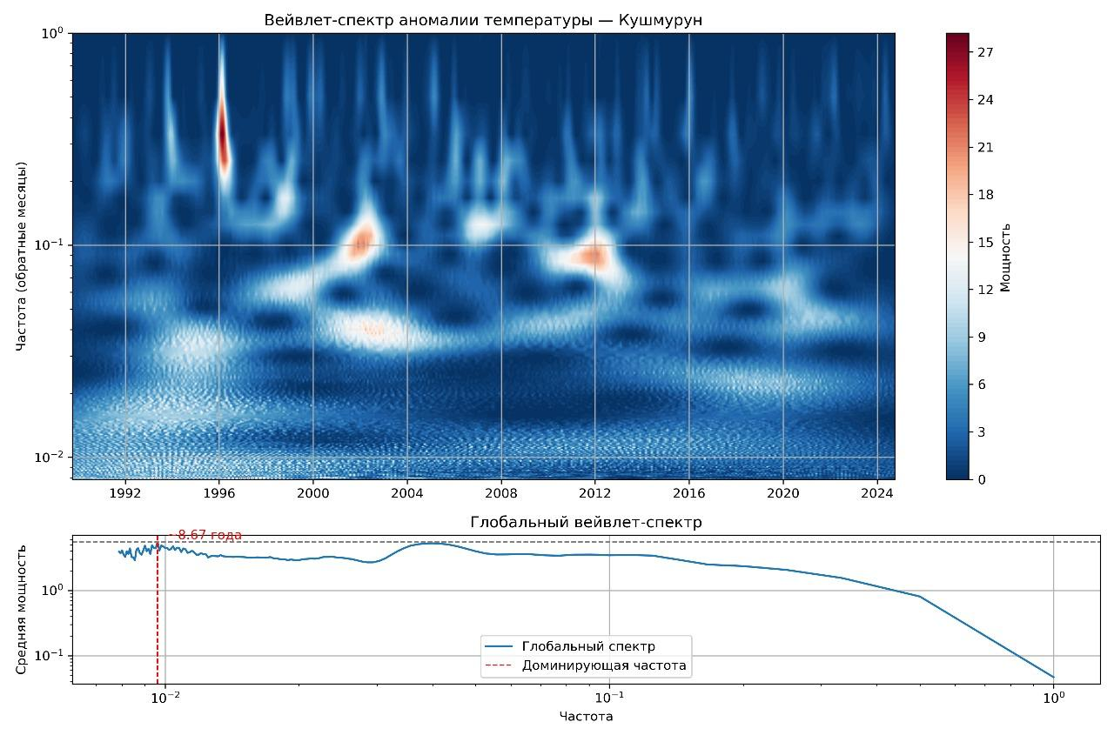
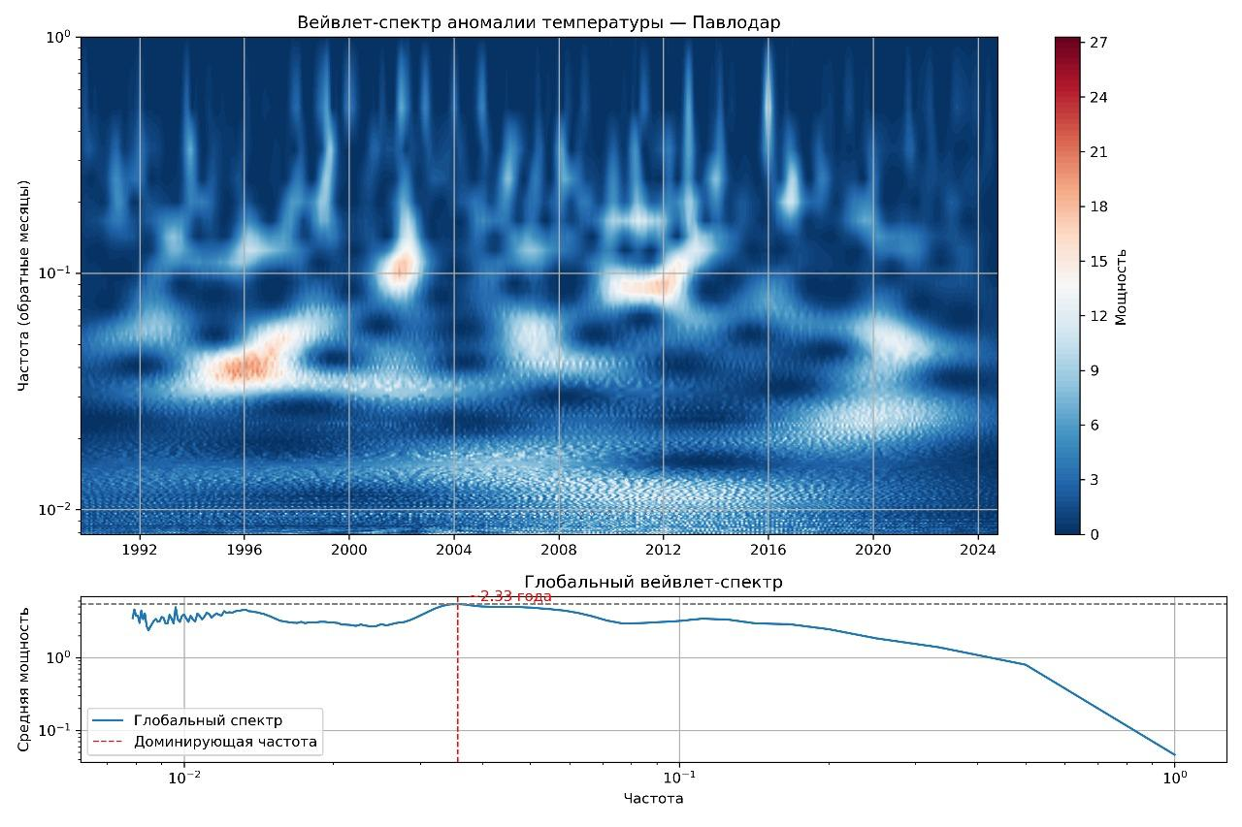 | 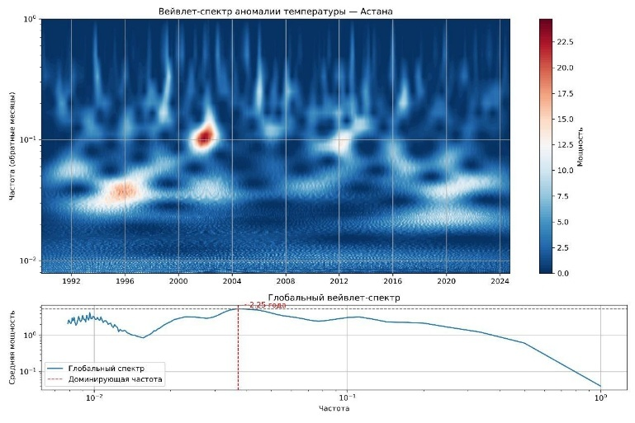
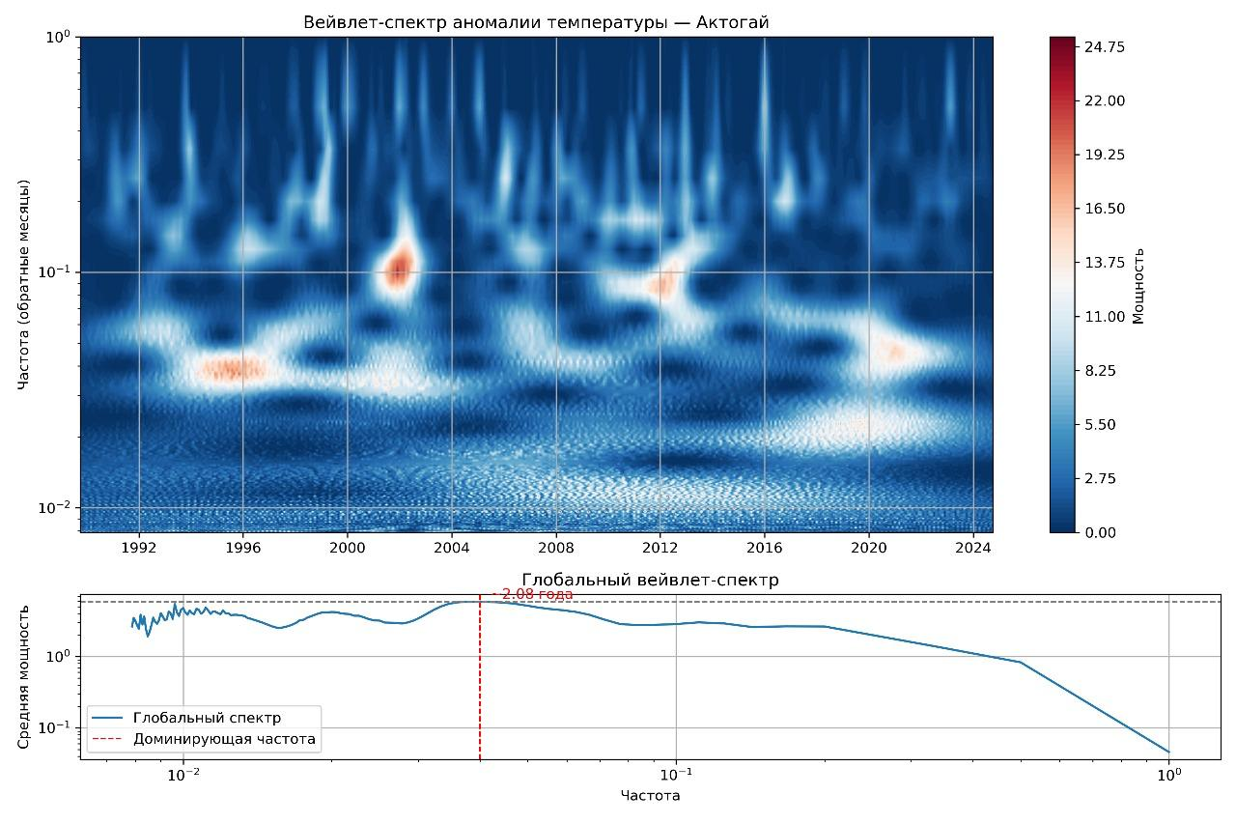 | 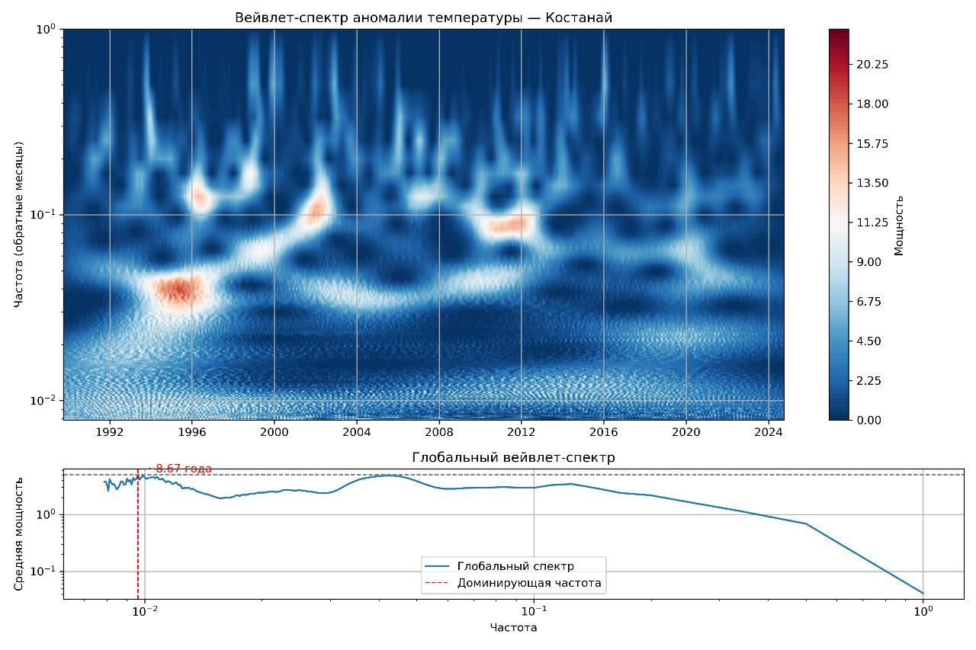
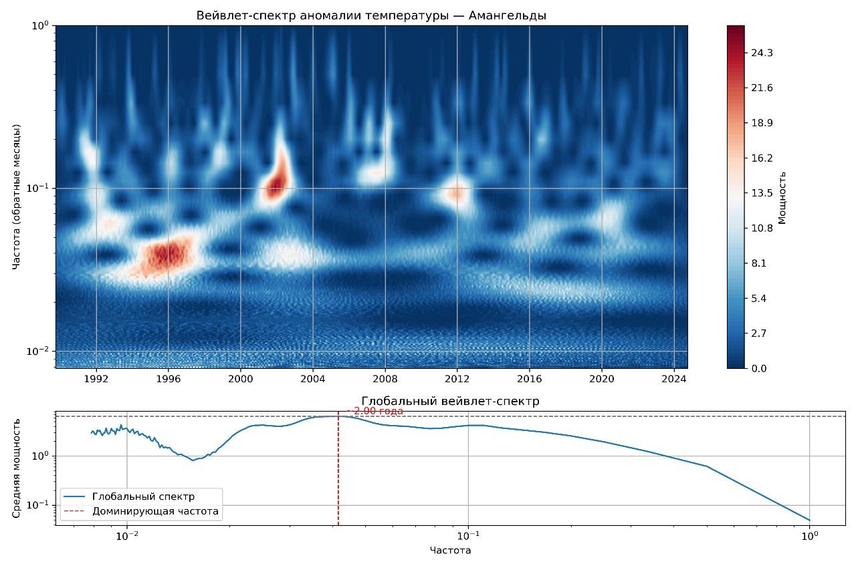 | 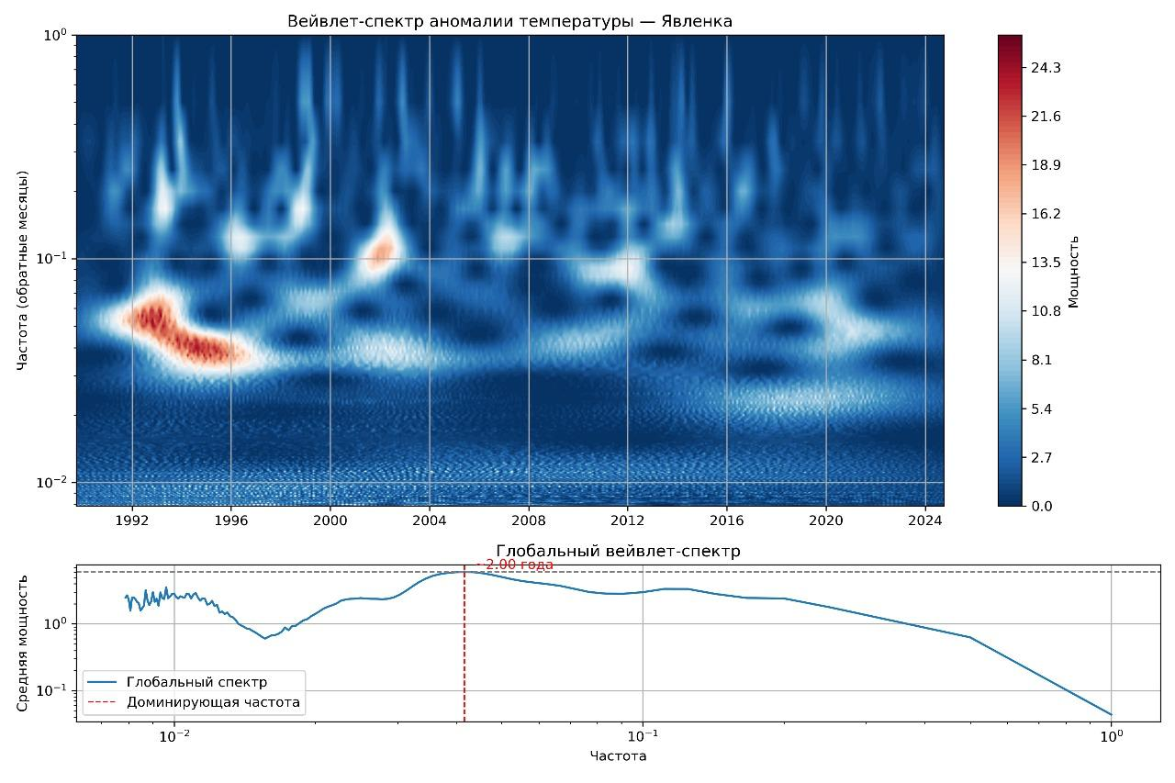
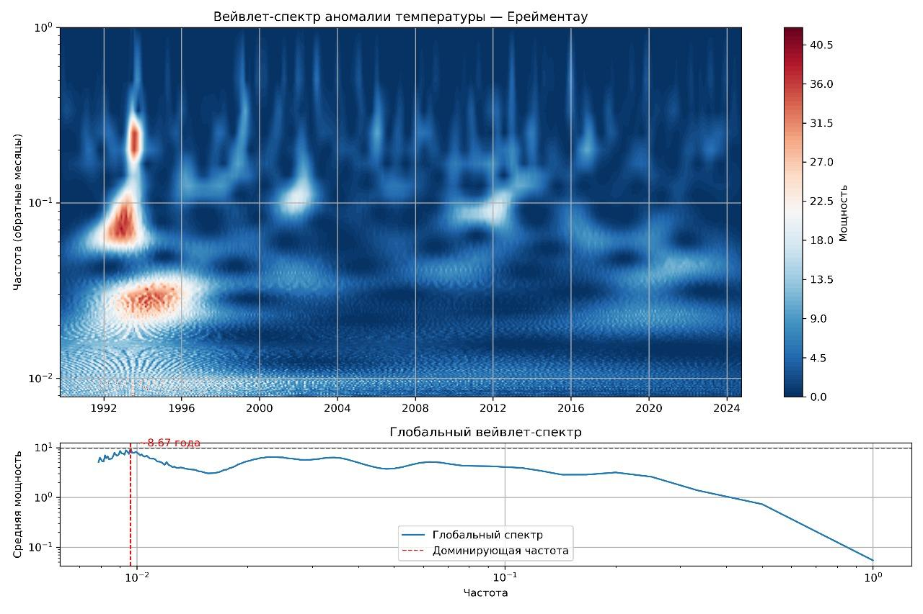 | 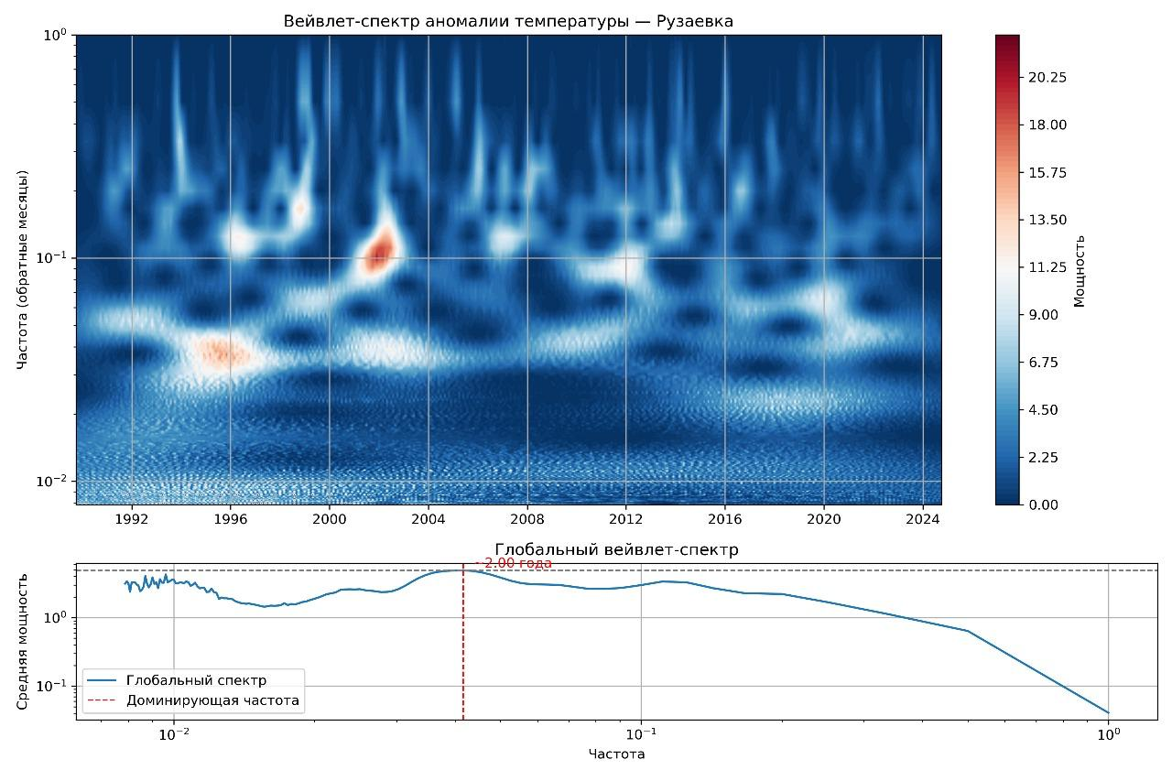
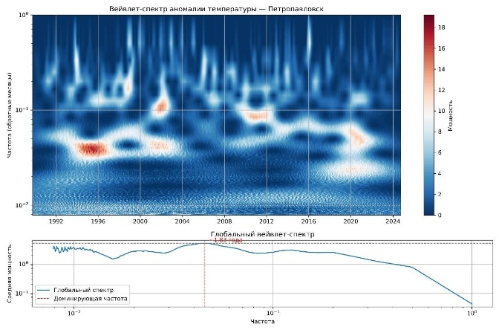

ПРИЛОЖЕНИЕ Г
Вейвлет-анализ аномалий осадков
 | 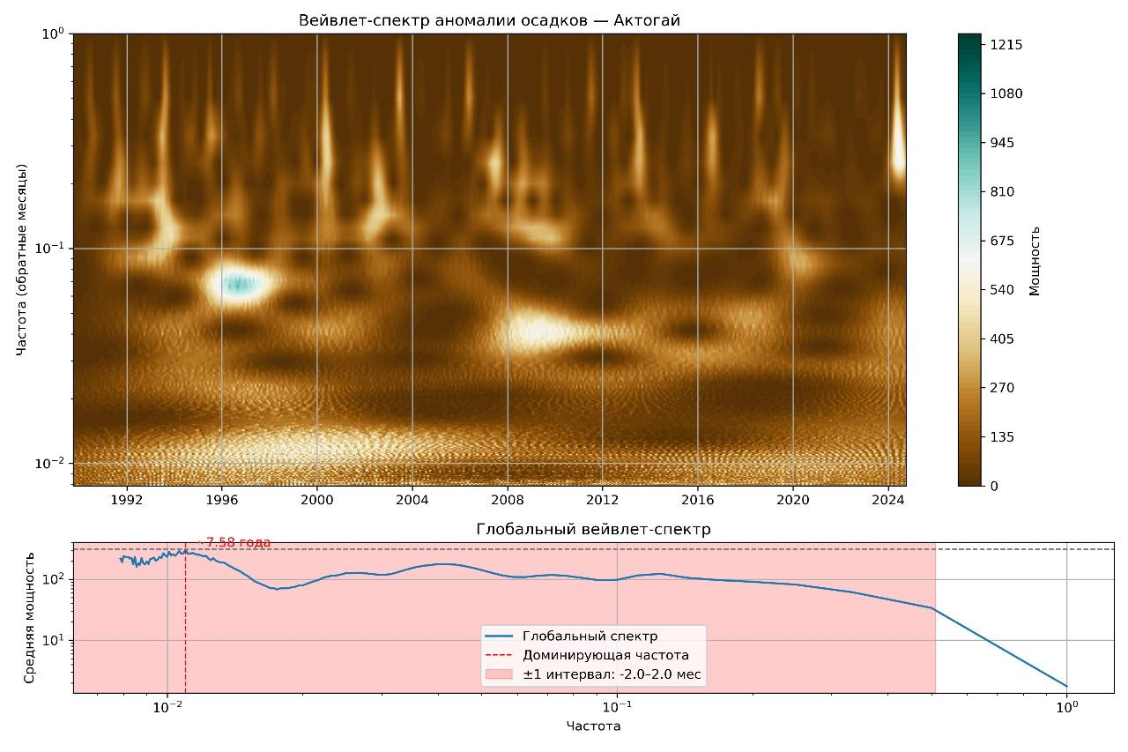
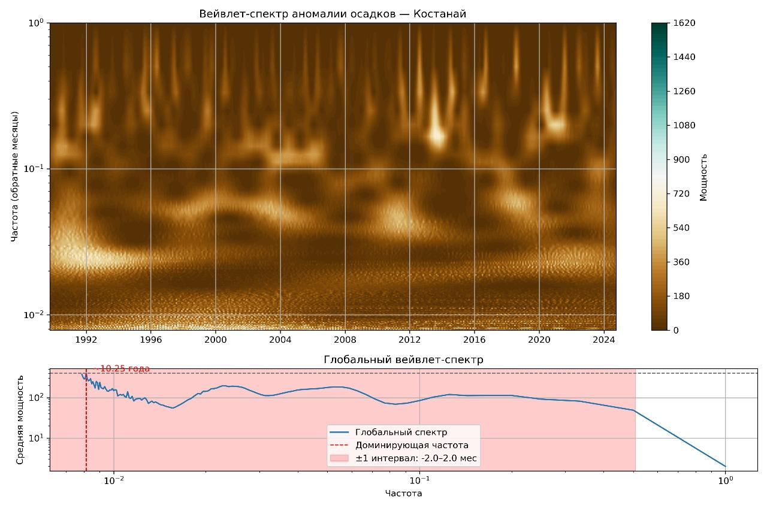 | 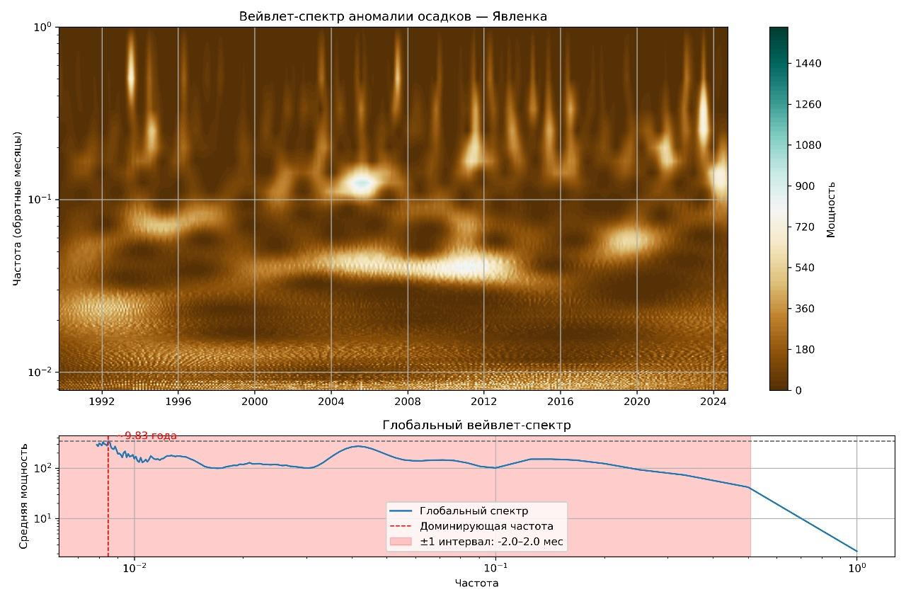
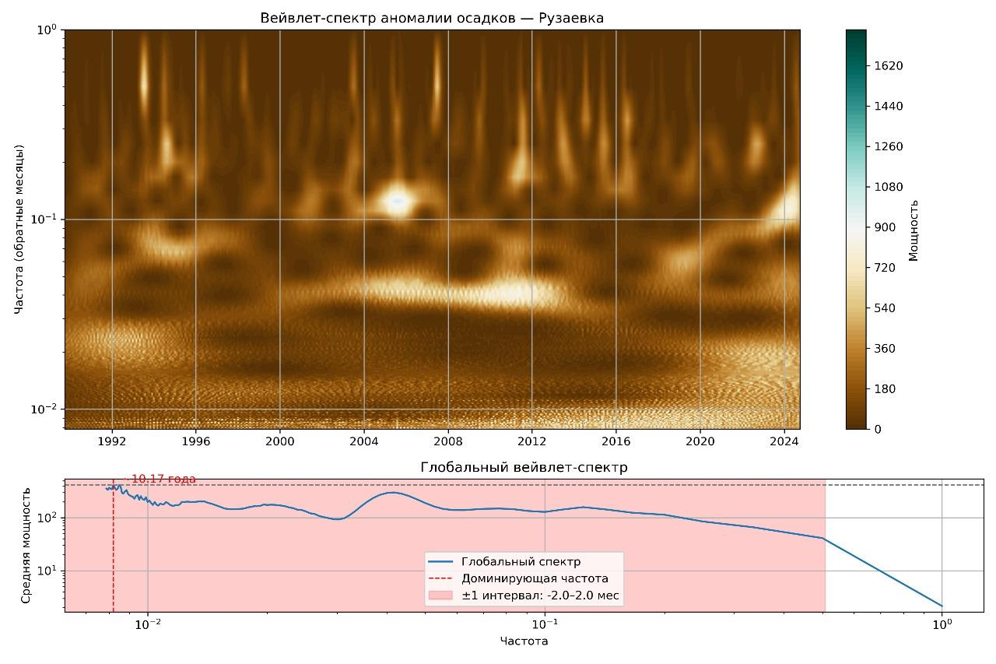 | 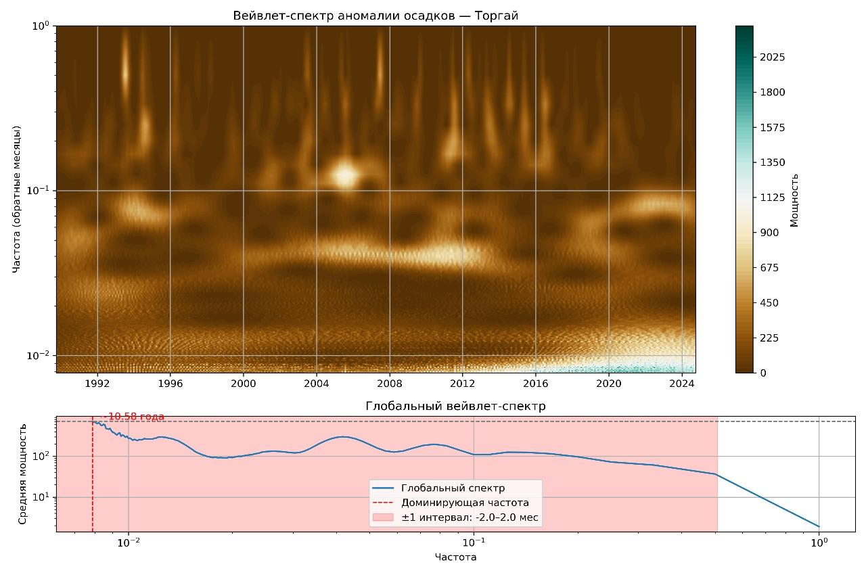
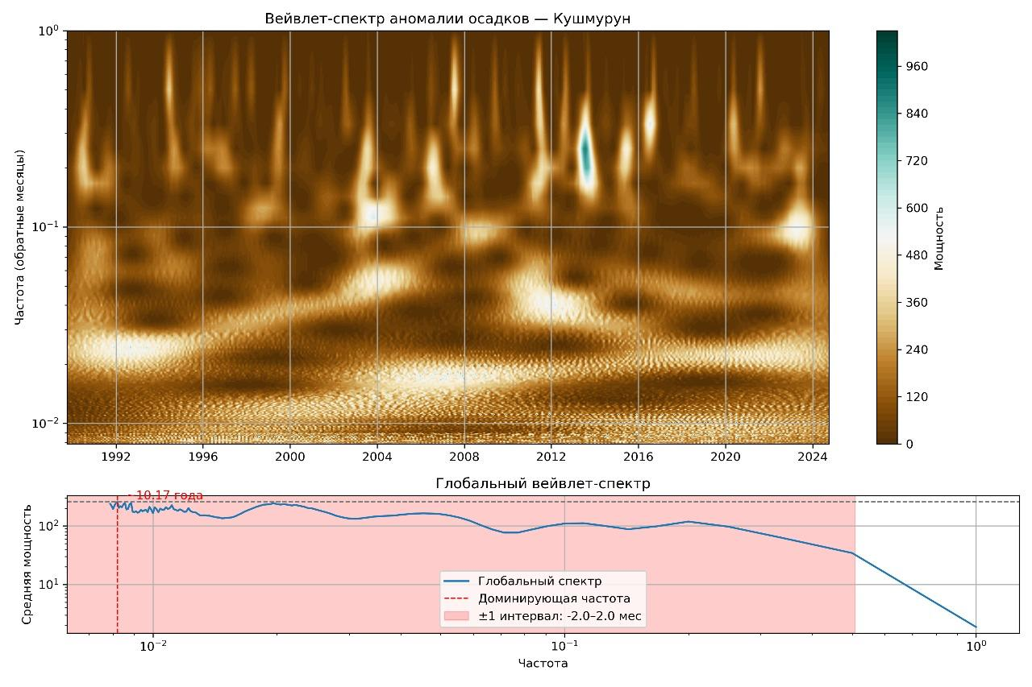 | 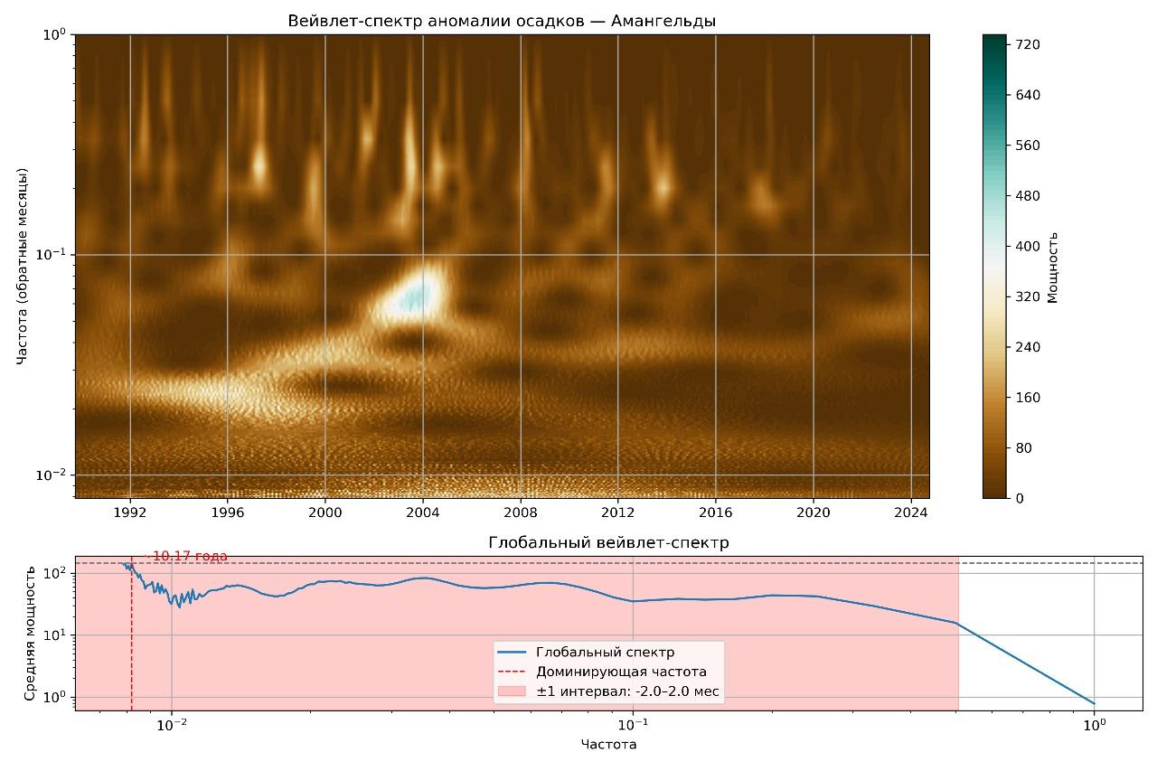
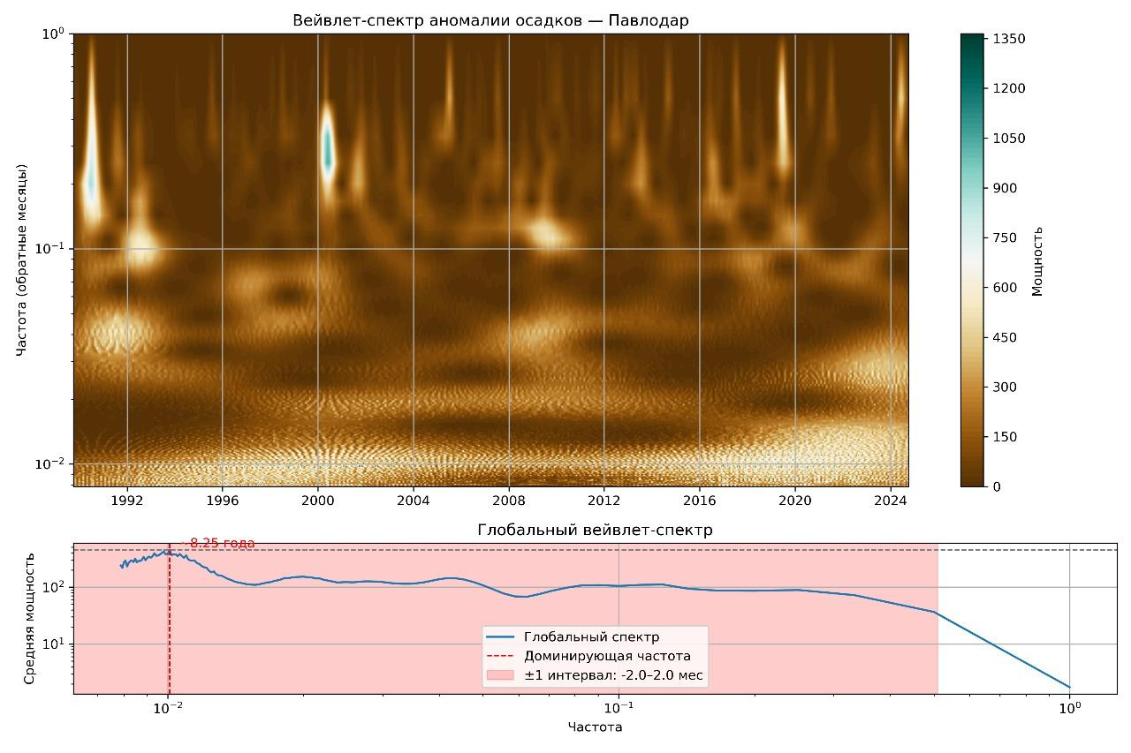
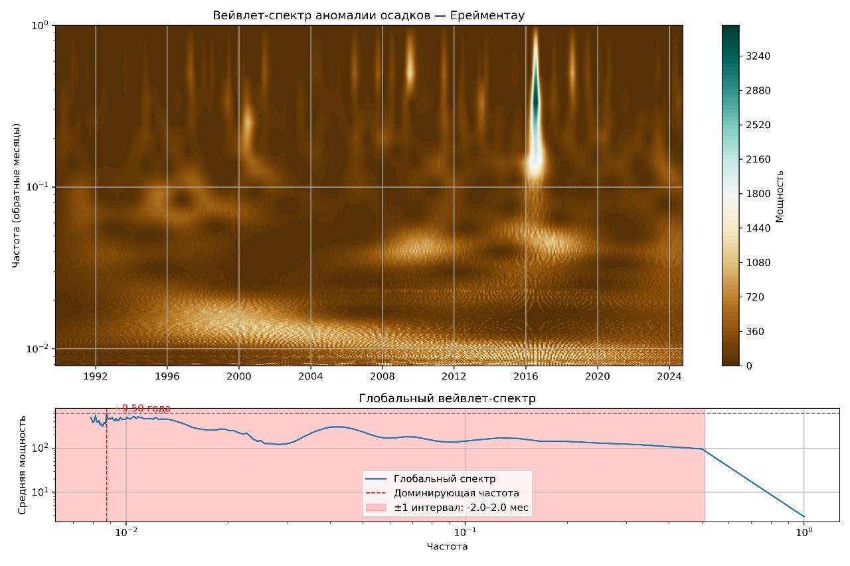

ПРИЛОЖЕНИЕ Д
Временной ход значений SPI рассчитанного за скользящие периоды (1-, 6-, 9-, 12-месяцев) для Северного Казахстана (Актогай, Амангельды, Астана, Ерейментау, Костанай, Кушмурын)
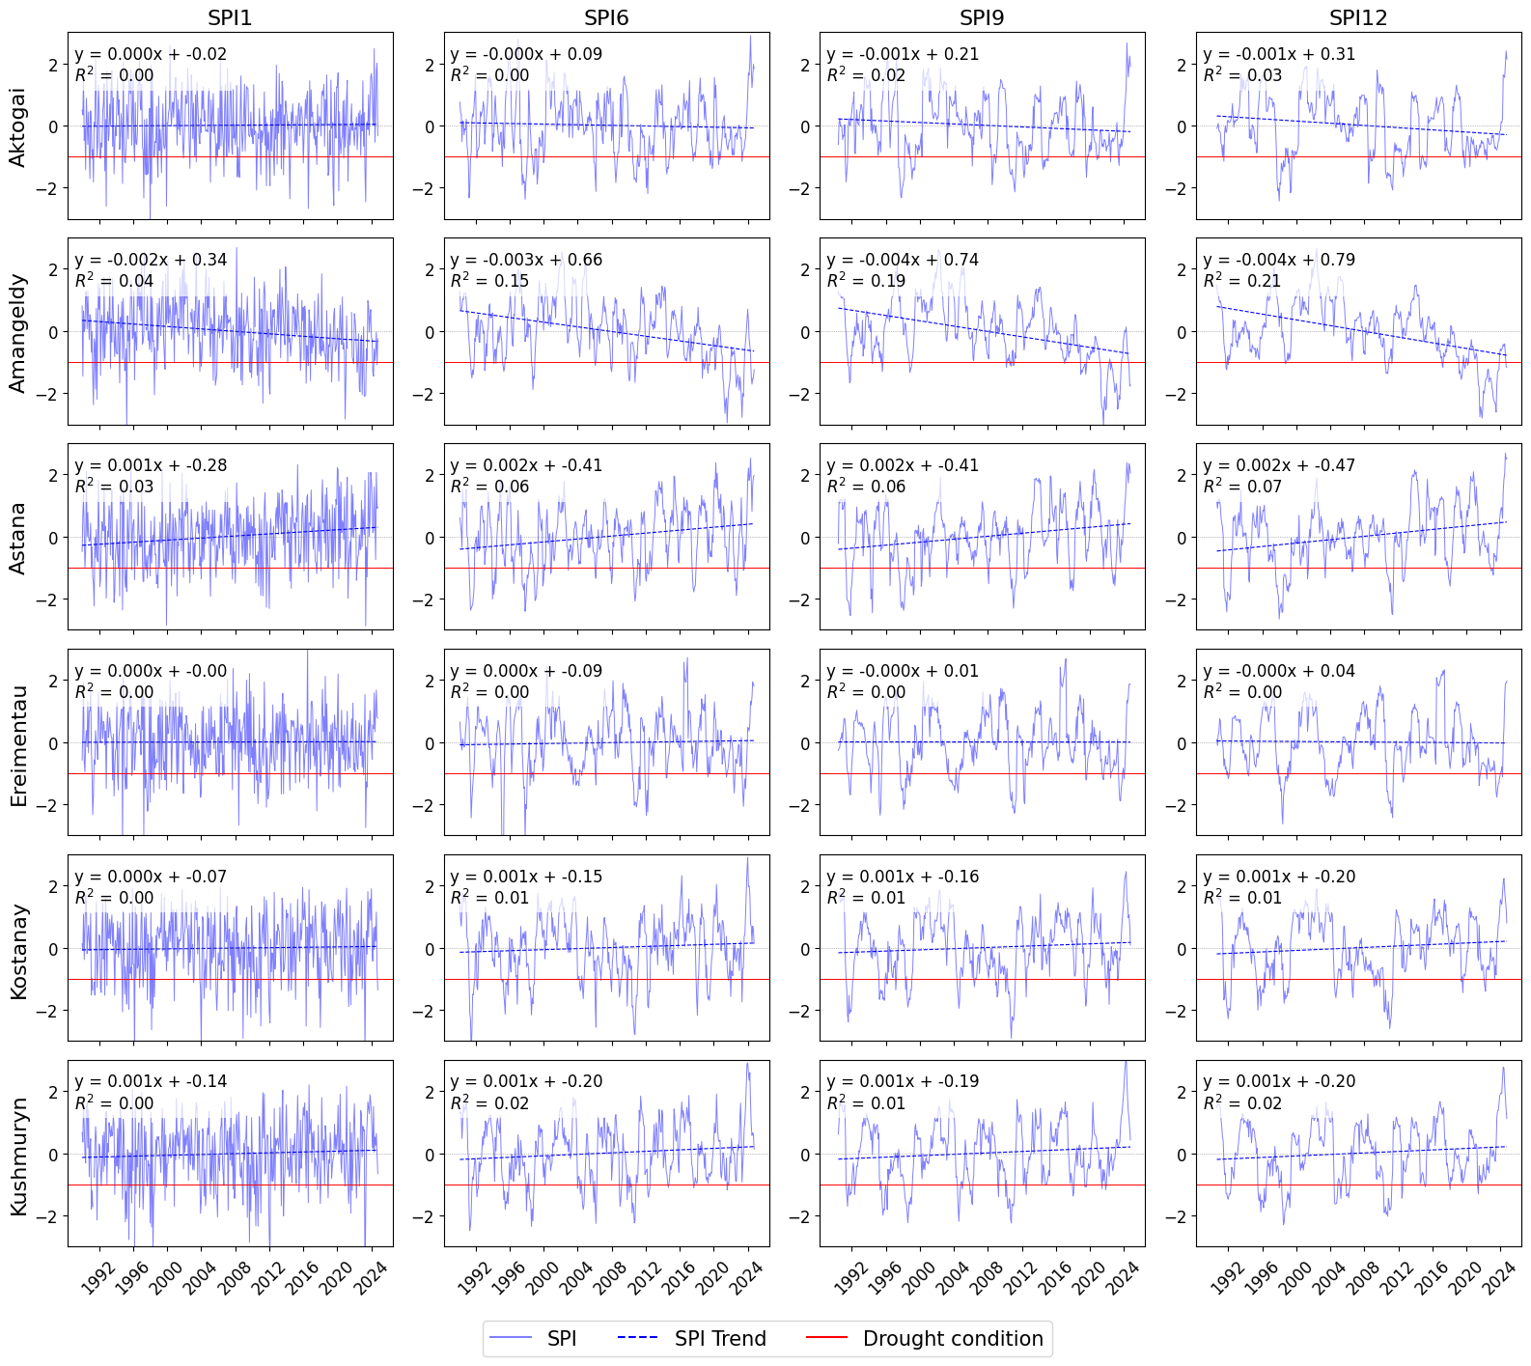

Временной ход значений SPI рассчитанного за скользящие периоды (1-, 6-, 9-, 12-месяцев) для Северного Казахстана (Павлодар, Петропавловск, Рузаевка, Торгай, Явленка)

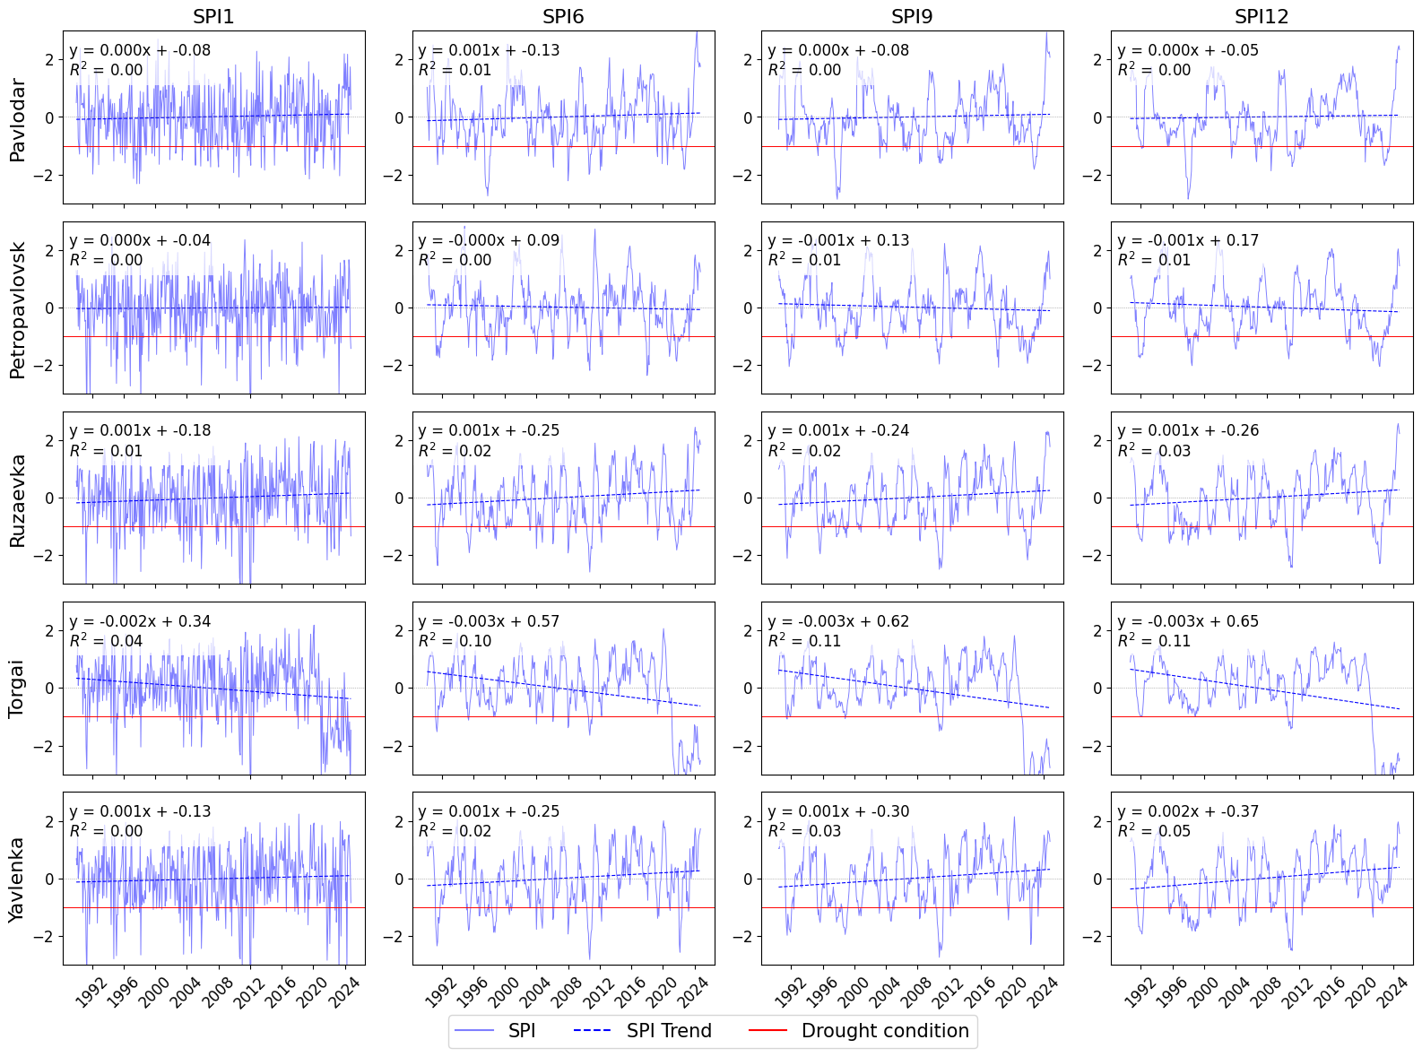

ПРИЛОЖЕНИЕ Е
Пространственное распределение трендов засух на основе модифицированного теста Манна–Кендалла для индекса SPI на различных временных масштабах: SPI-1 (a), SPI-6 (b), SPI-9 (c) и SPI-12 (d).

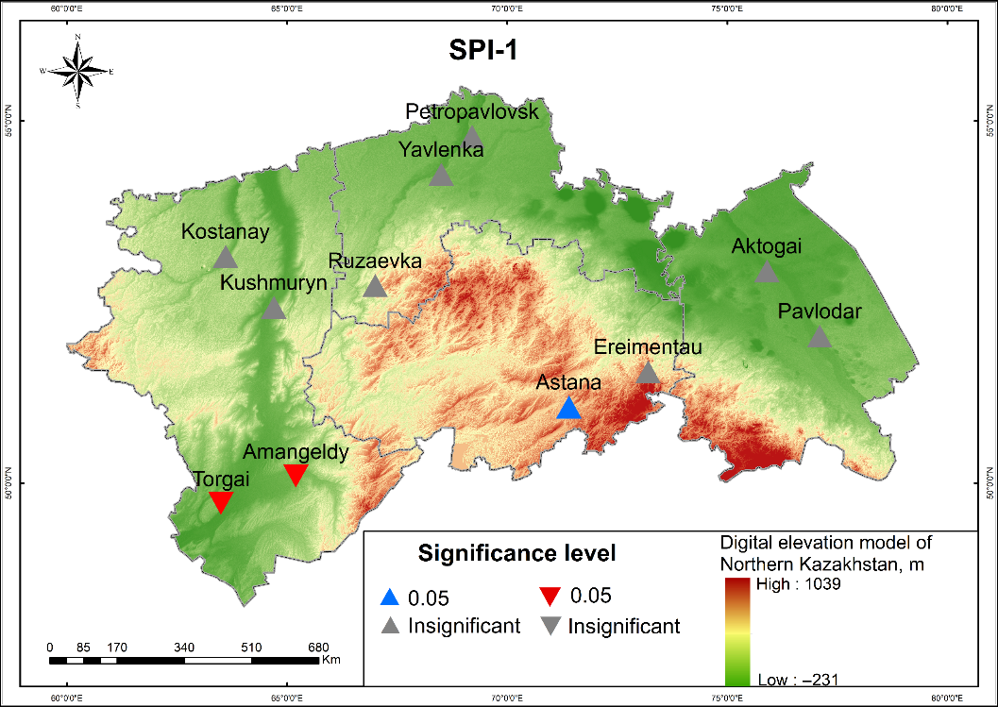  (a) | 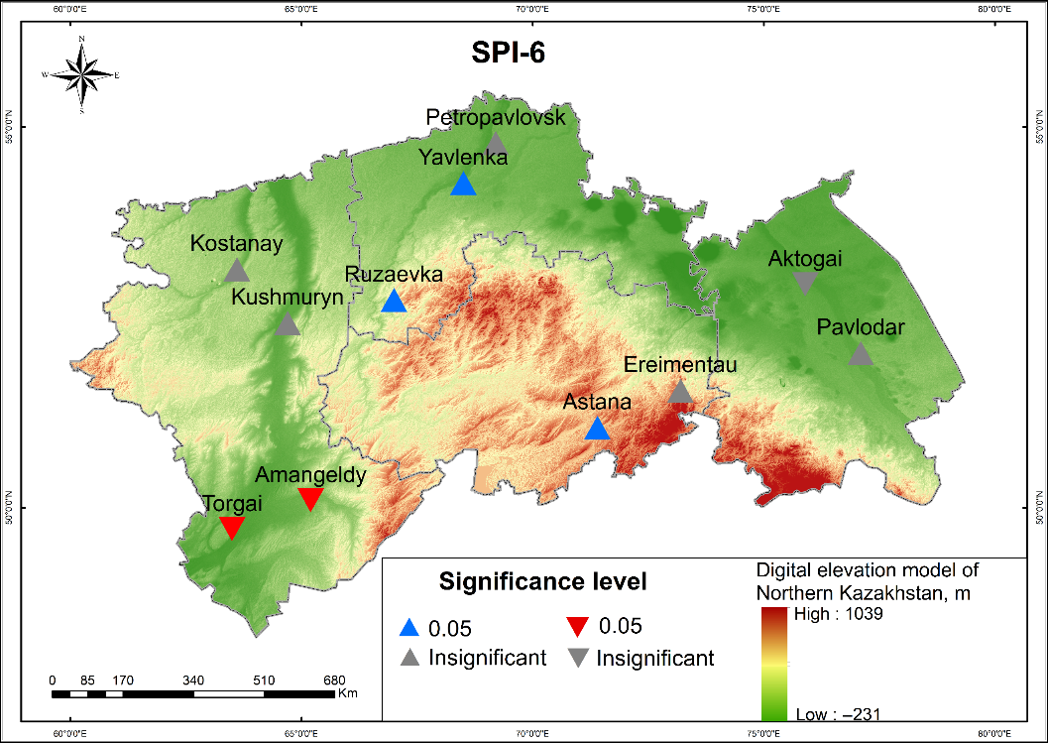  (b)
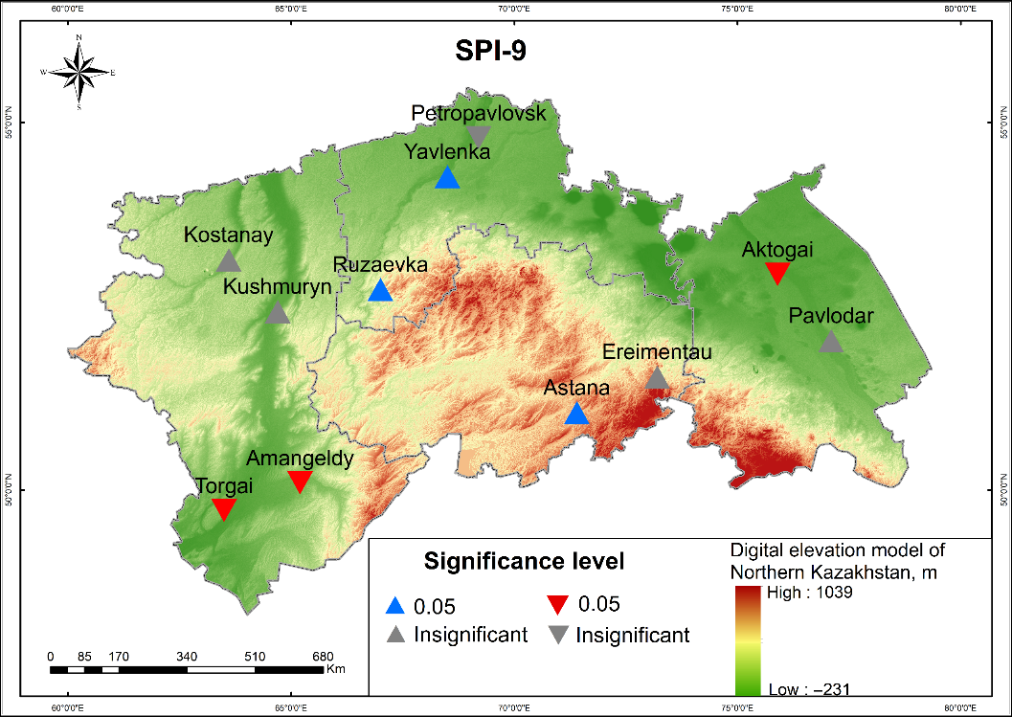  (c) | 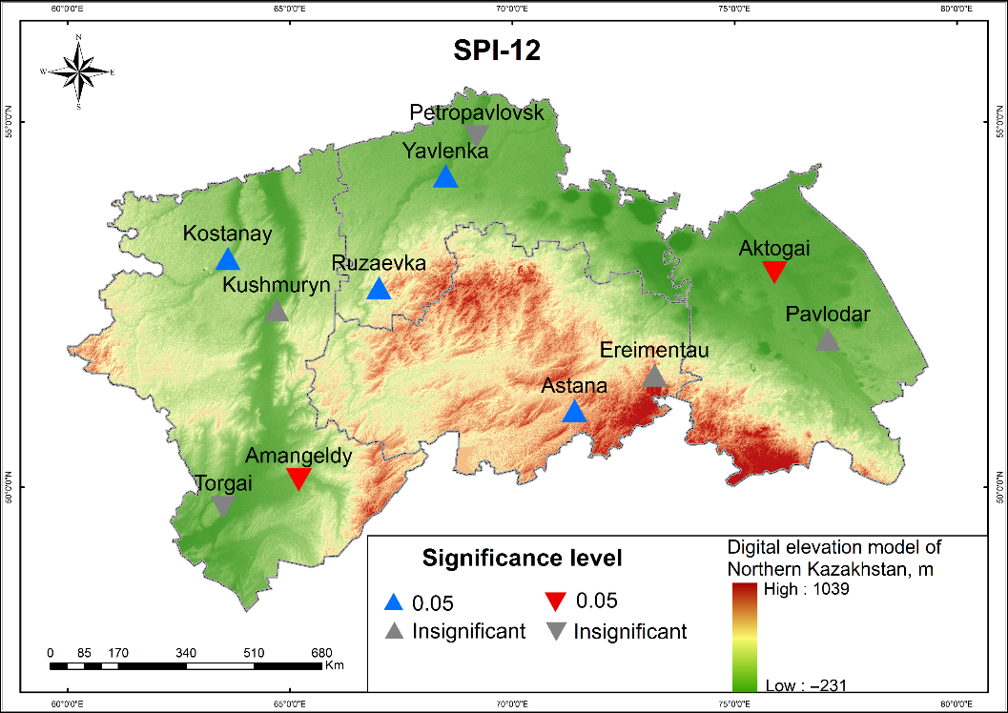  (d)

ПРИЛОЖЕНИЕ Ж
Временной ход значений SPEI рассчитанного за скользящие периоды (1-, 6-, 9-, 12-месяцев) для Северного Казахстана (Актогай, Амангельды, Астана, Ерейментау, Костанай, Кушмурын)
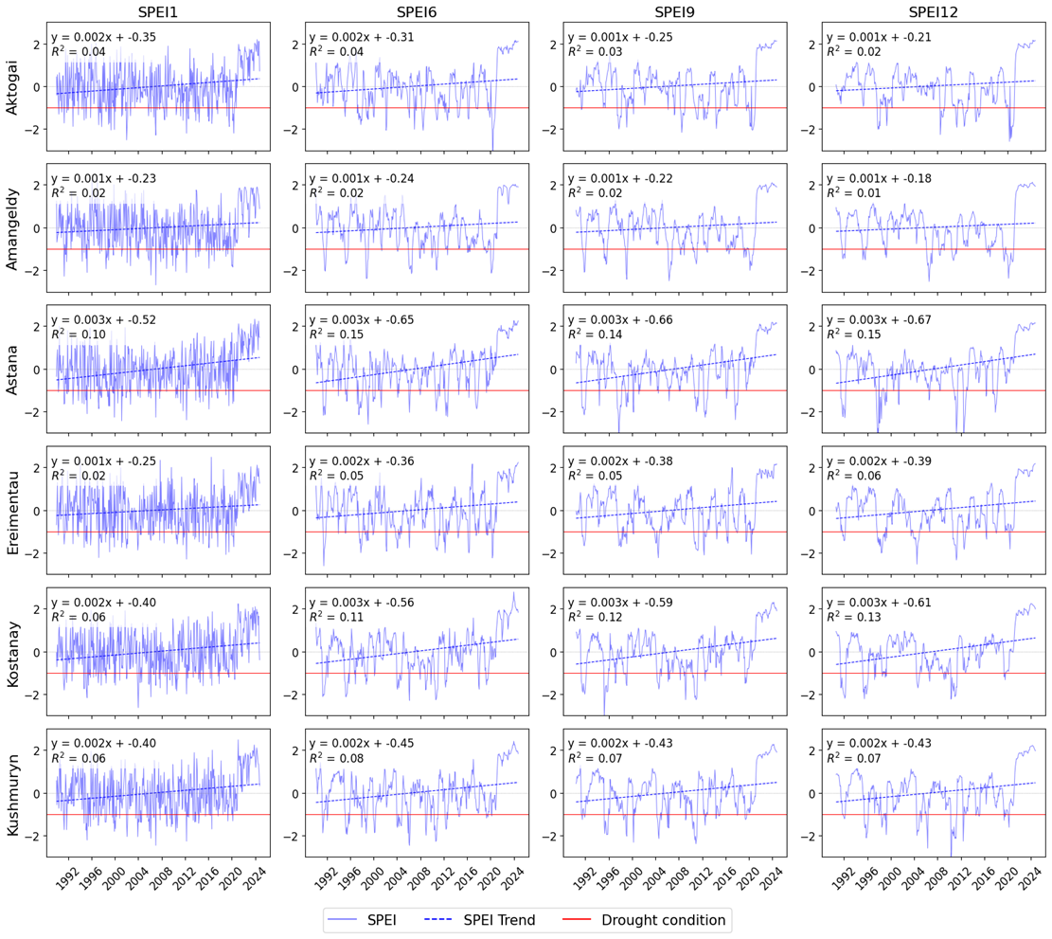

Временной ход значений SPEI рассчитанного за скользящие периоды (1-, 6-, 9-, 12-месяцев) для Северного Казахстана (Павлодар, Петропавловск, Рузаевка, Торгай, Явленка)
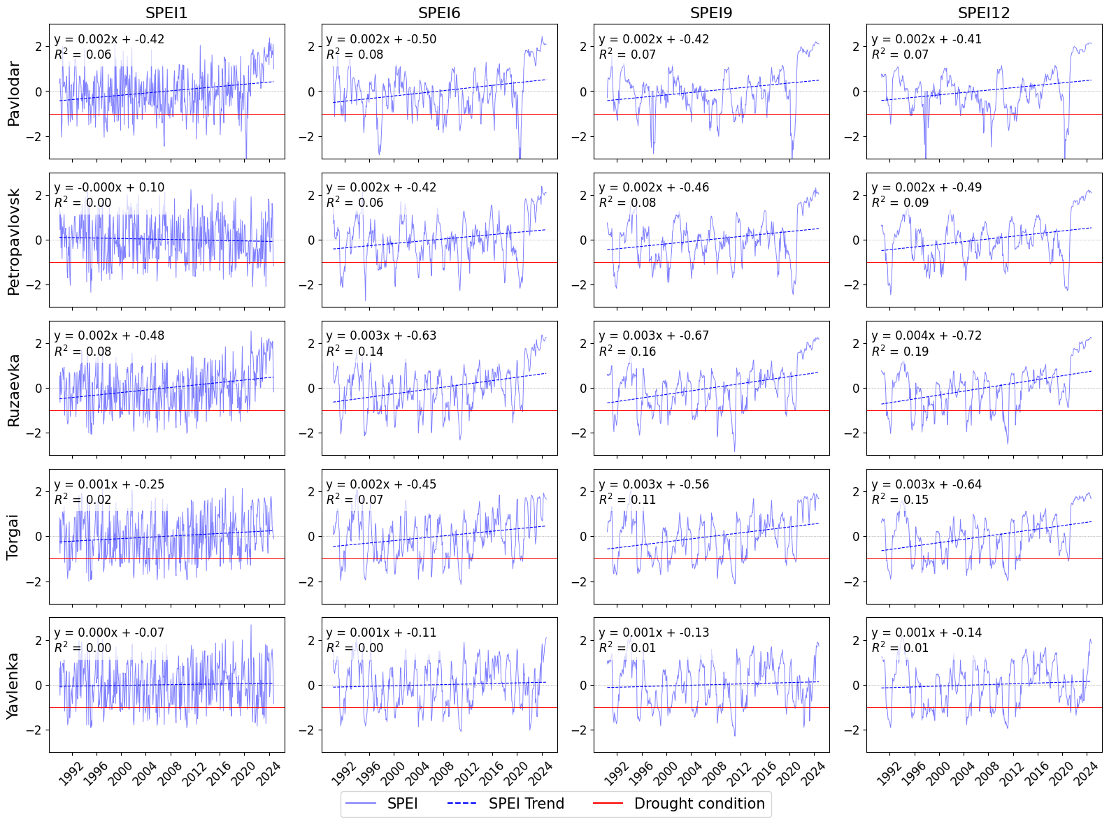

ПРИЛОЖЕНИЕ И
Пространственное распределение трендов засух на основе модифицированного теста Манна–Кендалла для индекса SPEI на различных временных масштабах: SPЕI-1 (a), SPЕI-6 (b), SPЕI-9 (c) и SPЕI-12 (d).

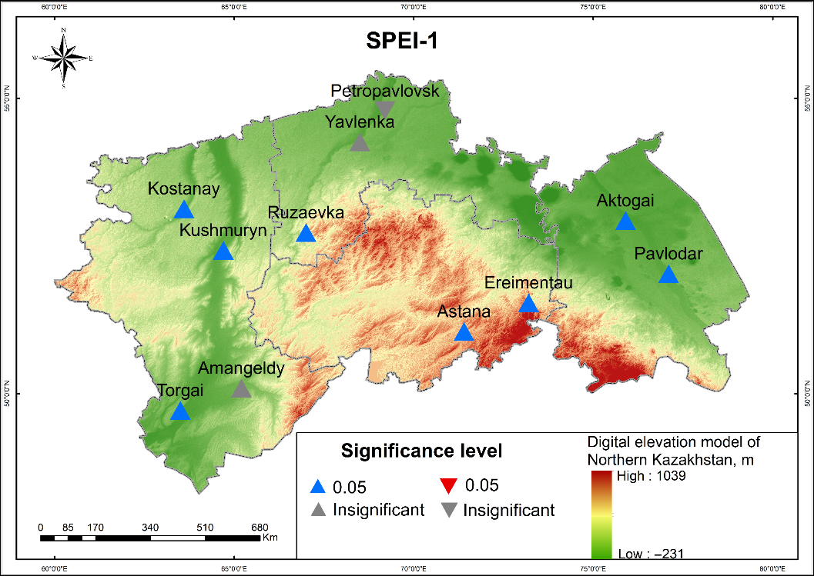  (a) | 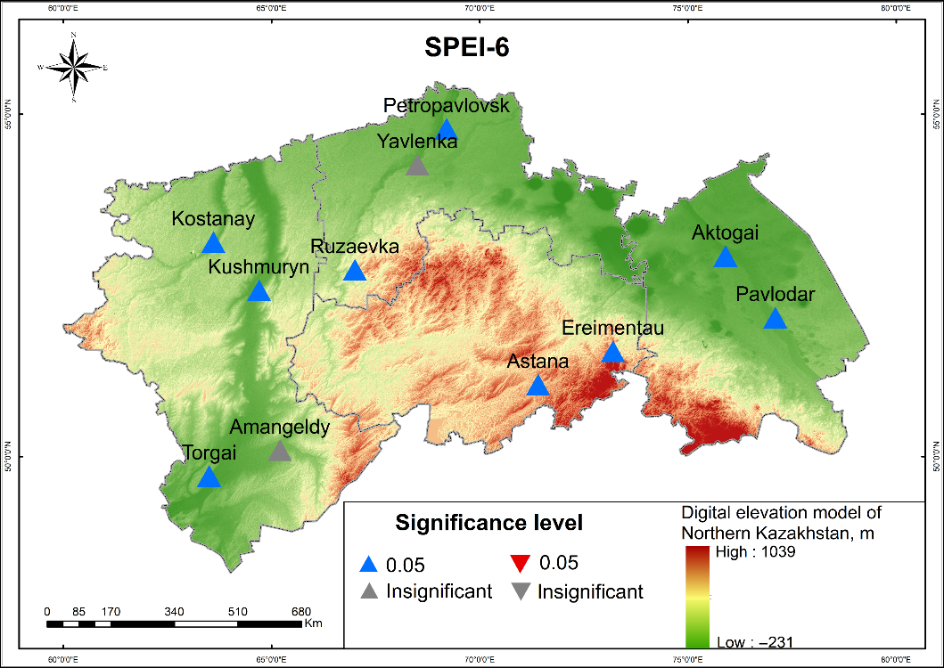  (b)
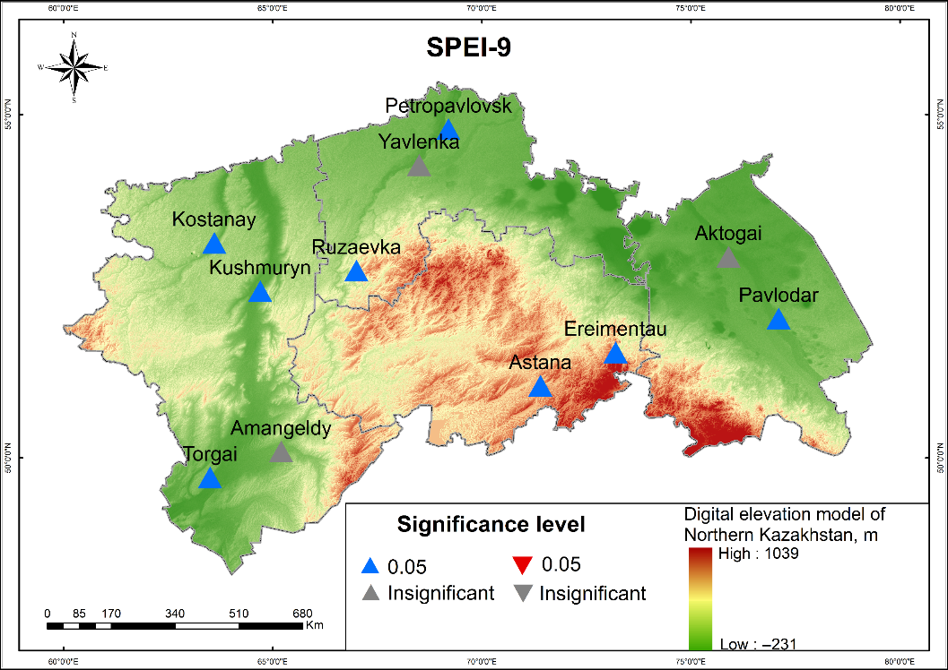  (c) | 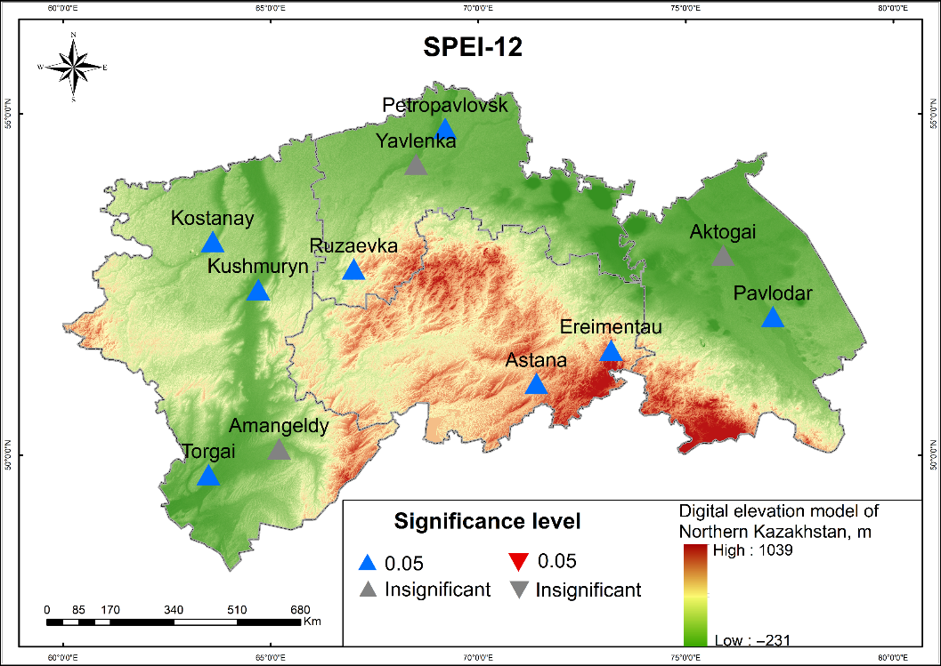  (d)

ПРИЛОЖЕНИЕ К
Временной ход значений MCZI рассчитанного за скользящие периоды (1-, 6-, 9-, 12-месяцев) для Северного Казахстана (Актогай, Амангельды, Астана, Ерейментау, Костанай, Кушмурын)

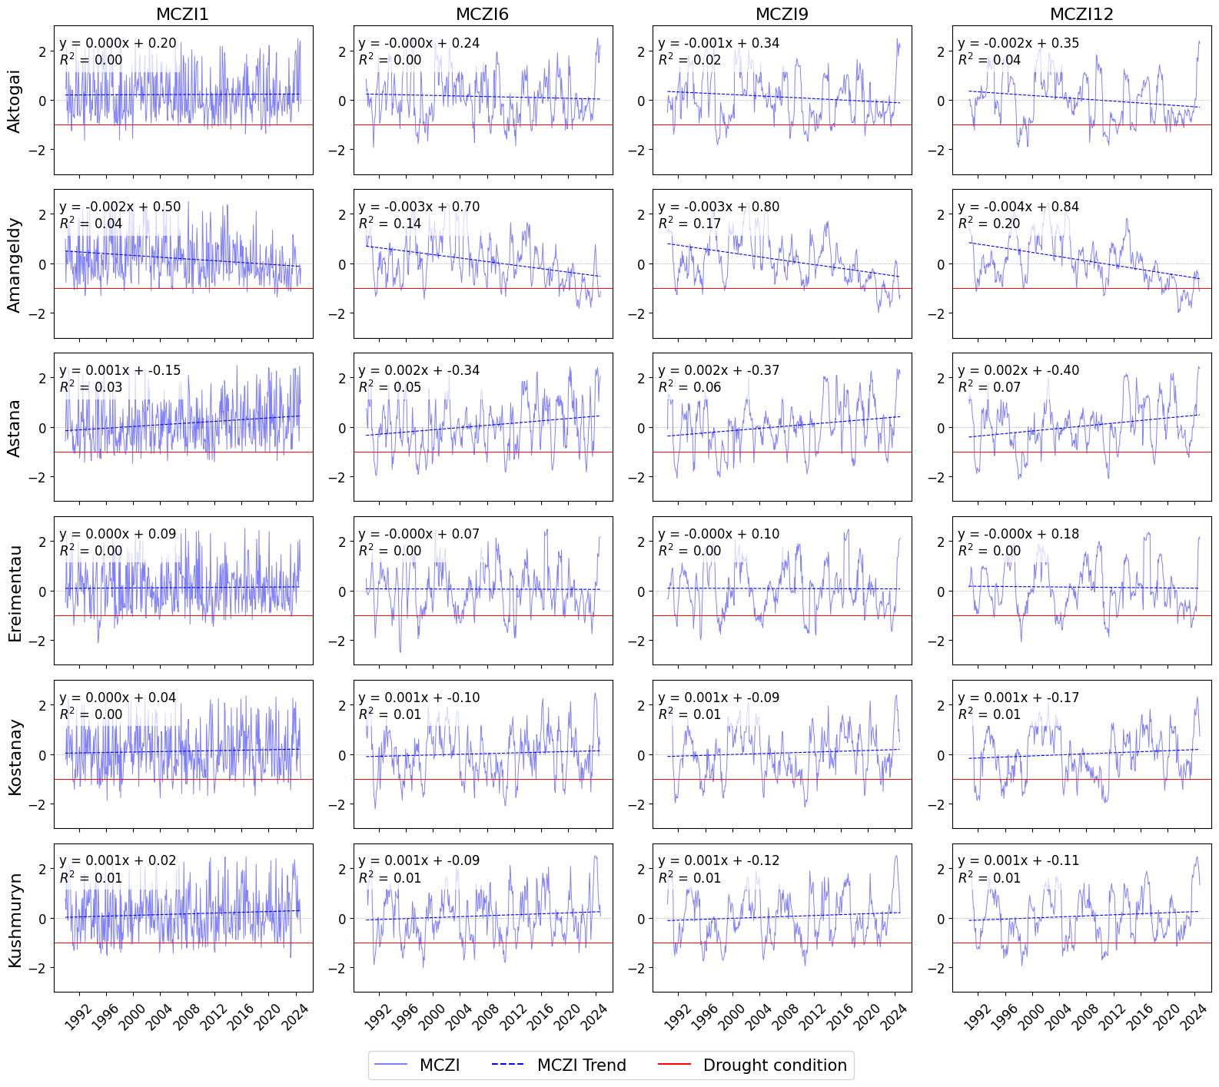

Временной ход значений MCZI рассчитанного за скользящие периоды (1-, 6-, 9-, 12-месяцев) для Северного Казахстана (Павлодар, Петропавловск, Рузаевка, Торгай, Явленка)
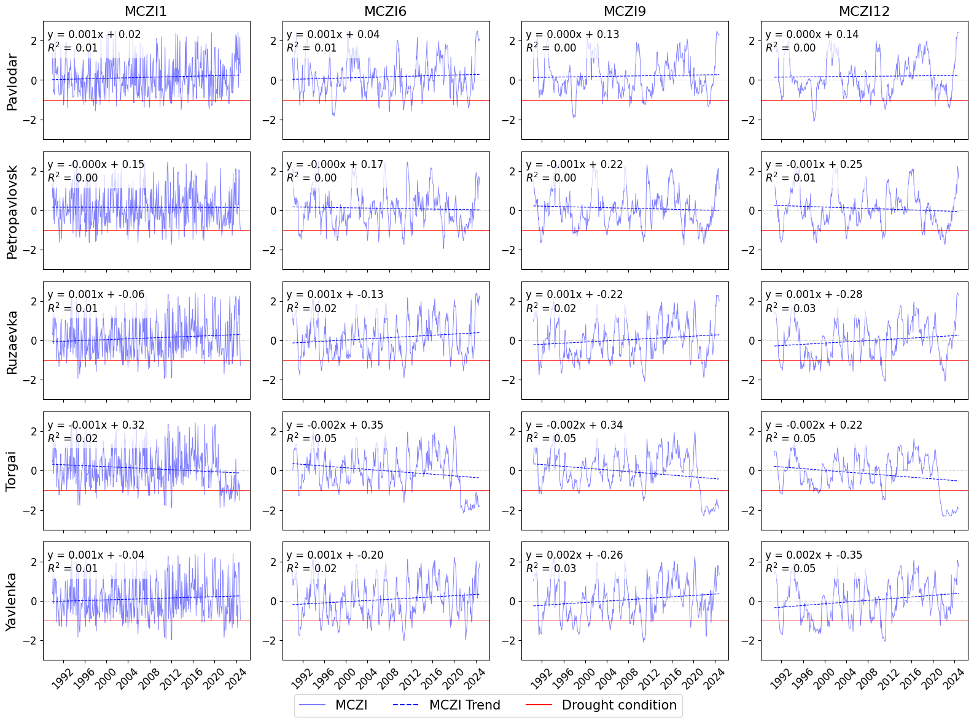

ПРИЛОЖЕНИЕ Л
Пространственное распределение трендов засух на основе модифицированного теста Манна–Кендалла для индекса SPEI на различных временных масштабах: MCZI-1 (a), MCZI -6 (b), MCZI -9 (c) и MCZI -12 (d).

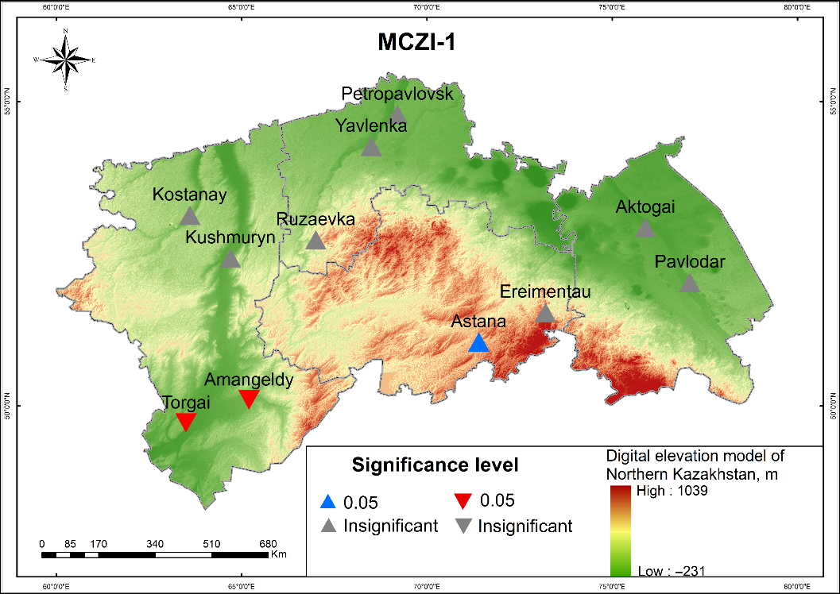  (a) | 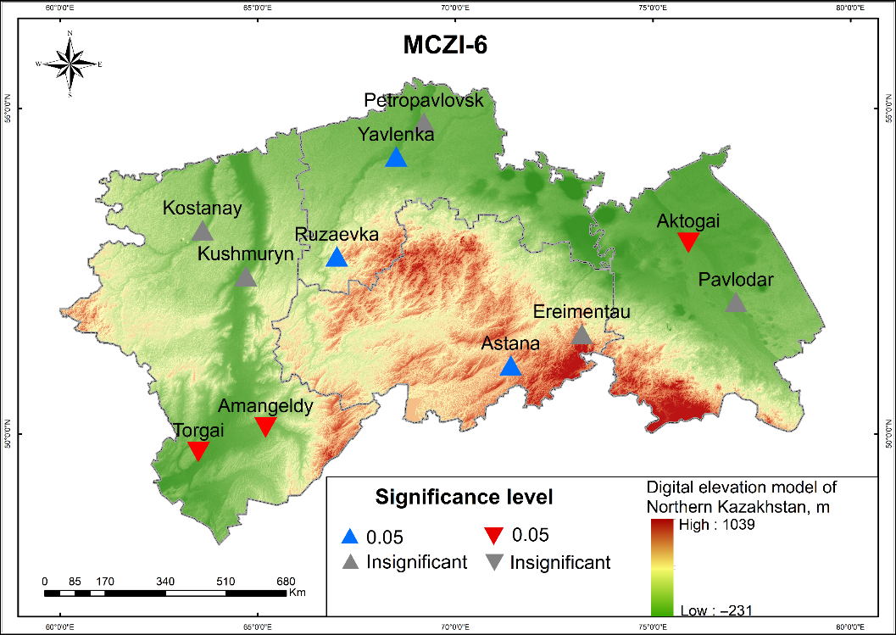  (b)
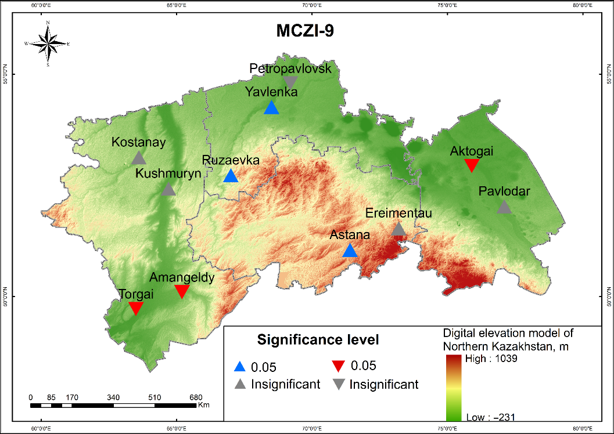  (c) | 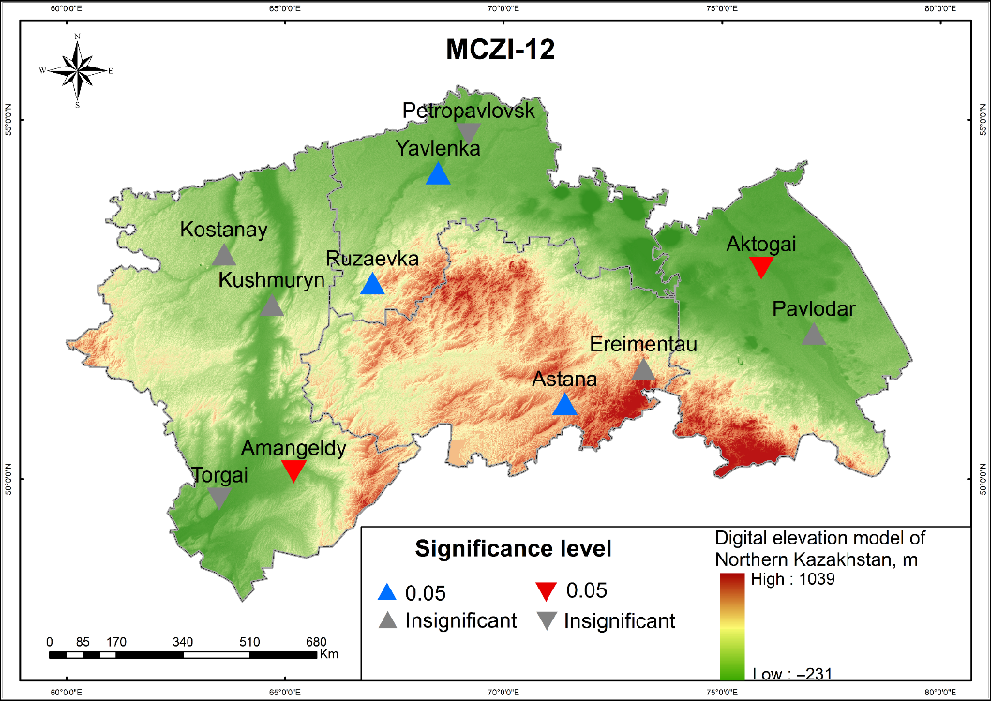  (d)

ПРИЛОЖЕНИЕ M
Характеристики экстремальных атмосферных засух по индексам засухи для 11 МС (Актогай, Амангельды, Астана, Ерейментау, Костанай, Кушмурын, Павлодар, Петропавловск, Рузаевка , Торгай, Явленка)

Станция | Индекс | Число случаев | Ср. продолжительность | Ср. тяжесть | Ср. интенсивность | Макс. продолжительность | Макс. тяжесть | Макс. интенсивность | Частота
Актогай | SPI1 | 10 | 1 | 2.518 | -2.518 | 1 | 3.444 | -3.444 | 0.287
Актогай | SPI3 | 7 | 1 | 2.194 | -2.194 | 1 | 2.548 | -2.548 | 0.200
Актогай | SPI6 | 5 | 1.2 | 2.605 | -2.171 | 2 | 4.342 | -2.374 | 0.144
Актогай | SPI9 | 2 | 2 | 4.363 | -2.166 | 3 | 6.590 | -2.1961 | 0.058
Актогай | SPI12 | 3 | 2 | 4.268 | -2.116 | 3 | 6.546 | -2.182 | 0.087
Актогай | HTC | 46 | 1.267 | 0.601 | - | 11 | 2.290 | - | 2.290
Амангельды | SPI1 | 15 | 1.8 | - | - | 3 | - | - | 0.431
Амангельды | SPI3 | 5 | 5 | - | - | 4 | - | - | 0.144
Амангельды | SPI6 | 2 | 6 | 11.736 | -2.331 | 6 | 14.464 | -2.411 | 0.058
Амангельды | SPI9 | 2 | 3.667 | 14.509 | -2.387 | 8 | 19.838 | -2.480 | 0.058
Амангельды | SPI12 | 3 | 5.079 | 8.923 | -2.318 | 5 | 13.101 | -2.620 | 0.088
Амангельды | HTC | 38 | 1 | 1.371 | - | 14 | 4.420 | - | 1.877
Астана | SPI1 | 7 | 1.333 | 2.431 | -2.431 | 1 | 2.875 | -2.875 | 0.201
Астана | SPI3 | 6 | 2 | 3.294 | -2.485 | 2 | 4.916 | -2.808 | 0.172
Астана | SPI6 | 5 | 3.5 | 4.354 | -2.131 | 4 | 9.087 | -2.272 | 0.144
Астана | SPI9 | 4 | 3 | 7.843 | -2.298 | 6 | 13.359 | -2.451 | 0.116
Астана | SPI12 | 4 | 1 | 6.944 | -2.271 | 6 | 14.199 | -2.487 | 0.117
Астана | MCZI1 | 2 | 1 | 2.082 | -2.082 | 1 | 2.093 | -2.093 | 0.059
Астана | MCZI3 | 2 | 1.333 | 2.051 | -2.051 | 1 | 2.078 | -2.078 | 0.059
Астана | MCZI6 | 3 | 2.315 | 2.779 | -2.087 | 2 | 4.156 | -2.125 | 0.088
Астана | MCZI9 | 54 | 1.125 | 0.542 | - | 6 | 1.470 | - | 2.678
Астана | MCZI12 | 8 | 2.429 | 2.857 | -2.581 | 2 | 4.411 | -3.361 | 0.230
Астана | HTC | 7 | 1.625 | - | - | 5 | - | - | 0.201
Ерейментау | SPI1 | 8 | 2.667 | 5.413 | -2.669 | 4 | 22.883 | -5.721 | 0.231
Ерейментау | SPI3 | 3 | 2.5 | 5.786 | -2.168 | 4 | 8.710 | -2.177 | 0.087
Ерейментау | SPI6 | 2 | 1 | 5.847 | -2.355 | 3 | 6.819 | -2.437 | 0.059
Ерейментау | SPI9 | 1 | 5 | 2.115 | -2.115 | 1 | 2.115 | -2.115 | 0.030
Ерейментау | SPI12 | 1 | 3 | 11.546 | -2.309 | 5 | 11.546 | -2.309 | 0.029
Ерейментау | MCZI1 | 1 | 1 | 7.067 | -2.356 | 3 | 7.067 | -2.356 | 0.029
Ерейментау | MCZI3 | 1 | 2 | 2.079 | -2.079 | 1 | 2.079 | -2.079 | 0.029
Ерейментау | MCZI6 | 51 | 1.059 | 0.493 | - | 6 | 1.620 | - | 2.649
Ерейментау | MCZI9 | 17 | 1.8 | - | - | 2 | - | - | 0.488
Ерейментау | MCZI12 | 10 | 2 | 4.334 | -2.348 | 4 | 10.690 | -2.673 | 0.287
Ерейментау | HTC | 6 | 3.667 | 4.899 | -2.355 | 4 | 10.469 | -2.617 | 0.173
Костанай | SPI1 | 3 | 1.833 | 8.352 | -2.241 | 6 | 14.327 | -2.388 | 0.087
Костанай | SPI3 | 6 | 1 | 4.027 | -2.152 | 4 | 9.353 | -2.338 | 0.176
Костанай | SPI6 | 1 | 1.5 | 2.047 | -2.047 | 1 | 2.047 | -2.047 | 0.029
Костанай | SPI9 | 2 | 2 | 3.192 | -2.152 | 2 | 4.161 | -2.223 | 0.059
Костанай | SPI12 | 1 | 2.347 | 4.232 | -2.116 | 2 | 4.232 | -2.116 | 0.029
Костанай | MCZI1 | 49 | 1.176 | 0.579 | - | 10 | 3.710 | - | 2.440
Костанай | MCZI3 | 17 | 1.545 | - | - | 2 | - | - | 0.488
Костанай | MCZI6 | 11 | 1.4 | 3.811 | -2.461 | 3 | 8.044 | -3.162 | 0.316
Костанай | MCZI9 | 5 | 1.333 | 3.206 | -2.282 | 2 | 4.811 | -2.406 | 0.144
Костанай | MCZI12 | 3 | 1.5 | 2.929 | -2.202 | 2 | 4.363 | -2.235 | 0.087
Костанай | HTC | 2 | 1 | 3.278 | -2.145 | 2 | 4.528 | -2.264 | 0.059
Кушмурын | SPI1 | 2 | 1 | 2.029 | -2.029 | 1 | 2.031 | -2.031 | 0.059
Кушмурын | SPI3 | 1 | 2.222 | 2.022 | -2.022 | 1 | 2.022 | -2.022 | 0.029
Кушмурын | SPI6 | 54 | 1 | 0.558 | - | 8 | 2.470 | - | 2.678
Кушмурын | SPI9 | 6 | 1.667 | 2.178 | -2.178 | 1 | 2.321 | -2.321 | 0.172
Кушмурын | SPI12 | 3 | 3.5 | 3.804 | -2.210 | 3 | 7.173 | -2.391 | 0.086
Кушмурын | MCZI1 | 2 | 8 | 8.427 | -2.329 | 6 | 14.635 | -2.439 | 0.058
Кушмурын | MCZI3 | 1 | 8 | 19.709 | -2.464 | 8 | 19.709 | -2.464 | 0.029
Кушмурын | MCZI6 | 1 | 2 | 19.020 | -2.378 | 8 | 19.020 | -2.378 | 0.029
Кушмурын | MCZI9 | 1 | 2.592 | 4.187 | -2.093 | 2 | 4.187 | -2.093 | 0.030
Кушмурын | MCZI12 | 49 | 1.059 | 0.598 | - | 7 | 1.900 | - | 2.390
Кушмурын | HTC | 17 | 1.250 | 2.840 | -2.645 | 2 | 6.627 | -3.949 | 0.488
Павлодар | SPI1 | 8 | 1.5 | 3.271 | -2.619 | 2 | 5.219 | -3.583 | 0.230
Павлодар | SPI3 | 2 | 1 | 3.381 | -2.239 | 2 | 4.566 | -2.283 | 0.058
Павлодар | SPI6 | 2 | 1 | 2.073 | -2.073 | 1 | 2.087 | -2.087 | 0.058
Павлодар | SPI9 | 2 | 1 | 2.040 | -2.040 | 1 | 2.053 | -2.053 | 0.059
Павлодар | SPI12 | 1 | 1.936 | 2.020 | -2.020 | 1 | 2.020 | -2.020 | 0.029
Павлодар | MCZI1 | 47 | 1.133 | 0.479 | - | 4 | 1.280 | - | 2.400
Павлодар | MCZI3 | 15 | 1.667 | - | - | 2 | - | - | 0.431
Павлодар | MCZI6 | 6 | 2.5 | 4.453 | -2.766 | 3 | 6.834 | -3.417 | 0.172
Павлодар | MCZI9 | 2 | 2.333 | 5.656 | -2.258 | 3 | 6.843 | -2.281 | 0.058
Павлодар | MCZI12 | 3 | 4.5 | 5.258 | -2.193 | 5 | 11.495 | -2.299 | 0.087
Павлодар | HTC | 2 | 2 | 10.033 | -2.221 | 6 | 13.476 | -2.246 | 0.059
Петропавловск | SPI1 | 1 | 1 | 4.330 | -2.165 | 2 | 4.330 | -2.165 | 0.029
Петропавловск | SPI3 | 1 | 1 | 2.101 | -2.101 | 1 | 2.101 | -2.101 | 0.029
Петропавловск | SPI6 | 2 | 1.962 | 2.082 | -2.082 | 1 | 2.085 | -2.085 | 0.059
Петропавловск | SPI9 | 52 | 1.238 | 0.457 | - | 5 | 1.440 | - | 2.644
Петропавловск | SPI12 | 21 | 2.818 | 3.095 | -2.473 | 3 | 7.456 | -3.613 | 0.603
Петропавловск | MCZI1 | 11 | 8 | 7.205 | -2.460 | 8 | 23.821 | -3.172 | 0.316
Петропавловск | MCZI3 | 4 | 19.5 | 22.279 | -2.598 | 17 | 45.354 | -3.162 | 0.115
Петропавловск | MCZI6 | 2 | 39 | 55.632 | -2.629 | 34 | 99.628 | -2.930 | 0.058
Петропавловск | MCZI9 | 1 | 2 | 120.581 | -3.092 | 39 | 120.581 | -3.092 | 0.029
Петропавловск | MCZI12 | 3 | 3.6 | 4.137 | -2.048 | 4 | 8.354 | -2.089 | 0.088
Петропавловск | HTC | 5 | 16.5 | 7.665 | -2.106 | 9 | 19.320 | -2.154 | 0.147
Рузаевка | SPI1 | 2 | 4.939 | 36.066 | -2.160 | 24 | 53.197 | -2.217 | 0.059
Рузаевка | SPI3 | 33 | 1.167 | 1.381 | - | 41 | 12.950 | - | 1.859
Рузаевка | SPI6 | 18 | 1.833 | 3.165 | -2.663 | 2 | 6.835 | -3.431 | 0.517
Рузаевка | SPI9 | 6 | 2.333 | 5.062 | -2.809 | 2 | 6.047 | -3.337 | 0.172
Рузаевка | SPI12 | 3 | 4.5 | 5.672 | -2.414 | 3 | 7.597 | -2.532 | 0.087
Рузаевка | MCZI1 | 2 | 6 | 10.439 | -2.266 | 7 | 16.541 | -2.363 | 0.058
Рузаевка | MCZI3 | 1 | 1 | 14.068 | -2.345 | 6 | 14.068 | -2.345 | 0.029
Рузаевка | MCZI6 | 2 | 1 | 2.035 | -2.035 | 1 | 2.045 | -2.045 | 0.059
Рузаевка | MCZI9 | 1 | 1 | 2.027 | -2.027 | 1 | 2.027 | -2.027 | 0.029
Рузаевка | MCZI12 | 1 | 3 | 2.109 | -2.109 | 1 | 2.109 | -2.109 | 0.029
Рузаевка | HTC | 1 | 1.944 | 6.072 | -2.024 | 3 | 6.072 | -2.024 | 0.029
Торгай | SPI1 | 36 | 1.267 | 0.446 | - | 4 | 1.070 | - | 2.047
Торгай | SPI3 | 15 | 1.8 | 0.601 | - | 3 | 2.290 | - | 2.290
Торгай | SPI6 | 5 | 5 | - | - | 4 | - | - | 0.431
Торгай | SPI9 | 2 | 6 | - | - | 6 | - | - | 0.144
Торгай | SPI12 | 2 | 3.667 | 11.736 | -2.331 | 8 | 14.464 | -2.411 | 0.058
Торгай | MCZI1 | 3 | 5.079 | 14.509 | -2.387 | 5 | 19.838 | -2.480 | 0.058
Торгай | MCZI3 | 38 | 1 | 8.923 | -2.318 | 14 | 13.101 | -2.620 | 0.088
Торгай | MCZI6 | 7 | 1.333 | 1.371 | - | 1 | 4.420 | - | 1.877
Торгай | MCZI9 | 6 | 2 | 2.431 | -2.431 | 2 | 2.875 | -2.875 | 0.201
Торгай | MCZI12 | 5 | 3.5 | 3.294 | -2.485 | 4 | 4.916 | -2.808 | 0.172
Торгай | HTC | 4 | 3 | 4.354 | -2.131 | 6 | 9.087 | -2.272 | 0.144
Явленка | SPI1 | 4 | 1 | 7.843 | -2.298 | 6 | 13.359 | -2.451 | 0.116
Явленка | SPI3 | 2 | 1 | 6.944 | -2.271 | 1 | 14.199 | -2.487 | 0.117
Явленка | SPI6 | 2 | 1.333 | 2.082 | -2.082 | 1 | 2.093 | -2.093 | 0.059
Явленка | SPI9 | 3 | 2.315 | 2.051 | -2.051 | 2 | 2.078 | -2.078 | 0.059
Явленка | SPI12 | 54 | 1.125 | 2.779 | -2.087 | 6 | 4.156 | -2.125 | 0.088
Явленка | MCZI1 | 8 | 2.429 | 0.542 | - | 2 | 1.470 | - | 2.678
Явленка | MCZI3 | 7 | 1.625 | 2.857 | -2.581 | 5 | 4.411 | -3.361 | 0.230
Явленка | MCZI6 | 8 | 2.667 | - | - | 4 | - | - | 0.201
Явленка | MCZI9 | 3 | 2.5 | 5.413 | -2.669 | 4 | 22.883 | -5.721 | 0.231
Явленка | MCZI12 | 2 | 1 | 5.786 | -2.168 | 3 | 8.710 | -2.177 | 0.087
Явленка | HTC | 1 | 5 | 5.847 | -2.355 | 1 | 6.819 | -2.437 | 0.059

Характеристики сильных атмосферных засух по индексам засухи для 11 МС (Актогай, Амангельды, Астана, Ерейментау, Костанай, Кушмурын, Павлодар, Петропавловск, Рузаевка , Торгай, Явленка)

Станция | Индекс | Число случаев | Ср. продолжительность | Ср. тяжесть | Ср. интенсивность | Макс. продолжительность | Макс. тяжесть | Макс. интенсивность | Частота
Актогай | SPI1 | 21 | 1.048 | 1.782 | -1.709 | 2 | 3.086 | -1.939 | 0.603
Актогай | SPI3 | 14 | 1.286 | 2.162 | -1.672 | 3 | 5.163 | -1.860 | 0.402
Актогай | SPI6 | 8 | 2 | 3.466 | -1.710 | 4 | 7.132 | -1.838 | 0.231
Актогай | SPI9 | 10 | 1.6 | 2.780 | -1.731 | 3 | 5.430 | -1.825 | 0.291
Актогай | SPI12 | 6 | 2.5 | 4.281 | -1.742 | 9 | 15.039 | -1.870 | 0.176
Актогай | MCZI1 | 3 | 1 | 1.607 | -1.607 | 1 | 1.642 | -1.642 | 0.089
Актогай | MCZI3 | 8 | 1 | 1.628 | -1.628 | 1 | 1.784 | -1.784 | 0.235
Актогай | MCZI6 | 6 | 1.167 | 2.024 | -1.743 | 2 | 3.365 | -1.929 | 0.176
Актогай | MCZI9 | 4 | 2.5 | 4.075 | -1.603 | 6 | 9.859 | -1.671 | 0.118
Актогай | MCZI12 | 4 | 2.75 | 4.852 | -1.766 | 5 | 8.792 | -1.847 | 0.118
Актогай | HTC | 25 | 1.080 | 0.051 | - | 2 | 0.150 | - | 1.245
Амангельды | SPI1 | 15 | 1.133 | 1.920 | -1.682 | 2 | 3.819 | -1.910 | 0.431
Амангельды | SPI3 | 11 | 1.545 | 2.696 | -1.749 | 3 | 5.306 | -1.964 | 0.316
Амангельды | SPI6 | 12 | 1.667 | 2.752 | -1.643 | 3 | 5.239 | -1.881 | 0.346
Амангельды | SPI9 | 5 | 2.4 | 4.159 | -1.701 | 6 | 10.687 | -1.781 | 0.145
Амангельды | SPI12 | 6 | 2.5 | 4.198 | -1.711 | 6 | 9.960 | -1.932 | 0.176
Амангельды | MCZI3 | 4 | 1.25 | 2.102 | -1.672 | 2 | 3.441 | -1.905 | 0.119
Амангельды | MCZI6 | 4 | 2 | 3.321 | -1.642 | 3 | 5.006 | -1.690 | 0.118
Амангельды | MCZI9 | 3 | 3.667 | 6.115 | -1.664 | 5 | 8.581 | -1.716 | 0.088
Амангельды | MCZI12 | 4 | 2.75 | 4.771 | -1.673 | 5 | 9.321 | -1.864 | 0.118
Амангельды | HTC | 13 | 1.077 | 0.074 | - | 2 | 0.110 | - | 0.642
Астана | SPI1 | 19 | 1 | 1.737 | -1.737 | 1 | 1.985 | -1.985 | 0.545
Астана | SPI3 | 19 | 1.368 | 2.289 | -1.667 | 3 | 5.056 | -1.949 | 0.545
Астана | SPI6 | 15 | 1.6 | 2.676 | -1.675 | 4 | 6.654 | -1.904 | 0.433
Астана | SPI9 | 17 | 1.471 | 2.431 | -1.645 | 3 | 5.160 | -1.842 | 0.494
Астана | SPI12 | 10 | 1.9 | 3.306 | -1.751 | 4 | 6.948 | -1.998 | 0.293
Астана | MCZI3 | 10 | 1.2 | 1.986 | -1.638 | 2 | 3.549 | -1.901 | 0.294
Астана | MCZI6 | 7 | 3.143 | 5.365 | -1.704 | 6 | 10.095 | -1.840 | 0.206
Астана | MCZI9 | 11 | 2 | 3.441 | -1.675 | 5 | 9.318 | -1.864 | 0.324
Астана | MCZI12 | 9 | 2.444 | 4.188 | -1.698 | 8 | 13.929 | -1.936 | 0.265
Астана | HTC | 17 | 1.118 | 0.064 | - | 2 | 0.150 | - | 0.843
Ерейментау | SPI1 | 19 | 1.105 | 1.832 | -1.650 | 2 | 3.525 | -1.974 | 0.545
Ерейментау | SPI3 | 10 | 1.2 | 2.055 | -1.701 | 2 | 3.551 | -1.923 | 0.287
Ерейментау | SPI6 | 9 | 1.222 | 2.109 | -1.690 | 2 | 3.870 | -1.935 | 0.260
Ерейментау | SPI9 | 10 | 2.1 | 3.636 | -1.719 | 4 | 6.843 | -1.945 | 0.291
Ерейментау | SPI12 | 6 | 3 | 5.097 | -1.669 | 6 | 10.816 | -1.803 | 0.176
Ерейментау | MCZI1 | 3 | 1 | 1.636 | -1.636 | 1 | 1.878 | -1.878 | 0.089
Ерейментау | MCZI3 | 6 | 1.5 | 2.564 | -1.701 | 3 | 5.017 | -1.832 | 0.177
Ерейментау | MCZI6 | 8 | 1.25 | 2.234 | -1.805 | 2 | 3.550 | -1.949 | 0.235
Ерейментау | MCZI9 | 10 | 1.7 | 2.863 | -1.648 | 4 | 6.735 | -1.859 | 0.294
Ерейментау | MCZI12 | 4 | 2.75 | 4.443 | -1.642 | 7 | 11.227 | -1.785 | 0.118
Ерейментау | HTC | 21 | 1.095 | 0.051 | - | 2 | 0.100 | - | 1.091
Костанай | SPI1 | 18 | 1 | 1.689 | -1.689 | 1 | 1.987 | -1.987 | 0.517
Костанай | SPI3 | 14 | 1.214 | 2.012 | -1.654 | 3 | 5.134 | -1.822 | 0.402
Костанай | SPI6 | 17 | 1.471 | 2.480 | -1.687 | 3 | 4.915 | -1.902 | 0.490
Костанай | SPI9 | 11 | 1.818 | 3.082 | -1.680 | 5 | 8.566 | -1.825 | 0.320
Костанай | SPI12 | 11 | 1.636 | 2.833 | -1.736 | 3 | 4.759 | -1.973 | 0.322
Костанай | MCZI1 | 8 | 1 | 1.696 | -1.696 | 1 | 1.877 | -1.877 | 0.236
Костанай | MCZI3 | 13 | 1.462 | 2.499 | -1.671 | 4 | 7.085 | -1.882 | 0.383
Костанай | MCZI6 | 13 | 1.615 | 2.716 | -1.679 | 4 | 6.460 | -1.974 | 0.382
Костанай | MCZI9 | 10 | 2.2 | 3.772 | -1.658 | 7 | 12.221 | -1.843 | 0.294
Костанай | MCZI12 | 10 | 2.9 | 5.007 | -1.677 | 9 | 16.636 | -1.848 | 0.294
Костанай | HTC | 11 | 1.091 | 0.077 | - | 2 | 0.140 | - | 0.548
Кушмурын | SPI1 | 18 | 1.056 | 1.823 | -1.726 | 2 | 3.503 | -1.928 | 0.517
Кушмурын | SPI3 | 10 | 1.100 | 1.895 | -1.721 | 2 | 3.479 | -1.991 | 0.287
Кушмурын | SPI6 | 12 | 1.583 | 2.706 | -1.723 | 3 | 5.279 | -1.935 | 0.346
Кушмурын | SPI9 | 12 | 2 | 3.402 | -1.694 | 4 | 7.290 | -1.822 | 0.349
Кушмурын | SPI12 | 9 | 3 | 5.101 | -1.680 | 5 | 9.355 | -1.871 | 0.263
Кушмурын | MCZI1 | 2 | 1 | 1.575 | -1.575 | 1 | 1.617 | -1.617 | 0.059
Кушмурын | MCZI3 | 9 | 1.556 | 2.663 | -1.678 | 2 | 3.717 | -1.858 | 0.265
Кушмурын | MCZI6 | 6 | 2 | 3.393 | -1.687 | 3 | 5.296 | -1.765 | 0.176
Кушмурын | MCZI9 | 6 | 2.833 | 4.659 | -1.629 | 5 | 8.151 | -1.750 | 0.176
Кушмурын | MCZI12 | 8 | 1.5 | 2.443 | -1.614 | 4 | 6.425 | -1.820 | 0.235
Кушмурын | HTC | 21 | 1.19 | 0.064 | - | 2 | 0.150 | - | 1.041
Павлодар | SPI1 | 22 | 1.045 | 1.798 | -1.713 | 2 | 3.730 | -1.983 | 0.632
Павлодар | SPI3 | 14 | 1.214 | 2.104 | -1.722 | 3 | 5.365 | -1.957 | 0.402
Павлодар | SPI6 | 11 | 1.273 | 2.249 | -1.754 | 3 | 5.230 | -1.969 | 0.317
Павлодар | SPI9 | 7 | 1.571 | 2.542 | -1.587 | 4 | 6.811 | -1.703 | 0.203
Павлодар | SPI12 | 7 | 1.571 | 2.585 | -1.662 | 3 | 4.893 | -1.883 | 0.205
Павлодар | MCZI1 | 1 | 1 | 1.569 | -1.569 | 1 | 1.569 | -1.569 | 0.030
Павлодар | MCZI3 | 3 | 1.667 | 2.763 | -1.646 | 3 | 5.026 | -1.753 | 0.090
Павлодар | MCZI6 | 4 | 2.5 | 4.164 | -1.608 | 6 | 10.339 | -1.723 | 0.119
Павлодар | MCZI9 | 1 | 7 | 12.744 | -1.821 | 7 | 12.744 | -1.821 | 0.030
Павлодар | MCZI12 | 3 | 2.333 | 3.924 | -1.629 | 4 | 7.012 | -1.753 | 0.089
Павлодар | HTC | 22 | 1.091 | 0.060 | - | 3 | 0.180 | - | 1.073
Петропавловск | SPI1 | 16 | 1 | 1.740 | -1.740 | 1 | 1.986 | -1.986 | 0.459
Петропавловск | SPI3 | 11 | 1.364 | 2.363 | -1.712 | 3 | 5.483 | -1.876 | 0.316
Петропавловск | SPI6 | 13 | 1.769 | 3.034 | -1.697 | 3 | 5.422 | -1.839 | 0.375
Петропавловск | SPI9 | 9 | 1.667 | 2.802 | -1.657 | 4 | 6.853 | -1.829 | 0.262
Петропавловск | SPI12 | 9 | 2.111 | 3.581 | -1.696 | 7 | 11.711 | -1.915 | 0.263
Петропавловск | MCZI1 | 9 | 1 | 1.599 | -1.599 | 1 | 1.762 | -1.762 | 0.266
Петропавловск | MCZI3 | 11 | 1.273 | 2.167 | -1.709 | 2 | 3.536 | -1.933 | 0.324
Петропавловск | MCZI6 | 6 | 1.333 | 2.224 | -1.635 | 2 | 3.803 | -1.901 | 0.176
Петропавловск | MCZI9 | 4 | 1.75 | 2.872 | -1.657 | 3 | 4.836 | -1.776 | 0.118
Петропавловск | MCZI12 | 4 | 2.25 | 3.615 | -1.588 | 3 | 5.070 | -1.690 | 0.118
Петропавловск | HTC | 15 | 1.2 | 0.064 | - | 3 | 0.110 | - | 0.766
Рузаевка | SPI1 | 13 | 1 | 1.720 | -1.720 | 1 | 1.970 | -1.970 | 0.373
Рузаевка | SPI3 | 12 | 1.417 | 2.444 | -1.723 | 3 | 5.294 | -1.965 | 0.344
Рузаевка | SPI6 | 10 | 1.9 | 3.196 | -1.672 | 4 | 6.581 | -1.840 | 0.288
Рузаевка | SPI9 | 8 | 1.75 | 2.987 | -1.694 | 3 | 5.377 | -1.922 | 0.232
Рузаевка | SPI12 | 7 | 1.857 | 3.034 | -1.632 | 5 | 8.214 | -1.745 | 0.205
Рузаевка | MCZI1 | 8 | 1.25 | 2.202 | -1.752 | 2 | 3.739 | -1.941 | 0.236
Рузаевка | MCZI3 | 10 | 1.3 | 2.202 | -1.701 | 3 | 5.117 | -1.926 | 0.295
Рузаевка | MCZI6 | 5 | 1.8 | 2.906 | -1.584 | 3 | 5.100 | -1.700 | 0.147
Рузаевка | MCZI9 | 5 | 2.4 | 4.168 | -1.716 | 4 | 7.285 | -1.821 | 0.147
Рузаевка | MCZI12 | 10 | 1.8 | 3.074 | -1.670 | 7 | 12.470 | -1.981 | 0.294
Рузаевка | HTC | 20 | 1.15 | 0.058 | - | 3 | 0.100 | - | 1.017
Торгай | SPI1 | 10 | 1.3 | 2.194 | -1.669 | 2 | 3.654 | -1.827 | 0.287
Торгай | SPI3 | 10 | 1.4 | 2.442 | -1.732 | 3 | 5.284 | -1.953 | 0.287
Торгай | SPI6 | 7 | 1.429 | 2.617 | -1.818 | 3 | 5.546 | -1.978 | 0.202
Торгай | SPI9 | 1 | 2 | 3.731 | -1.865 | 2 | 3.731 | -1.865 | 0.029
Торгай | SPI12 | 1 | 2 | 3.778 | -1.889 | 2 | 3.778 | -1.889 | 0.029
Торгай | MCZI1 | 9 | 1.111 | 1.966 | -1.759 | 2 | 3.732 | -1.882 | 0.267
Торгай | MCZI3 | 14 | 2.286 | 3.803 | -1.641 | 8 | 13.834 | -1.821 | 0.414
Торгай | MCZI6 | 9 | 3.444 | 6.239 | -1.786 | 8 | 14.345 | -1.910 | 0.265
Торгай | MCZI9 | 8 | 2.75 | 5.028 | -1.814 | 6 | 11.164 | -1.999 | 0.235
Торгай | MCZI12 | 3 | 2.333 | 4.260 | -1.860 | 3 | 5.664 | -1.979 | 0.089
Торгай | HTC | 14 | 1.286 | 0.068 | - | 2 | 0.170 | - | 0.789
Явленка | SPI1 | 10 | 1 | 1.633 | -1.633 | 1 | 1.854 | -1.854 | 0.287
Явленка | SPI3 | 12 | 1.25 | 2.115 | -1.697 | 3 | 5.003 | -1.994 | 0.344
Явленка | SPI6 | 10 | 1.9 | 3.338 | -1.756 | 4 | 6.968 | -1.839 | 0.288
Явленка | SPI9 | 6 | 2.667 | 4.583 | -1.674 | 6 | 10.507 | -1.836 | 0.174
Явленка | SPI12 | 12 | 2.167 | 3.702 | -1.664 | 7 | 12.429 | -1.851 | 0.351
Явленка | MCZI1 | 9 | 1.222 | 2.132 | -1.732 | 2 | 3.696 | -1.946 | 0.266
Явленка | MCZI3 | 11 | 1.364 | 2.318 | -1.691 | 3 | 5.099 | -1.916 | 0.324
Явленка | MCZI6 | 8 | 2.125 | 3.529 | -1.622 | 3 | 5.283 | -1.761 | 0.236
Явленка | MCZI9 | 6 | 3.333 | 5.715 | -1.721 | 6 | 9.666 | -1.847 | 0.176
Явленка | MCZI12 | 10 | 2.3 | 3.816 | -1.633 | 7 | 11.431 | -1.804 | 0.294
Явленка | HTC | 20 | 1.15 | 0.064 | - | 2 | 0.150 | - | 1.137

ПРИЛОЖЕНИЕ Н
Каталог атмосферных засух

Месяц | Индекс | Кол-во лет с засухой | Годы с засухой
Январь | SPI1, SPI3, SPI9 | 5 | 1995, 1998, 2004, 2011, 2012
Февраль | SPI1, SPI3, SPI9 | 4 | 1995, 2005, 2011, 2012
Март | SPI1, SPI3, SPI9 | 4 | 1995, 1996, 1998, 2011
Апрель | SPI1, SPI3 | 4 | 1991, 1995, 1997, 2023
Май | SPI1, SPI3 | 2 | 1991, 2023
Июнь | SPI3 | 2 | 1991, 2021
Июль | SPI3, SPI9 | 2 | 1991, 2010
Август | SPI1, SPI3, SPI9 | 3 | 1991, 2010, 2016
Сентябрь | SPI3, SPI9 | 1 | 2010
Октябрь | SPI1, SPI3, SPI9 | 4 | 1991, 1994, 1997, 2010
Ноябрь | SPI1, SPI3, SPI9 | 4 | 1991, 1998, 2005, 2010
Декабрь | SPI1, SPI3, SPI9 | 6 | 1991, 1998, 2005, 2010, 2011, 2018
Январь | MCZI1, MCZI3, MCZI9 | 4 | 1998, 2004, 2011, 2012
Февраль | MCZI3, MCZI9 | 2 | 2011, 2012
Март | MCZI1, MCZI3, MCZI9 | 4 | 1995, 1996, 1998, 2011
Апрель | MCZI1, MCZI3 | 3 | 1991, 1995, 1997
Май | MCZI3 | 1 | 1991
Июнь | MCZI3 | 2 | 1991, 2021
Июль | MCZI3, MCZI9 | 2 | 1991, 2010
Август | MCZI3, MCZI9 | 1 | 2010
Сентябрь | MCZI3, MCZI9 | 2 | 1991, 2010
Октябрь | MCZI1, MCZI3, MCZI9 | 3 | 1991, 1994, 2010
Ноябрь | MCZI3, MCZI9 | 4 | 1991, 1998, 2005, 2010
Декабрь | MCZI3, MCZI9 | 2 | 2005, 2010
Апрель | ГТК | 30 | 1990, 1991, 1992, 1994, 1995, 1996, 1997, 1998, 1999, 2000, 2001, 2002, 2003, 2005, 2006, 2007, 2008, 2009, 2010, 2011, 2012, 2014, 2016, 2017, 2019, 2020, 2021, 2022, 2023, 2024
Май | ГТК | 29 | 1990, 1991, 1992, 1993, 1994, 1995, 1996, 1998, 1999, 2001, 2002, 2004, 2005, 2006, 2007, 2008, 2009, 2010, 2011, 2012, 2013, 2014, 2016, 2017, 2019, 2020, 2021, 2022, 2023
Июнь | ГТК | 25 | 1990, 1991, 1992, 1994, 1995, 1996, 1997, 1998, 2000, 2004, 2006, 2007, 2008, 2009, 2010, 2012, 2013, 2014, 2015, 2017, 2020, 2021, 2022, 2023, 2024
Июль | ГТК | 20 | 1991, 1997, 1998, 1999, 2000, 2002, 2004, 2005, 2006, 2008, 2010, 2011, 2012, 2015, 2018, 2019, 2020, 2021, 2022, 2023
Август | ГТК | 26 | 1990, 1993, 1996, 1997, 1998, 1999, 2000, 2002, 2003, 2004, 2006, 2007, 2008, 2009, 2010, 2011, 2012, 2014, 2015, 2016, 2017, 2019, 2020, 2021, 2022, 2023
Сентябрь | ГТК | 30 | 1990, 1991, 1992, 1994, 1995, 1996, 1997, 1998, 1999, 2000, 2001, 2002, 2003, 2004, 2005, 2006, 2007, 2009, 2010, 2011, 2012, 2013, 2014, 2016, 2017, 2018, 2020, 2021, 2022, 2024
Октябрь | ГТК | 25 | 1991, 1992, 1993, 1994, 1995, 1996, 1997, 1998, 1999, 2002, 2003, 2004, 2005, 2007, 2008, 2009, 2011, 2012, 2015, 2018, 2019, 2020, 2022, 2023, 2024
ПРИЛОЖЕНИЕ П
Статистические показатели по осеннему сезону

Станция | BCC-CSM2-MR |  |  | CESM2-WACCM |  |  | CMCC-CM2-SR5
Станция | RMSE | PBIAS | RSR | RMSE | PBIAS | RSR | RMSE | PBIAS | RSR
Актогай | 4.53 | 21.04041 | 1.555116 | 2.23 | 10.35764 | 1.534594 | 7.42 | 34.46354 | 1.767022
Амангельды | 0.54 | 3.139535 | 1.189745 | 2.01 | 11.68605 | 1.307316 | 1.8 | 10.46512 | 1.521166
Астана | 2.15 | 8.575987 | 1.409959 | 3.57 | 14.24013 | 1.507831 | 4.09 | 16.31432 | 1.496698
Ерейментау | 0.027053 | 0.096344 | 1.417115 | 0.843863 | 3.005212 | 1.324539 | 1.13581 | 4.044906 | 1.246001
Костанай | 2.892403 | 11.07564 | 1.618551 | 0.219629 | 0.841007 | 1.420715 | 1.837108 | 7.034684 | 1.428341
Кушмурун | 5.519729 | 28.61446 | 1.776833 | 3.889592 | 20.16377 | 1.445416 | 4.692007 | 24.32352 | 1.622087
Павлодар | 2.16 | 9.840547 | 1.328988 | 0.85 | 3.872437 | 1.346633 | 2.92 | 13.30296 | 1.473821
Петропавловск | 1.4 | 4.680709 | 1.579978 | 2.59 | 8.659311 | 1.366867 | 2.08 | 6.954196 | 1.50955
Рузаевка | 2.49 | 9.253066 | 1.608007 | 2.52 | 9.364548 | 1.580927 | 3.87 | 14.38127 | 1.765798
Торгай | 1.7 | 15.56777 | 1.189046 | 0.16 | 1.465201 | 1.440111 | 0.17 | 1.556777 | 1.634265
Явленка | 4.6 | 17.24138 | 1.846706 | 1.81 | 6.784108 | 1.803119 | 6.15 | 23.05097 | 2.219789

Станция | CanESM5 |  |  | EC-Earth3-Veg |  |  | EC-Earth3
Станция | RMSE | PBIAS | RSR | RMSE | PBIAS | RSR | RMSE | PBIAS | RSR
Актогай | 2.41 | 11.19368 | 1.72902 | 6.18 | 28.70413 | 1.568124 | 6.06 | 28.14677 | 1.694427
Амангельды | 1.77 | 10.2907 | 1.588688 | 5.97 | 34.7093 | 1.535896 | 3.79 | 22.03488 | 1.403559
Астана | 4.08 | 16.27443 | 1.625472 | 5.82 | 23.215 | 1.4384 | 6.11 | 24.37176 | 1.508485
Ерейментау | 3.364821 | 11.98298 | 1.647899 | 3.808335 | 13.56245 | 1.359834 | 4.775466 | 17.00665 | 1.560343
Костанай | 4.924326 | 18.85631 | 1.641157 | 5.260856 | 20.14496 | 1.639765 | 3.083678 | 11.80807 | 1.255512
Кушмурун | 7.394249 | 38.33203 | 2.091561 | 8.018656 | 41.56898 | 2.004462 | 5.884715 | 30.50656 | 1.516947
Павлодар | 0.72 | 3.280182 | 1.321094 | 4.02 | 18.31435 | 1.462394 | 5.44 | 24.7836 | 1.676941
Петропавловск | 1.46 | 4.881311 | 1.628875 | 1.64 | 5.483116 | 1.555336 | 0.02 | 0.066867 | 1.449755
Рузаевка | 3.61 | 13.41509 | 1.967198 | 7.28 | 27.05314 | 1.736588 | 5.46 | 20.28986 | 1.616294
Торгай | 1.06 | 9.70696 | 1.803961 | 1.77 | 16.20879 | 1.59521 | 0.45 | 4.120879 | 1.348297
Явленка | 5.85 | 21.92654 | 2.326212 | 5.15 | 19.30285 | 1.938469 | 2.76 | 10.34483 | 1.569717

Станция | FGOALS-g3 |  |  | GFDL-ESM4 |  |  | HadGEM3-GC31-LL
Станция | RMSE | PBIAS | RSR | RMSE | PBIAS | RSR | RMSE | PBIAS | RSR
Актогай | 5.58 | 25.91732 | 2.063204 | 10.71 | 49.74454 | 1.73986 | 1.86 | 8.639108 | 1.550759
Амангельды | 2.32 | 13.48837 | 1.850322 | 4.24 | 24.65116 | 1.57361 | 5.52 | 32.09302 | 1.402768
Астана | 4.56 | 18.18907 | 1.926797 | 10.11 | 40.32708 | 1.972229 | 6.55 | 26.12684 | 1.30624
Ерейментау | 3.238839 | 11.53433 | 1.70987 | 7.625332 | 27.15574 | 1.696209 | 9.778481 | 34.82365 | 1.320383
Костанай | 3.714445 | 14.22342 | 1.557766 | 6.987317 | 26.75595 | 1.377146 | 5.129709 | 19.64277 | 1.325326
Кушмурун | 6.965417 | 36.10895 | 1.943555 | 9.587414 | 49.70147 | 1.721399 | 1.201371 | 6.227948 | 1.389463
Павлодар | 3.92 | 17.85877 | 1.888768 | 7.96 | 36.26424 | 1.529365 | 5.94 | 27.0615 | 1.26354
Петропавловск | 2.1 | 7.021063 | 1.748037 | 5.84 | 19.52524 | 1.666444 | 4.4 | 14.7108 | 1.504839
Рузаевка | 5.18 | 19.24935 | 2.087845 | 9.11 | 33.85359 | 1.869567 | 2.86 | 10.62802 | 1.625244
Торгай | 0.52 | 4.761905 | 1.811292 | 0.97 | 8.882784 | 1.249763 | 5.24 | 47.98535 | 1.101256
Явленка | 5.89 | 22.07646 | 2.01403 | 9.66 | 36.2069 | 2.079322 | 1.37 | 5.134933 | 1.781084

Станция | INM-CM5-0 |  |  | KACE-1-0-G |  |  | MPI-ESM1-2-HR
Станция | RMSE | PBIAS | RSR | RMSE | PBIAS | RSR | RMSE | PBIAS | RSR
Актогай | 2.58 | 11.98328 | 1.576338 | 1.33 | 6.177427 | 1.528679 | 1.73 | 8.0353 | 1.481799
Амангельды | 2.2 | 12.7907 | 1.334628 | 2.2 | 12.7907 | 1.605248 | 0.61 | 3.546512 | 1.409709
Астана | 5.27 | 21.02114 | 1.399948 | 1.81 | 7.219785 | 1.587807 | 0.87 | 3.470283 | 1.532097
Ерейментау | 8.979368 | 31.97781 | 1.319798 | 4.681481 | 16.67194 | 1.584734 | 3.612767 | 12.86598 | 1.459893
Костанай | 4.460069 | 17.07857 | 1.129861 | 0.09608 | 0.367911 | 1.701166 | 0.445885 | 1.707391 | 1.635407
Кушмурун | 0.431645 | 2.237662 | 1.33217 | 1.630817 | 8.454207 | 1.926446 | 2.461811 | 12.76211 | 1.779835
Павлодар | 5.88 | 26.78815 | 1.429437 | 0.33 | 1.503417 | 1.445619 | 0.05 | 0.22779 | 1.338948
Петропавловск | 6.8 | 22.73487 | 1.500303 | 1.24 | 4.145771 | 1.753241 | 4.95 | 16.54965 | 1.450141
Рузаевка | 3.79 | 14.08398 | 1.485597 | 0.58 | 2.155333 | 2.118048 | 1.02 | 3.790412 | 1.731382
Торгай | 1.81 | 16.57509 | 1.207957 | 2.45 | 22.4359 | 1.585491 | 1.19 | 10.89744 | 1.365423
Явленка | 3.28 | 12.29385 | 1.447473 | 4.15 | 15.55472 | 2.072569 | 0.04 | 0.149925 | 1.676222

Станция | MRI-ESM2-0 |  |  |  | NESM3 |  |  | NorESM2-MM
Станция | RMSE | PBIAS | RSR | RMSE |  | PBIAS | RSR | RMSE | PBIAS | RSR
Актогай | 0.93 | 4.319554 | 1.659146 | 0.46 |  | 2.136554 | 1.377506 | 2.55 | 11.84394 | 1.650929
Амангельды | 1.12 | 6.511628 | 1.598771 | 1.46 |  | 8.488372 | 1.418762 | 0.27 | 1.569767 | 1.268837
Астана | 1.16 | 4.627044 | 1.72085 | 0.99 |  | 3.948943 | 1.48035 | 0.95 | 3.78939 | 1.485292
Ерейментау | 3.765226 | 13.40892 | 1.440011 | 1.819184 |  | 6.478574 | 1.49522 | 1.579091 | 5.623544 | 1.46398
Костанай | 1.327788 | 5.084387 | 1.382694 | 6.06633 |  | 23.2293 | 1.273051 | 1.593804 | 6.103023 | 1.577023
Кушмурун | 3.099174 | 16.06622 | 1.484669 | 1.2452 |  | 6.455159 | 1.47916 | 5.429334 | 28.14585 | 1.803614
Павлодар | 0.37 | 1.685649 | 1.62926 | 1.19 |  | 5.421412 | 1.268934 | 1 | 4.555809 | 1.599022
Петропавловск | 4.44 | 14.84453 | 1.55437 | 5.11 |  | 17.08459 | 1.45383 | 1.36 | 4.546974 | 1.591349
Рузаевка | 0.44 | 1.63508 | 1.707346 | 2.61 |  | 9.698997 | 1.485065 | 1.64 | 6.094389 | 1.860832
Торгай | 3.91 | 35.80586 | 1.454619 | 2.6 |  | 23.80952 | 1.590478 | 2.27 | 20.78755 | 1.242642
Явленка | 1.7 | 6.371814 | 1.617199 | 1.93 |  | 7.233883 | 1.521894 | 3.55 | 13.30585 | 1.978254

Статистические показатели по весеннему сезону
Станция | BCC-CSM2-MR |  |  | CESM2-WACCM |  |  | CMCC-CM2-SR5
Станция | RMSE | PBIAS | RSR | RMSE | PBIAS | RSR | RMSE | PBIAS | RSR
Актогай | 2.487246 | 12.97243 | 1.250329 | 0.094866 | 0.49478 | 1.141352 | 2.959406 | 15.43501 | 1.310104
Амангельды | 4.129417 | 26.1521 | 1.417977 | 0.197141 | 1.248517 | 1.33175 | 0.547777 | 3.469139 | 1.443539
Астана | 5.765741 | 23.07835 | 1.418787 | 2.886114 | 11.55216 | 1.297566 | 1.811533 | 7.250968 | 1.325548
Ерейментау | 2.260325 | 7.882507 | 1.220148 | 7.351583 | 25.63742 | 1.168841 | 3.964672 | 13.82613 | 1.266698
Костанай | 2.340211 | 8.530537 | 1.438913 | 3.330477 | 12.14026 | 1.369278 | 5.861077 | 21.3648 | 1.306294
Кушмурун | 2.31436 | 9.96495 | 1.49036 | 5.548178 | 23.88882 | 1.259028 | 3.663631 | 15.77451 | 1.184845
Павлодар | 1.440503 | 7.113594 | 1.116271 | 2.751769 | 13.58898 | 1.214421 | 3.632927 | 17.94038 | 1.331091
Петропавловск | 3.859632 | 14.63923 | 1.320303 | 2.793421 | 10.59519 | 1.327603 | 5.901097 | 22.38231 | 1.239461
Рузаевка | 1.692689 | 5.799529 | 1.145669 | 4.456802 | 15.26999 | 1.095442 | 6.201228 | 21.24678 | 1.037513
Торгай | 2.063227 | 15.57355 | 1.161311 | 3.819912 | 28.83328 | 1.22962 | 4.639088 | 35.01654 | 1.36577
Явленка | 3.152157 | 11.18579 | 1.230705 | 4.283739 | 15.20135 | 1.181784 | 6.98742 | 24.79567 | 1.015168

Станция | CanESM5 |  |  | EC-Earth3-Veg |  |  | EC-Earth3
Станция | RMSE | PBIAS | RSR | RMSE | PBIAS | RSR | RMSE | PBIAS | RSR
Актогай | 1.593757 | 8.312363 | 1.64392 | 7.46343 | 38.9261 | 1.578571 | 8.340249 | 43.49921 | 1.531772
Амангельды | 3.416813 | 21.6391 | 1.856454 | 5.925451 | 37.52661 | 1.844721 | 7.003011 | 44.35092 | 1.788572
Астана | 1.501639 | 6.010562 | 1.491693 | 8.225898 | 32.92554 | 1.55923 | 10.08905 | 40.38312 | 1.916827
Ерейментау | 2.813156 | 9.810413 | 1.142074 | 6.745288 | 23.52306 | 1.345901 | 9.006747 | 31.40953 | 1.631218
Костанай | 5.583802 | 20.35408 | 1.429374 | 5.266119 | 19.19606 | 1.611942 | 3.49016 | 12.72233 | 1.494626
Кушмурун | 1.829478 | 7.877193 | 1.526038 | 5.285636 | 22.75839 | 1.699159 | 5.101546 | 21.96575 | 1.866204
Павлодар | 1.536397 | 7.587146 | 1.365197 | 7.03697 | 34.75047 | 1.550223 | 6.764673 | 33.40579 | 1.488917
Петропавловск | 5.175412 | 19.62986 | 1.305685 | 6.923663 | 26.26081 | 1.412281 | 6.481084 | 24.58215 | 1.357897
Рузаевка | 0.697301 | 2.389107 | 1.290065 | 4.723088 | 16.18235 | 1.285209 | 4.875185 | 16.70347 | 1.403407
Торгай | 4.425844 | 33.40695 | 1.531308 | 0.847276 | 6.395367 | 1.325477 | 0.673996 | 5.087425 | 1.270842
Явленка | 7.529181 | 26.71817 | 1.200532 | 4.235058 | 15.02859 | 1.237008 | 4.833106 | 17.15084 | 1.150943

Станция | FGOALS-g3 |  |  | GFDL-ESM4 |  |  | HadGEM3-GC31-LL
Станция | RMSE | PBIAS | RSR | RMSE | PBIAS | RSR | RMSE | PBIAS | RSR
Актогай | 4.705101 | 24.53982 | 1.404929 | 0.552927 | 2.883832 | 1.475721 | 5.176386 | 26.99784 | 1.263314
Амангельды | 1.434092 | 9.082279 | 1.441349 | 1.458285 | 9.235498 | 1.517228 | 5.901881 | 37.37733 | 1.774738
Астана | 3.674611 | 14.70825 | 1.470821 | 2.433832 | 9.741821 | 1.409465 | 7.949108 | 31.81764 | 1.735435
Ерейментау | 0.697437 | 2.432194 | 1.239658 | 0.827318 | 2.885132 | 1.412749 | 3.654815 | 12.74556 | 1.257474
Костанай | 6.102154 | 22.24358 | 1.63842 | 2.389031 | 8.708497 | 1.343555 | 1.023018 | 3.729106 | 1.218974
Кушмурун | 2.038884 | 8.778832 | 1.663849 | 2.235629 | 9.62596 | 1.374197 | 1.432263 | 6.1669 | 1.494893
Павлодар | 1.89294 | 9.347852 | 1.330558 | 1.682324 | 8.307773 | 1.494874 | 1.660999 | 8.202464 | 1.256409
Петропавловск | 7.990032 | 30.30545 | 1.733483 | 0.670918 | 2.544729 | 1.280048 | 3.043706 | 11.54449 | 1.303568
Рузаевка | 1.33168 | 4.562632 | 1.324376 | 2.075299 | 7.110435 | 1.084758 | 4.029238 | 13.80506 | 1.178337
Торгай | 4.160848 | 31.40671 | 1.321082 | 3.538721 | 26.7108 | 1.392846 | 1.097728 | 8.285817 | 1.512591
Явленка | 7.52451 | 26.7016 | 1.536144 | 2.73821 | 9.716856 | 1.138037 | 2.4346 | 8.63946 | 1.202804

Станция | INM-CM5-0 |  |  | KACE-1-0-G |  |  | MPI-ESM1-2-HR
Станция | RMSE | PBIAS | RSR | RMSE | PBIAS | RSR | RMSE | PBIAS | RSR
Актогай | 11.00739 | 57.40988 | 1.564683 | 14.89248 | 77.6729 | 2.071862 | 7.78145 | 40.58475 | 1.518826
Амангельды | 8.714743 | 55.19153 | 1.890079 | 8.16512 | 51.7107 | 1.756443 | 8.024964 | 50.82308 | 1.733586
Астана | 11.82898 | 47.3475 | 1.66325 | 13.35 | 53.43561 | 1.950556 | 11.39927 | 45.62748 | 2.035552
Ерейментау | 8.4837 | 29.58549 | 1.195291 | 11.40864 | 39.78574 | 1.603225 | 8.351102 | 29.12307 | 1.630766
Костанай | 3.103122 | 11.3115 | 1.976892 | 10.74534 | 39.16891 | 1.50767 | 8.123858 | 29.61309 | 1.635942
Кушмурун | 9.300358 | 40.0446 | 1.984237 | 5.325423 | 22.9297 | 1.618825 | 6.192431 | 26.66278 | 1.823559
Павлодар | 8.35593 | 41.26385 | 1.170579 | 8.578539 | 42.36315 | 1.556875 | 4.694125 | 23.18086 | 1.404211
Петропавловск | 14.18434 | 53.79987 | 2.075065 | 10.86958 | 41.22729 | 1.833773 | 6.282266 | 23.82805 | 1.650374
Рузаевка | 9.106571 | 31.20114 | 1.447991 | 8.215442 | 28.14793 | 1.468888 | 8.865861 | 30.37641 | 1.431812
Торгай | 1.034986 | 7.812231 | 1.270749 | 0.637585 | 4.812587 | 1.631138 | 0.937182 | 7.073989 | 1.331136
Явленка | 14.40581 | 51.12068 | 1.886159 | 9.322058 | 33.0804 | 1.572305 | 5.248404 | 18.62457 | 1.441956

Станция | MRI-ESM2-0 |  |  | NESM3 |  |  | NorESM2-MM
Станция | RMSE | PBIAS | RSR | RMSE | PBIAS | RSR | RMSE | PBIAS | RSR
Актогай | 4.642168 | 24.21159 | 1.464276 | 2.45073 | 12.78197 | 1.180825 | 1.932499 | 10.0791 | 1.282765
Амангельды | 5.580275 | 35.34057 | 1.573521 | 3.712491 | 23.51166 | 1.364174 | 2.844493 | 18.01452 | 1.499357
Астана | 5.592332 | 22.38425 | 1.566286 | 4.974536 | 19.91142 | 1.526412 | 0.565744 | 2.264487 | 1.326737
Ерейментау | 3.578119 | 12.47809 | 1.412226 | 1.009213 | 3.519461 | 1.305646 | 2.745832 | 9.575631 | 1.282386
Костанай | 6.157508 | 22.44535 | 1.408371 | 3.381102 | 12.3248 | 1.334918 | 2.547472 | 9.286045 | 1.504743
Кушмурун | 3.999776 | 17.22185 | 1.519234 | 1.170831 | 5.041255 | 1.250927 | 1.342428 | 5.780099 | 1.40764
Павлодар | 2.933433 | 14.48609 | 1.429872 | 1.320537 | 6.521172 | 1.216875 | 0.530002 | 2.617293 | 1.203478
Петропавловск | 4.41898 | 16.76078 | 1.327315 | 7.428994 | 28.17749 | 1.263577 | 1.053103 | 3.994321 | 1.397438
Рузаевка | 2.060707 | 7.060438 | 1.223482 | 2.079031 | 7.123222 | 1.096575 | 2.949904 | 10.10702 | 1.118802
Торгай | 0.80986 | 6.112945 | 1.214036 | 3.099271 | 23.39377 | 1.214954 | 1.349379 | 10.18532 | 1.044941
Явленка | 3.416664 | 12.12443 | 1.262547 | 5.788118 | 20.53981 | 1.071009 | 0.003303 | 0.01172 | 1.168549

Статистические показатели по летнему сезону

Станция | BCC-CSM2-MR |  |  |  | CESM2-WACCM |  |  |  | CMCC-CM2-SR5
Станция | RMSE | PBIAS | RSR | RMSE |  | PBIAS | RSR | RMSE |  | PBIAS | RSR
Актогай | 6.07 | 13.90607 | 1.352467 | 3.5 |  | 8.018328 | 1.308645 | 0.79 |  | 1.809851 | 1.518434
Амангельды | 5.67 | 26.97431 | 1.252449 | 0.23 |  | 1.094196 | 1.20236 | 5.36 |  | 25.49952 | 1.315297
Астана | 7.07 | 17.46973 | 1.287862 | 0.4 |  | 0.988386 | 1.282582 | 5.2 |  | 12.84902 | 1.434701
Ерейментау | 13.72514 | 26.85763 | 1.425573 | 7.501943 |  | 14.67995 | 1.353451 | 1.025941 |  | 2.007581 | 1.455208
Костанай | 7.688035 | 18.49419 | 1.418441 | 2.222586 |  | 5.34661 | 1.431872 | 5.455149 |  | 13.1228 | 1.267937
Кушмурун | 9.800779 | 27.31797 | 1.382372 | 0.454133 |  | 1.265817 | 1.225427 | 3.240107 |  | 9.031237 | 1.170818
Павлодар | 8.43 | 21.4613 | 1.438829 | 3.35 |  | 8.528513 | 1.300468 | 0.04 |  | 0.101833 | 1.529583
Петропавловск | 12.13 | 24.08179 | 1.383764 | 1.26 |  | 2.501489 | 1.392256 | 2.98 |  | 5.91622 | 1.591261
Рузаевка | 8.82 | 21.39738 | 1.252762 | 0.07 |  | 0.16982 | 1.176109 | 6.05 |  | 14.67734 | 1.166308
Торгай | 9.13931 | 61.42294 | 1.429098 | 6.33931 |  | 42.60487 | 1.312073 | 2.66931 |  | 17.93975 | 1.330159
Явленка | 17.97889 | 31.13827 | 1.276511 | 8.348889 |  | 14.45973 | 1.188931 | 4.288889 |  | 7.428077 | 1.296548

Станция | CanESM5 |  |  |  | EC-Earth3-Veg |  |  |  | EC-Earth3
Станция | RMSE | PBIAS | RSR | RMSE |  | PBIAS | RSR | RMSE |  | PBIAS | RSR
Актогай | 4.54 | 10.40092 | 1.302759 | 2.88 |  | 6.597938 | 1.337715 | 11.74 |  | 26.89576 | 1.377437
Амангельды | 1.49 | 7.088487 | 1.288784 | 7.78 |  | 37.01237 | 1.248872 | 7.67 |  | 36.48906 | 1.17772
Астана | 1.09 | 2.693353 | 1.206364 | 5.88 |  | 14.52928 | 1.243219 | 10.45 |  | 25.8216 | 1.292965
Ерейментау | 9.692583 | 18.96664 | 1.215472 | 13.50281 |  | 26.42257 | 1.421524 | 17.32926 |  | 33.91023 | 1.277111
Костанай | 0.2797 | 0.672842 | 1.229037 | 8.235744 |  | 19.81175 | 1.282445 | 9.355034 |  | 22.50429 | 1.298465
Кушмурун | 4.636928 | 12.92464 | 1.137258 | 9.577599 |  | 26.6959 | 1.211663 | 9.207236 |  | 25.66358 | 1.17162
Павлодар | 0.47 | 1.196538 | 1.496181 | 6.55 |  | 16.67515 | 1.392387 | 13.66 |  | 34.77597 | 1.300979
Петропавловск | 3.6 | 7.147111 | 1.176512 | 4.23 |  | 8.397856 | 1.546138 | 9.06 |  | 17.9869 | 1.533282
Рузаевка | 1.02 | 2.474527 | 1.124029 | 6.5 |  | 15.76904 | 1.246102 | 7.84 |  | 19.01989 | 1.263263
Торгай | 4.54931 | 30.57474 | 1.3304 | 8.87931 |  | 59.67555 | 1.361991 | 8.60931 |  | 57.86095 | 1.323223
Явленка | 10.63889 | 18.42586 | 1.256532 | 9.038889 |  | 15.65477 | 1.516044 | 14.18889 |  | 24.57423 | 1.609029

Станция | FGOALS-g3 |  |  |  | GFDL-ESM4 |  |  |  | HadGEM3-GC31-LL
Станция | RMSE | PBIAS | RSR | RMSE |  | PBIAS | RSR | RMSE |  | PBIAS | RSR
Актогай | 19.18 | 43.94044 | 1.300597 | 9.18 |  | 21.03093 | 1.453045 | 1.81 |  | 4.146621 | 1.370578
Амангельды | 9.97 | 47.43102 | 1.075003 | 5.47 |  | 26.02284 | 1.371636 | 1.18 |  | 5.613701 | 1.14141
Астана | 13.47 | 33.28391 | 1.153545 | 9.98 |  | 24.66024 | 1.246594 | 1.25 |  | 3.088708 | 1.260817
Ерейментау | 23.21428 | 45.42616 | 1.368842 | 16.41012 |  | 32.11165 | 1.27875 | 4.244746 |  | 8.306203 | 1.17826
Костанай | 17.79294 | 42.80235 | 1.260761 | 9.730613 |  | 23.40778 | 1.595653 | 2.722815 |  | 6.549952 | 1.50709
Кушмурун | 19.87193 | 55.38956 | 1.195134 | 9.207979 |  | 25.66565 | 1.355033 | 0.614057 |  | 1.711577 | 1.287992
Павлодар | 18.97 | 48.2943 | 1.302856 | 8.52 |  | 21.69043 | 1.299156 | 4.23 |  | 10.76884 | 1.494378
Петропавловск | 25.36 | 50.34743 | 1.450206 | 9.45 |  | 18.76117 | 1.582684 | 2.21 |  | 4.387532 | 1.488285
Рузаевка | 16.54 | 40.12615 | 1.107823 | 7.65 |  | 18.55895 | 1.278672 | 0.21 |  | 0.509461 | 1.271725
Торгай | 11.91931 | 80.1066 | 1.326044 | 7.81931 |  | 52.55156 | 1.556047 | 6.05931 |  | 40.72306 | 1.284468
Явленка | 32.93889 | 57.04801 | 1.125663 | 15.21889 |  | 26.35813 | 1.400144 | 5.568889 |  | 9.644953 | 1.531954

Станция | INM-CM5-0 |  |  |  | KACE-1-0-G |  |  |  | MPI-ESM1-2-HR
Станция | RMSE | PBIAS | RSR | RMSE |  | PBIAS | RSR | RMSE |  | PBIAS | RSR
Актогай | 10.06 | 23.04696 | 1.135913 | 22.01 |  | 50.42383 | 1.274687 | 2.18 |  | 4.994273 | 1.411652
Амангельды | 3.07 | 14.60514 | 1.302063 | 10.91 |  | 51.90295 | 1.221611 | 7.91 |  | 37.63083 | 1.125787
Астана | 7.66 | 18.9276 | 1.258282 | 20.67 |  | 51.07487 | 1.297201 | 7.96 |  | 19.66889 | 1.277292
Ерейментау | 13.90891 | 27.21722 | 1.229472 | 29.1055 |  | 56.95422 | 1.358208 | 14.85803 |  | 29.07448 | 1.400516
Костанай | 6.895889 | 16.58862 | 1.289775 | 21.11369 |  | 50.79068 | 1.390107 | 5.993064 |  | 14.4168 | 1.21868
Кушмурун | 7.110321 | 19.81879 | 1.298315 | 18.21004 |  | 50.75734 | 1.225921 | 7.083796 |  | 19.74485 | 1.13321
Павлодар | 9.1 | 23.16701 | 1.254409 | 19 |  | 48.37067 | 1.329653 | 12.41 |  | 31.59369 | 1.333796
Петропавловск | 10.31 | 20.46853 | 1.471088 | 24.52 |  | 48.67977 | 1.526764 | 1.55 |  | 3.077229 | 1.291364
Рузаевка | 5.02 | 12.17855 | 1.355762 | 18.36 |  | 44.54148 | 1.231566 | 4.9 |  | 11.88743 | 1.147897
Торгай | 9.49931 | 63.84241 | 1.358991 | 11.09931 |  | 74.5956 | 1.350255 | 9.64931 |  | 64.85052 | 1.292975
Явленка | 17.87889 | 30.96507 | 1.567389 | 32.88889 |  | 56.96142 | 1.273803 | 6.618889 |  | 11.46349 | 1.174769

Станция | MRI-ESM2-0 |  |  |  | NESM3 |  |  |  | NorESM2-MM
Станция | RMSE | PBIAS | RSR | RMSE |  | PBIAS | RSR | RMSE |  | PBIAS | RSR
Актогай | 0.63 | 1.443299 | 1.295856 | 1.35 |  | 3.092784 | 1.549938 | 12.08 |  | 27.67468 | 1.15913
Амангельды | 2.68 | 12.74976 | 1.212495 | 4.63 |  | 22.02664 | 1.256423 | 6.12 |  | 29.11513 | 1.164293
Астана | 1.34 | 3.311095 | 1.167832 | 6.39 |  | 15.78947 | 1.456267 | 11.6 |  | 28.66321 | 1.204014
Ерейментау | 12.85353 | 25.15204 | 1.07585 | 12.90541 |  | 25.25355 | 1.360218 | 19.99076 |  | 39.11832 | 1.223704
Костанай | 0.815733 | 1.962312 | 1.300621 | 3.550117 |  | 8.540094 | 1.464344 | 9.326177 |  | 22.43487 | 1.274952
Кушмурун | 7.077334 | 19.72684 | 1.12039 | 3.94575 |  | 10.9981 | 1.167685 | 11.20977 |  | 31.24528 | 1.145582
Павлодар | 8.06 | 20.51935 | 1.194194 | 9.15 |  | 23.2943 | 1.35582 | 14.34 |  | 36.50713 | 1.251097
Петропавловск | 0.36 | 0.714711 | 1.379905 | 3.21 |  | 6.372841 | 1.618037 | 9.92 |  | 19.69426 | 1.439317
Рузаевка | 2.88 | 6.9869 | 1.143869 | 0.76 |  | 1.843765 | 1.245513 | 9.94 |  | 24.11451 | 1.131121
Торгай | 7.48931 | 50.33372 | 1.449047 | 7.70931 |  | 51.81228 | 1.295626 | 8.46931 |  | 56.92005 | 1.329441
Явленка | 4.488889 | 7.774464 | 1.403366 | 9.618889 |  | 16.65929 | 1.550949 | 17.07889 |  | 29.57952 | 1.272947

